Diagnoza Problemów Społecznych Gminy Sarnaki

2023

www.diagnoza-spoleczna.pl
www.diagnoza-spoleczna.pl telefon: 795 721 212
mail: info@diagnoza-spoleczna.pl Rynek Główny 28, 31-010 Kraków

Spis treści

- Wstęp .....................................................................................................................................................................1
- Metodologia ...........................................................................................................................................................6
- Badanie dorosłych mieszkańców Gminy Sarnaki ..................................................................................................8
3. 1. Charakterystyka respondentów .........................................................................................................9
3. 2. Problem alkoholowy ........................................................................................................................13
3. 3. Problem narkotykowy .......................................................................................................................21
3. 4. Problem przemocowy ......................................................................................................................29
3. 5. Problem uzależnień behawioralnych ...............................................................................................38
3. 6. Profilaktyka z perspektywy mieszkańców .......................................................................................48
- 7. Problemy społeczne ........................................................................................................................54

- Badanie uczniów klas 4-6 ....................................................................................................................................63
4. 1. Charakterystyka respondentów .......................................................................................................64
4. 2. Problem alkoholowy .........................................................................................................................67
4. 3. Problem nikotynowy .........................................................................................................................71
4. 4. Problem narkotykowy ......................................................................................................................77
4. 5. Problem przemocy ..........................................................................................................................82
- 6. Problem uzależnień behawioralnych ...............................................................................................94

- Badanie uczniów klas 7-8 ..................................................................................................................................112
5. 1. Charakterystyka respondentów .....................................................................................................113
5. 2. Problem alkoholowy .......................................................................................................................116
5. 3. Problem nikotynowy .......................................................................................................................124
5. 4. Problem narkotykowy ....................................................................................................................129
5. 5. Problem przemocy ........................................................................................................................132
- 6. Problem uzależnień behawioralnych .............................................................................................143
....
- Badanie przedstawicieli instytucji pomocowych Gminy Sarnaki ........................................................................163
6. 1. Charakterystyka respondentów .....................................................................................................164
- 2. Problemy społeczne z perspektywy przedstawicieli instytucji pomocowych .................................167

- Wnioski i rekomendacje .....................................................................................................................................182

Wstęp

www.diagnoza-spoleczna.pl

Wprowadzenie

Bezpieczeństwo traktowane jest jako jedna z najważniejszych wartości w życiu człowieka. Oznacza ono stan obiektywny polegający na braku zagrożenia, odczuwany subiektywnie przez jednostki lub grupy. W najbardziej ogólnym ujęciu pojęcie bezpieczeństwa oznacza stan, w którym nie są popełniane przestępstwa, zwłaszcza przeciwko życiu, zdrowiu i mieniu. Pojęcie bezpieczeństwa w języku potocznym oznacza stan, w którym jednostka ma poczucie pewności, oparcia w drugiej osobie lub w sprawnie działającym systemie prawnym. Bezpieczeństwo społeczne może być zagrożone przez problemy społeczne, określane jako „zachowania ludzkie i zjawiska społeczne, które ze względu na swój charakter, skutki czy intensywność występowania postrzegane są i odczuwane przez członków danej społeczności jako istotne dolegliwości w życiu zbiorowym, domagające się rozwiązania” (Jerzy Kwaśniewski), czy też w definicji R. Marisa to: ,,ogólne wzory zachowania ludzkiego lub warunków społecznych, które są postrzegane jako zagrożenia dla społeczeństwa przez znaczącą liczbę ludności, przez silne grupy, bądź przez charyzmatyczne jednostki, oraz które mogą być rozwiązane czy też którym można jakoś zaradzić”. Według K. Frysztackiego, warunkiem determinującym zaistnienie problemu społecznego jest stan świadomości. Pojawiające się i narastające poczucie niepokoju, zagrożenia, sprzeciwu to mechanizm identyfikowania problemów oraz nadawania im społecznego charakteru. W świetle tych definicji muszą pojawić się cztery istotne elementy, aby można było mówić o problemie społecznym:

- Problem społeczny jest zjawiskiem niepożądanym,
- Wywołuje krytykę znacznej liczby ludzi,
- Jest zjawiskiem możliwym do przezwyciężenia,
- Można go przezwyciężyć przez zbiorowe działanie.

Kwestia niepożądanych zjawisk o charakterze społecznym poruszona została w Strategii Bezpieczeństwa Narodowego RP z 2014 r. W dokumencie za interes narodowy w dziedzinie bezpieczeństwa uznano m.in. „zapewnienie trwałego i zrównoważonego rozwoju potencjału społecznego i gospodarczego państwa, ze szczególnym uwzględnieniem warunków życia i zdrowia ludności jako podstawy bytowania”. Tym samym wyrażono potrzebę eliminowania zjawisk godzących w egzystencję jednostki i utrudniających rozwój społeczeństwa. W strategii podkreślono, że barierą dla dalszego rozwoju jest utrzymujące się zjawisko długotrwałego bezrobocia, ubóstwa i wykluczenia społecznego, a co za tym idzie rozwarstwienia społecznego i nierównego dostępu do dóbr i usług. Liczne badania wskazują również, iż problemem społecznym nie są tylko wyżej wymienione zjawiska. Sondaże opinii publicznych realizowane przez różne ośrodki w Polsce w ostatnim ćwierćwieczu wskazują na istotność problemów takich jak: alkoholizm, narkomanię, nikotynizm, ubóstwo, bezrobocie, przemoc, bezradność opiekuńczo-wychowawczą oraz wykluczenie społeczne. Punktem wyjścia wszelkiej interwencji socjalnej jest diagnoza, będąca niezbędnym elementem poprawnie zaplanowanego procesu zmian. Stałe analizowane zagrożeń w znaczący sposób wpływają na jakość i standard życia ludzi, a tym samym na poziom rozwoju cywilizacyjnego danego państwa, czy regionu. Obowiązek przeprowadzania diagnozy społecznej w jednostkach samorządu terytorialnego reguluje ustawa o pomocy społecznej z dnia 12 marca 2004 r. W akcie prawnym określono, że gmina opracowują strategię rozwiązywania problemów społecznych, a samorząd województwa strategię w zakresie polityki społecznej. Zapis ten wzmocniono w art. 17 ustawy podkreślając, że do zadań własnych gmina o charakterze obowiązkowym należy właśnie opracowanie i realizacja strategii rozwiązywania problemów społecznych ze szczególnym uwzględnieniem programów pomocy społecznej, profilaktyki i rozwiązywania problemów alkoholowych i innych, których celem jest integracja osób i rodzin z grup szczególnego ryzyka.

Diagnoza jest systemem racjonalnych czynności służących do rozpoznania właściwości jakiegoś stanu rzeczy, zdarzenia czy obiektu, które jest podejmowane dla rozwiązania jakiegoś problemu praktycznego. Istotą każdej diagnozy jest stosowanie istniejącej ogólnej wiedzy dla identyfikowania rozmaitych elementów rzeczywistości, jako należących bądź nie należących do znanych, na gruncie tej wiedzy, kategorii ogólnych, klas, czy typów. Ma na celu przede wszystkim zdiagnozowanie stanu społeczeństwa oraz wskazanie przyczyn obecnej sytuacji. Bezpośrednio lub pośrednio odnosi się do stanu i sposobu zaspokajania potrzeb społecznych. Jej specyfiką jest fakt, iż koncentruje się ona na zidentyfikowaniu i opisaniu takich zjawisk, które ograniczają zaspokojenie potrzeb społecznych lub stwarzają zagrożenie takiego ograniczenia. Pomaga ona zidentyfikować negatywne, nieakceptowane zjawiska, a także niezaspokojone potrzeby i oczekiwania mieszkańców.

Głównymi celami diagnozy społecznej jest:

- Identyfikacja przyczyn wywołujących sytuacje problemowe,
- Identyfikacja wzajemnych związków pomiędzy problemami i kwestiami społecznymi,
- Identyfikacja skali problemów społecznych w danym układzie administracyjnym,
- Identyfikacja regionalnych, lokalnych uwarunkowań problemów społecznych,
- Analiza podejmowanych działań zmierzających do rozwiązania sytuacji problemowej lub jej złagodzenia,
- Analiza proponowanych rozwiązań przez politykę społeczną regionu.

Jak zauważa Jerzy Apanowicz „rzetelna diagnoza ma na celu stwierdzenie prawdziwych faktów lub zjawisk, ustalenie stanu faktycznego, rzeczywistych cech i zasad funkcjonowania”. Specyfiką diagnozy problemów społecznych jest to, że koncentruje się ona na identyfikacji i opisie zjawisk ograniczających lub stwarzających zagrożenie ograniczenia zaspokajania potrzeb społecznych dotyczących wielu osób w społeczności. Wprowadzanie w życie dobrze skonstruowanych

programów prewencyjnych, wynikających z rzetelnie przeprowadzonej diagnozy społecznej przyczyni się do podniesienia poczucia bezpieczeństwa wśród członków społeczności lokalnej.

Zakres i problematyka badawcza

W ramach Diagnozy lokalnych problemów społecznych w Gminie Sarnaki badaniu poddano problemy społeczne, o których skali i zasięgu trudno jest wnioskować jedynie na podstawie danych zastanych. Są to problemy uzależnień od substancji psychoaktywnych, uzależnień behawioralnych, przemocy w rodzinie i przemocy rówieśniczej. Specyfika tych zjawisk powoduje, że są trudne z perspektywy osoby – do uświadomienia sobie ich zaistnienia, a z perspektywy instytucji – do rozpoznania. Nierzadko bowiem łatwiej przyznać się do ubóstwa, bezrobocia czy choroby, niż do uzależnienia bądź przemocy, co spowodowane jest m.in. wstydem oraz niechęcią do ujawniania spraw rodzinnych obcym osobom. Niniejszy dokument składa się z dwóch części. Pierwsza ma charakter teoretyczno – metodologiczny. Przedstawiono w niej założenia realizowanych badań, ich podstawę teoretyczną oraz opisano metodologię przeprowadzonych badań własnych. Druga część prezentuje wyniki badań przeprowadzonych wśród osób dorosłych oraz dzieci i młodzieży zamieszkałych w Gminie Sarnaki oraz analizy korelacyjne, których celem było dokładne scharakteryzowanie występujących problemów społecznych. Na zakończenie przedstawione zostały wnioski i rekomendacje, wynikające z przeprowadzonego badania. Głównym celem realizowanej diagnozy było wskazanie skali problemu uzależnień chemicznych, zjawiska przemocy domowej, rówieśniczej i szkolnej oraz problemu uzależnień behawioralnych na terenie Gminie Sarnaki. Przed przystąpieniem do realizacji badań postawiono sobie następujące pytania badawcze:

- Jaka jest skala zjawiska uzależnień chemicznych i behawioralnych wśród badanych dzieci i młodzieży z gminy?
- Jakie czynniki wpływają na sięganie przez badaną młodzież po substancje odurzające?
- Jaka jest wiedza badanej młodzieży w zakresie zagrożeń jakie niosą za sobą substancje uzależniające?
- Jaka jest skala uzależnień chemicznych i behawioralnych wśród dorosłych mieszkańców gminy?
- Jakie czynniki wpływają na sięganie przez dorosłych mieszkańców po substancje odurzające?

Charakterystyka wybranych problemów społecznych

Badania realizowane w Gminie Sarnaki obejmowały problematykę uzależnień chemicznych, behawioralnych oraz problemu przemocy. Uzależnienie, rozumiane w szerokim pojęciu, obejmuje zarówno zależności od różnych substancji psychoaktywnych, jak też uzależnienia behawioralne (od gier, natrętnych zakupów, pracy, Internetu itd.). Uzależnienie można określić jako nawracające zaburzenie obejmujące procesy psychiczne, ale również często wegetatywne i somatyczne. Zasadniczą cechą uzależnień od substancji psychoaktywnych jest utrata kontroli nad procesami zachowania popędowego, a więc nad dążeniem do kontaktu z substancją, kompulsywne jej poszukiwanie i pobieranie. Substancje psychoaktywne, w mowie potocznej środki odurzające, używki, narkotyki miękkie, narkotyki twarde czy dopalacze, definiowane jako związki chemiczne pochodzenia naturalnego lub syntetycznego, wpływające na centralny układ nerwowy. Przyjmowane są w celu doznania przyjemności, zmiany świadomości, uzyskania określonego nastroju, przeżycia ekstremalnych doznań. W świetle Międzynarodowej Statystycznej Klasyfikacji Chorób i Problemów Zdrowotnych (ICD - 10) obowiązującej w Polsce od 1992 roku, substancjami psychoaktywnymi powodującymi zaburzenia psychiczne i zaburzenia zachowania są: alkohol, opoidy, kanabinole, substancje uspokajające i nasenne, kokaina, inne substancje stymulujące, w tym kofeina, halucynogeny, tytoń, lotne rozpuszczalniki organiczne oraz inne narkotyki i substancje psychoaktywne.

W Polsce obowiązuje podział substancji psychoaktywnych na trzy główne grupy:

- Alkohol, opiaty, leki uspokajające i nasenne (działające głównie rozluźniająco, uspokajająco, nasennie),
- Kanabinole i inne substancje halucynogenne, lotne rozpuszczalniki (działające głównie euforycznie),
- Kokaina i inne substancje stymulujące, nikotyna (działające pobudzająco, podwyższające nastrój).

W zależności od rodzaju substancji psychoaktywnej można wyróżnić różne rodzaje uzależnień, takie jak alkoholizm, narkomania, nikotynizm.

- Alkoholizm – według WHO to ,,wszelki sposób picia, który wykracza poza miarę tradycyjnego i zwyczajowego spożycia albo poza ramy obyczajowego, przyjętego w całej społeczności, picia towarzyskiego bez względu na czynniki, które do tego prowadzą” . Alkoholizm ściśle wiąże się z negatywnymi zjawiskami społecznymi takimi jak: bezrobocie, przemoc, ubóstwo, czy zachowania kryminalne. Problem alkoholowy wśród współczesnych społeczeństw jest problemem o bardzo szerokim zasięgu.
- Narkomania – według ustawy z dnia 29 lipca 2005 r. przeciwdziałaniu narkomanii, narkomania to: ,,stałe lub okresowe używanie w celach innych środków odurzających, substancji psychotropowych, środków zastępczych lub nowych substancji psychoaktywnych, w wyniku czego może powstać lub powstało uzależnienie od nich”
- Nikotynizm – jest zjawiskiem, które polega na regularnym zażywaniu tytoniu, w skład którego wchodzi nikotyna – silna trucizna oraz szereg innych substancji, które wykazują negatywny wpływ na nasz organizm. Nikotynizm jest uzależnieniem fizycznym i psychicznym. Został szczegółowo opisany w Międzynarodowej Klasyfikacji Chorób i Problemów Zdrowotnych ICD 10.

Granice pomiędzy uzależnieniami mogą być jednak nieostre. Niezależnie jednak od rodzaju uzależnienia może ono przynieść negatywne konsekwencje w wielu wymiarach, utrudnia bowiem prawidłowe funkcjonowanie psychiczne, fizyczne i społeczne. Niejednokrotnie prowadzi nie tylko do utraty zdrowia, ale także do wykluczenia społecznego, przestępczości oraz problemów i dysfunkcji w rodzinie. Drugą grupą uzależnień analizowanych w niniejszej diagnozie były uzależnienia behawioralne zwane także nałogami behawioralnymi. To pewne zachowania (np. korzystanie z Internetu, pracowanie, uprawianie ćwiczeń) nad którymi tracimy kontrolę. W konsekwencji, zamiast przynosić nam przyjemność, stają się problemami. Diagnostyka uzależnień behawioralnych obejmuje sześć kryteriów:

- Zaabsorbowanie poznawcze i behawioralne danym zachowaniem,
- Modyfikacja nastroju (angażowanie się w dane zachowanie na skutek nieradzenia sobie z negatywnymi emocjami, stresem lub z powodu dobrego nastroju),
- Wzrastająca tolerancja na działanie danego zachowania,
- Obecność symptomów odstawiennych (głównie psychologicznych),
- Konflikt na każdym wymiarze funkcjonowania (rodzina, praca, hobby),
- Nawrót.

Najważniejszą różnicą pomiędzy wykonywaniem jakiejś czynności z pasją a uzależnieniem jest utrata kontroli (odczuwanie przymusu) i powód, dla którego wykonujemy daną czynność. Utrata kontroli wiąże się z tym, że nie jesteśmy w stanie przestać, nawet jeśli próbujemy. W niniejszej diagnozie omówiono problem uzależnień od komputera i Internetu oraz gier hazardowych. Posługiwano się następującymi definicjami:

- Uzależnienie internetowe - to nowy rodzaj nałogu polegający na ustawicznym spędzaniu czasu przed komputerem, a zwłaszcza w sieci internetowej, charakteryzujący się wewnętrznym przymusem “bycia w sieci” osoby uzależnionej. Objawy uzależnienia internetowego to: traktowanie komputera jako środka na łagodzenie stresu, odczuwanie irytacji w sytuacjach innych niż kontakt z komputerem, podawanie nieprawdziwych danych na pytanie o czas spędzany przy komputerze.
- Uzależnienie od hazardu - należy do uzależnień behawioralnych i jest definiowane, jako powtarzające się działanie, które nie może być kontrolowane i jest ze szkodą dla osoby uzależnionej, jej wartości, zobowiązań społecznych, zawodowych, ekonomicznych i rodzinnych, oraz związanych z naruszaniem norm społecznych i prawa. Jest określane, jako patologiczny hazard, nałogowe granie, hazard przymusowy. Bywa nazywane ukrytym nałogiem, bowiem w przeciwieństwie do innych uzależnień nie wywołuje widocznych dla otoczenia symptomów i można go dość łatwo ukryć. O diagnozie tego zaburzenia nie decyduje rodzaj uprawianej gry, lecz sposób grania, który z czasem staje się sensem życia dla osoby uzależnionej i główną motywacją życiową. Aktywność związana z graniem jest dominującą aktywnością, która często prowadzi do utraty pracy, rodziny, dóbr materialnych i marginalizacji społecznej. Bez względu na ponoszone koszty nałogowy hazardzista wraca do gry i popędu tego nie sposób powstrzymać.

Kolejnym problemem społecznym charakteryzowanym w niniejszej diagnozie jest problem przemocowy. Przemoc to jeden z problemów społecznych, których coraz bardziej staje się widoczny w polskiej rzeczywistości społecznej. Nie jest to nowy problem, jednak jego eskalacja zatacza coraz szersze kręgi w świecie współczesnym, przyjmując nowe formy i powodując coraz szersze, tragiczne skutki. Przemoc – to zamierzone i wykorzystujące przewagę sił działanie przeciw drugiej osobie. Narusza prawa i dobra osobiste, powoduje cierpienie i szkody. Jest działaniem intencjonalnym i zamierzonym, ma na celu kontrolowanie i podporządkowanie ofiary. Zawsze powoduje ona jakieś szkody. Przemoc to nie to samo co agresja. To co je odróżnia, to przewaga sił jednej ze stron. W przypadku agresji zachowana jest równowaga sił pomiędzy stronami. Może ona przyjmować różne formy:

- Przemoc fizyczna – celowe uszkodzenie ciała, zadawanie bólu lub też groźba uszkodzenia ciała. Może ona przybierać postać m.in. popychania, szarpania, bicia. Jest to niezwykle niebezpieczna forma przemocy, gdyż najczęściej zostawia ona ślady w postaci obrażeń, które mogą doprowadzić nawet do śmierci ofiary.
- Przemoc psychiczna – naruszanie godności osobistej. To m.in. powtarzające się poniżanie, ośmieszanie, manipulowanie, brak wsparcia, uwagi, wymagania i oczekiwania, którym nie można sprostać, kontrolowanie i ograniczanie kontaktów z innymi. Jedną z form przemocy psychicznej jest nadopiekuńczość, przejawiająca się w dążeniu do ograniczenia samodzielności poszczególnych członków rodziny w różnych obszarach życia społecznego.
- Zaniedbanie – przyjmuje postać ciągłego niezaspokojenia podstawowych potrzeb biologicznych oraz psychicznych członków rodziny przez sprawujących nad nimi opiekę bliskich. Ten rodzaj przemocy może mieć formę niedożywiania dzieci, niewłaściwej opieki nad osobami starszymi, a także lekceważenia emocjonalnego, psychicznego oraz nie okazywaniem uczuć.
- Przemoc ekonomiczna – odmawianie lub ograniczanie dostępu do wspólnych środków finansowych lub odbieranie zarobionych pieniędzy, uniemożliwiania bądź ograniczania podjęcia pracy zarobkowej, ale to również niszczenie przedmiotów.
- Przemoc seksualna – zmuszanie do określonych zachowań i kontaktów seksualnych wbrew woli osoby doznającej przemocy. To m.in. zmuszanie do oglądania filmów pornograficznych, dotykanie wbrew woli w miejscach intymnych, zmuszanie do prostytucji, zachowań seksualnych z udziałem osób trzecich.

Analizując czynniki powodujące zachowania przemocowe, należy wziąć pod uwagę przede wszystkim trzy główne kategorie:

- Czynniki biologiczne – to między innymi: wysoki poziom testosteronu, zaburzenia hormonalne, zaburzenia w ośrodkowym układzie nerwowym, zaburzenia chromosomowe,
- Czynniki psychologiczne – negatywne doświadczenia z okresu dzieciństwa, cechy osobowości agresywno – impulsywnej, stres, nieudane relacje partnerskie i rodzinne, uzależnienia, niedojrzałość, patologia postaw rodzicielskich,
- Czynniki kulturowe – np. kultura patriarchalna, nowe media (telewizja, gry, Internet).

W kontekście badań realizowanych wśród najmłodszych mieszkańców Gminy Sarnaki zwrócono uwagę także na zjawisko przemocy rówieśniczej, które definiowano w następujący sposób: Zjawisko przemocy rówieśniczej i szkolnej - ,,wszelkie nieprzypadkowe akty godzące w wolność osobistą jednostek lub przyczyniające się do fizycznej, a także psychicznej szkody osoby, wykraczające poza społeczne zasady wzajemnych relacji”. Coraz powszechniejszym rodzajem agresji rówieśniczej jest dręczenie jednych uczniów przez drugich. Przemoc rówieśnicza może przybierać formę przemocy bezpośredniej oraz pośredniej. Sprawcą przemocy rówieśniczej może być pojedyncza osoba lub grupa. Przeciwstawiając definicję przemocy, definicji agresji, którą określa się jako akt reaktywny, przemoc określana jest jako intencjonalne użycie przewagi siły, które narusza ustalony porządek. Agresja stanowi reakcję na różne bodźce, która wyraża gniew, złość co prowadzić może do przemocy. Wyraża się ona w bardziej świadomym wywieraniu presji na słabszej ofierze.

Metodologia

www.diagnoza-spoleczna.pl

Uzasadnienie i wybór techniki badawczej

Badanie zostało zaprojektowane i zrealizowane, aby poznać skalę występujących problemów społecznych w Gminie Sarnaki a oraz scharakteryzować postawy społeczne względem wybranych problemów społecznych: problemu alkoholowego, nikotynowego, narkotykowego, zjawiska przemocy oraz problemu uzależnień behawioralnych. Osiągnięciu celu badania służyła analiza następujących obszarów:

- Skala zjawiska uzależnień chemicznych i behawioralnych oraz zjawiska przemocy w Gminie Sarnaki.
- Ogólna wiedza i opinie mieszkańców na temat zjawiska uzależnień chemicznych i behawioralnych oraz zjawiska przemocy.
- Doświadczenia osobiste mieszkańców związane ze zjawiskiem uzależnień chemicznych i behawioralnych oraz zjawiska przemocy.

Obszary dotyczące ogólnej wiedzy i opinii mieszkańców, ich doświadczeń osobistych oraz postrzegania zjawiska uzależnień i przemocy w najbliższym otoczeniu zostały przeanalizowane za pomocą badania ankietowego, przeprowadzonego na próbie badawczej składającej się z: dorosłych mieszkańców Gminy Sarnaki oraz dzieci i młodzieży uczęszczających do szkół zlokalizowanych na terenie gminy. W badaniach zastosowano triangulację technik badawczych. Koncepcja badania uwzględniła zapewnienie trafności i rzetelności planowanych działań. Wiązała się z tym przede wszystkim triangulacja źródeł danych, polegająca na pozyskaniu informacji z różnych środowisk. Badania wśród mieszkańców zostały wykonane zgodnie z metodologią ilościową, za pomocą metody CAWI (badanie za pomocą ankiety internetowej). Wykorzystana technika badawcza opierała się na bezpośrednim komunikowaniu się ankietera z respondentami przy wykorzystaniu ustrukturyzowanego narzędzia badawczego, jakim był kwestionariusz ankiety. Link odnoszący się do ankiety internetowej został umieszczony na głównej stronie Gminy Sarnaki. W przypadku uczniów zastosowano badanie ankietowe za pomocą ankiety internetowej (CAWI). Przed przystąpieniem do ankietowania dzieci i młodzieży szkolnej za każdym razem uzyskiwano zgodę dyrekcji placówki szkolnej na przeprowadzenie badania, udzielano informacji o całkowitej anonimowości oraz o zasadach wypełniania kwestionariuszy, by zminimalizować ryzyko występowania braków danych.

Charakterystyka próby badawczej

Na potrzeby niniejszej diagnozy zdecydowano się na zastosowanie nieprobabilistycznego doboru próby losowej, ze względu na fakt, iż był on najbardziej odpowiedni do ustalonych celów badawczych. Badania zostały przeprowadzane na przełomie sierpnia - października 2023 roku. Obszary dotyczące ogólnej wiedzy i opinii mieszkańców, ich doświadczeń osobistych oraz postrzegania zjawiska uzależnień w najbliższym otoczeniu zostały przeanalizowane za pomocą badania ankietowego. W badaniu łącznie wzięło udział 216 osób, w tym:
-104 dorosłych mieszkańców,
-54 uczniów klas 4-6,
-41 uczniów klas 7-8,
-17 przedstawicieli instytucji pomocowych.

Kwestionariusz ankiety opracowanej na potrzeby niniejszej diagnozy można podzielić na 3 części.
- Część adresowo-tytułową - umieszcza się ją na pierwszej stronie ankiety, gdzie wyszczególnione są takie kwestie jak: nazwa ośrodka badawczego, tytuł kwestionariusza oraz szczegółowe instrukcje dla respondenta.
- Część merytoryczną - zawarte są w niej pytania dotyczące badanych zagadnień.
- Część metryczkową - zawarte są w niej dane dotyczące respondenta. Są to np. płeć, wykształcenie, stan cywilny, przedział wiekowy lub miejsce zamieszkania. Informacje te pozwalają na korelacje z innymi pytaniami zawartymi w ankiecie.

Kwestionariusz ankiety użyty do zebrania danych miał podobną konstrukcję niezależnie od badanej grupy. Składał się z pytań zamkniętych jednego lub wielokrotnego wyboru. Ze względu na specyfikę poszczególnych grup dokonano spersonalizowania pytań, dostosowując ich charakter do profilu respondenta. Wyniki przedstawione w raporcie mają charakter procentowy oraz liczbowy.

Przebieg badań

Badanie diagnozujące problemy społeczne występujące w Gminie Sarnaki zostało przeprowadzone w czterech etapach.
- Etap pierwszy był etapem przygotowawczym. Polegał on na planowaniu badania, określeniu obszarów badawczych oraz możliwości realizacji badań.
- Etap drugi był etapem konceptualizacji i operacjonalizacji. Na jego etapie realizowano zadania związane z określeniem problemu, pytań oraz celów badawczych, wyborem metod i technik badawczych, opracowaniem harmonogramu oraz określeniem i doborem próby badawczej.
- Podczas trzeciego etapu badania realizowano proces zbierania danych oraz ich analizy i interpretacji.
- Ostatni etap procesu badawczego zakłada opracowanie wniosków, rekomendacji oraz przygotowanie raportu z realizacji badań.

Badanie dorosłych mieszkańców Gminy
Sarnaki

www.diagnoza-spoleczna.pl

3. 1. Charakterystyka respondentów

www.diagnoza-spoleczna.pl

Płeć:

kobieta: 54,81% (57)

mężczyzna: 45,19% (47)
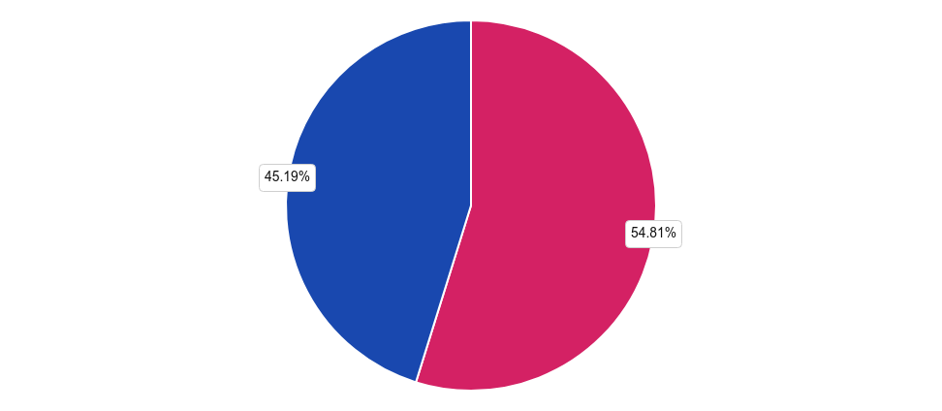

Badani najczęściej wskazywali odpowiedź „kobieta" - wybrało ją 54,81% spośród 104 ankietowanych. Druga w kolejności odpowiedź „mężczyzna" została wskazana przez 45,19% badanych mieszkańców.

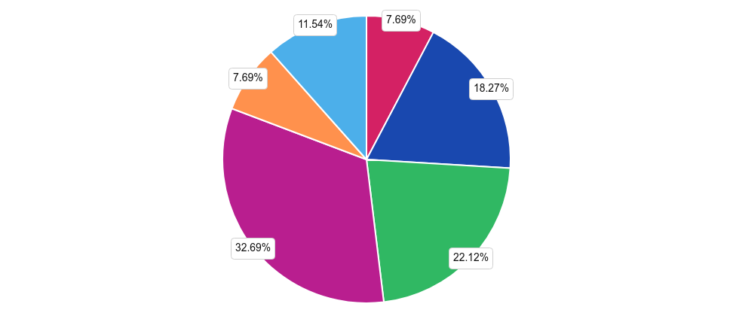
Wiek:

do 25 lat: 7,69% (8)

26-35 lat: 18,27% (19)
36-45 lat: 22,12% (23)

46-55 lat: 32,69% (34)
56-65 lat: 7,69% (8)

powyżej 65 lat : 11,54% (12)

W ankietowaniu brały udział osoby w wieku: „46-55 lat" - 32,69% osób, „36-45 lat" - 22,12% mieszkańców,
„26-35 lat" - 18,27% osób, „powyżej 65 lat " - 11,54% badanych, „do 25 lat" - 7,69% osób oraz „do 25 lat" -
7,69% mieszkańców.

Wykształcenie:
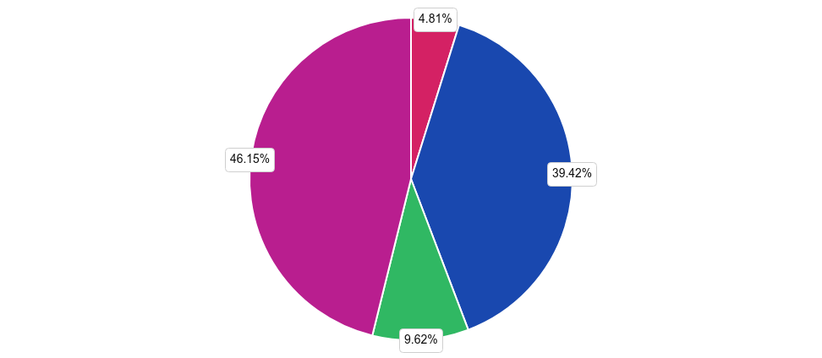
podstawowe: 4,81% (5)

średnie lub pomaturalne: 39,42% (41)
zawodowe: 9,62% (10)

wyższe: 46,15% (48)

Analizując wykształcenie badanych można zauważyć, iż największa część z nich posiada wykształcenie:
„wyższe" - 46,15% osób. W dalszej kolejności wskazywano odpowiedzi: „średnie lub pomaturalne" - 39,42% badanych, „zawodowe" - 9,62% ankietowanych oraz „podstawowe" - 4,81% badanych mieszkańców.

Miejsce zatrudnienia:

instytucja publiczna (rządowa lub samorządowa) : 10,58% (11)

przedsiębiorstwo prywatne (pracownik umysłowy) : 22,12% (23)
przedsiębiorstwo prywatne (pracownik fizyczny) : 18,27% (19)

własna działalność gospodarcza: 18,27% (19)
rolnictwo, leśnictwo, łowiectwo i rybactwo: 2,88% (3)

emeryt/rencista: 16,35% (17)
osoba bezrobotna: 2,88% (3)

osoba zajmująca się na stałe domem / wychowaniem dzieci: 8,65% (9)
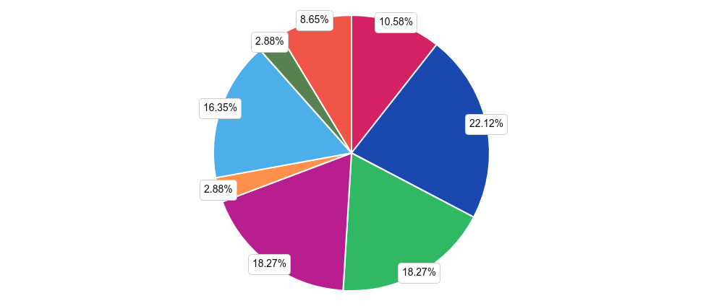

W przypadku miejsca zatrudnienia, większość ankietowanych, tj. 22,12% wskazała odpowiedź
„przedsiębiorstwo prywatne (pracownik umysłowy) ". W dalszej kolejności wymieniano odpowiedzi:
„przedsiębiorstwo prywatne (pracownik fizyczny) " - 18,27% osób, „własna działalność gospodarcza" - 18,27% respondentów, „emeryt/rencista" 16,35% badanych osób, „instytucja publiczna (rządowa lub samorządowa) " 10,58% ankietowanych, „osoba zajmująca się na stałe domem / wychowaniem dzieci" 8,65% mieszkańców, „rolnictwo, leśnictwo, łowiectwo i rybactwo" - 2,88% osób. Najrzadziej wskazywano odpowiedź „2,88" - wybrało ją 2,88% badanych mieszkańców.

Stan cywilny:

panna/kawaler: 10,58% (11)

zamężna/żonaty: 71,15% (74)
stały, nieformalny związek: 8,65% (9)

rozwiedziona/rozwiedziony: 5,77% (6)
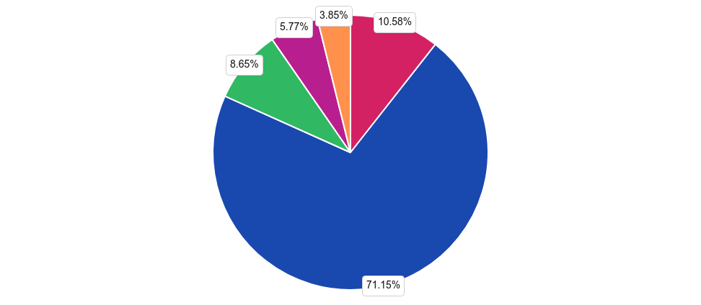
wdowa/wdowiec: 3,85% (4)

Analizując stan cywilny ankietowanych mieszkańców zauważyć można, iż wskazywali oni najczęściej odpowiedź „zamężna/żonaty" - 71,15% mieszkańców, „panna/kawaler" - 10,58% mieszkańców, „stały, nieformalny związek" - 8,65% osób, „rozwiedziona/rozwiedziony" - 5,77% badanych oraz „wdowa/wdowiec" - 3,85% respondentów.

3. 2. Problem alkoholowy

www.diagnoza-spoleczna.pl

Konsumpcja alkoholu, przyjmująca postać picia ryzykownego, picia szkodliwego oraz uzależnienia od alkoholu, nie jest problemem ostatnich lat czy dekad, lecz obecna była w różnych społeczeństwach przez wieki. Problem ten jest ciągle aktualny w Europie, ale nie omija on również Polski, co dokumentują wyniki badań diagnozujących rozmiary i wzory konsumpcji alkoholu. Zarówno ze względu na tę skalę, jak i obserwowane negatywne konsekwencje, uzależnienie od alkoholu, a szerzej: problemy alkoholowe, uznaje się w Polsce za problem społeczny. Na całym świecie z powodu tej choroby cierpi blisko 140 mln osób . W Polsce grupę uzależnionych szacuje się na około 860 tys. (w tym 707 tys. to mężczyźni i 153 tys. to kobiety), zaś liczbę pijących w sposób ryzykowny i szkodliwy na prawie 4 mln. Zgodnie z obowiązującą obecnie Międzynarodową Klasyfikacją Chorób i Problemów Zdrowotnych ICD-10, podstawą jego rozpoznania jest wystąpienie przynajmniej trzech z następujących objawów:

- Silna potrzeba lub przymus picia alkoholu („głód alkoholowy”);
- Zaburzona zdolność kontrolowania picia alkoholu – trudności w powstrzymaniu się od picia, w jego zakończeniu lub problem z kontrolowanie ilości wypijanego alkoholu;
- Wystąpienie objawów abstynencyjnych (drażliwość, zaburzenia snu, nadmierna potliwość, tachykardia, drżenie mięśniowe,
nadciśnienie tętnicze) oraz picie alkoholu w celu złagodzenia lub uniknięcia alkoholowego zespołu odstawienia;
- Zmiana tolerancji na alkohol – konieczność przyjmowania coraz większych dawek alkoholu;
- Narastające zaniedbywanie alternatywnych dla picia przyjemności oraz zainteresowań;
- Kontynuowanie picia alkoholu pomimo posiadanej wiedzy o jego szkodliwości.

Szczególną cechą choroby alkoholowej jest to, że uzależniony zwykle nie dostrzega u siebie niepokojących objawów jak również grożącego mu niebezpieczeństwa. Tym samym nie podejmuje on wysiłków żeby się wyleczyć, przeciwnie – stara się ukryć chorobę nie tylko przed otoczeniem, ale i przed samym sobą. Rosnąca skala alkoholizmu, a także jego wielowymiarowe konsekwencje, uzasadniają potrzebę pogłębionej analizy zjawiska. Stąd też celem prowadzonych w niniejszym rozdziale rozważań jest próba usystematyzowania dotychczasowej wiedzy zogniskowanej wokół szeroko rozumianej problematyki alkoholowej w gminie.

Jak często pije Pan/i alkohol?

nie piję alkoholu: 23,08% (24)

rzadziej niż raz w roku: 4,81% (5)
kilka razy w roku: 30,77% (32)

raz w miesiącu: 14,42% (15)
kilka razy w miesiącu: 14,42% (15)

raz w tygodniu: 3,85% (4)
kilka razy w tygodniu: 7,69% (8)

codziennie: 0,96% (1)
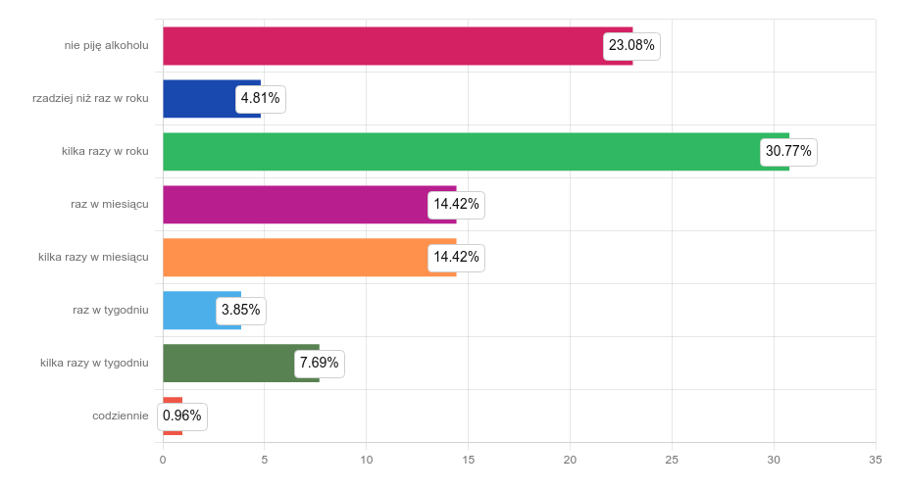

Dorosłych mieszkańców uczestniczących w badaniu poproszono o wskazanie jak często piją alkohol. Odpowiedź „kilka razy w roku" była wskazywana najczęściej - została wybierana przez 30,77%. Druga w kolejności odpowiedź „nie piję alkoholu" została wybrana przez 23,08% badanej próby. W dalszej kolejności badani wskazywali odpowiedzi: „raz w miesiącu" - 14,42% osób, „kilka razy w miesiącu" - 14,42% ankietowanych mieszkańców, „kilka razy w tygodniu" - 7,69% osób, „rzadziej niż raz w roku" - 4,81% respondentów oraz „raz w tygodniu" - 3,85% ankietowanych. Najmniej spośród respondentów - 0,96% badanych wskazało odpowiedź „codziennie".

Jaki alkohol pije Pan/i najczęściej?
Można wybrać kilka odpowiedzi. piwo/cydr: 50% (40)

wino: 38,75% (31)

nalewki/likiery: 7,5% (6)
wódkę: 22,5% (18)

whisky/koniak/drinki z mocnymi alkoholami i inne mocne alkohole: 15% (12)
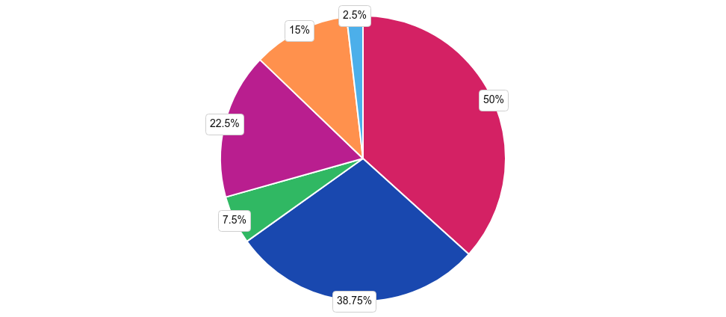
alkohol domowej roboty/spoza legalnego źródła: 2,5% (2)

Ankietowani mieszkańcy, którzy piją alkohol najczęściej wybierają ,,piwo/cydr" - takiej odpowiedzi udzieliło 50% tj. 40 osób. W dalszej kolejności wskazywali na: ,,wino" - 31 osób tj. 38,75 % respondentów, ,,wódkę" - 18 osób tj. 22,5 % badanych, ,,whisky/koniak/drinki z mocnymi alkoholami i inne mocne alkohole" - 12 osób tj. 15 % ankietowanych oraz ,,nalewki/likiery" - 6 osób tj. 38,75 %. Najmniej spośród respondentów tj. 2,5% - odpowiedziało "alkohol domowej roboty/spoza legalnego źródła".

Gdzie pije Pan/i alkohol najczęściej?
Można wybrać kilka odpowiedzi. w domu: 67,5% (54)

u znajomych podczas niezorganizowanych spotkań (rozmowy przy alkoholu, wspólne kibicowanie, oglądanie filmów itp.):
20% (16)

u znajomych podczas zorganizowanych spotkań (urodziny, imieniny, sylwester itp.): 55% (44)
w restauracji / w barze / w pubie / w kawiarni / na dyskotece: 22,5% (18)

na świeżym powietrzu: 10% (8)
podczas imprez rodzinnych: 25% (20)

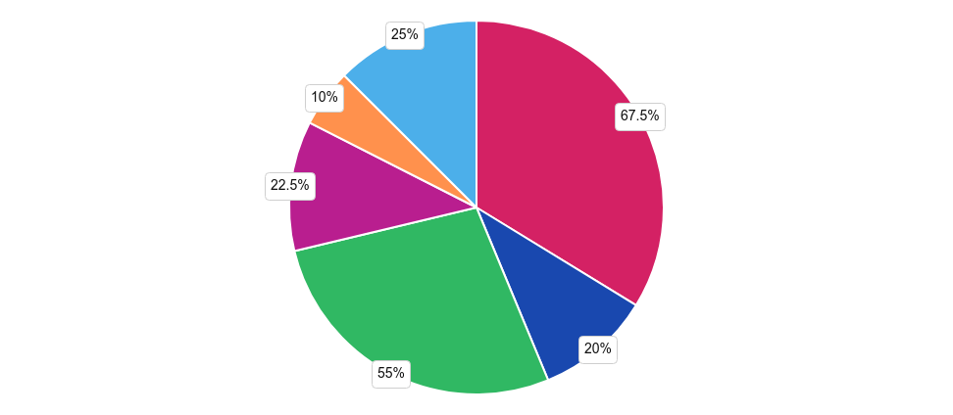

Mieszkańcy najczęściej wskazywali, iż spożywali alkohol: „w domu" - taką odpowiedź wskazało 67,5% ankietowanych. W dalszej kolejności badani wskazywali następujące odpowiedzi: „u znajomych podczas zorganizowanych spotkań (urodziny, imieniny, sylwester itp.)" - 55% osób, „podczas imprez rodzinnych" - 25
% ankietowanych, „w restauracji / w barze / w pubie / w kawiarni / na dyskotece" - 22,5 % respondentów, „u znajomych podczas niezorganizowanych spotkań (rozmowy przy alkoholu, wspólne kibicowanie, oglądanie filmów itp.)" - 20% badanych oraz „na świeżym powietrzu" - 10% osób.

Czy zdarza się Panu/i pić alkohol samemu?

nigdy: 55% (44)

rzadko: 33,75% (27)
często: 10% (8)

zawsze lub praktycznie zawsze: 1,25% (1)
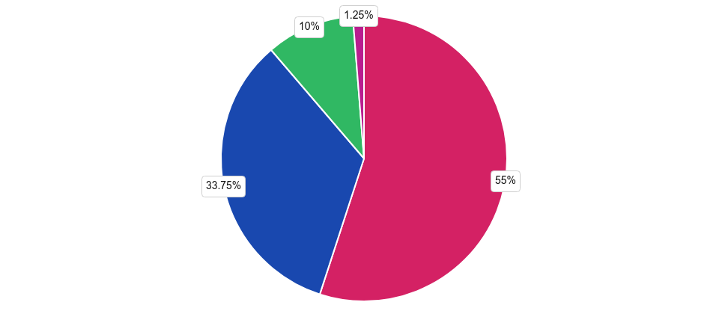

Analizując spożywanie alkoholu w samotności, można zauważyć, iż dorośli mieszkańcy najczęściej wskazywali odpowiedź „nigdy" - wybrało ją 55% osób. Druga w kolejności odpowiedź „rzadko" została wskazana przez 33,75% badanych. Natomiast odpowiedź „często" zaznaczyło 10% osób. Najrzadziej badani wskazywali odpowiedź „zawsze lub praktycznie zawsze", zaznaczyło ją 1,25% respondentów.

Gdy pije Pan/i alkohol w jakim stanie fizycznym najczęściej Pan/i jest?

praktycznie nie czuję wpływu alkoholu (bardzo mała dawka alkoholu): 51,25% (41)

czuję lekkie rozluźnienie i „szum” w głowie (mała dawka alkoholu): 32,5% (26)
czuję duże rozluźnienie, pojawiają się nieznaczne problemy z koordynacją ruchową, mową i krytycznym myśleniem (średnia dawka alkoholu): 16,25% (13)
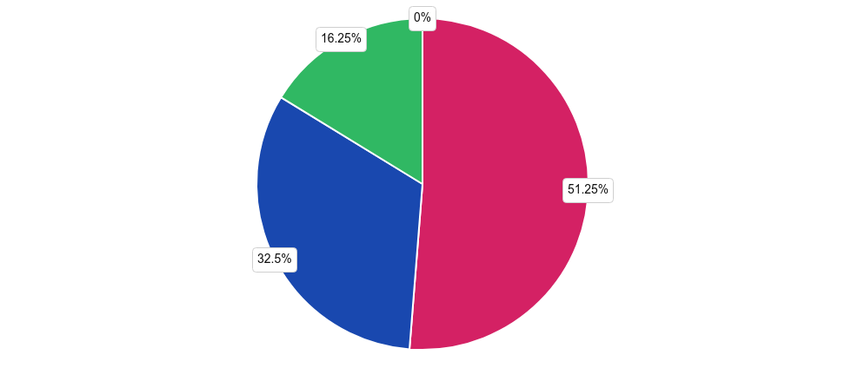
mam duże problemy z koordynacją ruchową, mową i krytycznym myśleniem (duża dawka alkoholu): 0% (0) w większości nie pamiętam przebiegu zdarzeń (bardzo duża dawka alkoholu): 0% (0)

Najpopularniejszą odpowiedzią wśród dorosłych mieszkańców było: „praktycznie nie czuję wpływu alkoholu (bardzo mała dawka alkoholu)" ten stan wskazało 51,25% badanych osób. Mniejszą popularnością cieszyła się odpowiedź „czuję lekkie rozluźnienie i „szum” w głowie (mała dawka alkoholu)" - została wybrana przez 32,5% respondentów. W dalszej kolejności badani wskazywali odpowiedzi: „czuję duże rozluźnienie, pojawiają się nieznaczne problemy z koordynacją ruchową, mową i krytycznym myśleniem (średnia dawka alkoholu)" - 16,25% osób.

Czy zdarzyło się Panu/i być świadkiem sytuacji, w której ktoś prowadził pojazd pod wpływem alkoholu?

bardzo często: 0,96% (1)

często: 0,96% (1)
czasami: 9,62% (10)

rzadko: 16,35% (17)
nigdy: 72,12% (75)

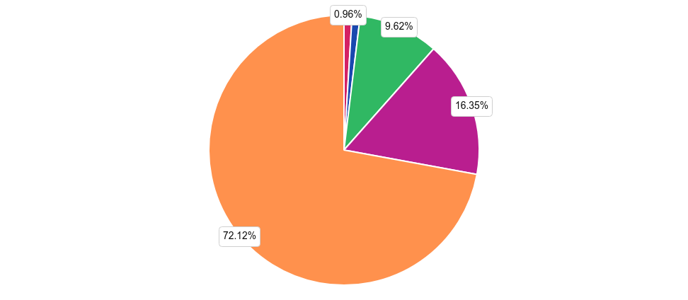

Mieszkańców zapytano także, czy zdarzyło im się być świadkiem sytuacji, w której ktoś prowadzi pojazd będąc pod wpływem alkoholu. Ankietowani najczęściej wskazywali odpowiedź „nigdy" - 72,12% osób. W dalszej kolejności wskazywano odpowiedzi: „rzadko" - 16,35 % ankietowanych, „czasami" - 9,62% respondentów, „bardzo często" - 0,96% osób. Najmniej spośród ankietowanych mieszkańców, tj. 0,96% - wskazało odpowiedź „często".

Czy zdarzyło się Panu/i wykonywać obowiązki w pracy pod wpływem alkoholu?

bardzo często: 1,25% (1)

często: 0% (0)

czasami: 1,25% (1)

rzadko: 6,25% (5)
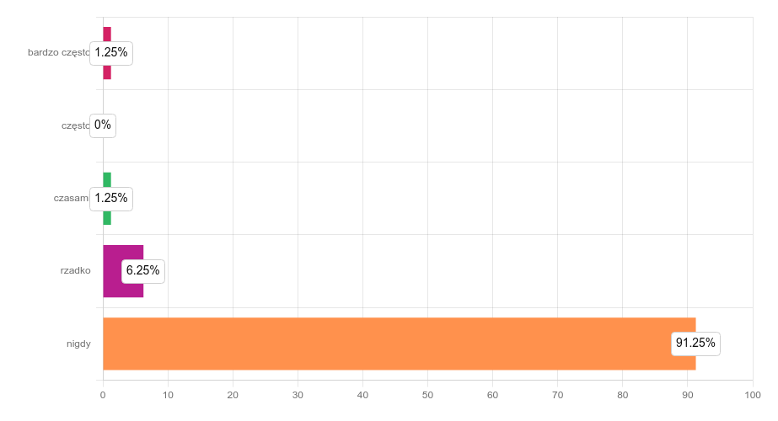
nigdy: 91,25% (73)

Analizując wykonywanie obowiązków pod wpływem alkoholu można dostrzec, iż ankietowani najczęściej wskazywali odpowiedź „nigdy" - 91,25% osób. W dalszej kolejności wskazywano odpowiedzi: „rzadko" - 6,25% badanych, „bardzo często" - 1,25% respondentów, „czasami" - 1,25% osób. Najmniej spośród ankietowanych mieszkańców, tj. 0% - wskazało odpowiedź „często".

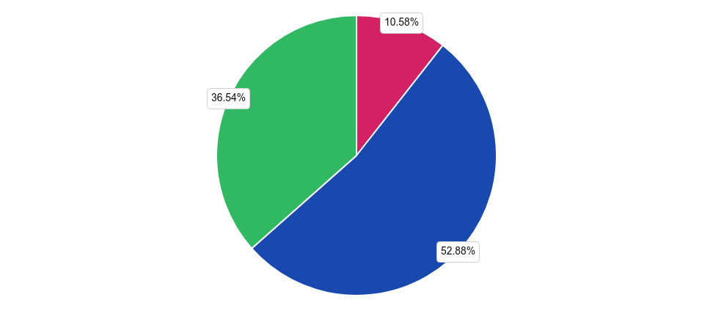
Czy widział/a Pan/i kobiety w ciąży spożywające alkohol na terenie Pana/i miejscowości?

tak: 10,58% (11)

nie: 52,88% (55)
nie wiem: 36,54% (38)

Respondenci najczęściej wskazywali odpowiedź „nie" - wybrało ją 52,88%. Druga w kolejności odpowiedź
„nie wiem" została wskazana przez 36,54% badanych. Najmniej spośród ankietowanych mieszkańców, tj. 10,58% wskazało odpowiedź „tak".

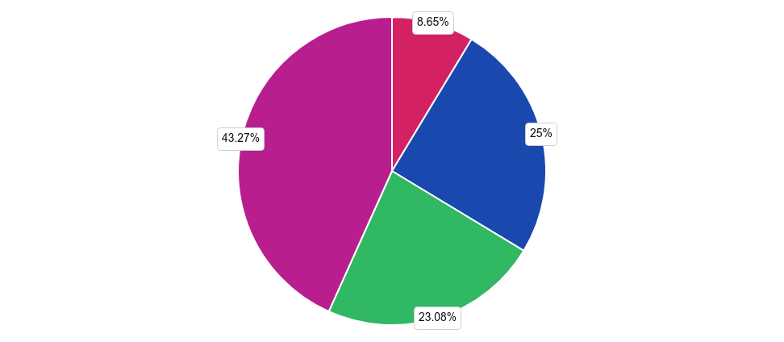
Proszę ocenić czy spożycie alkoholu na przestrzeni kilku lat w Pana/i miejscowości:

maleje: 8,65% (9)

jest stałe: 25% (26)
wzrasta: 23,08% (24)

trudno powiedzieć: 43,27% (45)

Badanych poproszono także o ocenę skali spożycia alkoholu w ich miejscowości na przestrzeni ostatnich kilku lat. Ankietowani najczęściej wskazywali odpowiedź „trudno powiedzieć" - 43,27% osób. W dalszej kolejności wskazywano odpowiedzi: „jest stałe" - 25% badanych, „wzrasta" - 23,08% respondentów. Najmniej spośród ankietowanych mieszkańców, tj. 8,65% - wskazało odpowiedź „maleje".

3. 3. Problem narkotykowy

www.diagnoza-spoleczna.pl

Współczesny świat zmaga się z problemem narkotyków, który ma ogromne konsekwencje dla jednostek, społeczności. Uzależnienie od narkotyków jest poważnym problemem zdrowotnym, społecznym oraz psychologicznym, dotykającym miliony ludzi na całym świecie. To stan, w którym jednostka staje się fizycznie i emocjonalnie zależna od substancji psychoaktywnych, takich jak narkotyki. Uzależnienie powoduje silne pragnienie i konieczność regularnego zażywania substancji psychoaktywnych, mimo negatywnych konsekwencji dla zdrowia, relacji społecznych i funkcjonowania codziennego życia. Proces uzależnienia od narkotyków jest wielowymiarowy i złożony. Zaczyna się od eksperymentowania z substancją, które może być spowodowane ciekawością, presją rówieśniczą, chęcią zabawy lub ucieczką od problemów życiowych. Jednak w miarę regularnego używania narkotyków organizm zaczyna dostosowywać się do obecności substancji, co prowadzi do tolerancji. Oznacza to, że aby osiągnąć pożądany efekt, osoba musi zażywać coraz większe ilości narkotyków. Stopniowo organizm staje się zależny od narkotyków, a ich brak prowadzi do wystąpienia objawów odstawienia. Te objawy, takie jak silne pragnienie, drażliwość, niepokój, zaburzenia snu i depresja, mogą być bardzo uciążliwe i powodować, że osoba sięga po kolejną dawkę substancji w celu złagodzenia dyskomfortu. W ten sposób uzależnienie tworzy spiralę, w której narkotyki stają się centralnym punktem życia jednostki, dominując nad wszystkimi innymi potrzebami i wartościami. Uzależnienie od narkotyków ma poważne konsekwencje dla zdrowia fizycznego i psychicznego jednostki. Regularne zażywanie substancji psychoaktywnych może prowadzić do uszkodzeń narządów wewnętrznych, zaburzeń neurologicznych, problemów z układem oddechowym oraz zwiększa ryzyko wystąpienia chorób zakaźnych, takich jak HIV/AIDS czy wirusowe zapalenie wątroby. Ponadto, narkotyki mogą powodować silne zaburzenia psychiczne, takie jak depresja, lęki, psychozy i utratę kontroli nad własnym zachowaniem.

Jak często zażywa Pan/i środki psychoaktywne (narkotyki/dopalacze)?

nie zażywam środków psychoaktywnych: 95,19% (99)

zażywałem/am tylko raz: 0,96% (1)
raz w roku lub mniej: 0% (0) kilka razy w roku: 1,92% (2)

raz w miesiącu: 0,96% (1)

kilka razy w miesiącu: 0% (0)

raz w tygodniu: 0% (0)

kilka razy w tygodniu: 0,96% (1)

codziennie: 0% (0)

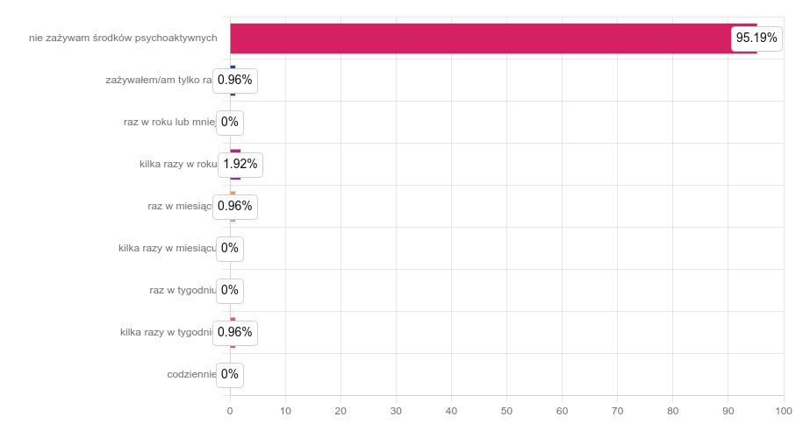

W kolejnym pytano poproszono mieszkańców o wskazanie jak często sięgają po substancje psychoaktywne. Najczęściej wskazywano odpowiedź „nie zażywam środków psychoaktywnych" - 95,19%. W dalszej kolejności wskazywano na: „kilka razy w roku" - 1,92% osób, „zażywałem/am tylko raz" - 0,96% badanych,
„raz w miesiącu" - 0,96% respondentów oraz „kilka razy w tygodniu" - 0,96% osób.

Co skłoniło Pana/ią do zażycia środków psychoaktywnych (narkotyki/dopalacze)?
Można wybrać kilka odpowiedzi. chęć dobrej zabawy: 50% (3)

chęć bycia modnym: 0% (0)

ciekawość: 33,33% (2)

presja grupy: 0% (0)

zaimponowanie w towarzystwie: 0% (0)

przyjemność/relaksacja: 83,33% (5)

otrzymałem/am je nieświadomie (bez mojej zgody): 0% (0)

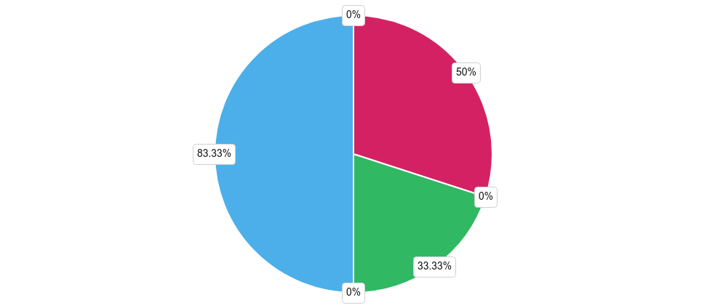

Głównym powodem skłaniających ankietowanych do sięgania po substancje psychoaktywne jest:
„przyjemność/relaksacja" - 83,33% osób. W dalszej kolejności wskazywali na: „chęć dobrej zabawy" - 50%,
„ciekawość" - 33,33% badanych.

Jakie substancje zażywał/a Pan/i w swoim życiu?
Można wybrać kilka odpowiedzi. marihuana lub haszysz: 100% (6)

inne formy konopi: 16,67% (1)

amfetamina: 66,67% (4)
dopalacze: 50% (3)

ekstazy: 33,33% (2)
kokaina/crack: 33,33% (2)

heroina: 0% (0)

polska heroina tzw. „kompot”: 0% (0)

GHB: 16,67% (1)

sterydy anaboliczne: 0% (0)

substancje wziewne (kleje, rozpuszczalniki, farby itp.): 16,67% (1)

LSD i inne halucynogenne: 0% (0)

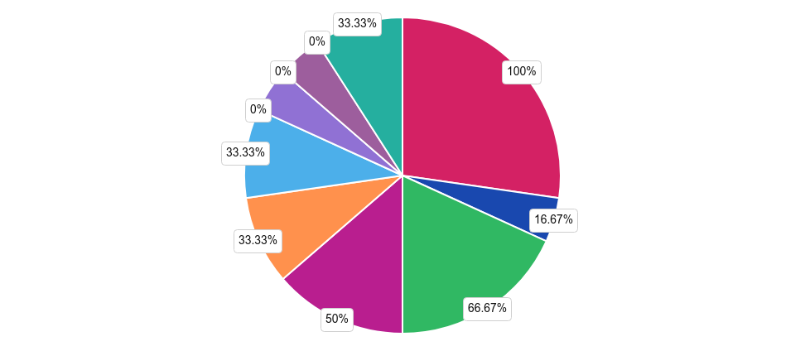
leki uspokajające, nasenne, przeciwbólowe (np. metadon) itp. - o zastosowaniu niemedycznym: 33,33% (2)

Mieszkańcy, którzy mieli kontakt z środkami psychoaktywnymi najczęściej sięgali po ,,marihuana lub haszysz" - takiej odpowiedzi udzieliło 100 % spośród 6 osób. W dalszej kolejności wskazywali na:
,,amfetamina" - 66,67 % osób, ,,dopalacze" - 50 %, ,,ekstazy" - 33,33 % mieszkańców oraz ,,kokaina/crack" - 33,33 %, ,,leki uspokajające, nasenne, przeciwbólowe (np. metadon) itp. - o zastosowaniu niemedycznym" - 33,33 % ankietowanych, ,,inne formy konopi" - 16,67 % ankietowanych. Rzadziej natomiast wskazywano na:
,,GHB" - 16,67 % osób, ,,substancje wziewne (kleje, rozpuszczalniki, farby itp.)" - 16,67 % osób.

Kiedy ostatnio zażywał/a Pan/i środki psychoaktywne (narkotyki/dopalacze)?

ponad rok temu (więcej niż 12 miesięcy przed badaniem): 16,67% (1)

w ostatnim roku (w czasie 12 miesięcy przed badaniem): 50% (3)
w ostatnim miesiącu (w czasie 30 dni przed badaniem): 33,33% (2)

Największa część ankietowanych mieszkańców przyznała, iż ostatni raz sięgali po substancje psychoaktywne „w ostatnim roku (w czasie 12 miesięcy przed badaniem)" - takiej odpowiedzi udzieliło 50% respondentów udzielających odpowiedzi na to pytanie. Druga w kolejności odpowiedź „w ostatnim miesiącu (w czasie 30 dni przed badaniem)" została zaznaczona przez 33,33% osób. Najrzadziej respondencie wskazywali odpowiedź „ponad rok temu (więcej niż 12 miesięcy przed badaniem)" - odpowiedzi takiej udzieliło 16,67% respondentów.

Czy zdarzyło się Panu/i zażywać środki psychoaktywne (narkotyki/dopalacze) samemu?

nigdy: 33,33% (2)

rzadko: 50% (3)
często: 16,67% (1)

zawsze lub praktycznie zawsze: 0% (0)

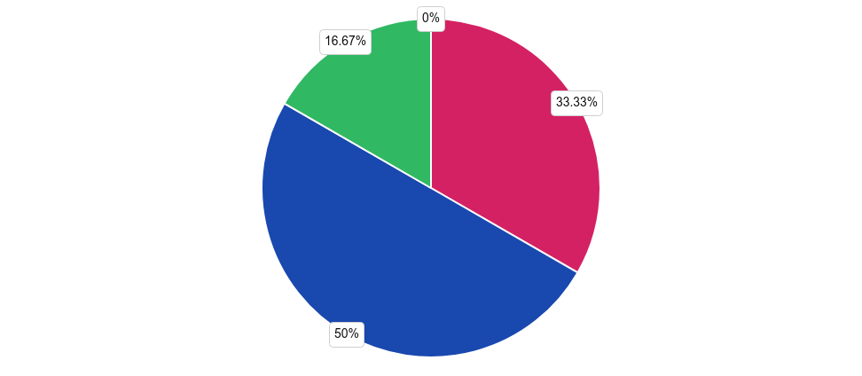

Przyglądając się kontaktom dorosłych mieszkańców z środkami psychoaktywnymi w samotności, można zauważyć, iż respondenci najczęściej wskazywali odpowiedź „rzadko" - wybrało ją 50% badanych. Druga w kolejności odpowiedź „nigdy" została wskazana przez to 33,33%. Natomiast odpowiedź „często" zaznaczyło 16,67% ankietowanych.

Gdyby chciał/a Pan/i zdobyć środki psychoaktywne (narkotyki/dopalacze) w swojej miejscowości byłoby to:

łatwe: 21,15% (22)

trudne: 6,73% (7)
nie wiem: 72,12% (75)

Analizując dostępność substancji psychoaktywnych w gminie zauważyć można, iż ankietowani mieszkańcy najczęściej wskazywali następującą odpowiedź „nie wiem" - wybrało ją 72,12% ankietowanych. Druga w kolejności odpowiedź „łatwe" została wskazana przez 21,15%. Najrzadziej respondenci wskazywali odpowiedź „trudne", zaznaczyło ją 6,73% badanych.

Czy zna Pan/i miejsca, gdzie można kupić środki psychoaktywne (narkotyki/dopalacze)?
Można wybrać kilka odpowiedzi.

nie znam takich miejsc: 85,58% (89)

przez Internet: 0,96% (1)
na osiedlu/w centrum mojej miejscowości: 5,77% (6)

na dyskotece/w barze/w pubie/w kawiarni w mojej miejscowości: 3,85% (4)
w lokalnej siłowni/klubie sportowym itp.: 0,96% (1)

znam konkretną osobę, u której je można zdobyć: 6,73% (7)
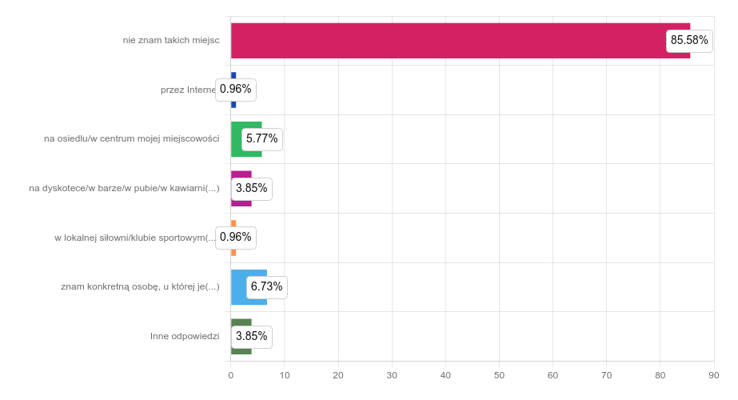
Inne odpowiedzi: 3,85% (4)

Inne odpowiedzi:
- (brak lub odpowiedź nieczytelna) (2)
- na ulicy np.
- znam osoby które znają osoby

Badanych mieszkańców poproszono także o wskazanie miejsc, w których ich zdaniem można kupić narkotyki lub dopalacze w gminie. Respondenci najczęściej wskazywali odpowiedź ,,nie znam takich miejsc"
  - wybrało ją 85,58 % spośród badanych 89 osób. Druga w kolejności odpowiedź ,,znam konkretną osobę, u której je można zdobyć" została wskazana przez 7 osób, tj. (6,73 %) respondentów. Rzadziej ankietowani wskazywali następujące odpowiedzi: ,,na osiedlu/w centrum mojej miejscowości" - 5,77 % osób, ,,na dyskotece/w barze/w pubie/w kawiarni w mojej miejscowości" - 3,85 % osób, ,,Inne odpowiedzi (4)" - 3,85 % osób oraz ,,przez Internet" - 0,96 % osób.

Czy uważa Pan/i że zażywanie środków psychoaktywnych (narkotyki/dopalacze) jest szkodliwe dla zdrowia?

zdecydowanie tak: 84,62% (88)

raczej tak: 10,58% (11)
raczej nie: 3,85% (4)

zdecydowanie nie: 0% (0)

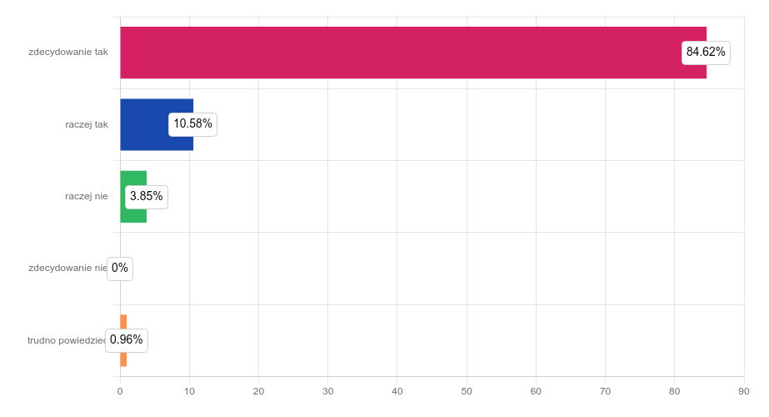
trudno powiedzieć: 0,96% (1)

Przyglądając się opinii dorosłych mieszkańców na temat szkodliwości substancji psychoaktywnych dla zdrowia, można dostrzec, iż największa część respondentów wskazała odpowiedź „zdecydowanie tak"- wskazało ją 84,62% osób oraz odpowiedź „raczej tak" - wskazało ją 10,58%. Rzadziej mieszkańcy zaznaczali następujące odpowiedzi: „raczej nie"- zaznaczyło ją 3,85% badanych, „trudno powiedzieć"- wskazało ją 0,96% ankietowanych oraz „zdecydowanie nie"- wskazało ją 0% osób.

Czy uważa Pan/i, że marihuana powinna zostać zalegalizowana?

tak: 31,73% (33)

nie: 29,81% (31)
nie mam zdania: 38,46% (40)

Warto zwrócić uwagę na poglądy ankietowanych mieszkańców dotyczące legalizacji marihuany. Największa część respondentów wskazała odpowiedź „nie mam zdania"- wskazało ją 38,46% osób. Druga w kolejności była odpowiedź „tak" - zaznaczyło ją 31,73% badanych mieszkańców. Najmniej spośród ankietowanych, tj. 29,81% - wskazało odpowiedź „nie".

3. 4. Problem przemocowy

www.diagnoza-spoleczna.pl

Przemoc to intencjonalne działanie lub zaniechanie jednej osoby wobec drugiej, które wykorzystując przewagę sił narusza prawa i dobra osobiste jednostki, powodując cierpienia i szkody. O przemocy możemy mówić wtedy, gdy zostaną spełnione 4 warunki:
- Jest to intencjonalne działanie lub zaniechanie działania,
- Jedna osoba ma wyraźną przewagę nad drugą,
- Działanie lub zaniechanie jednej osoby narusza prawa i dobra osobiste drugiej,
- Osoba wobec której stosowana jest przemoc, doznaje cierpienia i szkód fizycznych i psychicznych.

Cyberprzemoc to przemoc z użyciem mediów elektronicznych – przede wszystkim Internetu i telefonów komórkowych. Problem ten dotyczy przede wszystkim dzieci i młodzieży. Pomimo, że akty cyberprzemocy mogą wyglądać niewinnie, to potrafią wyrządzać bardzo dużą krzywdę. Przykłady agresji elektronicznej:
- Flaming – agresywna wymiana zdań, np. na czacie lub w ramach grupy dyskusyjnej.
- Prześladowanie (ang. harassment) – regularne przesyłanie nieprzyjemnych wiadomości do ofiary za pomoc elektronicznych kanałów komunikacji.
- Kradzież tożsamości (ang. impersonation) – podszywanie się pod ofiarę.
- Upublicznianie tajemnic (ang. outing) – udostępnianie prywatnych materiałów ofiary (np. zdjęcia).
- Śledzenie (ang. cyberstalking) – inwigilacja ofiary i nękanie jej niechcianymi komunikatami.
- Happy slapping – prowokowanie lub atakowanie innej osoby i dokumentowanie wydarzenia w postaci zdjęć lub filmów oraz upublicznienie
nagrań lub zdjęć w Internecie.
- Poniżenie (ang. denigration) – upublicznienie poniżających, nieprawdziwych informacji lub materiałów na temat ofiary.
- Wykluczenie (ang. exclusion) – celowe usunięcie z listy kontaktów internetowych lub niedopuszczenie do niej ofiary.
- Agresja techniczna – działania przeciwko sprzętowi komputerowemu ofiary bardziej niż przeciwko samej ofierze.

Czy zna Pan/i kogoś w swoim otoczeniu, kto jest osobą doświadczającą przemocy w swoim domu?
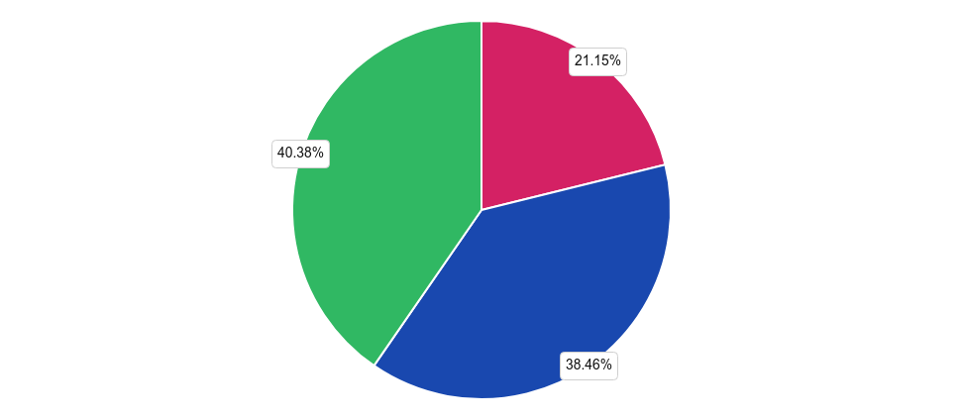
tak: 21,15% (22)

nie: 38,46% (40)
nie wiem: 40,38% (42)

Kolejne pytanie miało na celu sprawdzenie, czy ankietowani mieszkańcy znają osoby, które doświadczają przemocy domowej. Respondenci najczęściej wskazywali odpowiedź „nie wiem" - wybrało ją 40,38%. Druga w kolejności odpowiedź „nie" została wskazana przez 38,46% badanych. Najmniej spośród ankietowanych mieszkańców, tj. 21,15% wskazało odpowiedź „tak".

Czy zdarzyło się Panu/i doświadczyć jakichkolwiek form przemocy? Jeżeli tak, to kiedy ostatnio?

nigdy nie doświadczyłem/am jakichkolwiek formy przemocy: 70,19% (73)

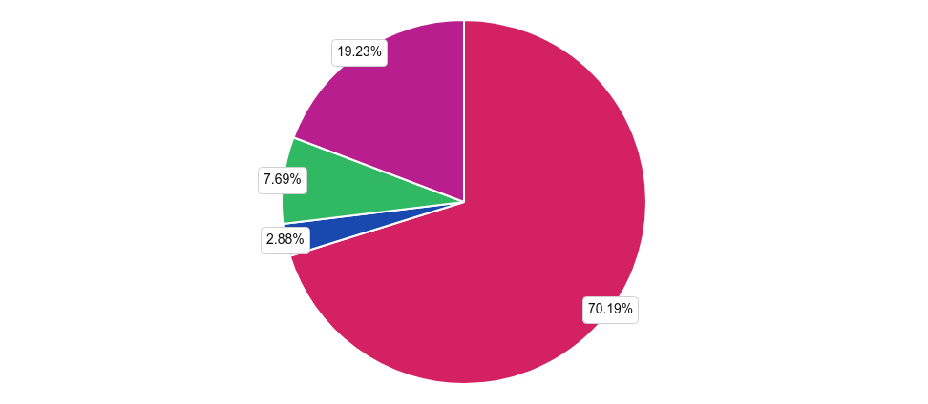
doświadczyłem/am przemocy w okresie ostatnich 30 dni: 2,88% (3)
doświadczyłem/am przemocy w okresie ostatnich 12 miesięcy: 7,69% (8)

doświadczyłem/am przemocy więcej niż 12 miesięcy temu: 19,23% (20)

Następnie respondentów zapytano, czy zdarzyło im się doświadczyć kiedykolwiek przemocy. Respondenci najczęściej wskazywali odpowiedź „nigdy nie doświadczyłem/am jakichkolwiek formy przemocy" - wybrało ją badanych osób. Druga w kolejności odpowiedź „doświadczyłem/am przemocy więcej niż 12 miesięcy temu" została wskazana przez 19,23% badanych mieszkańców. Rzadziej anektowani zaznaczali odpowiedź
„doświadczyłem/am przemocy w okresie ostatnich 12 miesięcy" - 7,69% osób oraz odpowiedź
„doświadczyłem/am przemocy w okresie ostatnich 30 dni" - 2,88% ankietowanych.

Jakiego rodzaju przemocy Pan/i doznał/a?
Można wybrać kilka odpowiedzi. przemoc psychiczna: 83,87% (26)

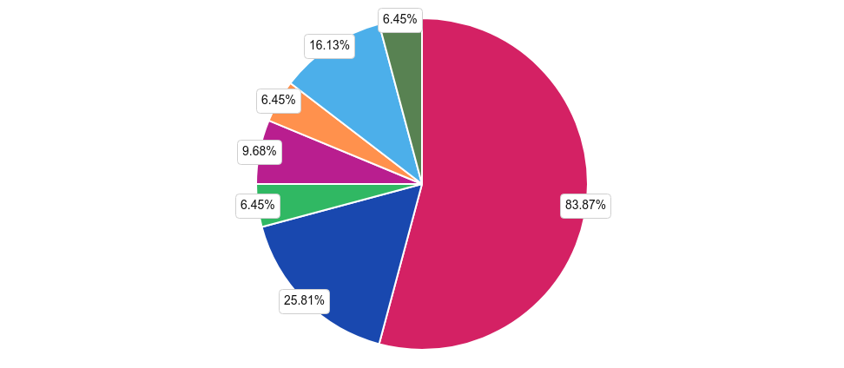
przemoc fizyczna: 25,81% (8)

przemoc seksualna: 6,45% (2)
przemoc ekonomiczna: 9,68% (3)

zaniedbanie: 6,45% (2)
mobbing: 16,13% (5)

nie wiem: 6,45% (2)

Mieszkańcy, którzy doświadczyli przemocy, najczęściej spotykali się z następującymi formami przemocy:
„przemoc psychiczna" - takiej odpowiedzi udzieliło 83,87% osób. W dalszej kolejności wskazywali na:
„przemoc fizyczna" - 25,81%, „mobbing" 16,13%, „przemoc ekonomiczna" - 9,68%, „przemoc seksualna" - 6,45%, „zaniedbanie" - 6,45% oraz „nie wiem" - 6,45%.

Kto stosował wobec Pana/i przemoc?
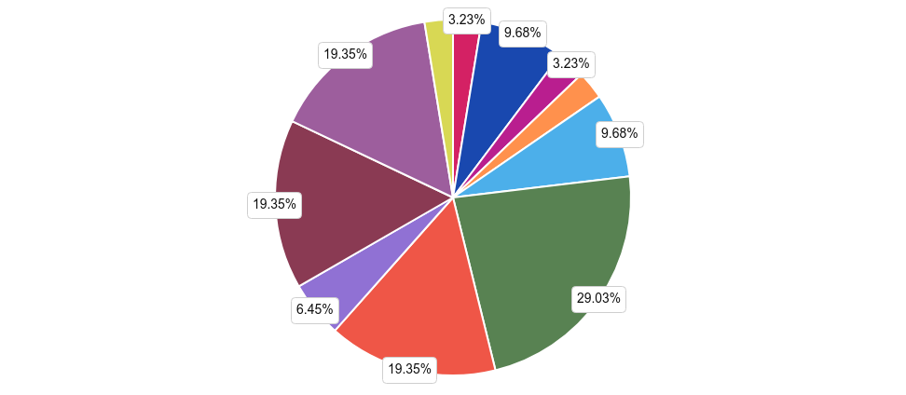
Można wybrać kilka odpowiedzi. matka/opiekunka: 3,23% (1)

ojciec/opiekun: 9,68% (3)

siostra: 0% (0)

brat: 3,23% (1)

dziecko/dzieci: 3,23% (1)
partner/partnerka: 9,68% (3)

mąż/żona: 29,03% (9)
znajomi/przyjaciele: 19,35% (6)

współpracownicy: 6,45% (2)
pracodawca: 19,35% (6)

obce osoby: 19,35% (6)
Inne odpowiedzi: 3,23% (1)

Inne odpowiedzi:
- (brak lub odpowiedź nieczytelna)

Osobami stosującymi przemoc wobec respondentów były następujące osoby: „mąż/żona" - 29,03% osób oraz „znajomi/przyjaciele" - 19,35% badanych. Rzadziej wskazywano na: „pracodawca" - 19,35% badanych mieszkańców, „obce osoby" - 19,35% osób, „ojciec/opiekun" - 9,68% respondentów, „partner/partnerka" - 9,68% ankietowanych, „współpracownicy" - 6,45% respondentów, „matka/opiekunka" - 3,23% osób, „brat" - 3,23% ankietowanych, „dziecko/dzieci" - 3,23% ankietowanych oraz „Inne odpowiedzi (1)" - 3,23% mieszkańców.

Czy kiedykolwiek doszło do sytuacji, gdzie zastosował/a Pan/i jakiekolwiek formy przemocy wobec drugiej osoby? Jeżeli tak, to kiedy ostatnio?

nigdy nie stosowałem/am jakichkolwiek form przemocy: 89,42% (93)

stosowałem/am przemoc w okresie ostatnich 30 dni: 3,85% (4)
stosowałem/am przemoc w okresie ostatnich 12 miesięcy: 1,92% (2)

stosowałem/am przemoc więcej niż 12 miesięcy temu: 4,81% (5)
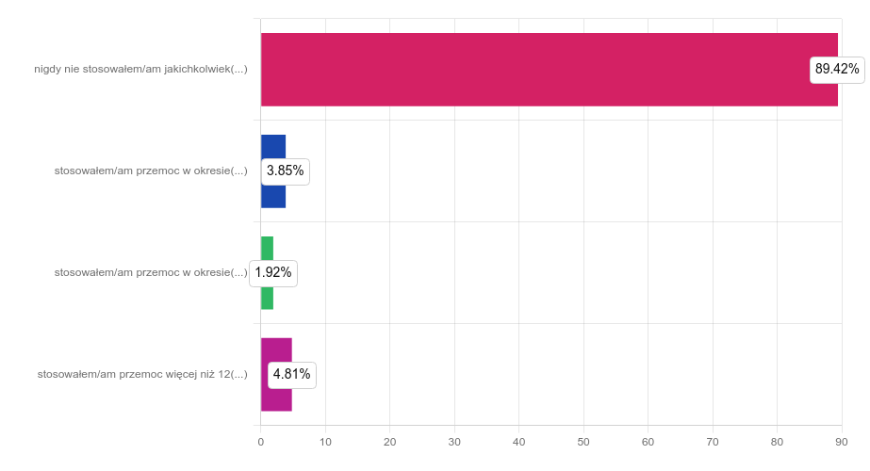

Mieszkańcy najczęściej wskazywali odpowiedź „nigdy nie stosowałem/am jakichkolwiek form przemocy" - wybrało ją 89,42% spośród 104 badanych osób. Druga w kolejności odpowiedź „stosowałem/am przemoc więcej niż 12 miesięcy temu" została wskazana przez 4,81% ankietowanych. Rzadziej wskazywano następujące odpowiedzi: „stosowałem/am przemoc w okresie ostatnich 30 dni" - 3,85% respondentów. Najmniej spośród respondentów tj. 1,92% - odpowiedziało „stosowałem/am przemoc w okresie ostatnich 12 miesięcy".

Jaki rodzaj przemocy Pan/i stosował/a?
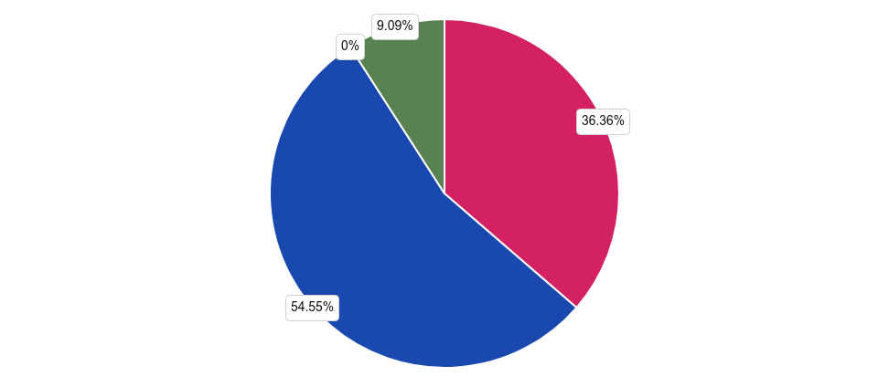
Można wybrać kilka odpowiedzi. przemoc psychiczna: 36,36% (4)

przemoc fizyczna: 54,55% (6)

przemoc seksualna: 0% (0)

przemoc ekonomiczna: 0% (0)

zaniedbanie: 0% (0)

mobbing: 0% (0)

nie wiem: 9,09% (1)

Ankietowani, którzy stosowali zachowania przemocowe, deklarowali, iż była to: „przemoc fizyczna" - 54,55%,
„przemoc psychiczna" - 36,36%, „nie wiem" 9,09%.

W stosunku do kogo zastosował/a Pan/i przemoc?
Można wybrać kilka odpowiedzi. matka/opiekunka: 0% (0)
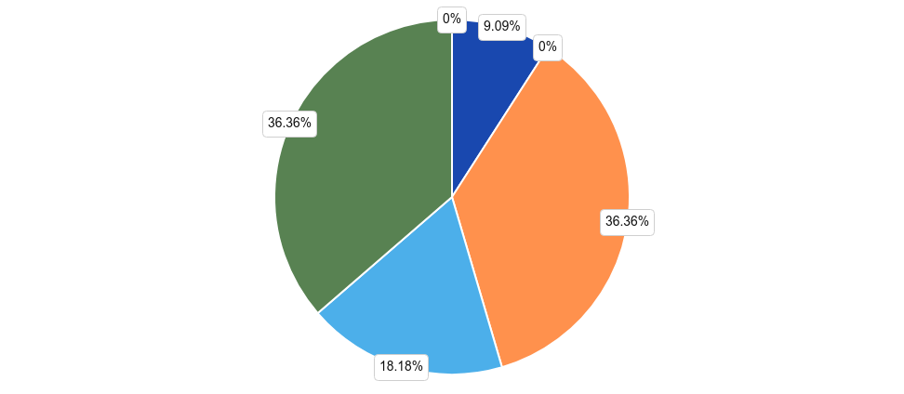
ojciec/opiekun: 9,09% (1)

siostra: 0% (0)

brat: 0% (0)

dziecko/dzieci: 36,36% (4)

partner/partnerka: 18,18% (2)
mąż/żona: 36,36% (4)

znajomi/przyjaciele: 0% (0)

współpracownicy: 0% (0)

pracodawca: 0% (0)

obce osoby: 0% (0)

Mieszkańcy wskazywali, iż zdarzyło im się stosować przemoc wobec: „mąż/żona" - 36,36%, „dziecko/dzieci"
  - 36,36%, „partner/partnerka" - 18,18%, „ojciec/opiekun" - 9,09%.

Czy stosując przemoc był/a Pan/i pod wpływem wymienionych środków psychoaktywnych?
Można wybrać kilka odpowiedzi.

nie byłem/am pod wpływem: 100% (11)

alkohol: 0% (0)

narkotyki: 0% (0)

dopalacze: 0% (0)

Mieszkańcy, którzy stosowali zachowania przemocowe deklarowali, iż: „nie byłem/am pod wpływem" była to odpowiedź wskazywana najczęściej - została wybierana przez 100% osób.

Czy Pana/i zdaniem istnieją okoliczności usprawiedliwiające stosowanie przemocy?

tak: 15,38% (16)

nie: 59,62% (62)
nie wiem: 25% (26)

Z punktu widzenia niniejszej diagnozy istotne wydaje się podejście mieszkańców do stosowania przemocy. Największa część respondentów wskazała odpowiedź „nie"- wskazało ją 59,62% osób. Druga w kolejności była odpowiedź „nie wiem" - zaznaczyło ją 25% badanych. Najmniej spośród ankietowanych, tj. 15,38% - wskazało odpowiedź „tak".

Czy Pana/i zdaniem stosowanie kar fizycznych w stosunku do dzieci jest dobrą metodą wychowawczą?

tak: 12,5% (13)

nie: 66,35% (69)
nie wiem: 21,15% (22)

Natomiast jeśli chodzi o stosunek ankietowanych mieszkańców do stosowania kar fizycznych w stosunku do dzieci to największa część respondentów wskazała odpowiedź „nie"- wskazało ją 66,35% osób. Druga w kolejności była odpowiedź „nie wiem" - zaznaczyło ją 21,15% badanych. Najmniej spośród ankietowanych, tj. 12,5% wskazało odpowiedź „tak".

Czy zdarzyło się Panu/i doświadczyć kiedykolwiek, którejś z niżej wymienionych form cyberprzemocy (czyli przemocy w Internecie)?
Można wybrać kilka odpowiedzi.

wyzywanie/wulgaryzmy stosowane wobec mojej osoby: 22,12% (23)

podszywanie się: 14,42% (15)
rozsyłanie ośmieszających zdjęć/filmów: 0,96% (1)

ośmieszanie/poniżanie: 13,46% (14)
wyłudzenie pieniędzy: 18,27% (19)

grożenie/straszenie: 5,77% (6)
szantażowanie: 3,85% (4)

włamania/kradzież kont: 17,31% (18)
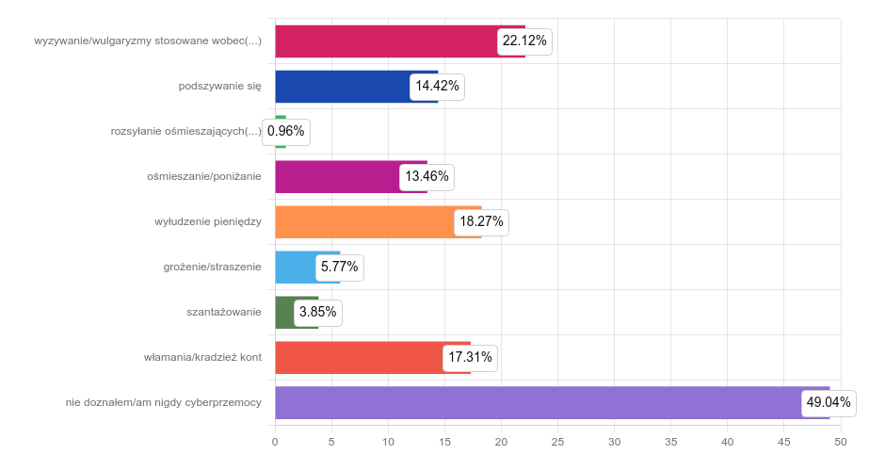
nie doznałem/am nigdy cyberprzemocy: 49,04% (51)

Respondentów zapytano także, czy zdarzyło im się doświadczyć kiedykolwiek cyberprzemocy. Jeśli tak to poproszono ich o wskazanie jakie to były zachowania. Najczęściej wskazywano: „nie doznałem/am nigdy cyberprzemocy" wybrało ją 49,04% osób oraz „wyzywanie/wulgaryzmy stosowane wobec mojej osoby" wybrało ją 22,12% badanych. Rzadziej wskazywano na: „wyłudzenie pieniędzy" - 18,27% badanych mieszkańców, „włamania/kradzież kont" - 17,31% osób, „podszywanie się" - 14,42% respondentów,
„ośmieszanie/poniżanie" - 13,46% ankietowanych, „grożenie/straszenie" - 5,77% respondentów,
„szantażowanie" - 3,85% osób oraz „rozsyłanie ośmieszających zdjęć/filmów" - 0,96% respondentów.

Czy zdarzyło się Panu/i stosować kiedykolwiek, którejś z niżej wymienionych form cyberprzemocy (czyli przemocy w Internecie)?
Można wybrać kilka odpowiedzi.

wyzywanie/wulgaryzmy stosowane wobec innych osób: 0,96% (1)

podszywanie się: 1,92% (2)
rozsyłanie ośmieszających zdjęć/filmów: 0% (0)

ośmieszanie/poniżanie: 0% (0)

wyłudzenie pieniędzy: 0% (0)

grożenie/straszenie: 0% (0)

szantażowanie: 0% (0)

włamania/kradzież kont: 0,96% (1)

nie stosowałem/am nigdy cyberprzemocy: 96,15% (100)
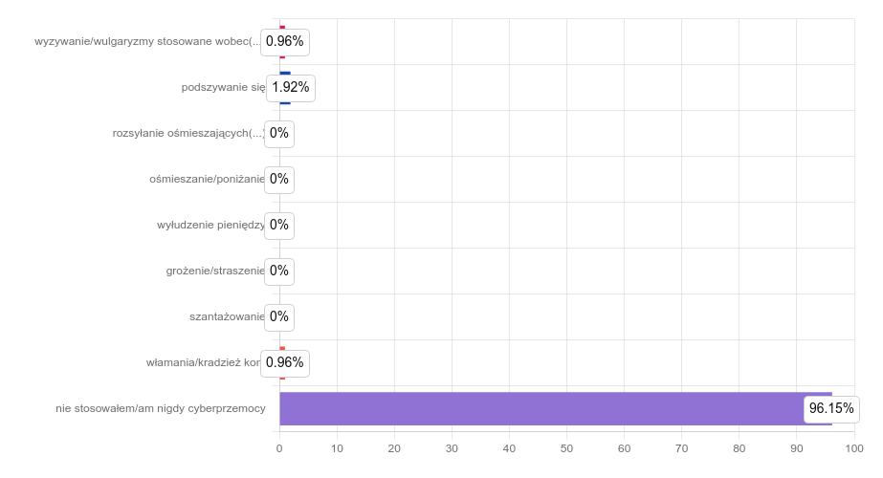

Następnie ankietowanych poproszono o wskazanie form cyberprzemocy, które zdarzyło im się stosować wobec innych osób. Wskazywano następujące odpowiedzi: „nie stosowałem/am nigdy cyberprzemocy" wybrało ją 96,15% osób oraz „podszywanie się" wybrało ją 1,92% badanych. Rzadziej wskazywano na:
„wyzywanie/wulgaryzmy stosowane wobec innych osób" - 0,96% badanych mieszkańców,
„włamania/kradzież kont" - 0,96% osób, „rozsyłanie ośmieszających zdjęć/filmów" - 0% respondentów,
„ośmieszanie/poniżanie" - 0% ankietowanych, „wyłudzenie pieniędzy" - 0% respondentów,
„grożenie/straszenie" - 0% osób oraz „szantażowanie" - 0% respondentów.

- 5. Problem uzależnień behawioralnych

www.diagnoza-spoleczna.pl

Niniejszy rozdział ma na celu sprawdzenie osobistych doświadczeń ankietowanych związanych z uzależnieniami behawioralnymi, które nazywane również niechemicznymi uzależnieniami lub zaburzeniami uzależnieniowymi niezwiązanymi z substancjami psychoaktywnymi, dotyczą pewnych zachowań, które prowadzą do powtarzalnych i szkodliwych wzorców. Osoby uzależnione behawioralnie doświadczają trudności w kontroli tych zachowań, a ich życie może ulec znaczącemu pogorszeniu. Istnieje wiele różnych rodzajów uzależnień behawioralnych. Oto kilka przykładów:

- Uzależnienie od hazardu: Osoby uzależnione od hazardu nie potrafią kontrolować swojego impulsu do gry i stawiania zakładów. Mogą być obsesyjnie zaangażowane w różne formy hazardu, takie jak kasyna, zakłady sportowe, automaty do gier itp. Uzależnienie od hazardu może prowadzić do poważnych problemów finansowych, zniszczenia rodzin i ogólnego pogorszenia jakości życia. Uzależnienie od komputera i internetu: To uzależnienie jest związane z nadmiernym korzystaniem z komputera, gier komputerowych, mediów społecznościowych, zakupów online itp.
- Osoby uzależnione od komputera i internetu spędzają nieproporcjonalnie dużo czasu na tych czynnościach, zaniedbując swoje obowiązki, relacje społeczne i zdrowie fizyczne. Uzależnienie od zakupów: Osoby uzależnione od zakupów doświadczają nieodpartej potrzeby kupowania rzeczy, nawet jeśli nie są im one potrzebne. Wielokrotne i niekontrolowane zakupy mogą prowadzić do zadłużenia, problemów finansowych i trudności w utrzymaniu porządku w życiu codziennym.
- Uzależnienie od pracy: Osoby uzależnione od pracy są obsesyjnie zaangażowane w pracę i poświęcają jej nadmierną ilość czasu i energii. Często mają trudności z wyłączeniem się, odpoczynkiem i zrównoważeniem życia zawodowego i osobistego. Uzależnienie od pracy może prowadzić do wypalenia zawodowego, problemów zdrowotnych i problemów rodzinnych.
- Uzależnienie od jedzenia: Uzależnienie od jedzenia, znane również jako nadmierne objadanie się lub kompulsywne jedzenie, dotyczy osób, które nie potrafią kontrolować swojego apetytu i jedzą nadmierną ilość jedzenia, nawet wtedy, gdy nie są głodne. Osoby z tym uzależnieniem często odczuwają silne uczucie wstydu i winy związane z jedzeniem, co może prowadzić do poważnych problemów zdrowotnych i emocjonalnych.

Uzależnienia behawioralne mają podobne skutki negatywne jak uzależnienia od substancji psychoaktywnych. Mogą prowadzić do problemów zdrowotnych, zaburzeń psychicznych, problemów finansowych, kłopotów w relacjach i ogólnego pogorszenia jakości życia. W przypadku uzależnień behawioralnych ważne jest uzyskanie profesjonalnej pomocy i wsparcia terapeutycznego, aby zrozumieć korzenie uzależnienia i rozwijać zdrowsze strategie radzenia sobie z trudnościami.

Czy wie Pan/i czym są uzależnienia behawioralne?

tak: 43,27% (45)

nie: 56,73% (59)

Ankietowani mieszkańcy najczęściej wskazywali odpowiedź „nie" - wybrało ją 56,73% badanych osób. Druga w kolejności odpowiedź „tak" została wskazana przez 43,27% badanych.

Czy zdarza się Panu/i często odczuwanie wewnętrznego przymusu lub silnego pragnienia rozpoczęcia oraz jak najdłuższego kontynuowania:

Można wybrać kilka odpowiedzi. oglądania pornografii: 0,96% (1)

korzystania z telefonu komórkowego: 32,69% (34)

korzystania z komputera i Internetu: 20,19% (21)
zdrowego odżywiania się: 9,62% (10)

grania w gry komputerowe/video: 1,92% (2)
robienia zakupów - zakupoholizm: 7,69% (8)

grania w lotto, zdrapki, itp.: 1,92% (2)
rozpoczęcia zakładu bukmacherskiego: 0,96% (1)

grania na automatach o niskich wygranych: 0,96% (1)
dbałości o sylwetkę poprzez ćwiczenia fizyczne i/lub restrykcyjną dietę i/lub sterydy: 3,85% (4)

nadmiernego myślenia o pracy - pracoholizm: 17,31% (18)
kradzieży nawet drobnych przedmiotów o niskiej wartości: 0,96% (1)

korzystania z zabiegów medycyny estetycznej oraz operacji plastycznych: 0% (0) nie dotyczy: 47,12% (49)
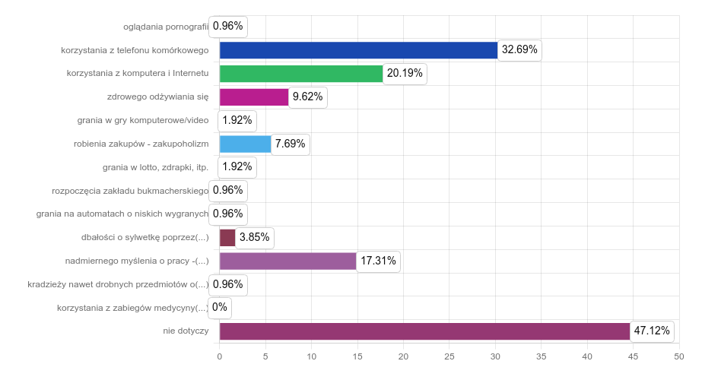

Celem oszacowania skali uzależnień behawioralnych, ankietowanych poproszono o wskazanie, czy często odczuwają wewnętrzny przymusu lub silne pragnienia rozpoczęcia oraz jak najdłuższego kontynuowania wymienionych czynności. Wskazywano następujące rodzaje zachowań: „nie dotyczy" - 47,12%, „korzystania z telefonu komórkowego" - 32,69%, „korzystania z komputera i Internetu" 20,19%, „nadmiernego myślenia o pracy - pracoholizm" - 17,31%, „zdrowego odżywiania się" - 9,62%, „robienia zakupów - zakupoholizm" - 7,69%, „dbałości o sylwetkę poprzez ćwiczenia fizyczne i/lub restrykcyjną dietę i/lub sterydy" - 3,85%, „grania w gry komputerowe/video" - 1,92%, „grania w lotto, zdrapki, itp." - 1,92%, „oglądania pornografii" - 0,96%,
„rozpoczęcia zakładu bukmacherskiego" - 0,96%, „grania na automatach o niskich wygranych" - 0,96%,
„kradzieży nawet drobnych przedmiotów o niskiej wartości" - 0,96%.

Czy zna Pan/i osobę z najbliższego otoczenia, która w Pańskiej ocenie jest uzależniona? Jeśli tak, proszę zaznacz od czego:
Można wybrać kilka odpowiedzi. oglądania pornografii: 2,88% (3)

korzystania z telefonu komórkowego: 63,46% (66)

korzystania z komputera i Internetu: 33,65% (35)
zdrowego odżywiania się: 8,65% (9)

grania w gry komputerowe/video: 28,85% (30)
robienia zakupów - zakupoholizm: 10,58% (11)

grania w lotto, zdrapki, itp.: 5,77% (6)
rozpoczęcia zakładu bukmacherskiego: 3,85% (4)

grania na automatach o niskich wygranych: 5,77% (6)
dbałości o sylwetkę poprzez ćwiczenia fizyczne i/lub restrykcyjną dietę i/lub sterydy: 6,73% (7)

nadmiernego myślenia o pracy - pracoholizm: 30,77% (32)

kradzieży nawet drobnych przedmiotów o niskiej wartości: 3,85% (4)

korzystania z zabiegów medycyny estetycznej oraz operacji plastycznych: 3,85% (4)
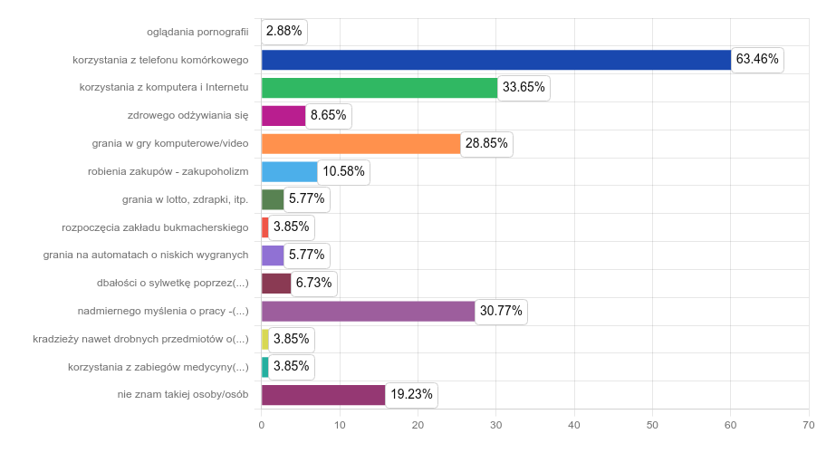
nie znam takiej osoby/osób: 19,23% (20)

Ankietowanych zapytano także, czy zna Pan/i osobę z najbliższego otoczenia, która jest uzależniona? Wskazywano następujące rodzaje zachowań: „korzystania z telefonu komórkowego" - 63,46%, „korzystania z komputera i Internetu" - 33,65%, „nadmiernego myślenia o pracy - pracoholizm" 30,77%, „grania w gry komputerowe/video" - 28,85%, „nie znam takiej osoby/osób" - 19,23%, „robienia zakupów - zakupoholizm" - 10,58%, „zdrowego odżywiania się" - 8,65%, „dbałości o sylwetkę poprzez ćwiczenia fizyczne i/lub restrykcyjną dietę i/lub sterydy" - 6,73%, „grania w lotto, zdrapki, itp." - 5,77%, „grania na automatach o niskich wygranych" - 5,77%, „rozpoczęcia zakładu bukmacherskiego" - 3,85%, „kradzieży nawet drobnych przedmiotów o niskiej wartości" - 3,85%, „korzystania z zabiegów medycyny estetycznej oraz operacji plastycznych" - 3,85% oraz „oglądania pornografii" - 2,88%.

Jak często korzysta Pan/i z urządzeń elektronicznych takich jak komputer, tablet, telefon komórkowy (wykorzystywany do celów innych niż rozmowy telefoniczne), konsola do gier, smart tv itp.?

codziennie: 84,62% (88)

kilka razy w tygodniu: 5,77% (6)
kilka razy w miesiącu: 1,92% (2)

kilka razy w roku: 0,96% (1)
raz do roku lub rzadziej: 0,96% (1)

nie korzystam: 5,77% (6)

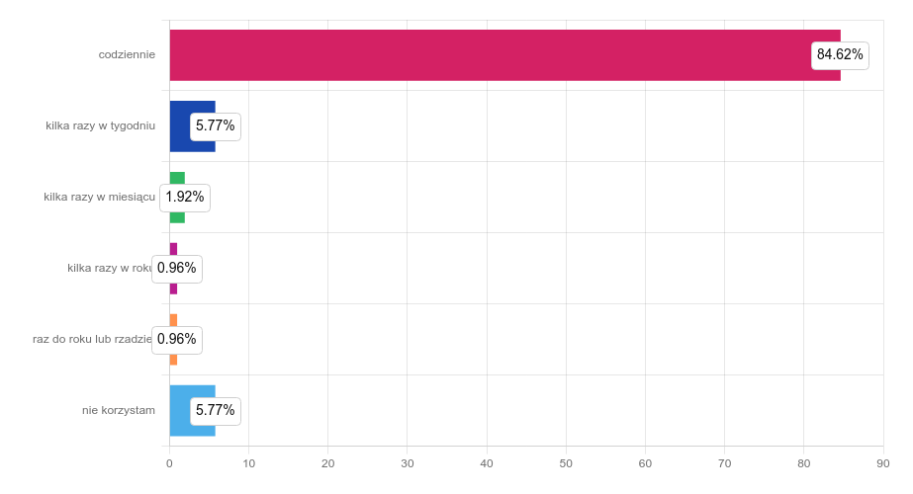

Następnie mieszkańców poproszono o wskazanie jak często korzystają z urządzeń elektronicznych. Odpowiedź „codziennie" była wskazywana najczęściej - została wybierana przez 84,62% osób. Druga w kolejności odpowiedź „kilka razy w tygodniu" została wybrana przez 5,77% próby. W dalszej kolejności respondenci wskazywali odpowiedzi: „nie korzystam" - 5,77% osób, „kilka razy w miesiącu" - 1,92% badanych, ,,kilka razy w roku" - 0,96% respondentów. Najmniej spośród respondentów 0,96% badanych wskazało odpowiedź "raz do roku lub rzadziej".

Ile czasu w ciągu dnia poświęca Pan/i na korzystanie z Internetu (poza pracą)?

do 1 godz.: 22,45% (22)

1-3 godz.: 48,98% (48)
3-6 godz.: 20,41% (20)

6-10 godz.: 6,12% (6)
powyżej 10 godz.: 1,02% (1)

nie korzystam z Internetu poza pracą: 1,02% (1)
w ogóle nie korzystam z Internetu : 0% (0)

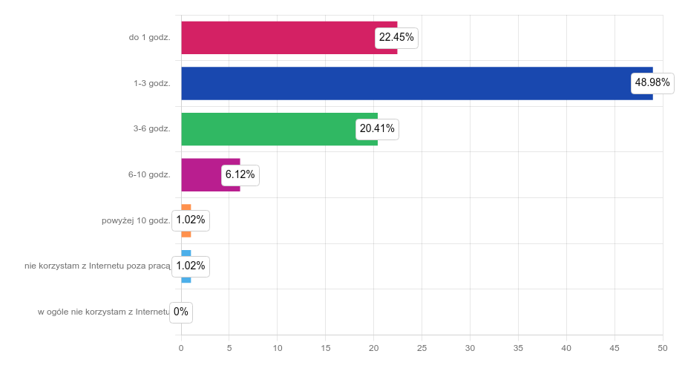

Dodatkowo respondentów poproszono o wskazanie ile czasu poświęcają każdego dnia na korzystanie z nowych mediów. Odpowiedź „1-3 godz." była wskazywana najczęściej - została wybierana przez 48,98% osób. Druga w kolejności odpowiedź „do 1 godz." została wybrana przez 22,45% próby. W dalszej kolejności mieszkańcy wskazywali odpowiedzi: „3-6 godz." - 20,41% osób, „6-10 godz." - 6,12% ankietowanych,
„powyżej 10 godz." - 1,02% badanych, „nie korzystam z Internetu poza pracą" - 1,02% osób.

Z jakich powodów (poza pracą!) najczęściej korzysta Pan/i z Internetu?
Można wybrać kilka odpowiedzi.

social media (Facebook, Twitter, Instagram, TikTok): 65,98% (64)

kontakt ze znajomymi: 60,82% (59)
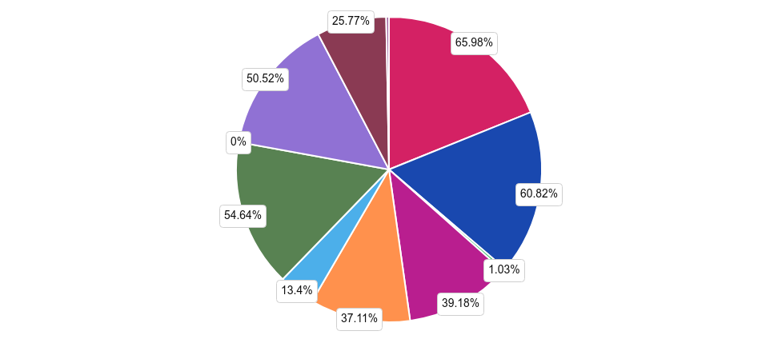
poznawanie nowych osób: 1,03% (1)

oglądanie filmów, seriali, programów i kanałów np. na YouTube: 39,18% (38)
słuchanie muzyki: 37,11% (36)

granie w gry online: 13,4% (13)
robienie zakupów: 54,64% (53)

prowadzenie bloga lub własnej strony: 0% (0)

bieżące wiadomości, poszerzanie swojej wiedzy, hobby itp.: 50,52% (49)

z nudów: 25,77% (25)
Inne odpowiedzi: 1,03% (1)

Inne odpowiedzi:
- (brak lub odpowiedź nieczytelna)

Głównym powodem skłaniających ankietowanych do korzystania z nowych mediów jest: „social media (Facebook, Twitter, Instagram, TikTok)" - takiej odpowiedzi udzieliło 65,98% osób. W dalszej kolejności respondenci wskazywali na: „kontakt ze znajomymi" - 60,82%, „robienie zakupów" - 54,64%, „bieżące wiadomości, poszerzanie swojej wiedzy, hobby itp." - 50,52%, „oglądanie filmów, seriali, programów i kanałów np. na YouTube" - 39,18%, „słuchanie muzyki" - 37,11%, „z nudów" - 25,77%, „granie w gry online"
  - 13,4%, „poznawanie nowych osób" - 1,03% oraz „Inne odpowiedzi (1)" - 1,03%.

Czy uważa się Pan/i za osobę uzależnioną od telefonu komórkowego?

tak, zdecydowanie jestem uzależniony/a od telefonu komórkowego: 6,12% (6)

można powiedzieć, że jestem uzależniony/a od telefonu komórkowego, gdyż trudno byłby mi funkcjonować bez niego:
54,08% (53)

nie, mógłbym/mogłabym żyć bez telefonu komórkowego: 38,78% (38)
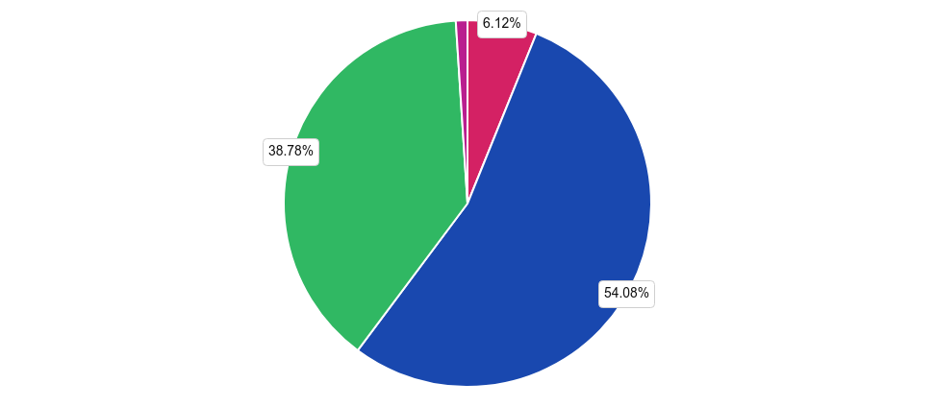
nie korzystam z telefonu komórkowego : 1,02% (1)

Respondenci najczęściej zaznaczali odpowiedź „można powiedzieć, że jestem uzależniony/a od telefonu komórkowego, gdyż trudno byłby mi funkcjonować bez niego" - wybrało ją 54,08% badanych osób. Druga w kolejności odpowiedź „nie, mógłbym/mogłabym żyć bez telefonu komórkowego'' została wskazana przez 38,78% badanych, trzecia „tak, zdecydowanie jestem uzależniony/a od telefonu komórkowego'' została wskazana przez 6,12% respondentów. Natomiast najrzadziej wskazywano odpowiedź „nie korzystam z telefonu komórkowego " - wybrało ją 1,02% badanych mieszkańców.

Czy w ciągu ostatnich 12 miesięcy brał/a Pan/i udział w konkursach organizowanych przez gazety, telewizję, operatorów telefonicznych w których wysyła się płatne smsy?

nigdy: 77,88% (81)

kilka razy: 21,15% (22)
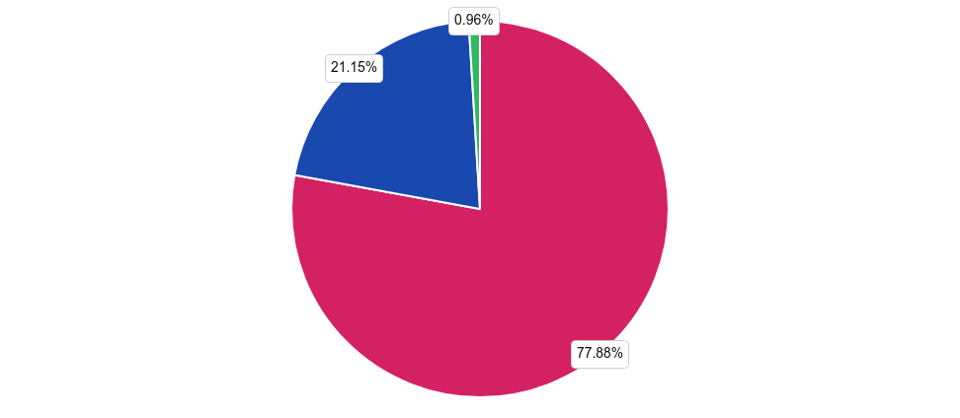
wiele razy: 0,96% (1)

Niniejsze pytanie miało na celu sprawdzenie, czy ankietowani w ciągu ostatnich 12 miesięcy brali udział w konkursach organizowanych przez gazety, telewizję, operatorów telefonicznych w których wysyła się płatne smsy. Ankietowani najczęściej zaznaczali odpowiedź „nigdy" - wybrało ją 77,88%. Druga w kolejności odpowiedź „kilka razy" została wskazana przez 21,15% badanych, a najrzadziej wskazywano odpowiedź
„wiele razy" - wybrało ją 0,96% ankietowanych uczniów.

Czy w ciągu ostatnich 12 miesięcy grał/a Pan/i na automatach, w salonach gier?

nigdy: 96,15% (100)

kilka razy: 3,85% (4)
wiele razy: 0% (0)

W kolejnym pytaniu ankietowanych poproszono o wskazanie, czy w w ciągu ostatnich 12 miesięcy grali na automatach, w salonach gier. Największa część badanych wskazała odpowiedź „nigdy" - 96,15%. Natomiast 3,85% osób wskazało odpowiedź „kilka razy.

Czy w ciągu ostatnich 12 miesięcy obstawiał/a Pan/i zakłady bukmacherskie, np. STS, Totomix itp.?

nigdy: 93,27% (97)

kilka razy: 4,81% (5)
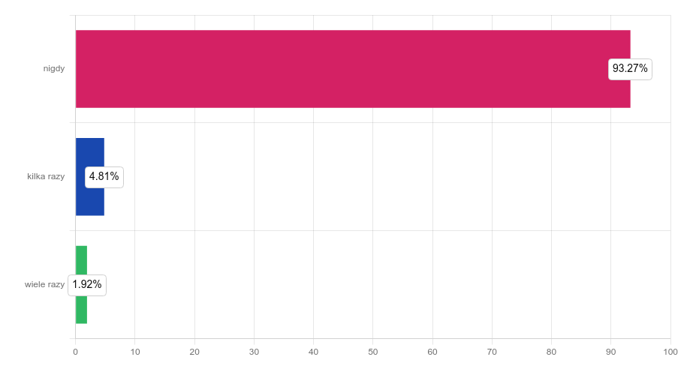
wiele razy: 1,92% (2)

Ostatnie pytanie dotyczące hazardu miało na celu sprawdzenie, czy w ciągu ostatnich 12 miesięcy ankietowani obstawiali zakłady bukmacherskie, np. STS, Totomix itp. Najczęściej wskazywano odpowiedź
„nigdy" - 93,27% osób. Rzadziej wymieniano odpowiedzi: „kilka razy" - 4,81% rspondentów oraz „wiele razy"
  - 1,92% ankietowanych.

  - 6. Profilaktyka z perspektywy mieszkańców

www.diagnoza-spoleczna.pl

Jakie są Pana/i zdaniem przyczyny uzależnień od takich rzeczy jak: Internet, telefon komórkowy, zakupy, gry komputerowe, hazard?
Można wybrać kilka odpowiedzi. samotność: 54,81% (57)

nuda, brak innych alternatyw do spędzenia czasu wolnego: 62,5% (65)

zaburzenia psychiczne: 9,62% (10)
„ucieczka” od problemów osobistych: 61,54% (64)

występowanie innych uzależnień: 4,81% (5)
wzorce kulturowe kreowane przez media: 41,35% (43)

nie wiem: 11,54% (12)
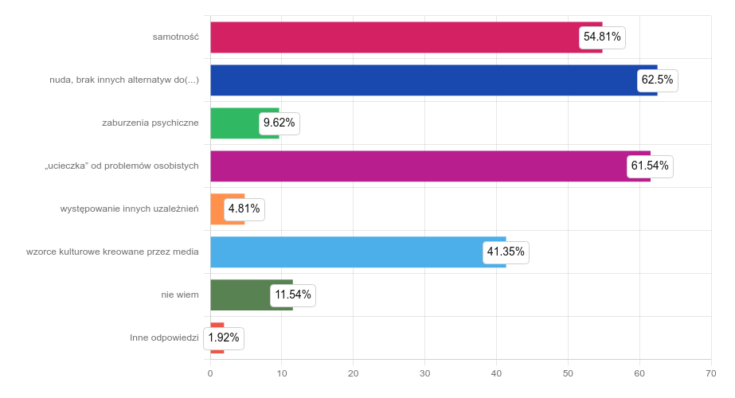
Inne odpowiedzi: 1,92% (2)

Inne odpowiedzi:
- (brak lub odpowiedź nieczytelna) (2)

Zdaniem ankietowanych przyczyną uzależnień behawioralnych najczęściej jest: „nuda, brak innych alternatyw do spędzenia czasu wolnego" - uważa tak 62,5% osób. W dalszej kolejności respondenci wskazywali na: „„ucieczka” od problemów osobistych" - 61,54%, „samotność" - 54,81%, „wzorce kulturowe kreowane przez media" - 41,35%, „nie wiem" - 11,54% oraz „zaburzenia psychiczne" - 9,62%. Najmniejszą popularnością cieszyła się odpowiedź „Inne odpowiedzi (2)" wskazało ją 1,92% badanych.

Skąd czerpie Pan/i wiedzę dotyczącą alkoholu, tytoniu, narkotyków czy dopalaczy?
Można wybrać kilka odpowiedzi. od rodziny: 13,46% (14)

od znajomych: 21,15% (22)

z telewizji, Internetu lub prasy: 64,42% (67)
z wykładów na uczelni/w związku z wykonywaną pracą: 7,69% (8)

z kampanii informacyjnych (ulotki, plakaty, spoty telewizyjne i radiowe itp.): 25% (26)
od lekarzy, psychologów i innych specjalistów: 16,35% (17)

nie czerpię wiedzy: 28,85% (30)
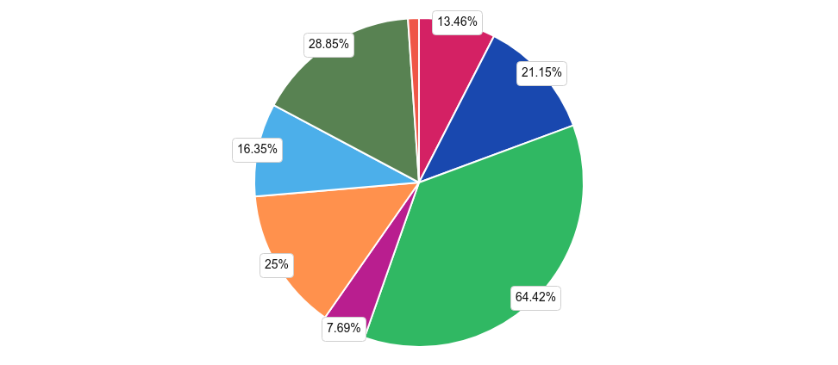
Inne odpowiedzi: 1,92% (2)

Inne odpowiedzi:
- (brak lub odpowiedź nieczytelna)
- literatura tematyczna

Mieszkańcy czerpią wiedzę dotyczącą substancji zakazanych od: „z telewizji, Internetu lub prasy" - takiej odpowiedzi udzieliło 64,42% osób. W dalszej kolejności wskazywali na: „nie czerpię wiedzy" - 28,85% mieszkańców, „z kampanii informacyjnych (ulotki, plakaty, spoty telewizyjne i radiowe itp.)" - 25% badanych,
„od znajomych" - 21,15% ankietowanych, „od lekarzy, psychologów i innych specjalistów" - 16,35% osób, „od rodziny" - 13,46% respondentów oraz „z wykładów na uczelni/w związku z wykonywaną pracą" - 7,69% badanych.

Do kogo zwrócił(a)byś się Pan/i o pomoc mając problem związany z alkoholem, tytoniem, narkotykami lub dopalaczami?
Można wybrać kilka odpowiedzi.

pomocowe instytucje państwowe (Ośrodek Pomocy Społecznej, Komisja ds. Rozwiązywania Problemów Alkoholowych, Zespół Interdyscyplinarny itp.): 24,04% (25)
lekarz specjalista, psycholog, specjalistyczna poradnia lub klinika itp.: 53,85% (56)

Telefonu Zaufania i/lub punkt konsultacyjny: 29,81% (31)
rodzina: 37,5% (39)

znajomi/przyjaciele: 24,04% (25)
instytucje religijne: 4,81% (5)

radził(a)bym sobie sam/a: 11,54% (12)
szukał(a)bym pomocy w Internecie: 9,62% (10)

Policja: 0,96% (1)
nie wiem: 10,58% (11)

Inne odpowiedzi: 0,96% (1)
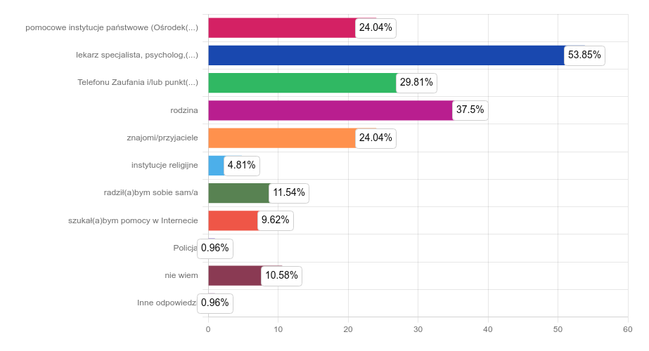
Inne odpowiedzi:
- odwyk

Ankietowani mieszkańcy w sytuacji problemu związanego z substancjami psychoaktywnymi zwróciliby się z prośbą o pomoc do: „lekarz specjalista, psycholog, specjalistyczna poradnia lub klinika itp." - 53,85% uczniów. W dalszej kolejności uczniowie wskazywali odpowiedzi: „rodzina" - 37,5% osób, „Telefonu Zaufania i/lub punkt konsultacyjny" - 29,81% badanych, „pomocowe instytucje państwowe (Ośrodek Pomocy Społecznej, Komisja ds. Rozwiązywania Problemów Alkoholowych, Zespół Interdyscyplinarny itp.)" - 24,04% badanych uczniów, „znajomi/przyjaciele" - 24,04% ankietowanych, „radził(a)bym sobie sam/a" - 11,54% badanych, „nie wiem" - 10,58% badanych uczniów, „szukał(a)bym pomocy w Internecie" - 9,62% uczniów,
„instytucje religijne" - 4,81% respondentów oraz „Policja" - 0,96% badanych uczniów.

Do kogo zwrócił(a)byś się Pan/i o pomoc w razie problemu przemocy?
Można wybrać kilka odpowiedzi.

pomocowe instytucje państwowe (Ośrodek Pomocy Społecznej, Komisja ds. Rozwiązywania Problemów Alkoholowych, Zespół Interdyscyplinarny itp.): 33,65% (35)
lekarz specjalista, psycholog, specjalistyczna poradnia lub klinika itp.: 24,04% (25)

Telefonu Zaufania i/lub punkt konsultacyjny: 25,96% (27)
rodzina: 32,69% (34)

znajomi/przyjaciele: 18,27% (19)
instytucje religijne: 4,81% (5)

radził(a)bym sobie sam/a: 9,62% (10)
szukał(a)bym pomocy w Internecie: 5,77% (6)

Policja: 52,88% (55)
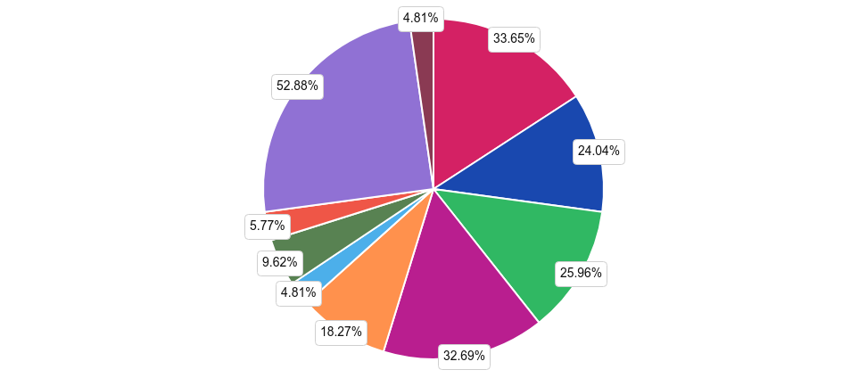
nie wiem: 4,81% (5)

Natomiast w sytuacji problemu przemocy, ankietowani mieszkańcy zwróciliby się z prośbą o pomoc do:
„Policja" - 52,88% mieszkańców. W dalszej kolejności badani wskazywali odpowiedzi: „pomocowe instytucje państwowe (Ośrodek Pomocy Społecznej, Komisja ds. Rozwiązywania Problemów Alkoholowych, Zespół Interdyscyplinarny itp.)" - 33,65% osób, „rodzina" - 32,69% badanych, „Telefonu Zaufania i/lub punkt konsultacyjny" - 25,96% badanych, „lekarz specjalista, psycholog, specjalistyczna poradnia lub klinika itp." - 24,04% ankietowanych, „znajomi/przyjaciele" - 18,27% badanych, „radził(a)bym sobie sam/a" - 9,62% badanych mieszkańców, „szukał(a)bym pomocy w Internecie" - 5,77% respondentów, „instytucje religijne" - 4,81% osób oraz „nie wiem" - 4,81% badanych.

Czy zna Pan/i dane kontaktowe do instytucji pomocowych, gdzie można się zgłosić w razie problemów?

znam bardzo dobrze, w każdej chwili wiem, gdzie szukać pomocy w razie problemów: 11,54% (12)

znam dobrze, wiem gdzie szukać pomocy w razie problemów: 17,31% (18)
nie jestem pewien czy znam, ale wiem jak znaleźć informacje w razie problemów: 51,92% (54)

nie znam, nie wiem gdzie szukać pomocy w razie problemów: 19,23% (20)
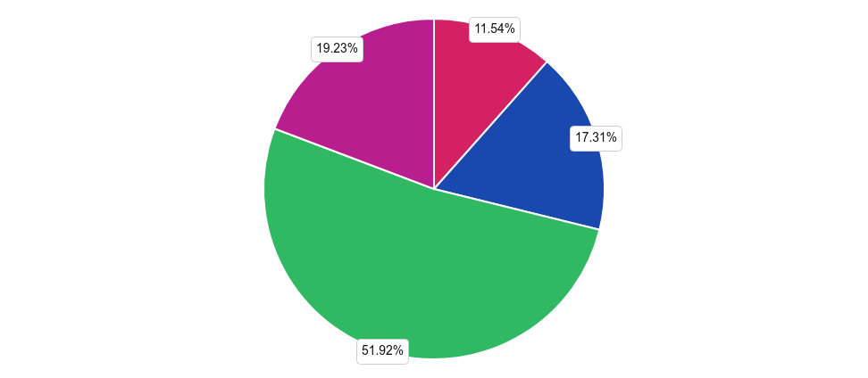

Badanych zapytano także, czy znają dane kontaktowe do instytucji pomocowych. Najpopularniejszą odpowiedzią było: „nie jestem pewien czy znam, ale wiem jak znaleźć informacje w razie problemów" tę odpowiedź wskazało 51,92% badanych osób. Mniejszą popularnością cieszyła się odpowiedź „,,nie znam, nie wiem gdzie szukać pomocy w razie problemów" - została wybrana przez 19,23%. W dalszej kolejności wskazano odpowiedzi: „znam dobrze, wiem gdzie szukać pomocy w razie problemów" - 17,31% osób. Najmniej spośród ankietowanych, tj. 11,54% - wskazało odpowiedź „znam bardzo dobrze, w każdej chwili wiem, gdzie szukać pomocy w razie problemów".

    - 7. Problemy społeczne

www.diagnoza-spoleczna.pl

Problemy społeczne stanowią złożone wyzwania, które mają istotny wpływ na funkcjonowanie społeczeństwa, obejmując obszary takie jak ubóstwo, nierówności społeczne, bezrobocie, brak dostępu do edukacji, wykluczenie społeczne, kryzys mieszkaniowy, zdrowie publiczne, przemoc oraz zmiany klimatyczne. Ubóstwo, będące jednym z kluczowych problemów społecznych, skutkuje brakiem środków niezbędnych do zaspokojenia podstawowych potrzeb, wpływając negatywnie na zdrowie, edukację i perspektywy życiowe jednostek. Nierówności społeczne natomiast prowadzą do powstawania wyraźnych podziałów między grupami społecznymi, utrudniającym osiągnięcie równości szans oraz sprawiedliwego dostępu do zasobów i możliwości. Osoby starsze, z kolei, często borykają się z wyzwaniami związanymi z samotnością, brakiem wsparcia społecznego oraz problemami zdrowotnymi, co może prowadzić do zaniedbywania swoich potrzeb i izolacji społecznej. Zjawisko to jest szczególnie widoczne w społeczeństwach, gdzie brakuje odpowiednich programów wsparcia dla osób starszych. Ponadto, starzejące się społeczeństwo niesie za sobą także wyzwania związane z koniecznością dostosowania systemów opieki zdrowotnej i emerytalnej do rosnącej liczby osób starszych. Osoby niepełnosprawne również często napotykają na liczne przeszkody, zarówno w sferze społecznej, jak i zawodowej. Brak dostosowanych środowisk, bariery architektoniczne czy też dyskryminacja w miejscu pracy sprawiają, że osoby niepełnosprawne mogą mieć utrudniony dostęp do wielu dziedzin życia. Ważne jest, aby społeczeństwo działało na rzecz eliminacji tych barier, promując równość szans oraz umożliwiając pełne uczestnictwo w życiu społecznym, kulturalnym i zawodowym każdej jednostki, niezależnie od jej zdolności czy ograniczeń. Wszystkie te problemy społeczne wymagają kompleksowego podejścia, zaangażowania społeczeństwa oraz działań rządowych w celu stworzenia bardziej sprawiedliwego i równego społeczeństwa.

Jakie są według Pana/i główne przyczyny problemów społecznych mieszkańców powodujące trudne warunki życia?

bezrobocie: 25% (26)

ubóstwo: 31,73% (33)
bezradność w sprawach opiekuńczo-wychowawczych : 45,19% (47)

niezaradność życiowa: 59,62% (62)
długotrwała lub ciężka choroba: 25% (26)

niepełnosprawność: 22,12% (23)
alkoholizm : 57,69% (60)

narkomania: 20,19% (21)
wielodzietność: 14,42% (15)

bezdomność: 17,31% (18)
samotne wychowywanie dzieci: 16,35% (17)

przemoc domowa: 26,92% (28)
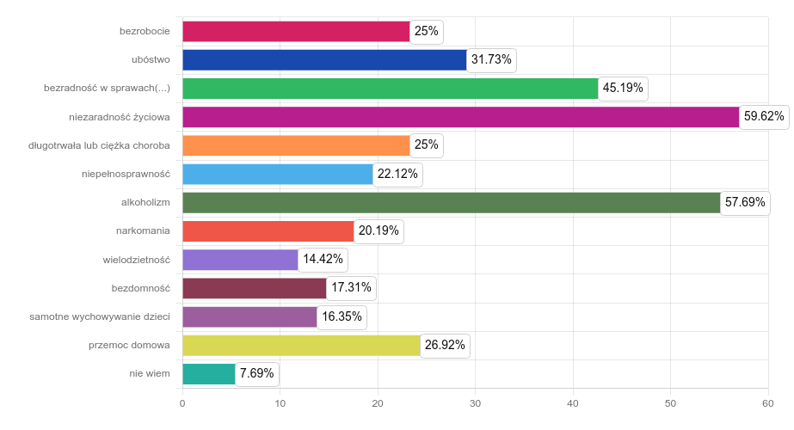
nie wiem: 7,69% (8)

Główne przyczyny występowania problemów społecznych według mieszkańców to: „niezaradność życiowa" - 59,62%, „alkoholizm " - 57,69%, „bezradność w sprawach opiekuńczo-wychowawczych " 45,19%, „ubóstwo"
- 31,73%, „przemoc domowa" - 26,92%, „bezrobocie" - 25%, „długotrwała lub ciężka choroba" - 25%,
„niepełnosprawność" - 22,12%, „narkomania" - 20,19%, „bezdomność" - 17,31%, „samotne wychowywanie dzieci" - 16,35%, „wielodzietność" - 14,42% oraz „nie wiem" - 7,69%.

Czy Pana/i zdaniem na terenie Pana/i miejscowości jest dużo rodzin ubogich?

znam wiele takich rodzin: 9,62% (10)

znam nieliczne takie rodziny: 26,92% (28)
słyszałem o takich rodzinach: 47,12% (49)

nie słyszałem o takich rodzinach: 16,35% (17)
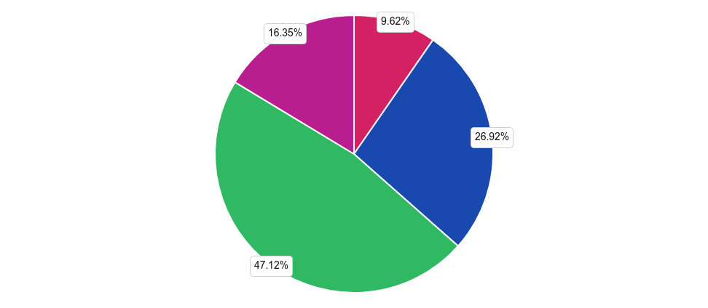

Następnie respondentów poproszono o oszacowanie liczby osób ubogich na terenie ich miejscowości. Najczęściej wybieraną odpowiedzią było: „słyszałem o takich rodzinach" - wskazało ją 47,12% osób, rzadziej wybierano odpowiedzi: „znam nieliczne takie rodziny" (26,92% osób), „nie słyszałem o takich rodzinach" (16,35% osób), „znam wiele takich rodzin" (9,62% osób).

Jakie są Pana/i zdaniem przyczyny popadania w ubóstwo?

bezrobocie: 43,27% (45)

dziedziczenie ubóstwa: 48,08% (50)
niepełnosprawność : 25,96% (27)

choroby: 42,31% (44)
uzależnienia: 80,77% (84)

niedostosowanie społeczne : 57,69% (60)
rozpad rodziny: 36,54% (38)

wielodzietność: 14,42% (15)

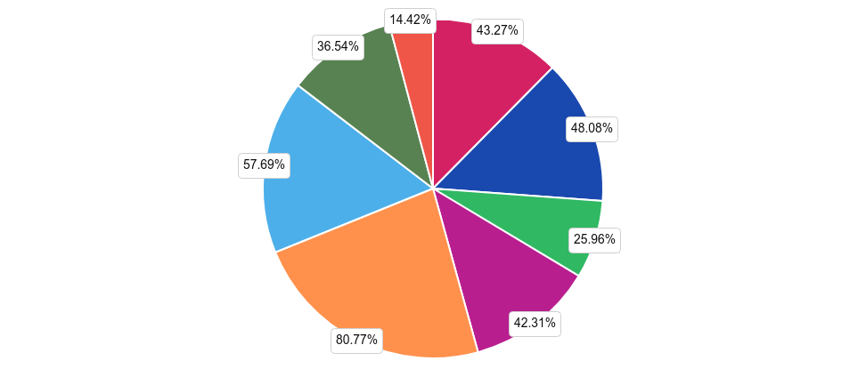

Mieszkańcu uważają, że przyczynami popadania w ubóstwo są: „uzależnienia" - 80,77%, „niedostosowanie społeczne " - 57,69%, „dziedziczenie ubóstwa" 48,08%, „bezrobocie" - 43,27%, „choroby" - 42,31%, „rozpad rodziny" - 36,54%, „niepełnosprawność " - 25,96%, „wielodzietność" - 14,42%.

Według Pana/i z jakimi problemami społecznymi najczęściej spotykają się osoby niepełnosprawne?

bariery architektoniczne: 61,54% (64)

utrudniony dostęp do usług opiekuńczych: 45,19% (47)
bezrobocie : 37,5% (39)

utrudniony dostęp do placówek rehabilitacyjnych: 55,77% (58)
problemy psychologiczne: 29,81% (31)

izolacja: 53,85% (56)
brak akceptacji w środowisku lokalnym: 38,46% (40)

utrudniona możliwość korzystania ze środków transportu: 46,15% (48)
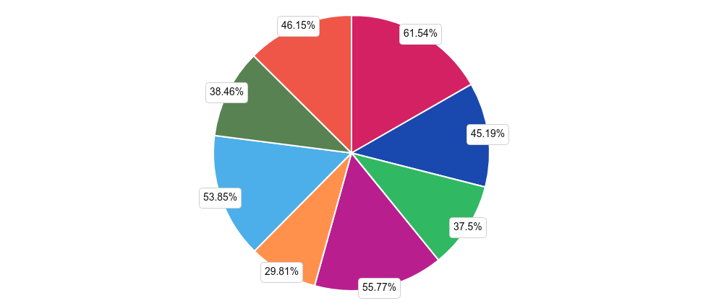

Zdaniem mieszkańców, osoby niepełnosprawne najczęściej spotykają się z następującymi problemami:
„bariery architektoniczne" - 61,54%, „utrudniony dostęp do placówek rehabilitacyjnych" - 55,77%, „izolacja" 53,85%, „utrudniona możliwość korzystania ze środków transportu" - 46,15%, „utrudniony dostęp do usług opiekuńczych" - 45,19%, „brak akceptacji w środowisku lokalnym" - 38,46%, „bezrobocie " - 37,5% oraz „problemy psychologiczne" - 29,81%.

Czy oferta pomocy dla osób niepełnosprawnych na terenie Pana/i miejscowości (np. dostęp do placówek rehabilitacyjnych) jest wystarczająca?

nie: 42,31% (44)

tak: 1,92% (2)
raczej tak: 3,85% (4)

trudno powiedzieć: 26,92% (28)
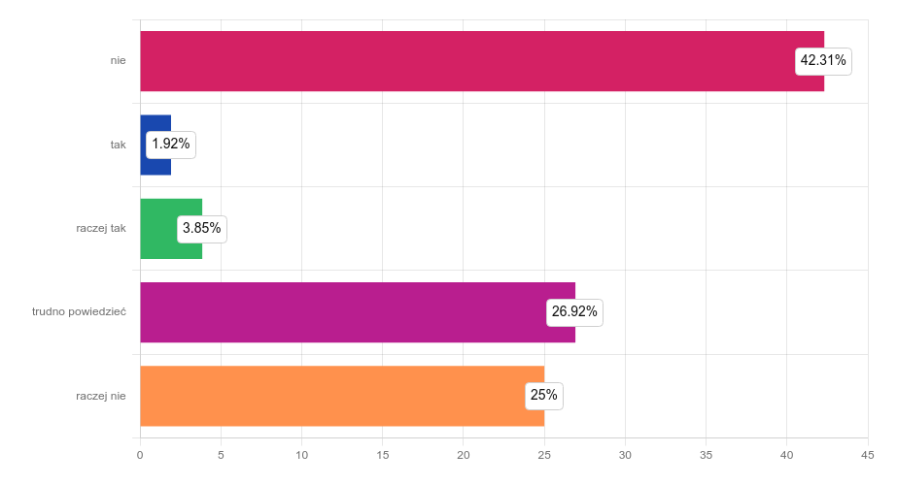
raczej nie: 25% (26)

Ankietowani zostali poproszeni również o ocenę oferty pomocowej dla osób niepełnosprawnych na terenie ich miejscowości. Wskazywano następujące odpowiedzi: „nie" - 42,31% osób, „trudno powiedzieć" - 26,92% osób, „raczej nie" - 25% osób oraz „raczej tak" - 3,85% osób.

Czy w skład Pana/i rodziny wchodzi osoba długotrwale chora?

tak: 52,88% (55)

nie: 47,12% (49)
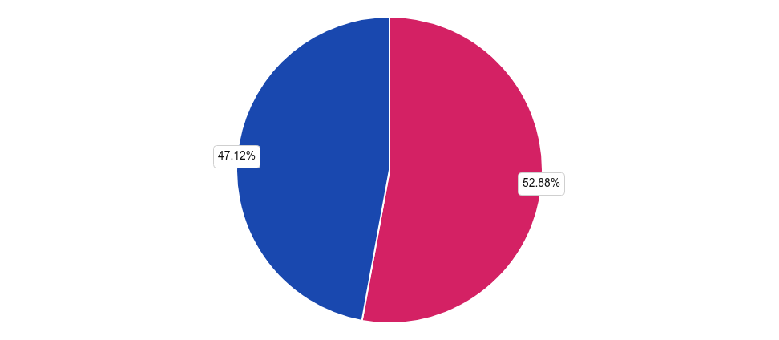

W odpowiedzi na pytanie: „Czy w skład Pana/i rodziny wchodzi osoba długotrwale chora" 52,88% osób wskazało odpowiedź „tak", a 47,12% badanych wskazało odpowiedź „nie".

Czy dostęp do placówek opieki zdrowotnej na terenie Pana/i miejscowości jest wystarczający?

tak: 15,38% (16)

nie: 84,62% (88)
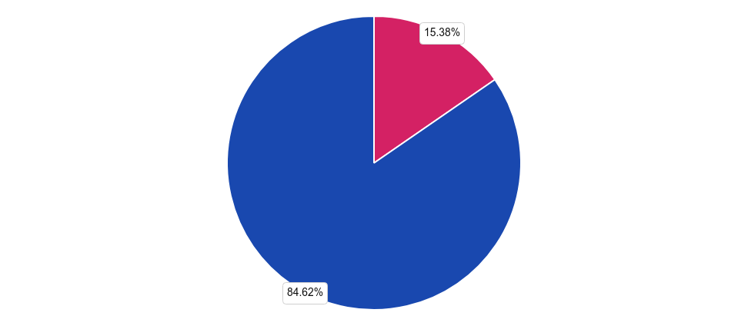
Ankietowanych mieszkańców zapytano, czy ich zdaniem dostęp do placówek opieki zdrowotnej na terenie Pana/i miejscowości jest wystarczający. Najczęściej wskazywano odpowiedź „nie" - 84,62% osób, rzadziej odpowiedź „tak" - 15,38% badanych mieszkańców.

Z jakimi problemami społecznymi na terenie Pana/i miejscowości najczęściej borykają się osoby starsze?

ubóstwo: 41,35% (43)

choroby: 57,69% (60)
niepełnosprawność : 31,73% (33)

samotność: 69,23% (72)
brak opieki ze strony rodziny: 39,42% (41)

niedostosowanie społeczne: 14,42% (15)
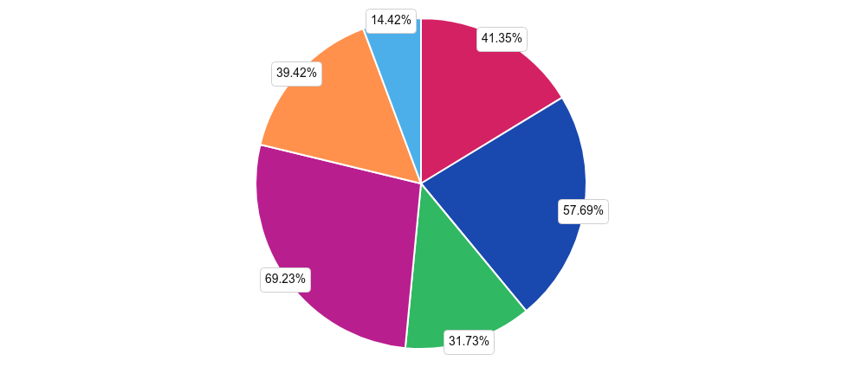

Według ankietowanych mieszkańców osoby starsze zmagają się z następującymi problemami: „samotność"
  - 69,23%, „choroby" - 57,69%, „ubóstwo" 41,35%, „brak opieki ze strony rodziny" - 39,42%,
„niepełnosprawność " - 31,73%, „niedostosowanie społeczne" - 14,42%.

Jakie negatywne zjawiska odnoszące się do dzieci i młodzieży dostrzega Pan/i najczęściej?

brak autorytetów w otoczeniu: 70,19% (73)

zaniedbanie socjalne (niedożywienie, brak higieny): 7,69% (8)
sieroctwo, tj. w wyniku śmierci rodzica lub rodziców : 2,88% (3)

„eurosieroctwo”, tj. w wyniku wyjazdów zarobkowych rodzica / rodziców za granicę : 26,92% (28)
przemoc ze strony rodziców: 13,46% (14)

przemoc ze strony rówieśników: 51,92% (54)
zaniedbania wychowawcze: 59,62% (62)

uzależnienie od komputera i internetu: 80,77% (84)
narkomania: 28,85% (30)

przestępczość i chuligaństwo: 35,58% (37)
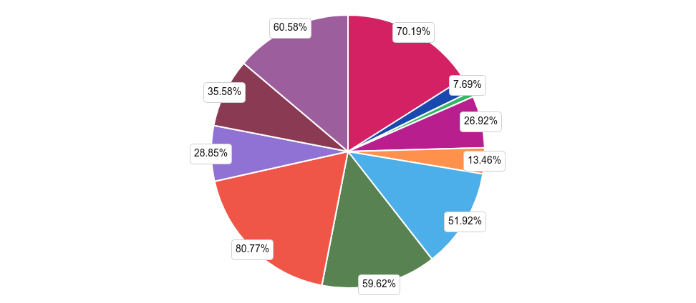
alkohol i papierosy: 60,58% (63)

W odniesieniu do dzieci i młodzieży, ankietowani dostrzegają następujące, negatywne zjawiska:
„uzależnienie od komputera i internetu" - 80,77%, „brak autorytetów w otoczeniu" - 70,19%, „alkohol i papierosy" 60,58%, „zaniedbania wychowawcze" - 59,62%, „przemoc ze strony rówieśników" - 51,92%,
„przestępczość i chuligaństwo" - 35,58%, „narkomania" - 28,85%, „„eurosieroctwo”, tj. w wyniku wyjazdów zarobkowych rodzica / rodziców za granicę " - 26,92%, „przemoc ze strony rodziców" - 13,46%, „zaniedbanie socjalne (niedożywienie, brak higieny)" - 7,69% oraz „sieroctwo, tj. w wyniku śmierci rodzica lub rodziców " - 2,88%.

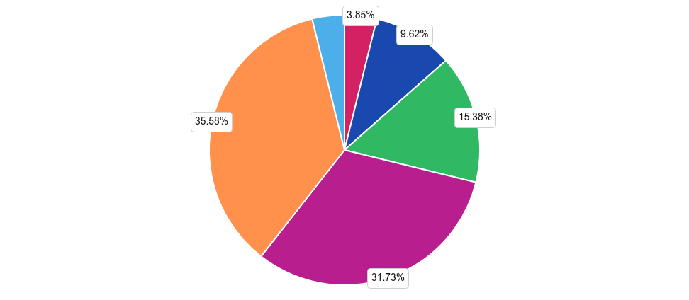
Jak ocenia Pan/i stopień zaangażowania władz lokalnych, związanych z rozwiązywaniem problemów społecznych mieszkańców?

bardzo dobrze: 3,85% (4)

dobrze: 9,62% (10)
dostatecznie: 15,38% (16)

niedostatecznie: 31,73% (33)
trudno powiedzieć: 35,58% (37)

nie wiem: 3,85% (4)

Badanych mieszkańców poproszono także o ocenę stopnia zaangażowania władz lokalnych w rozwiązywanie problemów społecznych mieszkańców. Wskazywano następujące oceny: „trudno powiedzieć" - 35,58% osób, „niedostatecznie" - 31,73% respondentów, „dostatecznie" - 15,38% ankietowanych, „dobrze" - 9,62% badanych, „bardzo dobrze" - 3,85% osób oraz „nie wiem" - 3,85% mieszkańców.

    - Badanie uczniów klas 4-6

www.diagnoza-spoleczna.pl

4. 1. Charakterystyka respondentów

www.diagnoza-spoleczna.pl

Twoja płeć:

kobieta: 57,41% (31)

mężczyzna: 42,59% (23)
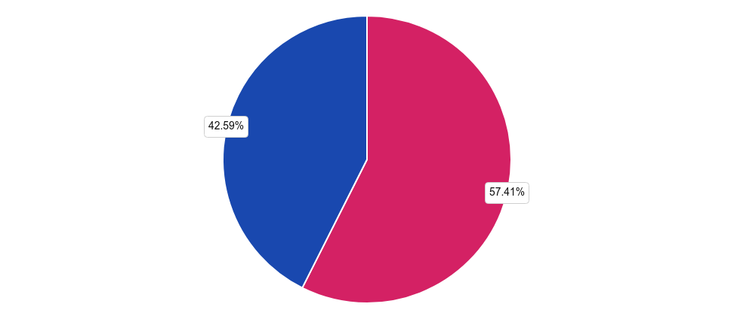

Respondenci najczęściej wskazywali odpowiedź „kobieta" - wybrało ją 57,41% badanych osób. Druga w kolejności odpowiedź „mężczyzna" została wskazana przez 42,59% badanych uczniów.

Twoja klasa:

IV: 3,7% (2)

V: 46,3% (25)
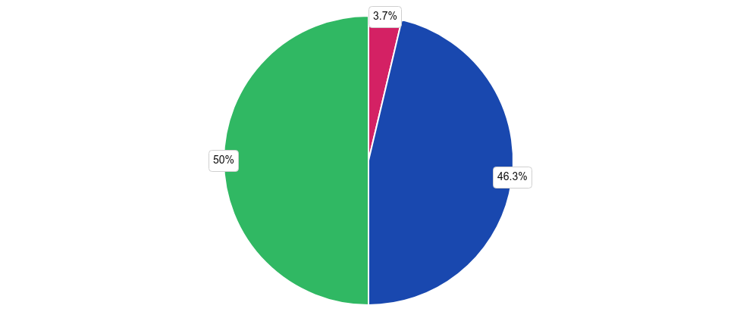
VI: 50% (27)

Uczniowie biorący udział w badaniu uczęszczali do klas: „VI" - 50% uczniów, „V" - 46,3% uczestników badania oraz „IV" - 3,7% uczniów..

Twój wiek:

9-10 lat: 3,7% (2)

11-12 lat: 94,44% (51)
13-14 lat: 1,85% (1)

W ankietowaniu brali udział uczniowie w wieku: „11-12 lat" - 94,44% uczniów, „9-10 lat" - 3,7% uczniów oraz „13-14 lat" - 1,85% uczniów.

4. 2. Problem alkoholowy

www.diagnoza-spoleczna.pl

Uzależnienie od alkoholu wśród dzieci i młodzieży stanowi poważny i rosnący problem społeczny. Młode osoby są szczególnie podatne na negatywne skutki spożycia alkoholu ze względu na nieodwracalne konsekwencje dla ich zdrowia i rozwoju. Oto kilka istotnych faktów na temat uzależnienia od alkoholu wśród dzieci i młodzieży:

-Wczesne rozpoczęcie spożywania alkoholu: Wiele dzieci i młodzieży rozpoczyna eksperymentowanie z alkoholem w młodym wieku. Niektóre badania wskazują, że wiek pierwszego spożycia alkoholu jest istotnym czynnikiem predysponującym do rozwoju problemów z alkoholem w przyszłości.
-Wzrost ryzyka uzależnienia: Młode mózgi są w trakcie intensywnego rozwoju i są bardziej podatne na wpływ substancji psychoaktywnych, takich jak alkohol. Dzieci i młodzież są bardziej podatne na uzależnienie od alkoholu niż dorośli, a regularne spożywanie alkoholu w młodym wieku zwiększa ryzyko rozwoju uzależnienia w przyszłości.
-Skutki zdrowotne: Spożywanie alkoholu w młodym wieku może prowadzić do wielu poważnych skutków zdrowotnych. Młodzi ludzie, którzy nadużywają alkoholu, są bardziej narażeni na problemy związane z rozwojem mózgu, takie jak zmniejszenie pamięci, trudności w nauce, problemy emocjonalne i zaburzenia zachowania. Mogą także występować problemy w układzie pokarmowym, uszkodzenie wątroby oraz zaburzenia snu.
Skutki społeczne i emocjonalne: Uzależnienie od alkoholu wśród dzieci i młodzieży może mieć negatywny wpływ na ich życie społeczne i emocjonalne. Może prowadzić do konfliktów w rodzinie, problemów szkolnych, wycofania społecznego oraz zaburzeń nastroju i lękowych.
-Czynniki ryzyka: Istnieje wiele czynników ryzyka, które mogą przyczyniać się do rozwoju uzależnienia od alkoholu u dzieci i młodzieży. Należą do nich m.in. wpływ rówieśników, niski poziom nadzoru rodzicielskiego, przemoc w rodzinie, nieodpowiednie modele zachowań związanych z alkoholem oraz trudności emocjonalne.

Ważne jest, aby podejmować działania mające na celu zapobieganie uzależnieniu od alkoholu wśród dzieci i młodzieży.
Warto edukować ich na temat szkodliwości alkoholu, promować zdrowy styl życia, budować umiejętności radzenia sobie
z presją rówieśniczą i wspierać ich emocjonalne dobrostanie. W przypadku podejrzenia uzależnienia, należy jak najszybciej szukać profesjonalnej pomocy terapeutycznej, aby zapewnić odpowiednie wsparcie i leczenie.

Czy zdarzyło Ci się kiedykolwiek próbować napoje alkoholowe?

tak: 7,41% (4)

nie: 92,59% (50)
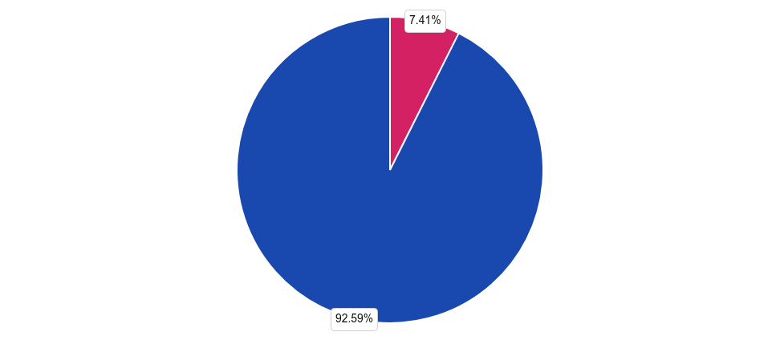

Respondenci najczęściej wskazywali odpowiedź „nie" - wybrało ją 92,59% respondentów. Druga w kolejności odpowiedź „tak" została wskazana przez 7,41% badanych uczniów.

W jakim wieku spróbowałeś/aś alkohol po raz pierwszy?

8 lat lub mniej: 50% (2)

9-10 lat: 25% (1)
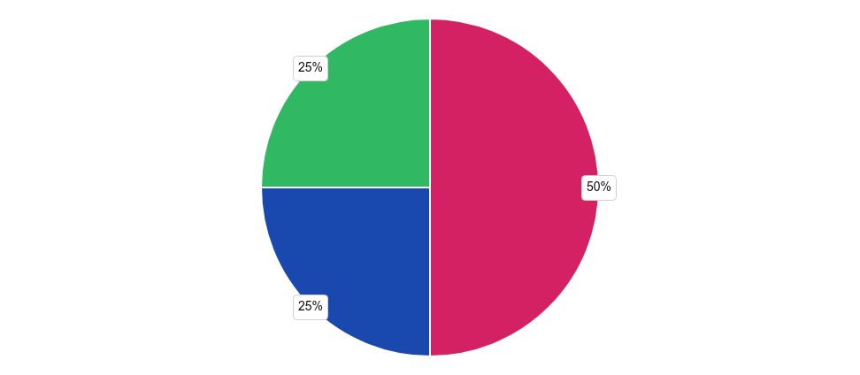
11-12 lat lub więcej: 25% (1)

Uczniów zapytano także w jakim wieku po raz pierwszy sięgali po alkohol. Udzielano następujących odpowiedzi: „8 lat lub mniej" (50%), „9-10 lat" (25%) oraz „11-12 lat lub więcej" (25%).

W jakich okolicznościach spożyłeś/aś alkohol po raz pierwszy?

w czasie uroczystości rodzinnej bez wiedzy dorosłych: 0% (0) w czasie uroczystości rodzinnej za zgodą dorosłych: 0% (0) poczęstowali mnie rodzice/opiekunowie: 25% (1)

poczęstowali mnie inni członkowie rodziny: 0% (0) przez pomyłkę: 50% (2)

ze znajomymi poza domem: 25% (1)

pod nieobecność rodziców w domu: 0% (0) w czasie wycieczki szkolnej: 0% (0)
żadne z powyższych: 0% (0)

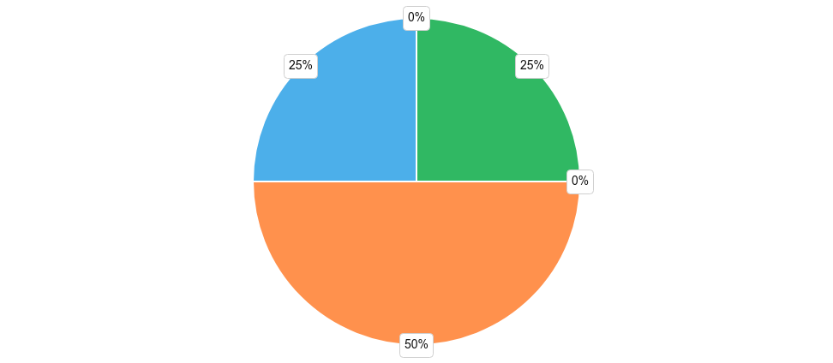

Uczniowie najczęściej wskazywali, iż sięgali po alkohol w następujących okolicznościach: ,,przez pomyłkę" tę okoliczność wskazało 50% uczniów oraz ,,poczęstowali mnie rodzice/opiekunowie" - została wybrana przez 25% uczniów.W dalszej kolejności uczniowie wskazywali odpowiedzi: ,,ze znajomymi poza domem" - 25 % osób.

4. 3. Problem nikotynowy

www.diagnoza-spoleczna.pl

Uzależnienie od papierosów wśród dzieci i młodzieży stanowi poważny problem zdrowotny i społeczny. Palenie tytoniu może prowadzić do uzależnienia od nikotyny, substancji psychoaktywnej obecnej w papierosach, która wywołuje silną potrzebę kontynuowania palenia. Wiele osób zaczyna palić w młodym wieku, często z powodu presji społecznej, eksperymentowania, chęci bycia akceptowanym w grupie rówieśniczej lub na skutek wpływu reklam papierosów. Dzieci i młodzież, które rozpoczynają palenie w młodym wieku, mają większe ryzyko uzależnienia od nikotyny i trudności z późniejszym rzuceniem palenia. Uzależnienie od papierosów ma poważne skutki dla zdrowia dzieci i młodzieży. Papierosy zawierają szkodliwe substancje chemiczne, takie jak nikotyna, smoła, tlenek węgla, a także wiele innych toksyn. Palenie tytoniu wiąże się z ryzykiem wystąpienia chorób serca, chorób układu oddechowego (takich jak przewlekła obturacyjna choroba płuc), raka płuc, a także innych form raka, a także ma negatywny wpływ na rozwój płuc i układu nerwowego. Uzależnienie od papierosów może również prowadzić do innych negatywnych konsekwencji dla dzieci i młodzieży. Może to obejmować obniżoną wydajność szkolną, problemy z koncentracją, trudności emocjonalne, osłabioną kondycję fizyczną, wzrost ryzyka używania innych substancji psychoaktywnych czy trudności w relacjach społecznych. Ważne jest, aby podjąć działania mające na celu zapobieganie i redukcję palenia tytoniu wśród dzieci i młodzieży. Edukacja na temat szkodliwości palenia, promowanie zdrowego stylu życia, wzmacnianie umiejętności podejmowania decyzji i radzenia sobie z presją społeczną, a także wprowadzanie ograniczeń w reklamach tytoniowych mogą mieć pozytywny wpływ na zmniejszenie liczby palących wśród młodych osób. Ponadto, istotne jest udostępnienie odpowiedniego wsparcia i interwencji dla dzieci i młodzieży uzależnionych od papierosów. Programy zaprzestania palenia, konsultacje z terapeutami czy grupy wsparcia mogą pomóc młodym palaczom w rzuceniu nałogu i poprawie ich zdrowia i jakości życia.

Ile razy w życiu (jeśli w ogóle) zdarzyło Ci się próbować palić papierosy?

nigdy nie paliłem/am : 90,74% (49)

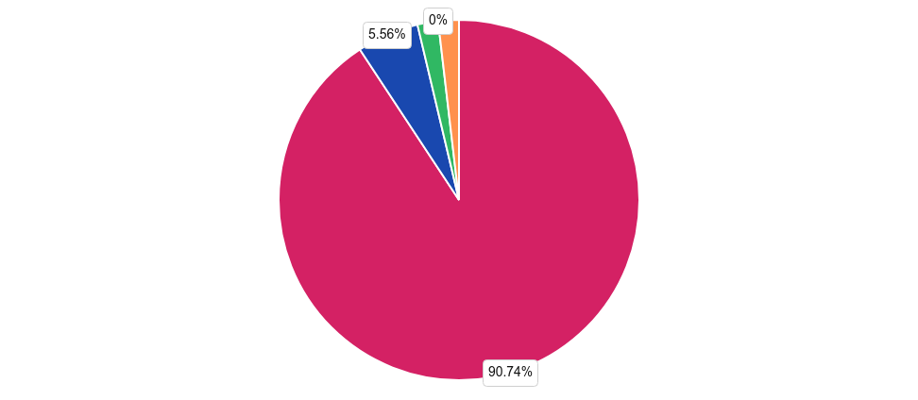
raz: 5,56% (3)
kilka razy: 1,85% (1)

zdarza mi się to często: 0% (0) palę regularnie: 1,85% (1)

Następnie uczniów poproszono o wskazanie ile razy w życiu (jeśli kiedykolwiek) palili papierosy. Odpowiedź

„nigdy nie paliłem/am " była wskazywana najczęściej - została wybierana przez 90,74%, tj. 49 osób. Druga w kolejności odpowiedź „raz" została wybrana przez 3 osób, co stanowiło 5,56% próby. W dalszej kolejności uczniowie wskazywali odpowiedzi: „kilka razy" - 1,85% osób oraz „palę regularnie" - 1,85% osób.

W jakim wieku paliłeś/aś papierosy po raz pierwszy?
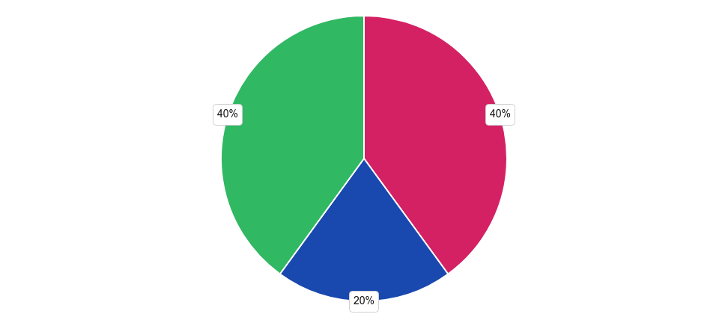
8 lat lub mniej: 40% (2)

9-10 lat: 20% (1)
11-12 lat lub więcej: 40% (2)

Uczniów zapytano także w jakim wieku po raz pierwszy sięgnęli po papierosy. Udzielano następujących odpowiedzi: „8 lat lub mniej" (40%), „11-12 lat lub więcej" (40%) oraz „9-10 lat" (20%).

Czy wiesz czym są e-papierosy?

tak: 81,48% (44)

nie: 18,52% (10)
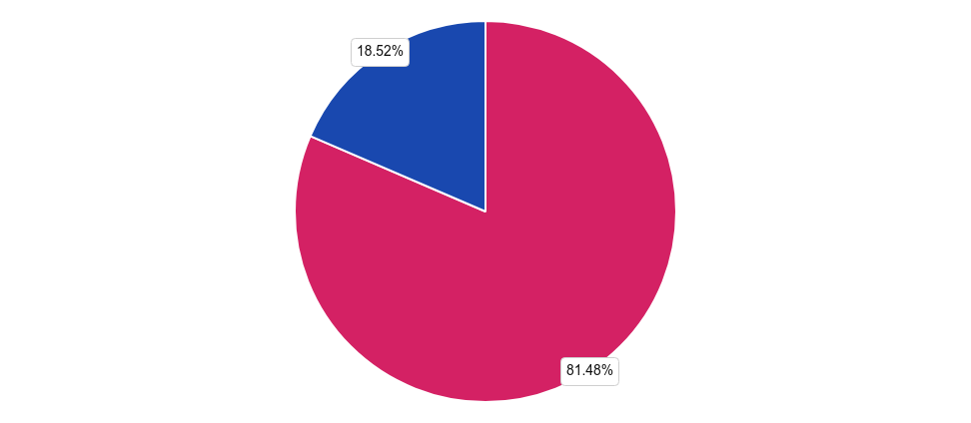

Na pytanie: czy wiesz czym są e-papierosy, większość uczniów wskazała odpowiedź „tak" wybrało ją 81,48% osób. Rzadziej wskazywano odpowiedź „nie" wybrało ją 18,52% uczniów.

Czy osoby w Twoim wieku palą e-papierosy?

tak: 34,09% (15)

nie: 27,27% (12)
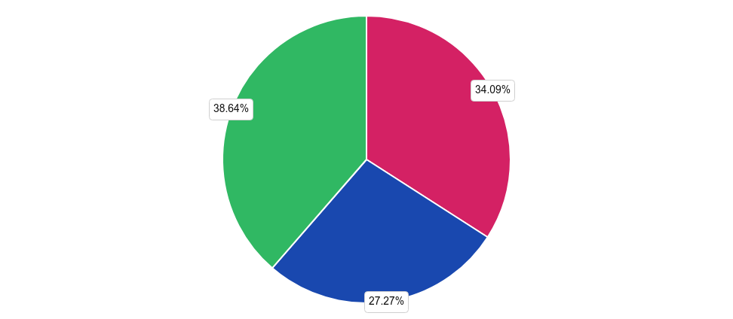
nie wiem: 38,64% (17)

W odpowiedzi na pytanie: „Czy osoby w Twoim wieku palą e-papierosy?" większość uczniów wskazała odpowiedź „nie wiem" - 38,64% uczniów, rzadziej wskazywano na odpowiedzi: „tak" - 34,09% osób oraz „nie" - 27,27% badanych uczniów.

Ile razy w życiu (jeśli w ogóle) zdarzyło Ci się próbować e- papierosy?

nie stosuję e-papierosów: 88,64% (39)

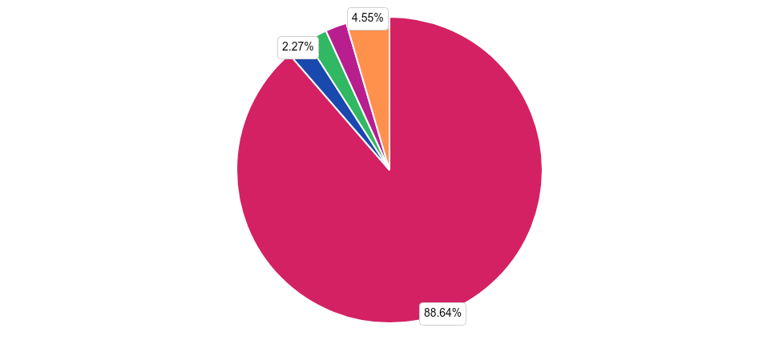
raz na tydzień: 2,27% (1)
co 2-3 dni: 2,27% (1)

codziennie: 2,27% (1)
rzadziej niż raz na tydzień: 4,55% (2)

Następnie ankietowanych uczniów zapytano ile razy w życiu, jeśli w ogóle, zdarzyło im się palić e-papierosy. Udzielano następujących odpowiedzi: „nie stosuję e-papierosów" - 88,64%, „rzadziej niż raz na tydzień" - 4,55%, „raz na tydzień" - 2,27%, „co 2-3 dni" -2,27% oraz „codziennie" - 2,27%.

Czy uważasz, że używanie e-papierosów jest bezpieczniejsze od tradycyjnych papierosów?
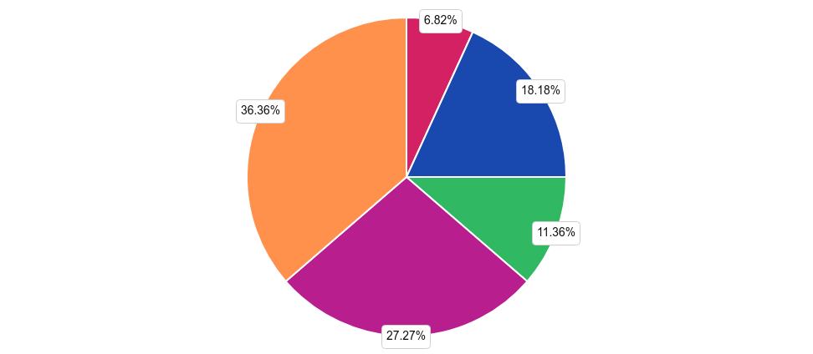
zdecydowanie tak: 6,82% (3)

raczej tak: 18,18% (8)
raczej nie: 11,36% (5)

zdecydowanie nie: 27,27% (12)
trudno powiedzieć: 36,36% (16)

Na pytanie: „Czy uważasz, że używanie e-papierosów jest bezpieczniejsze od tradycyjnych papierosów", uczniowie udzielali następujących odpowiedzi: „trudno powiedzieć" 36,36%, „zdecydowanie nie" 27,27%,
„raczej tak" 18,18%, „raczej nie" 11,36% oraz „zdecydowanie tak" 6,82%.

Czy uważasz, że e-papierosy są uzależniające?

tak, tak samo jak papierosy tradycyjne: 54,55% (24)

tak, ale w mniejszym stopniu niż papierosy tradycyjne: 15,91% (7)
nie: 4,55% (2)

nie wiem: 25% (11)

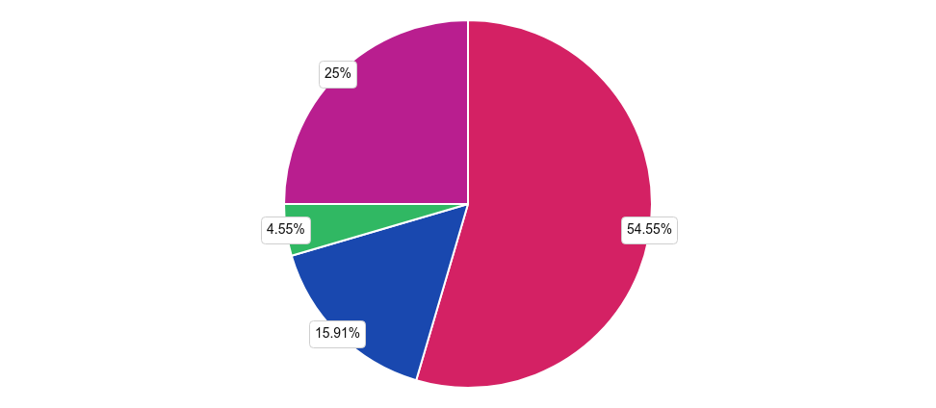

Większość uczniów uważa, że e-papierosy są „tak, tak samo jak papierosy tradycyjne" 54,55%. Rzadziej wskazywano odpowiedzi: „nie wiem" 25%, „tak, ale w mniejszym stopniu niż papierosy tradycyjne" 15,91% oraz „nie" 4,55%.

4. 4. Problem narkotykowy

www.diagnoza-spoleczna.pl

Uzależnienie od narkotyków wśród dzieci i młodzieży jest bardzo niebezpiecznym i trudnym problemem społecznym. Narkotyki mają poważne skutki zdrowotne, społeczne i emocjonalne, a rozpoczęcie używania ich w młodym wieku zwiększa ryzyko uzależnienia i negatywnych konsekwencji w przyszłości. Oto kilka istotnych aspektów związanych z uzależnieniem od narkotyków wśród dzieci i młodzieży:

-Wczesne rozpoczęcie używania narkotyków: Wiele przypadków uzależnienia od narkotyków rozpoczyna się w młodym wieku. Narkotyki są łatwo dostępne, co sprawia, że dzieci i młodzież są podatne na eksperymentowanie.
-Skutki zdrowotne: Używanie narkotyków ma poważne skutki zdrowotne. Mogą one powodować uszkodzenia mózgu, zaburzenia pamięci, problemy emocjonalne, zmniejszoną motywację, problemy ze snem, uszkodzenia narządów wewnętrznych oraz zwiększone ryzyko wystąpienia chorób zakaźnych, takich jak wirusowe zapalenie wątroby, HIV/AIDS czy zapalenie opłucnej.
-Uzależnienie fizyczne i psychiczne: Wiele narkotyków jest wysoce uzależniających, zarówno pod względem fizycznym, jak i psychicznym. Uzależnienie od narkotyków powoduje silną potrzebę kolejnych dawek, trudności w kontrolowaniu użytkowania, pojawienie się objawów abstynencji przy próbie odstawienia narkotyków, a także negatywne zmiany w funkcjonowaniu mózgu.
-Skutki społeczne i emocjonalne: Młodzi ludzie uzależnieni często mają problemy w szkole, związkach z rodziną i rówieśnikami, a także z trudnościami w znalezieniu zatrudnienia, gdy są już pełnoletni. Mogą również doświadczać problemów emocjonalnych, takich jak depresja, lęki czy zaburzenia osobowości.
-Czynniki ryzyka: Istnieje wiele czynników ryzyka, które mogą przyczyniać się do rozwoju uzależnienia od narkotyków wśród dzieci i młodzieży. Należą do nich m.in. wpływ rówieśników, niska samoocena, brak wsparcia rodzinnego, przemoc w rodzinie, zaburzenia psychiczne, łatwy dostęp do narkotyków oraz niewłaściwe modele zachowań.

Czy próbowałeś/aś kiedykolwiek zażywać narkotyki/dopalacze?

tak: 1,85% (1)

nie: 98,15% (53)

Respondenci najczęściej wskazywali odpowiedź „nie" - wybrało ją 98,15% badanych osób. Druga w kolejności odpowiedź „tak" została wskazana przez 1,85% badanych uczniów.

W jakim wieku zażywałeś/aś narkotyki/dopalacze po raz pierwszy?

8 lat lub mniej: 0% (0)

9-10 lat: 100% (1)

11-12 lat lub więcej: 0% (0)

Uczniów zapytano także w jakim wieku po raz pierwszy zażyli środki psychoaktywne. Udzielano następujących odpowiedzi: „9-10 lat" (100%).

Skąd wziąłeś/wzięłaś tę substancję?
Można wybrać kilka odpowiedzi.

wziąłem/wzięłam z domu, bez pozwolenia rodziców: 0% (0) dostałem/am od starszego brata lub siostry: 0% (0) dostałem/am od kolegi/koleżanki: 0% (0)
dostałem/am od kogoś, kogo znałem/am ze słyszenia, ale nie osobiście: 0% (0) dostałem/am od obcej osoby: 0% (0)
braliśmy to wspólnie, w grupie przyjaciół: 0% (0) kupiłem/am od kolegi: 0% (0)
kupiłem/am od kogoś znanego mi ze słyszenia, ale nie osobiście: 0% (0) kupiłem/am od obcej osoby: 0% (0)
dostałem/am od jednego z rodziców: 0% (0)

otrzymałem/am ją nieświadomie (bez mojej zgody): 100% (1)

kupiłem przez Internet: 0% (0)

nie wiem: 0% (0)

Uczniowie, którzy mieli kontakt z środkami psychoaktywnymi wskazywali, iż zdobyli te substancje najczęściej w następujący sposób „otrzymałem/am ją nieświadomie (bez mojej zgody)" - takiej odpowiedzi udzieliło 100% osób.

Co skłoniło Cię do zażycia narkotyków/dopalaczy?
Można wybrać kilka odpowiedzi. chęć dobrej zabawy: 100% (1)

chęć bycia modnym: 100% (1)

ciekawość: 100% (1)
presja grupy/znajomych/przyjaciół: 100% (1)

zaimponowanie w towarzystwie: 100% (1)
przyjemność/relaksacja: 100% (1)

otrzymałem/am je nieświadomie (bez mojej zgody): 100% (1)

Głównym powodem skłaniających ankietowanych uczniów do sięgania po substancje psychoaktywne jest:
„chęć dobrej zabawy" - 100% osób. W dalszej kolejności wskazywali na: „chęć bycia modnym" - 100%,
„ciekawość" - 100% badanych, „presja grupy/znajomych/przyjaciół" - 100% uczniów, „zaimponowanie w towarzystwie" - 100% respondentów, „przyjemność/relaksacja" - 100% badanych. Najmniej spośród respondentów tj. 100% odpowiedziało „otrzymałem/am je nieświadomie (bez mojej zgody)".

Czy uważasz, że zażywanie narkotyków/dopalaczy jest szkodliwe dla zdrowia?

zdecydowanie tak: 88,89% (48)

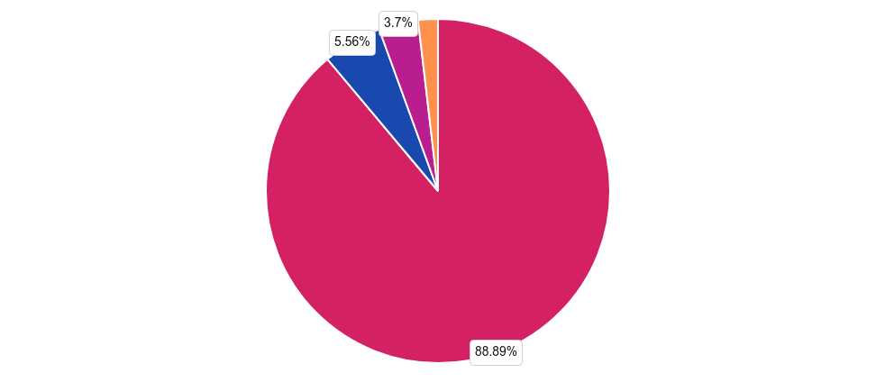
raczej tak: 5,56% (3)
raczej nie: 0% (0)

zdecydowanie nie: 3,7% (2)

trudno powiedzieć: 1,85% (1)

Analizując wiedzę uczniów dotyczącą szkodliwości substancji psychoaktywnych dla zdrowia, można dostrzec, iż największa część respondentów wskazała odpowiedź „zdecydowanie tak"- wskazało ją 88,89% osób oraz odpowiedź „raczej tak" - wskazało ją 5,56%. Rzadziej uczniowie zaznaczali następujące odpowiedzi: „zdecydowanie nie"- zaznaczyło ją 3,7% respondentów, „trudno powiedzieć"- wskazało ją 1,85% badanych.

4. 5. Problem przemocy

www.diagnoza-spoleczna.pl

Przemoc wśród dzieci i młodzieży jest poważnym problemem społecznym, który ma negatywne konsekwencje zarówno dla jednostek, jak i dla społeczeństwa jako całości. Przemoc może przybierać różne formy, takie jak fizyczne, psychiczne, werbalne i emocjonalne, oraz może mieć miejsce w różnych środowiskach, takich jak rodzina, szkoła, grupy rówieśnicze czy internet. Przemoc wśród dzieci i młodzieży wynika z wielu czynników. Często jest ona wynikiem niewłaściwego wzoru zachowań w rodzinie, gdzie dziecko może być świadkiem przemocy między rodzicami lub być bezpośrednim celem przemocy. Nieodpowiednia edukacja rodziców, brak umiejętności wychowawczych czy problematyczne relacje rodzinne mogą przyczynić się do pojawienia się przemocy w życiu dziecka. Innym istotnym czynnikiem wpływającym na przemoc wśród dzieci i młodzieży jest narażenie na negatywne wzorce zachowań i agresję w środowisku szkolnym. Przemoc rówieśnicza, znana również jako bullying, może prowadzić do fizycznych i emocjonalnych obrażeń, a także wywoływać negatywne konsekwencje psychologiczne, takie jak depresja, lęk czy obniżona samoocena. W ostatnich latach, z powodu rozwoju technologii, przemoc wśród dzieci i młodzieży w świecie wirtualnym stała się również poważnym zagrożeniem. Cyberprzemoc, czyli agresywne zachowania online, takie jak hejt, wyśmiewanie, szantaż czy rozpowszechnianie poufnych informacji, może mieć trwałe i szkodliwe skutki dla ofiar. Przemoc wśród dzieci i młodzieży ma negatywne konsekwencje zarówno dla ofiar, jak i dla sprawców. Ofiary doświadczają nie tylko krótkoterminowych obrażeń fizycznych i emocjonalnych, ale również mogą mieć trudności w funkcjonowaniu społecznym, edukacyjnym i rozwojowym. Przemoc może prowadzić do izolacji społecznej, problemów zdrowotnych, trudności w nauce i zaburzeń psychicznych.

Które z wymienionych poniżej sytuacji Twoim zdaniem mogą wywoływać agresję/przemoc wśród młodzieży?
Można wybrać kilka odpowiedzi.

uzależnienia od alkoholu, narkotyków, dopalaczy: 72,22% (39)

depresja, stany lękowe i inne choroby psychiczne: 40,74% (22)
problemy finansowe i różnice w dochodach rodziców: 12,96% (7)

problemy rodzinne: 51,85% (28)
zazdrość/zaborczość: 37,04% (20)

wpływ Internetu, telewizji, gier komputerowych itp.: 53,7% (29)
wpływ środowiska, znajomych itp.: 33,33% (18)

różnice w poglądach: 5,56% (3)
problemy w komunikacji międzyludzkiej: 16,67% (9)

nie wiem: 11,11% (6)
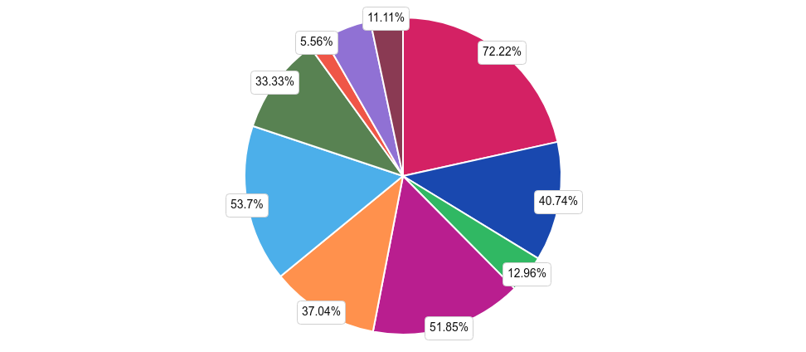

Zdaniem uczniów agresja lub przemoc wśród młodzieży jest powodowana głównie przez: „uzależnienia od alkoholu, narkotyków, dopalaczy" - 72,22% osób oraz „wpływ Internetu, telewizji, gier komputerowych itp."
- 53,7% badanych. Rzadziej wskazywano na: „problemy rodzinne" - 51,85% badanych uczniów, „depresja, stany lękowe i inne choroby psychiczne" - 40,74% osób, „zazdrość/zaborczość" - 37,04% respondentów,
„wpływ środowiska, znajomych itp." - 33,33% ankietowanych, „problemy w komunikacji międzyludzkiej" - 16,67% respondentów, „problemy finansowe i różnice w dochodach rodziców" - 12,96% osób, „nie wiem" - 11,11% ankietowanych uczniów, „różnice w poglądach" - 5,56% ankietowanych.

Czy zdarzyło Ci się doświadczyć przemocy?

tak : 38,89% (21)

nie: 61,11% (33)

Respondenci najczęściej wskazywali odpowiedź „nie" - wybrało ją 61,11% uczniów. Druga w kolejności odpowiedź „tak " została wskazana przez 38,89% badanych uczniów.

Kto stosował wobec Ciebie przemoc?
Można wybrać kilka odpowiedzi. mama/opiekunka: 9,52% (2)

tata/opiekun: 9,52% (2)

siostra: 38,1% (8)
brat: 47,62% (10)

inni członkowie rodziny: 0% (0)

inne osoby z moje najbliższego otoczenia: 9,52% (2)

znajomi/przyjaciele: 42,86% (9)
koledzy ze szkoły: 52,38% (11)

obce osoby: 4,76% (1)
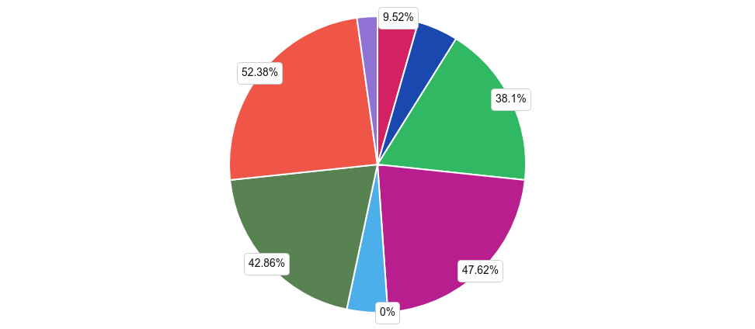

Osobami stosującymi przemoc wobec respondentów były następujące osoby: „koledzy ze szkoły" - 52,38% osób oraz „brat" - 47,62% badanych. Rzadziej wskazywano na: „znajomi/przyjaciele" - 42,86% badanych uczniów, „siostra" - 38,1% osób, „mama/opiekunka" - 9,52% respondentów, „tata/opiekun" - 9,52% ankietowanych, „inne osoby z moje najbliższego otoczenia" - 9,52% respondentów, „obce osoby" - 4,76% osób, „inni członkowie rodziny" - 0% ankietowanych uczniów.

Jakiego rodzaju przemocy doznałeś/aś?
Można wybrać kilka odpowiedzi.

ktoś ci groził, zastraszał, przezywał, upokarzał cię, wyśmiewał się z ciebie lub twojego wyglądu, zawstydzał itp. : 47,62%
(10)

ktoś cię bił, spoliczkował, kopał, szarpał, dusił, popychał itp. : 80,95% (17)
ktoś dotykał cię w miejsca intymne, w sposób, w który sobie tego nie życzyłeś/aś : 0% (0)

ktoś nie opiekował się tobą, gdy tego potrzebowałeś, np. gdy byłeś chory, głodny, przestraszony: 0% (0)

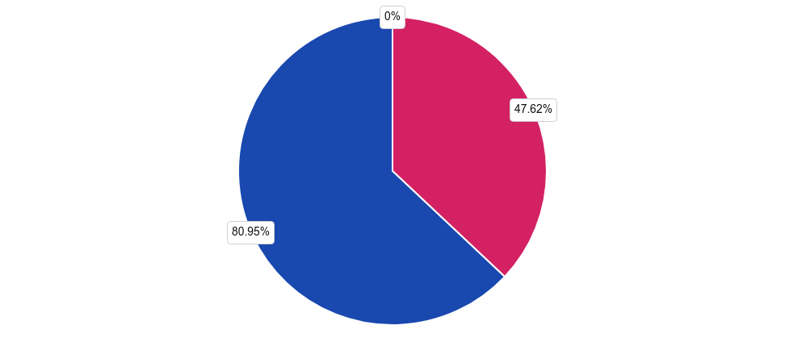

Uczniowie, którzy doświadczyli przemocy, najczęściej spotykali się z następującymi zachowaniami: „ktoś cię bił, spoliczkował, kopał, szarpał, dusił, popychał itp. " - takiej odpowiedzi udzieliło 80,95% osób. W dalszej kolejności wskazywali na: „ktoś ci groził, zastraszał, przezywał, upokarzał cię, wyśmiewał się z ciebie lub twojego wyglądu, zawstydzał itp. " - 47,62% uczniów.

Czy osoba, która stosowała wobec Ciebie przemoc była pod wpływem:
Można wybrać kilka odpowiedzi. alkoholu: 4,76% (1)

narkotyków: 4,76% (1)

dopalaczy: 4,76% (1)
leków bez zastosowania medycznego: 0% (0)

nie wiem: 19,05% (4)

nie była pod wpływem substancji: 71,43% (15)

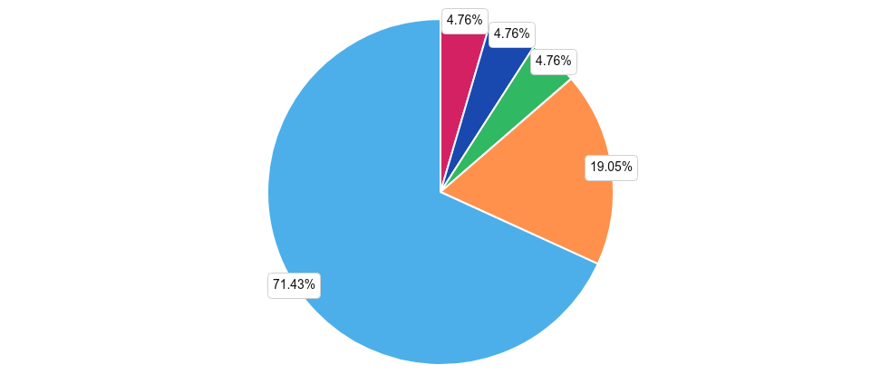

Uczniów poproszono również o wskazanie, czy osoby, które stosowały wobec nich przemoc były pod wpływem środków psychoaktywnych. Najczęściej wskazywano odpowiedź „nie była pod wpływem substancji" - 71,43% osób oraz „nie wiem" - 19,05% badanych. Rzadziej wskazywano na: „alkoholu" - 4,76% badanych uczniów, „narkotyków" - 4,76% osób, „dopalaczy" - 4,76% respondentów.

Czy zdarzyło Ci się stosować przemoc wobec innych?

tak : 37,04% (20)

nie: 62,96% (34)
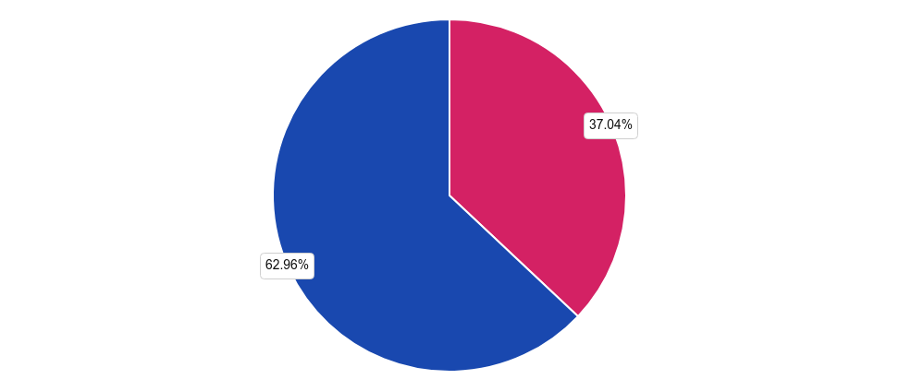

Uczniowie najczęściej wskazywali odpowiedź „nie" - wybrało ją 62,96% ankietowanych. Druga w kolejności odpowiedź „tak " została wskazana przez 37,04% badanych uczniów.

Wobec kogo zdarzyło Ci się stosować przemoc?
Można wybrać kilka odpowiedzi. mamy/opiekunki: 5% (1)

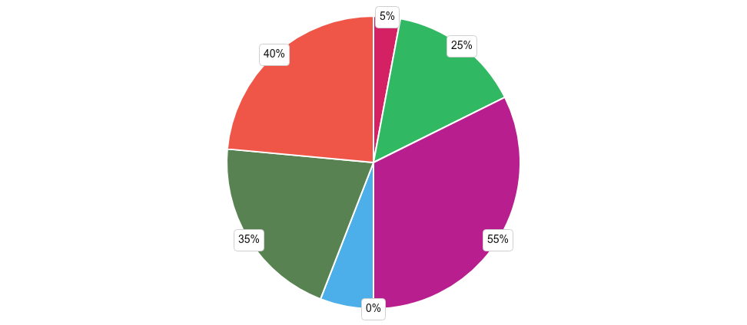
taty/opiekuna: 0% (0)

siostry: 25% (5)

brata: 55% (11)
innych członków rodziny: 0% (0)

innych osób z mojego najbliższego otoczenia: 10% (2)

znajomych/przyjaciół: 35% (7)
kolegów ze szkoły: 40% (8)

obcych osób: 0% (0)

Uczniowie wskazywali, iż zdarzyło im się stosować przemoc wobec: „brata" wybrało ją 55% osób oraz „kolegów ze szkoły" wybrało ją 40% badanych. Rzadziej wskazywano na: „znajomych/przyjaciół" - 35% badanych uczniów, „siostry" - 25% osób, „innych osób z mojego najbliższego otoczenia" - 10% respondentów, „mamy/opiekunki" - 5% ankietowanych.

Jakiego rodzaju przemoc stosowałeś/aś?
Można wybrać kilka odpowiedzi.

groziłeś/aś, zastraszałeś/aś, przezywałeś/aś, upokarzałeś/aś, wyśmiewałeś/aś, zawstydzałeś/aś itp.: 5% (1)

biłeś/aś, spoliczkowałeś/aś, kopałeś/aś, szarpałeś/aś, dusiłeś/aś, popychałeś/aś itp.: 90% (18)
dotykałeś/aś kogoś w miejsca intymne, w sposób w który sobie tego nie życzył/a: 5% (1)

Uczniowie, którzy stosowali przemocy, najczęściej robili to w następujący sposób: „biłeś/aś, spoliczkowałeś/aś, kopałeś/aś, szarpałeś/aś, dusiłeś/aś, popychałeś/aś itp." - takiej odpowiedzi udzieliło 90% osób. W dalszej kolejności wskazywali na: „groziłeś/aś, zastraszałeś/aś, przezywałeś/aś, upokarzałeś/aś, wyśmiewałeś/aś, zawstydzałeś/aś itp." - 5% uczniów oraz „dotykałeś/aś kogoś w miejsca intymne, w sposób w który sobie tego nie życzył/a" - 5% ankietowanych uczniów.

Czy Twoim zdaniem w Twojej szkole występuje problem przemocy między uczniami?

tak: 29,63% (16)

nie: 20,37% (11)
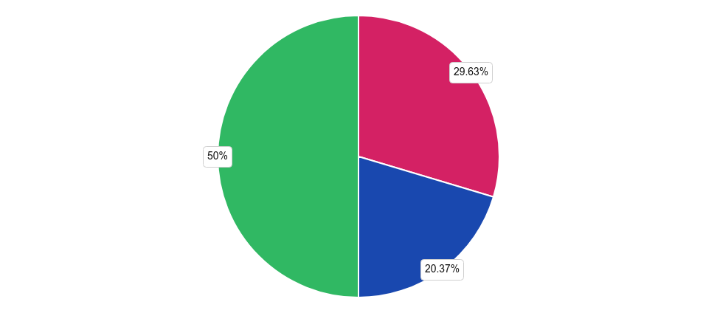
nie wiem: 50% (27)

Większość uczniów w odpowiedzi na pytanie dotyczące występowania przemocy w ich szkole wskazało odpowiedź „nie wiem" - takiej odpowiedzi udzieliło 50%. W dalszej kolejności wskazywali na odpowiedzi:
„tak" - 29,63% uczniów oraz „nie" - 20,37% badanych.

Do kogo zwrócił/a byś się o pomoc w razie problemu przemocy?

rodziców/opiekunów: 81,48% (44)

dziadków: 14,81% (8)
innych członków rodziny: 20,37% (11)

nauczycieli: 48,15% (26)
znajomych/przyjaciół: 33,33% (18)

radził(a)bym sobie sam/a: 16,67% (9)
szukał(a)bym pomocy w Internecie: 3,7% (2)

Policji: 24,07% (13)
Telefonu Zaufania i/lub punktów konsultacyjnych: 12,96% (7)

instytucji religijnych (ksiądz, zakonnik, rabin, pop, imam itp.): 1,85% (1)
pedagoga szkolnego, psychologa, terapeuty lub innego specjalisty: 22,22% (12)

nie wiem: 5,56% (3)
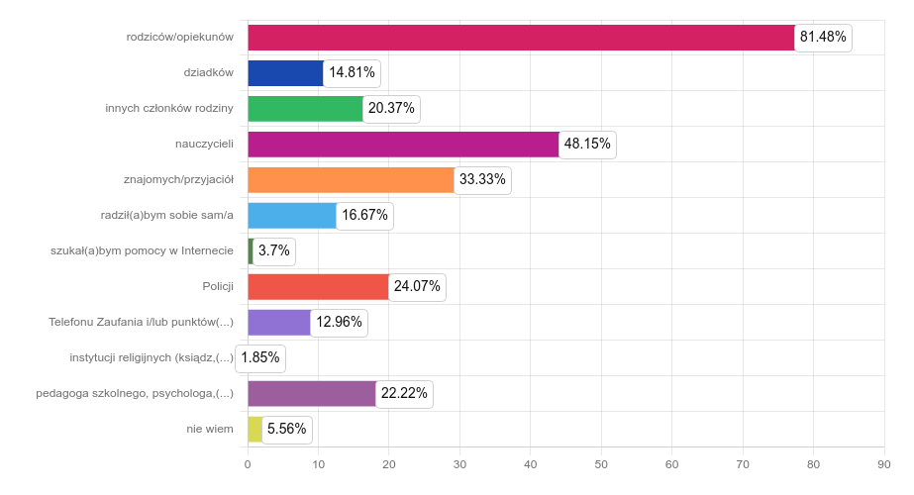

Uczniowie w sytuacji problemu przemocy zwróciliby się z prośbą o pomoc do: „rodziców/opiekunów" - 81,48% uczniów. W dalszej kolejności uczniowie wskazywali odpowiedzi: „nauczycieli" - 48,15% osób,
„znajomych/przyjaciół" - 33,33% badanych, „Policji" - 24,07% badanych uczniów, „pedagoga szkolnego, psychologa, terapeuty lub innego specjalisty" - 22,22% ankietowanych, „innych członków rodziny" - 20,37% badanych, „radził(a)bym sobie sam/a" - 16,67% badanych uczniów, „dziadków" - 14,81% uczniów, „Telefonu Zaufania i/lub punktów konsultacyjnych" - 12,96% respondentów, „nie wiem" - 5,56% badanych uczniów, szukał(a)bym pomocy w Internecie" - 3,7% ankietowanych oraz instytucji religijnych (ksiądz, zakonnik, rabin, pop, imam itp.)" - 1,85% badanych uczniów.

Czym według Ciebie jest cyberprzemoc?
Można wybrać kilka odpowiedzi.

naśmiewaniem się z kogoś w Internecie: 61,11% (33)

publikowaniem obraźliwych treści na czyiś temat w Internecie: 66,67% (36)
przezwiskami w stronę innych osób w Internecie: 53,7% (29)

naruszaniem czyjejś prywatności w Internecie (np. kradzież kont i osobistych informacji, publikowanie danych osobowych, wysyłanie niechcianych treści itp.): 66,67% (36)
agresja elektroniczną w Internecie (zastraszaniem, grożeniem itp.): 62,96% (34)

nie wiem: 11,11% (6)
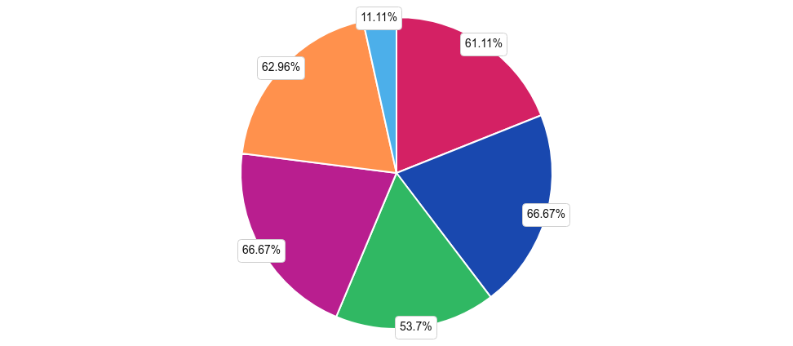

Uczniowie zostali poproszenie również o wskazanie, czym według nich jest cyberprzemoc. Najczęściej wskazywano następujące odpowiedzi: „publikowaniem obraźliwych treści na czyiś temat w Internecie" wybrało ją 66,67% uczniów oraz „naruszaniem czyjejś prywatności w Internecie (np. kradzież kont i osobistych informacji, publikowanie danych osobowych, wysyłanie niechcianych treści itp.)" wybrało ją 66,67% osób. Rzadziej wskazywano na: „agresja elektroniczną w Internecie (zastraszaniem, grożeniem itp.)"
- 62,96% badanych uczniów, „naśmiewaniem się z kogoś w Internecie" - 61,11% osób, „przezwiskami w stronę innych osób w Internecie" - 53,7% respondentów oraz „nie wiem" - 11,11% ankietowanych.

Czy doznałeś/aś kiedykolwiek, którejś z niżej wymienionych form cyberprzemocy (czyli przemocy w Internecie)?
Można wybrać kilka odpowiedzi.

wyzywanie/wulgaryzmy stosowane względem mojej osoby: 18,52% (10)

podszywanie się: 11,11% (6)
rozsyłanie ośmieszających zdjęć/filmików: 7,41% (4)

wyłudzenie pieniędzy: 7,41% (4)
ośmieszanie/poniżanie: 11,11% (6)

grożenie/straszenie: 5,56% (3)
szantażowanie: 5,56% (3)

włamania/kradzież kont: 7,41% (4)
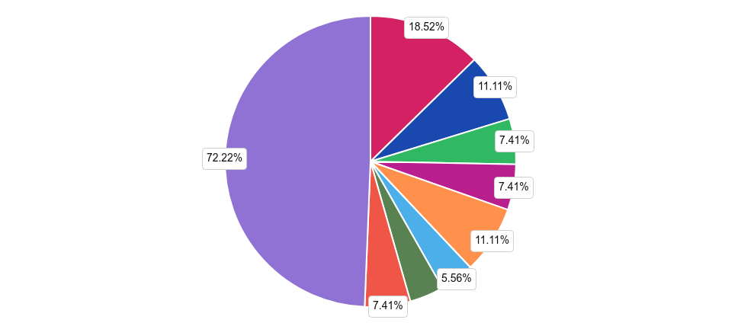
nie doznałem/am nigdy cyberprzemocy: 72,22% (39)

Następnie ankietowanych poproszono o wskazanie form cyberprzemocy, które zdarzyło im się kiedykolwiek doznać. Wskazywano następujące odpowiedzi: „nie doznałem/am nigdy cyberprzemocy" wybrało ją 72,22% osób oraz „wyzywanie/wulgaryzmy stosowane względem mojej osoby" wybrało ją 18,52% badanych. Rzadziej wskazywano na: „podszywanie się" - 11,11% badanych mieszkańców, „ośmieszanie/poniżanie" - 11,11% osób, „rozsyłanie ośmieszających zdjęć/filmików" - 7,41% respondentów, „wyłudzenie pieniędzy" - 7,41% ankietowanych, „włamania/kradzież kont" - 7,41% respondentów, „grożenie/straszenie" - 5,56% osób oraz „szantażowanie" - 5,56%.

Czy stosowałeś/aś kiedykolwiek, którejś z niżej wymienionych form cyberprzemocy (czyli przemocy w Internecie)?
Można wybrać kilka odpowiedzi.

wyzywanie/wulgaryzmy stosowane względem mojej osoby: 1,85% (1)

podszywanie się: 3,7% (2)
rozsyłanie ośmieszających zdjęć/filmików: 1,85% (1)

wyłudzenie pieniędzy: 0% (0)

ośmieszanie/poniżanie: 3,7% (2)

grożenie/straszenie: 1,85% (1)
szantażowanie: 0% (0)

włamania/kradzież kont: 0% (0)

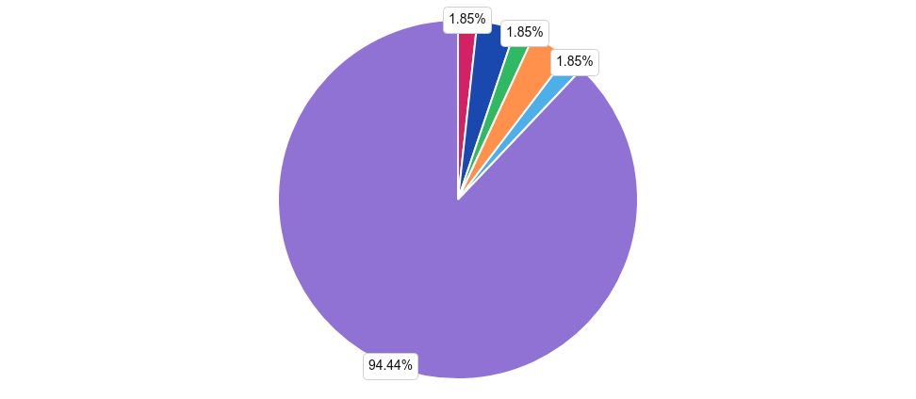
nie stosowałe(a)m nigdy cyberprzemocy: 94,44% (51)

Następnie ankietowanych poproszono o wskazanie form cyberprzemocy, które zdarzyło im się stosować wobec innych osób. Wskazywano następujące odpowiedzi: „nie stosowałe(a)m nigdy cyberprzemocy" wybrało ją 94,44% osób oraz „podszywanie się" wybrało ją 3,7% badanych. Rzadziej wskazywano na:
„ośmieszanie/poniżanie" - 3,7% badanych mieszkańców, „wyzywanie/wulgaryzmy stosowane względem mojej osoby" - 1,85% osób, „rozsyłanie ośmieszających zdjęć/filmików" - 1,85% respondentów,
„grożenie/straszenie" - 1,85% ankietowanych.

- 6. Problem uzależnień behawioralnych

www.diagnoza-spoleczna.pl

Uzależnienia behawioralne wśród dzieci i młodzieży stanowią rosnący problem zdrowotny i społeczny. Uzależnienia tego rodzaju dotyczą zachowań, które wywołują silną potrzebę powtarzania i kontynuowania, pomimo negatywnych konsekwencji. Mimo że często mówimy o uzależnieniach w kontekście substancji psychoaktywnych, takich jak narkotyki czy alkohol, uzależnienia behawioralne dotyczą pewnych czynności, które wywołują natychmiastową nagrodę lub przyjemność. Jednym z najbardziej powszechnych uzależnień behawioralnych wśród dzieci i młodzieży jest uzależnienie od technologii, zwłaszcza od smartfonów, tabletów i komputerów. Nadmierne korzystanie z urządzeń elektronicznych może prowadzić do uzależnienia od gier komputerowych, mediów społecznościowych, strumieniowania filmów czy innych form rozrywki dostępnych online. To z kolei może negatywnie wpływać na rozwój społeczny, edukacyjny i zdrowotny dzieci i młodzieży, prowadząc do izolacji społecznej, problemów emocjonalnych, zaburzeń snu i obniżonej wydajności szkolnej. Innym uzależnieniem behawioralnym jest uzależnienie od hazardu. Gry hazardowe, zarówno tradycyjne, jak i dostępne online, mogą prowadzić do silnej potrzeby kontynuowania tej czynności, pomimo konsekwencji finansowych, społecznych i emocjonalnych. Młodzież może być szczególnie narażona na ryzyko uzależnienia od hazardu ze względu na łatwy dostęp do gier losowych, reklamy promujące hazard oraz presję społeczną. Inne formy uzależnień behawioralnych obejmują uzależnienie od jedzenia (nadużywanie jedzenia, anoreksja, bulimia), uzależnienie od zakupów (zakupoholizm), uzależnienie od seksu czy uzależnienie od pracy (workaholizm). Każde z tych uzależnień ma swoje unikalne cechy i konsekwencje, ale wszystkie wpływają negatywnie na jakość życia dzieci i młodzieży oraz mogą prowadzić do trudności emocjonalnych, relacyjnych i zdrowotnych. Przyczyny uzależnień behawioralnych wśród dzieci i młodzieży są wielorakie. Czynniki genetyczne, biologiczne, psychologiczne i środowiskowe mogą odgrywać rolę w rozwoju uzależnień. Przykładowo, trudności emocjonalne, niskie poczucie własnej wartości, presja rówieśnicza, trudności w radzeniu sobie z emocjami czy brak odpowiednich umiejętności samokontroli mogą zwiększać ryzyko wystąpienia uzależnień behawioralnych. Ważne jest, aby podejść do problemu uzależnień behawioralnych wśród dzieci i młodzieży w sposób holistyczny. Konieczne jest zapewnienie edukacji dotyczącej zdrowego stylu życia, umiejętności radzenia sobie z presją społeczną, zdrowych relacji interpersonalnych i odpowiednich strategii zarządzania stresem. Również wsparcie ze strony rodziny, szkoły i specjalistów może być niezbędne dla skutecznego radzenia sobie z uzależnieniami behawioralnymi i przywrócenia równowagi w życiu dzieci i młodzieży.

Czy wiesz czym są uzależnienia behawioralne?

tak: 12,96% (7)

nie: 87,04% (47)
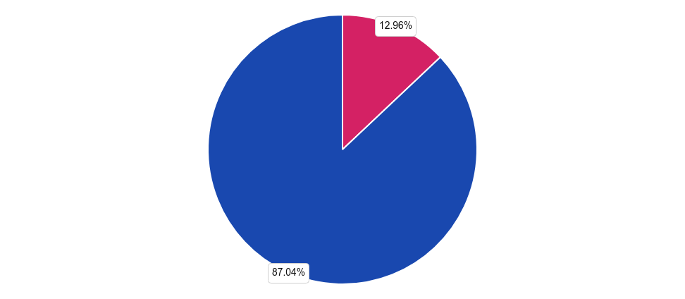

Ankietowani uczniowie najczęściej wskazywali odpowiedź „nie" - wybrało ją 87,04% respondentów. Druga w kolejności odpowiedź „tak" została wskazana przez 12,96% badanych uczniów.

Jak często korzystasz z urządzeń elektronicznych takich jak komputer, tablet, telefon komórkowy, konsola do gier, smart tv, itp.?

codziennie: 59,26% (32)

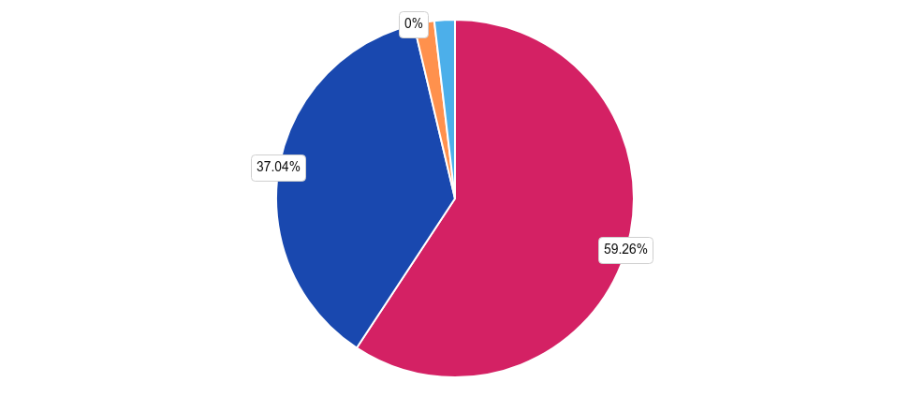
kilka razy w tygodniu: 37,04% (20)
kilka razy w miesiącu: 0% (0)

kilka razy w roku: 0% (0)

raz do roku lub rzadziej: 1,85% (1)

nie korzystam : 1,85% (1)

Następnie uczniów poproszono o wskazanie jak często korzystają z urządzeń elektronicznych. Odpowiedź
„codziennie" była wskazywana najczęściej - została wybierana przez 59,26%. Druga w kolejności odpowiedź
„kilka razy w tygodniu" została wybrana przez 37,04% badanej próby. W dalszej kolejności uczniowie wskazywali odpowiedzi: „raz do roku lub rzadziej" - 1,85% osób, „nie korzystam " - 1,85% ankietowanych.

Ile czasu w ciągu dnia poświęcasz na korzystanie z Internetu (poza nauką)?
Wskaż jedynie czas poświęcony na korzystanie z Internetu poza wykorzystywaniem go do nauki, odrabiania lekcji itp. do 1 godz.: 9,37% (3)

1-3 godz.: 46,87% (15)

3-6 godz.: 40,62% (13)
6-10 godz.: 0% (0)

powyżej 10 godz.: 3,12% (1)

nie korzystam z Internetu: 0% (0)

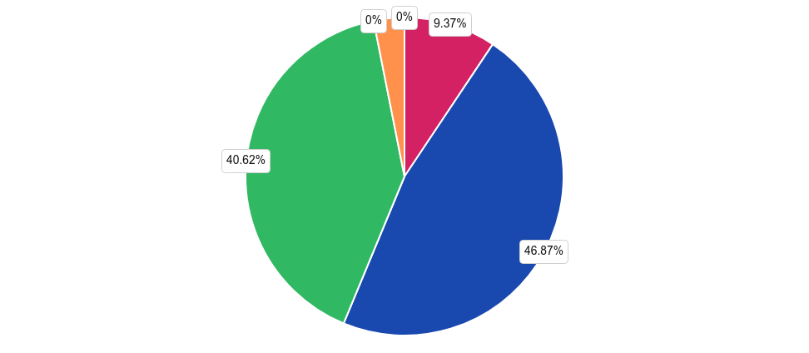

Dodatkowo uczniów poproszono o wskazanie ile czasu poświęcają każdego dnia na korzystanie z nowych mediów. Odpowiedź „1-3 godz." była wskazywana najczęściej - została wybierana przez 46,87% osób. Druga w kolejności odpowiedź „3-6 godz." została wybrana przez 40,62% próby. W dalszej kolejności uczniowie wskazywali odpowiedzi: „do 1 godz." - 9,37% osób, „powyżej 10 godz." - 3,12% ankietowanych.

Z jakich powodów najczęściej korzystasz z Internetu?
Można wybrać kilka odpowiedzi. nauka: 60,38% (32)

social media (Facebook, Twitter, Instagram, TikTok): 64,15% (34)

kontakt ze znajomymi: 86,79% (46)
poznawanie nowych osób: 13,21% (7)

oglądanie filmów, seriali, programów i kanałów np. na YouTube: 77,36% (41)
słuchanie muzyki: 77,36% (41)

granie w gry online: 56,6% (30)
robienie zakupów: 18,87% (10)

prowadzenie bloga lub własnej strony: 3,77% (2)
poszerzanie swojej wiedzy, hobby itp.: 43,4% (23)

z nudów: 35,85% (19)
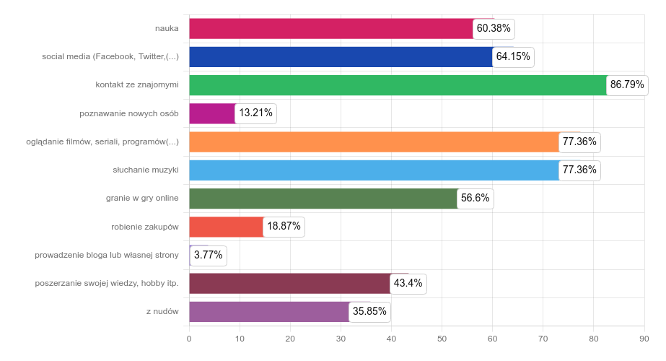

Głównymi powodami skłaniającymi ankietowanych uczniów do korzystania z nowych mediów jest: „kontakt ze znajomymi" - takiej odpowiedzi udzieliło 86,79% osób. W dalszej kolejności respondenci wskazywali na:
„oglądanie filmów, seriali, programów i kanałów np. na YouTube" - 77,36%, „słuchanie muzyki" - 77,36%,
„social media (Facebook, Twitter, Instagram, TikTok)" - 64,15%, „nauka" - 60,38%, „granie w gry online" - 56,6%, „poszerzanie swojej wiedzy, hobby itp." - 43,4%, „z nudów" - 35,85%, „robienie zakupów" - 18,87%,
„poznawanie nowych osób" - 13,21% oraz „prowadzenie bloga lub własnej strony" - 3,77%.

Zaznacz, które z poniższych zdań odnoszą się do Ciebie:
Można wybrać kilka odpowiedzi.

Najbliższe mi osoby zarzucają mi, że zbyt dużo czasu spędzam w sieci.: 30,19% (16)

Późno w nocy nie śpię, bo surfuję po Internecie.: 1,89% (1)
Próbuję bezskutecznie ograniczyć czas spędzany w sieci.: 18,87% (10)

Coraz częściej wybieram sieć zamiast spotkań z innymi.: 5,66% (3)
Wskutek zbyt długiego przebywania w sieci zdarza mi się zapomnieć o moich codziennych obowiązkach (np. sprzątanie, zakupy, nauka).: 13,21% (7)
Denerwuję się, gdy ktoś przeszkadza mi w surfowaniu w Internecie.: 3,77% (2)

Z powodu zbyt długiego przebywania w sieci spada efektywność mojej nauki.: 11,32% (6)

Zdarzyło mi się kłamać, aby ukryć prawdziwą ilość czasu spędzanego na korzystaniu z komputera lub Internetu np. przed rodzicami.: 15,09% (8)
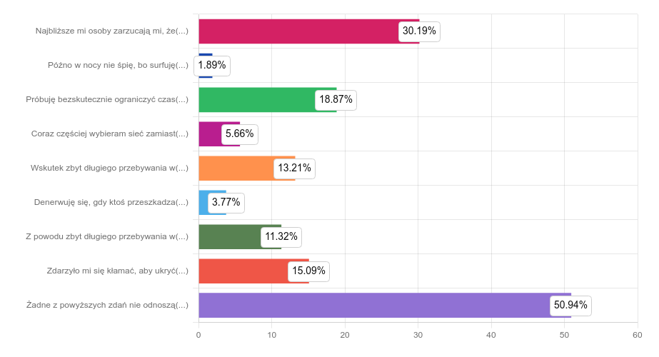
Żadne z powyższych zdań nie odnoszą się do mnie.: 50,94% (27)

W dalszej kolejności uczniów poproszono, aby wskazali zdania, które odnoszą się do nich bezpośrednio. Uczniowie najczęściej zaznaczali odpowiedź: „Żadne z powyższych zdań nie odnoszą się do mnie." - 50,94% osób. W dalszej kolejności respondenci wskazywali na: „Najbliższe mi osoby zarzucają mi, że zbyt dużo czasu spędzam w sieci." 30,19% uczniów, „Próbuję bezskutecznie ograniczyć czas spędzany w sieci." - 18,87% ankietowanych uczniów, „Zdarzyło mi się kłamać, aby ukryć prawdziwą ilość czasu spędzanego na korzystaniu z komputera lub Internetu np. przed rodzicami." - 15,09% respondentów oraz „Wskutek zbyt długiego przebywania w sieci zdarza mi się zapomnieć o moich codziennych obowiązkach (np. sprzątanie, zakupy, nauka)." - 13,21%, „Z powodu zbyt długiego przebywania w sieci spada efektywność mojej nauki." - 11,32% uczniów, „Coraz częściej wybieram sieć zamiast spotkań z innymi." - 5,66% badanych uczniów oraz „Denerwuję się, gdy ktoś przeszkadza mi w surfowaniu w Internecie." - 3,77% uczniów. Najmniej spośród respondentów tj. 1,89% odpowiedziało "Późno w nocy nie śpię, bo surfuję po Internecie.".

Czy na urządzeniu (telefon komórkowy, komputer, tablet itp.) z którego łączysz się z Internetem jest zainstalowana tzw. „blokada rodzicielska”?

tak: 18,87% (10)

nie: 66,04% (35)
nie wiem: 15,09% (8)

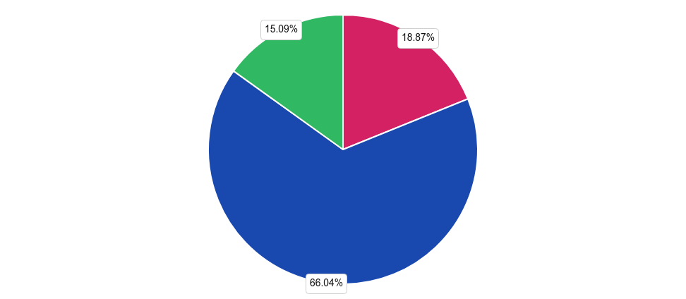

Ankietowani uczniowie zostali zapytani o to, czy na ich urządzeniach, którymi łączą się z Internetem jest zainstalowana blokada rodzicielska. Respondenci najczęściej wskazywali odpowiedź „nie" - wybrało ją 66,04% badanych osób. Druga w kolejności odpowiedź „tak" została wskazana przez 18,87% badanych uczniów, a najrzadziej wskazywano odpowiedź „nie wiem" - wybrało ją 15,09% badanych uczniów.

Czy podałbyś swoje dane osobowe osobie poznanej w Internecie?

tak: 1,89% (1)

nie: 92,45% (49)
nie wiem: 5,66% (3)

Celem sprawdzenia, czy uczniowie mają świadomość zagrożeń wynikających z udostępniania danych w Internecie, zapytano ich, czy udostępniliby swoje dane obcej osobie. Respondenci najczęściej wskazywali odpowiedź „nie" - wybrało ją 92,45% badanych osób. Druga w kolejności odpowiedź „nie wiem" została wskazana przez 5,66% badanych uczniów, a najrzadziej wskazywano odpowiedź „tak" - wybrało ją 1,89% uczniów.

Czy uważasz siebie za osobę uzależnioną od telefonu komórkowego?

tak, zdecydowanie jestem uzależniony od telefonu komórkowego: 3,77% (2)

można powiedzieć, że jestem uzależniony od telefonu komórkowego, gdyż trudno byłby mi funkcjonować bez niego:
33,96% (18)

nie, mógłbym/mogłabym żyć bez telefonu komórkowego: 62,26% (33)
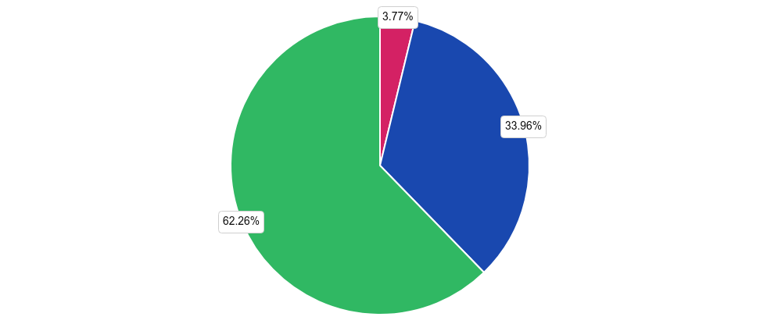

Respondenci najczęściej zaznaczali odpowiedź „nie, mógłbym/mogłabym żyć bez telefonu komórkowego" - wybrało ją 62,26%. Druga w kolejności odpowiedź „można powiedzieć, że jestem uzależniony od telefonu komórkowego, gdyż trudno byłby mi funkcjonować bez niego" została wskazana przez 33,96% badanych uczniów, a najrzadziej wskazywano odpowiedź „tak, zdecydowanie jestem uzależniony od telefonu komórkowego" - wybrało ją 3,77% ankietowanych uczniów.

Czy czułeś się kiedykolwiek odrzucony przez innych (dyskryminowany) ze względu na brak dostępu do urządzeń elektronicznych takich jak komputer, tablet, telefon komórkowy, konsola do gier lub do Internetu?

tak: 24,07% (13)

nie: 75,93% (41)

Respondenci najczęściej wskazywali odpowiedź „nie" - wybrało ją 75,93% spośród 54 badanych osób. Druga w kolejności odpowiedź „tak" została wskazana przez 24,07% badanych uczniów tj. 13 osób.

Jakie według Ciebie mogą być negatywne konsekwencje związane z uzależnieniem od alkoholu, tytoniu, narkotyków, dopalaczy?
Można wybrać kilka odpowiedzi.

nie występują negatywne konsekwencje: 5,56% (3)

zaburzenia zdrowia fizycznego i psychicznego: 81,48% (44)
nieodpowiednie towarzystwo: 59,26% (32)

pogorszenie relacji rodzinnych: 70,37% (38)
pogorszenie relacji koleżeńskich: 55,56% (30)

obniżenie efektywności nauki i problemy w szkole: 68,52% (37)
poważne kłopoty finansowe: 44,44% (24)

przemoc i agresja: 77,78% (42)
śmierć: 59,26% (32)

nie wiem: 5,56% (3)
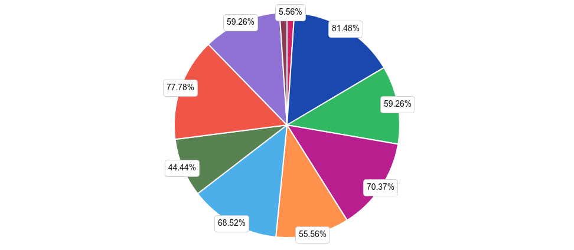

Ankietowanych uczniów poproszono o wskazanie konsekwencji, które ich zdaniem mogą wynikać z uzależnień od alkoholu, tytoniu, narkotyków, dopalaczy. Uczniowie zaznaczali następujące odpowiedzi:
„zaburzenia zdrowia fizycznego i psychicznego" - 81,48%, „przemoc i agresja" - 77,78%, „pogorszenie relacji rodzinnych" - 70,37%, „obniżenie efektywności nauki i problemy w szkole" - 68,52%, „nieodpowiednie towarzystwo" - 59,26%, „śmierć" - 59,26%, „pogorszenie relacji koleżeńskich" - 55,56%, „poważne kłopoty finansowe" - 44,44%, „nie występują negatywne konsekwencje" - 5,56% oraz „nie wiem" - 5,56%.

Kto rozmawiał z Tobą na temat działania i szkodliwości środków takich jak alkohol, tytoń, narkotyki, dopalacze?
Można wybrać kilka odpowiedzi. rodzeństwo: 11,11% (6)

rodzice: 55,56% (30)

nauczyciele: 44,44% (24)
koleżanki, koledzy: 11,11% (6)

pedagog szkolny, psycholog szkolny: 11,11% (6)
specjaliści zaproszeni na wykłady, pogadanki, warsztaty: 22,22% (12)

sam pozyskuję wiedzę na ten temat np. z Internetu i telewizji: 31,48% (17)
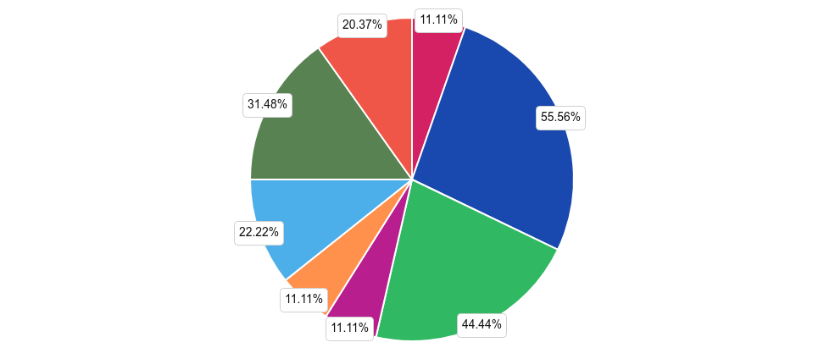
nikt nie rozmawiał ze mną na ten temat: 20,37% (11)

Na temat substancji psychoaktywnych z uczniami rozmawiali: „rodzice" - 55,56%, „nauczyciele" - 44,44%,
„sam pozyskuję wiedzę na ten temat np. z Internetu i telewizji" - 31,48%, „specjaliści zaproszeni na wykłady, pogadanki, warsztaty" - 22,22%, „nikt nie rozmawiał ze mną na ten temat" - 20,37%, „rodzeństwo" - 11,11%,
„koleżanki, koledzy" - 11,11%, „pedagog szkolny, psycholog szkolny" - 11,11%.

Do kogo zwrócił/a byś się o pomoc mając problem związany z alkoholem, tytoniem, narkotykami lub dopalaczami?

rodziców/opiekunów: 75,93% (41)

dziadków: 12,96% (7)
innych członków rodziny: 29,63% (16)

nauczycieli: 29,63% (16)
znajomych/przyjaciół: 27,78% (15)

radził(a)bym sobie sam/a: 12,96% (7)
szukał(a)bym pomocy w Internecie: 5,56% (3)

Policji: 16,67% (9)
Telefonu Zaufania i/lub punktów konsultacyjnych: 12,96% (7)

instytucji religijnych (ksiądz, zakonnik, rabin, pop, imam itp.): 7,41% (4)
pedagoga szkolnego, psychologa, terapeuty lub innego specjalisty: 35,19% (19)

nie wiem: 9,26% (5)
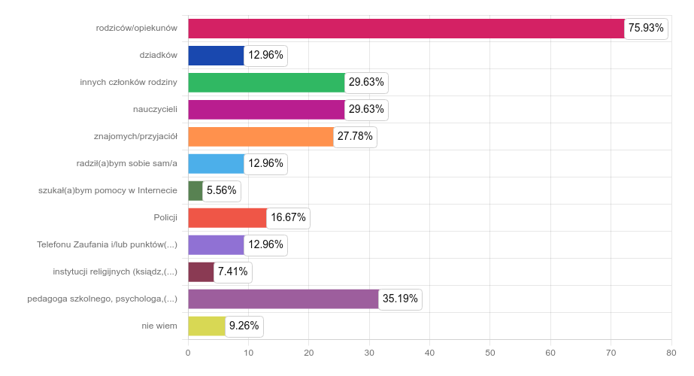

Uczniowie w sytuacji problemu związanego z substancjami psychoaktywnymi zwróciliby się z prośbą o pomoc do: „rodziców/opiekunów" - 75,93% uczniów. W dalszej kolejności uczniowie wskazywali odpowiedzi: „pedagoga szkolnego, psychologa, terapeuty lub innego specjalisty" - 35,19% osób, „innych członków rodziny" - 29,63% badanych, „nauczycieli" - 29,63% badanych uczniów, „znajomych/przyjaciół" - 27,78% ankietowanych, „Policji" - 16,67% badanych, „dziadków" - 12,96% badanych uczniów, „radził(a)bym sobie sam/a" - 12,96% uczniów, „Telefonu Zaufania i/lub punktów konsultacyjnych" - 12,96% respondentów,
„nie wiem" - 9,26% badanych uczniów, „instytucji religijnych (ksiądz, zakonnik, rabin, pop, imam itp.)" - 7,41% ankietowanych oraz „szukał(a)bym pomocy w Internecie" - 5,56% badanych.

Jakiego rodzaju zajęć profilaktycznych brakuje w Twojej szkole?

zajęcia warsztatowe z psychologiem, pedagogiem lub innym specjalistą: 16,67% (9)

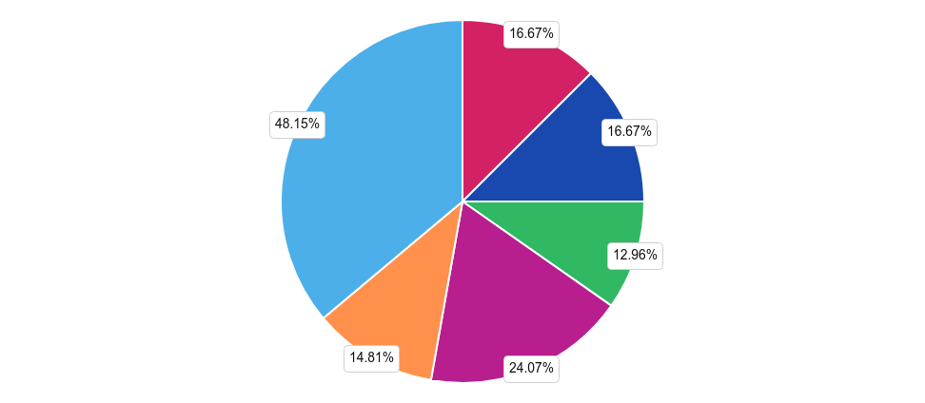
pogadanki z wychowawcą : 16,67% (9)
spektakl lub musical profilaktyczny: 12,96% (7)

zajęcia z przedstawicielem Policji: 24,07% (13)
zajęcia z wykorzystaniem form multimedialnych: 14,81% (8)

nie brakuje żadnych: 48,15% (26)

Następnie uczniów poproszono o wskazanie zajęć profilaktycznych, których ich zdaniem brakuje w szkole. Wskazywano następujące odpowiedzi: „nie brakuje żadnych" - takiej odpowiedzi udzieliło 48,15% osób. W dalszej kolejności wskazywali na: „zajęcia z przedstawicielem Policji" - 24,07%, „zajęcia warsztatowe z psychologiem, pedagogiem lub innym specjalistą" 16,67%, „pogadanki z wychowawcą " - 16,67% oraz „zajęcia z wykorzystaniem form multimedialnych" - 14,81%. Najmniej uczniów (12,96%) wybrało odpowiedź „spektakl lub musical profilaktyczny".

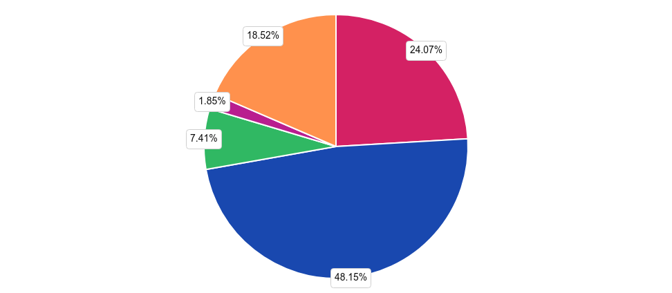
Jak oceniasz swoją szkołę?

bardzo dobrze: 24,07% (13)

dobrze: 48,15% (26)
źle: 7,41% (4)

bardzo źle: 1,85% (1)
trudno powiedzieć: 18,52% (10)

Ankietowanych poproszono o ocenę ich szkoły. Uczniowie wskazywali następujące odpowiedzi „dobrze" - wskazało ją 48,15% ankietowanych uczniów. W dalszej kolejności badani wskazywali następujące odpowiedzi: „bardzo dobrze" - 24,07% osób, „trudno powiedzieć" - 18,52% uczniów, „źle" 7,41% badanych.Najmniejszą popularnością cieszyła się odpowiedź „bardzo źle" wskazało ją 1,85% uczniów.

Czy nauka pozytywnie wpłynie na Twoją przyszłość?

tak: 70,37% (38)

nie: 3,7% (2)
trudno powiedzieć: 11,11% (6)

nie wiem: 14,81% (8)
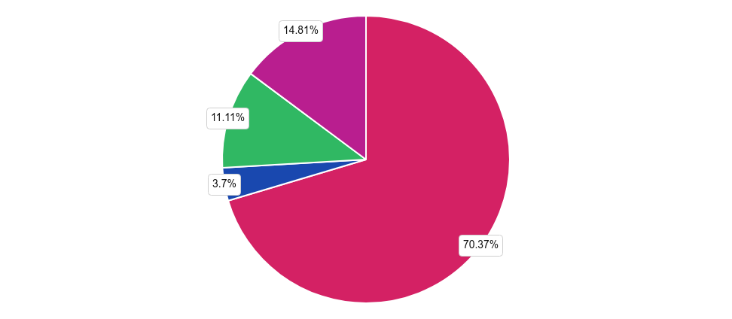

Następnie uczniów zapytano, czy ich zdaniem nauka wpłynie pozytywnie na ich przyszłość. Największa grupa respondentów wskazała odpowiedź „tak" - 70,37%. Natomiast 14,81% uczniów zaznaczyło odpowiedź
„nie wiem", a odpowiedź „trudno powiedzieć" wskazało - 11,11% uczniów.

Jak oceniasz samego/ą siebie?

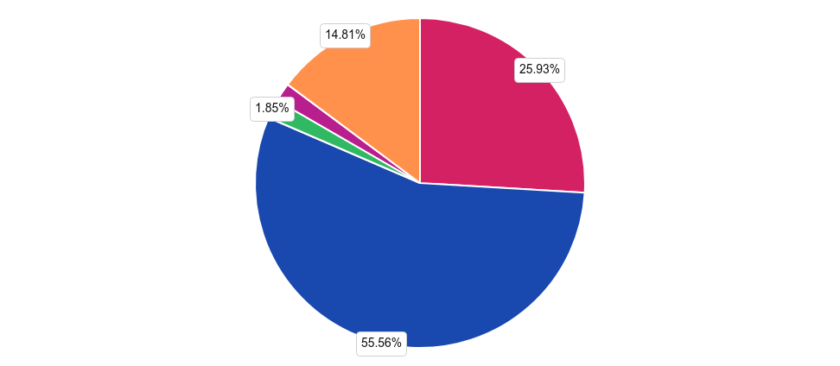
bardzo dobrze: 25,93% (14)

dobrze: 55,56% (30)
źle: 1,85% (1)

bardzo źle: 1,85% (1)
trudno powiedzieć: 14,81% (8)

Następnie uczniów zapytano jak oceniają samych siebie. Uczniowie wskazywali następujące odpowiedzi:
„dobrze" - 55,56%, „bardzo dobrze" - 25,93%, „trudno powiedzieć" - 14,81%, „źle" - 1,85% oraz „bardzo źle" - 1,85%.

W razie problemów w Twoim życiu, na czyją pomoc mógłbyś liczyć najbardziej?
Można wybrać kilka odpowiedzi.

mama/opiekunka (babcia, ciocia, opiekun prawny itp.): 96,3% (52)

tata/opiekun (dziadek, wujek, opiekun prawny itp.): 74,07% (40)
dziadkowie: 29,63% (16)

rodzeństwo: 46,3% (25)
inni członkowie rodziny: 29,63% (16)

przyjaciele/znajomi: 59,26% (32)
nauczyciele/pedagodzy: 24,07% (13)

pedagoga szkolnego, psychologa, terapeuty lub innego specjalisty: 25,93% (14)
instytucji religijnych (ksiądz, zakonnik, rabin, pop, imam itp.): 5,56% (3)

nie mógłby liczyć na nikogo: 1,85% (1)
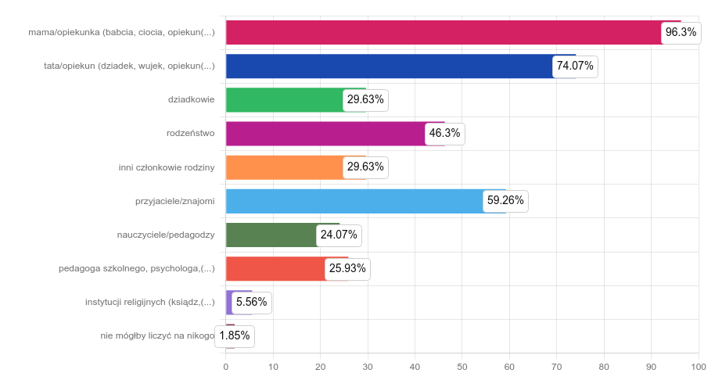

W razie problemów w swoim życiu, uczniowie zwróciliby się z prośbą o pomoc do: „mama/opiekunka (babcia, ciocia, opiekun prawny itp.)" - 96,3% uczniów. W dalszej kolejności uczniowie wskazywali odpowiedzi: „tata/opiekun (dziadek, wujek, opiekun prawny itp.)" - 74,07% osób, „przyjaciele/znajomi" - 59,26% badanych, „rodzeństwo" - 46,3% badanych uczniów, „dziadkowie" - 29,63% ankietowanych, „inni członkowie rodziny" - 29,63% badanych, „pedagoga szkolnego, psychologa, terapeuty lub innego specjalisty" - 25,93% badanych uczniów, „nauczyciele/pedagodzy" - 24,07% uczniów, „instytucji religijnych (ksiądz, zakonnik, rabin, pop, imam itp.)" - 5,56% respondentów oraz „nie mógłby liczyć na nikogo" - 1,85% badanych uczniów.

Jak oceniasz bliskość Twojej rodziny (wspólne spędzanie czasu, rozmowy i podejmowanie decyzji)?
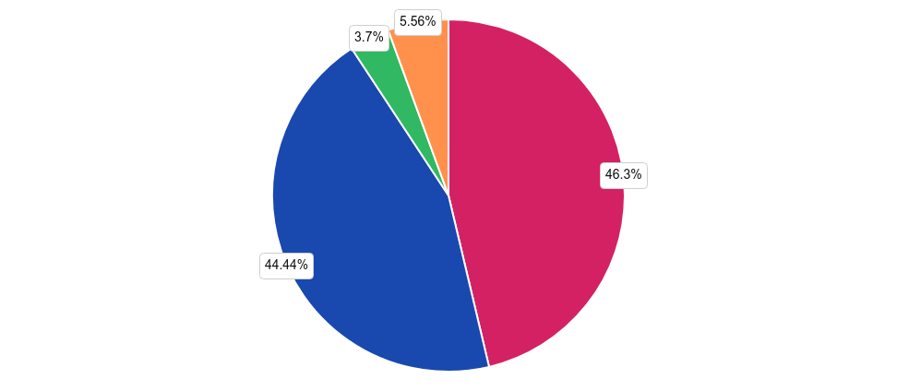
bardzo dobrze: 46,3% (25)

dobrze: 44,44% (24)
źle: 3,7% (2)

bardzo źle: 0% (0)

trudno powiedzieć: 5,56% (3)

wolałbym/abym nie odpowiadać : 0% (0)

Badanych uczniów poproszono o ocenę bliskości swojej rodziny. Odpowiedź „bardzo dobrze" była wskazywana najczęściej - została wybierana przez 46,3% osób. Druga w kolejności odpowiedź „dobrze" została wybrana 44,44% próby. W dalszej kolejności uczniowie wskazywali odpowiedzi: „trudno powiedzieć"
- 5,56% osób, „źle" - 3,7% uczniów, „bardzo źle" - 0% badanych uczniów. Najmniej spośród respondentów - 0% wskazało odpowiedź „wolałbym/abym nie odpowiadać ".

Czy bierzesz udział w pozalekcyjnych zajęciach? Jeżeli tak, to jakich?
Można wybrać kilka odpowiedzi.

nie biorę udziału w zajęciach pozaszkolnych: 18,52% (10)

sportowych (np. piłka nożna, siatkówka, jazda konno, sztuki walki itp.): 57,41% (31)
umysłowych (np. dodatkowe lekcje języków, korepetycje, kółka naukowe itp.): 20,37% (11)

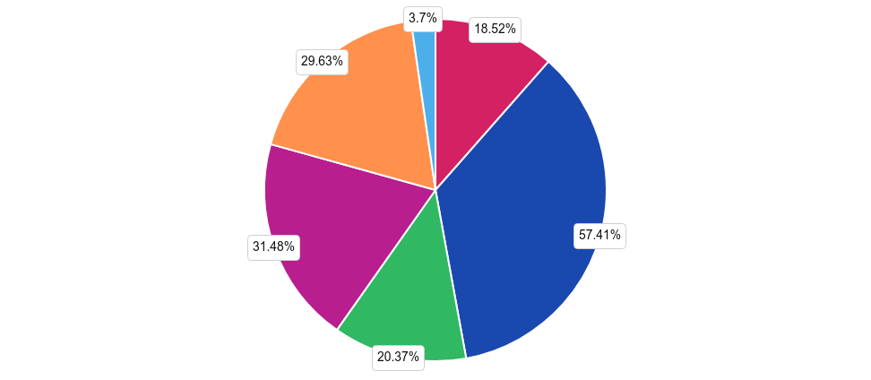
artystycznych (muzycznych / plastycznych/ teatralnych i aktorskich): 31,48% (17)
hobbystycznych (np. fotografia, szachy, historia kina itp.): 29,63% (16)

harcerstwo itp.: 3,7% (2)

Respondentów zapytano, czy biorą udział w dodatkowych zajęciach pozalekcyjnych. Wskazywano następujące odpowiedzi: „sportowych (np. piłka nożna, siatkówka, jazda konno, sztuki walki itp.)" była wskazywana najczęściej - została wybierana przez 57,41%. W dalszej kolejności uczniowie wskazywali odpowiedzi: „hobbystycznych (np. fotografia, szachy, historia kina itp.)" - 29,63% osób ,,umysłowych (np.
dodatkowe lekcje języków, korepetycje, kółka naukowe itp.)" - 20,37% badanych, ,,nie biorę udziału w zajęciach pozaszkolnych" - 18,52% badanych uczniów oraz ,,harcerstwo itp." - 3,7% ankietowanych.

Czy masz hobby, któremu poświęcasz znaczną ilość czasu?

tak: 83,33% (45)

nie: 16,67% (9)

Większość uczniów wskazała odpowiedź „tak", tj. 83,33% ankietowanych, a odpowiedź „nie", zaznaczyło 16,67% respondentów.

Czy zdarza Ci się opuszczać dni w szkole bez usprawiedliwienia?

nie zdarza mi się to wcale: 77,78% (42)

zdarza się to rzadko (kilka dni w roku szkolnym): 20,37% (11)
zdarza się czasami (1-3 dni w miesiącu): 1,85% (1)

zdarza się to często (4-6 dni w miesiącu): 0% (0)

zdarza się to bardzo często (7 i więcej dni w miesiącu): 0% (0)

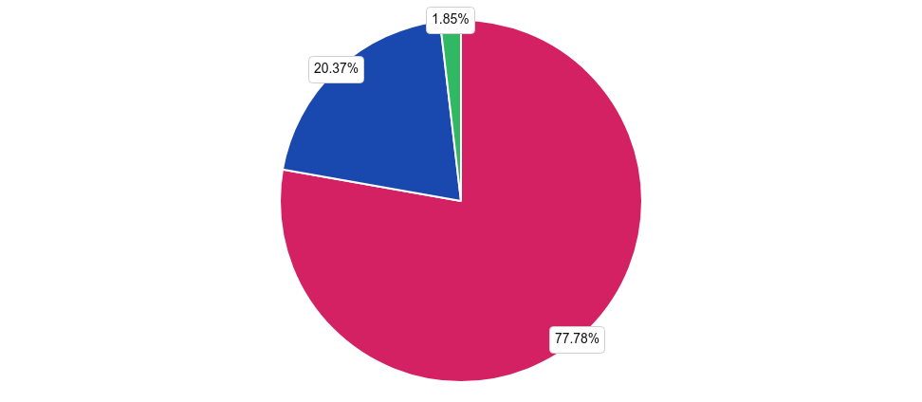

Uczniowie najczęściej przyznawali, iż „nie zdarza mi się to wcale" - takiej odpowiedzi udzieliło 77,78% uczniów. W dalszej kolejności wskazywano: „zdarza się to rzadko (kilka dni w roku szkolnym)" 20,37%,
„zdarza się czasami (1-3 dni w miesiącu)" 1,85%, „zdarza się to często (4-6 dni w miesiącu)" 0% oraz „zdarza się to bardzo często (7 i więcej dni w miesiącu)" 0%.

Czy Twoi rodzice wiedzą z kim i jak spędzasz wolny czas?

zawsze: 70,37% (38)

często: 16,67% (9)
rzadko: 1,85% (1)

nigdy: 3,7% (2)
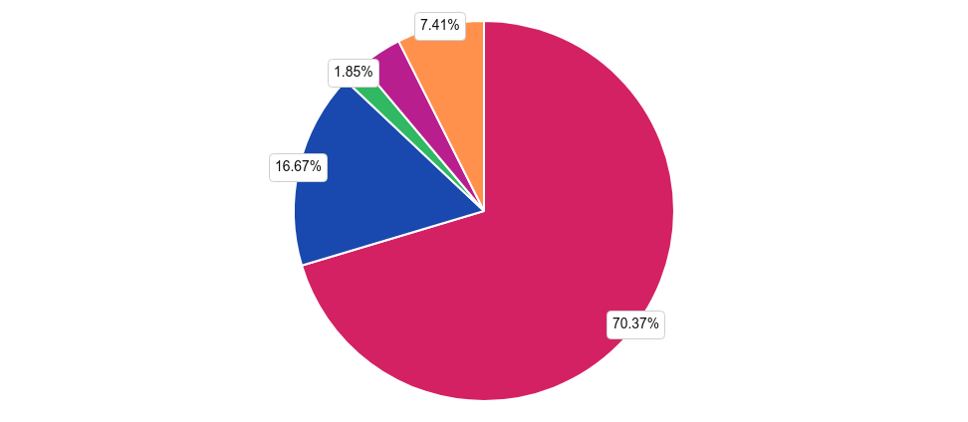
nie wiem: 7,41% (4)

Uczniowie najczęściej zaznaczali następujące odpowiedzi „zawsze" - taką odpowiedź wskazało 70,37% ankietowanych uczniów, rzadziej wskazywano: „często" - 16,67% osób, „nie wiem" 7,41% uczniów, „nigdy" - 3,7% osób oraz „rzadko" - 1,85% respondentów.

Kto cię wychowuje?

oboje rodziców/opiekunów: 87,04% (47)

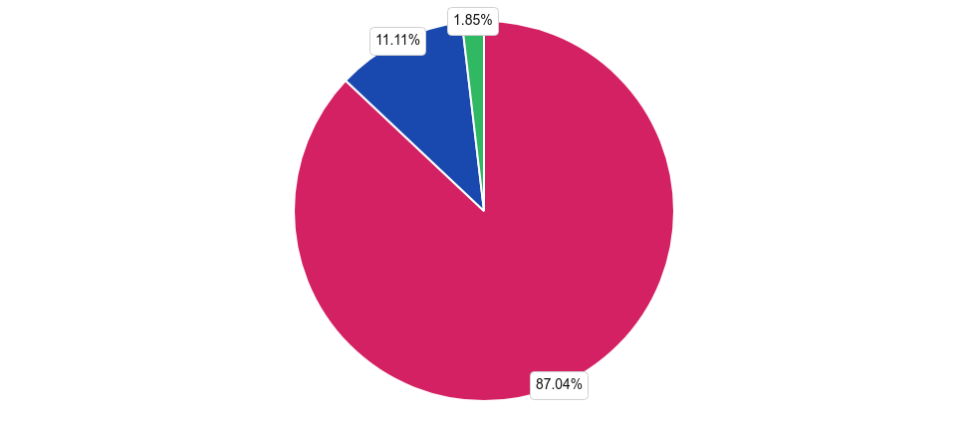
tylko mama/opiekunka: 11,11% (6)
tylko tata/opiekun: 1,85% (1)

wolałbym/abym nie odpowiadać: 0% (0)

Odpowiedź „oboje rodziców/opiekunów" była wskazywana najczęściej - została wybierana przez 87,04%. Druga w kolejności odpowiedź „tylko mama/opiekunka" została wybrana przez 11,11% próby. W dalszej kolejności uczniowie wskazywali odpowiedzi: „tylko tata/opiekun" - 1,85% osób oraz ,,wolałbym/abym nie odpowiadać" - 0% badanych.

Jak oceniasz sytuację materialną (ilość pieniędzy) w swoim domu?

bardzo dobrze: 29,63% (16)

dobrze: 53,7% (29)
źle: 1,85% (1)

bardzo źle: 0% (0)

trudno powiedzieć: 7,41% (4)

wolałbym/abym nie odpowiadać: 7,41% (4)
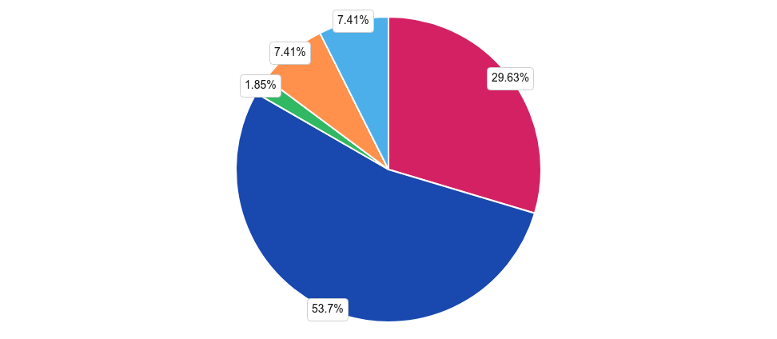

Opisując sytuację materialną swojej rodziny, uczniowie wskazywali następujące odpowiedzi: „dobrze" - taką odpowiedź wskazało 53,7% ankietowanych uczniów. W dalszej kolejności badani wskazywali następujące odpowiedzi: „bardzo dobrze" - 29,63% osób, „trudno powiedzieć" - 7,41% uczniów, „wolałbym/abym nie odpowiadać" - 7,41% respondentów, „źle" - 1,85% osób. Najmniej uczniów (0%) wybrało odpowiedź „bardzo źle".

- Badanie uczniów klas 7-8

www.diagnoza-spoleczna.pl

5. 1. Charakterystyka respondentów

www.diagnoza-spoleczna.pl

Twoja płeć:

kobieta: 53,66% (22)

mężczyzna: 46,34% (19)
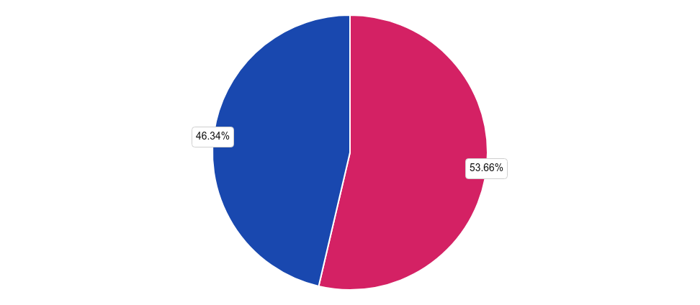

Respondenci najczęściej wskazywali odpowiedź „kobieta" - wybrało ją 53,66% badanych osób. Druga w kolejności odpowiedź „mężczyzna" została wskazana przez 46,34% badanych uczniów.

Twoja klasa:

VII: 65,85% (27)

VIII: 34,15% (14)
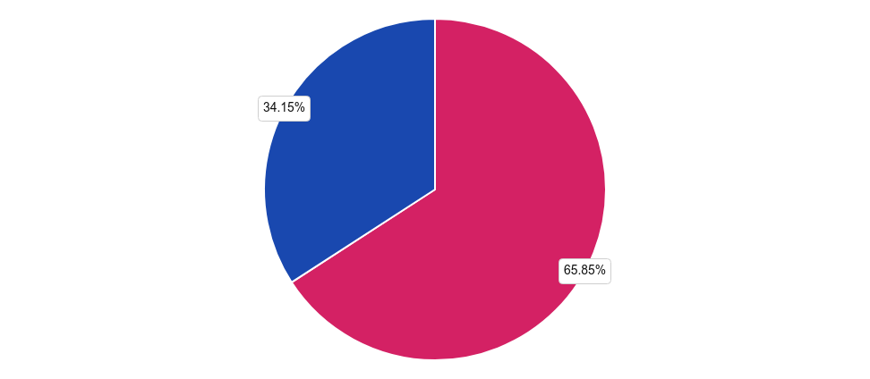

Uczniowie biorący udział w badaniu uczęszczali do klas: „VII" - 65,85% uczniów oraz „VIII" - 34,15% uczniów.

Twój wiek:

11-12 lat : 14,63% (6)

13-14 lat: 85,37% (35)
15-16 lat: 0% (0)

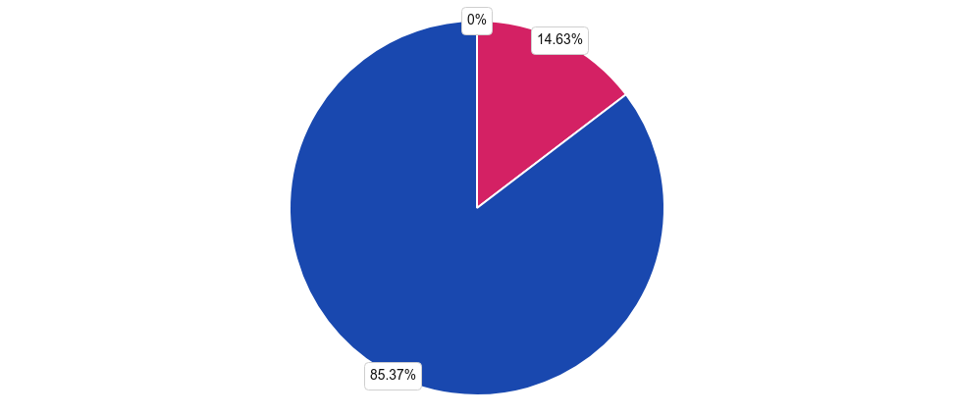

W ankietowaniu brali udział uczniowie w wieku: „13-14 lat" - 85,37% uczniów, „11-12 lat" - 14,63% uczniów.

5. 2. Problem alkoholowy

www.diagnoza-spoleczna.pl

Czy zdarzyło Ci się kiedykolwiek próbować napoje alkoholowe?

tak: 19,51% (8)

nie: 80,49% (33)
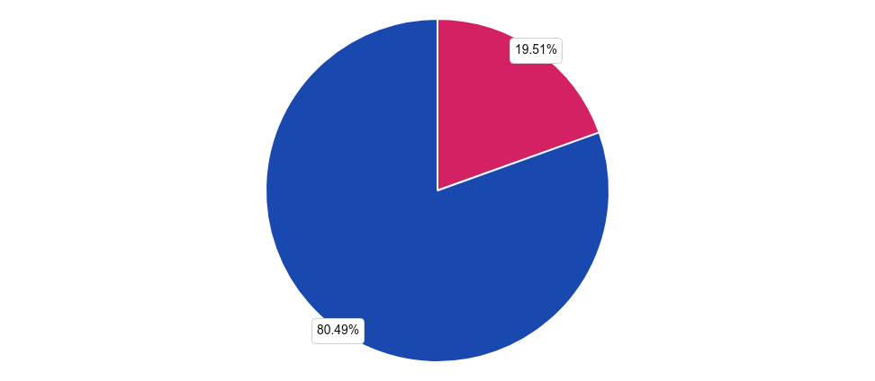

Respondenci najczęściej wskazywali odpowiedź „nie" - wybrało ją 80,49% respondentów. Druga w kolejności odpowiedź „tak" została wskazana przez 19,51% badanych uczniów.

W jakim wieku spróbowałeś/aś alkohol po raz pierwszy?

10 lat i mniej : 25% (2)

11-12 lat: 25% (2)
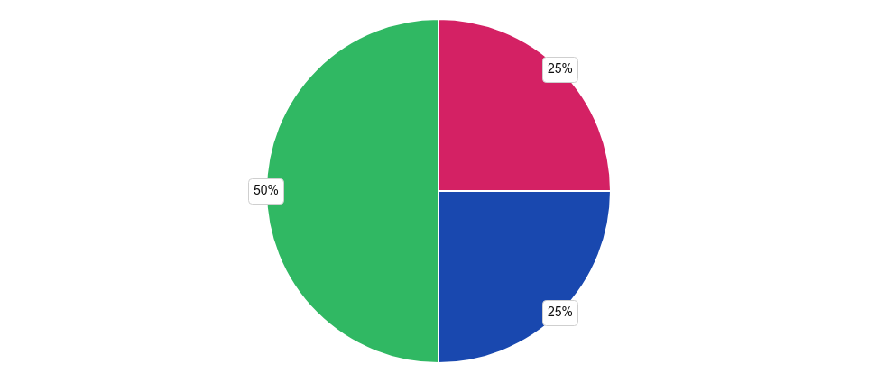
13-14 lat lub więcej: 50% (4)

Uczniów zapytano także w jakim wieku po raz pierwszy sięgali po alkohol. Udzielano następujących odpowiedzi: „13-14 lat lub więcej" (50%) oraz „10 lat i mniej " (25%). Najmniej ankietowanych wskazało odpowiedź „11-12 lat", tj. (25%).

W jakich okolicznościach spożyłeś/aś alkohol po raz pierwszy?

w czasie uroczystości rodzinnej bez wiedzy dorosłych: 12,5% (1)

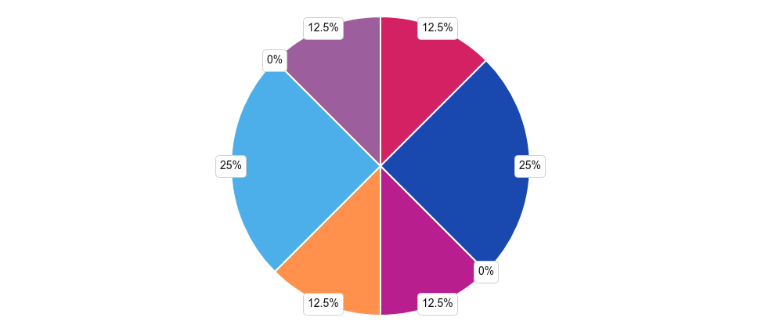
w czasie uroczystości rodzinnej za zgodą dorosłych: 25% (2)
poczęstowali mnie rodzice/opiekunowie: 0% (0) poczęstowali mnie inni członkowie rodziny: 12,5% (1)

przez pomyłkę: 12,5% (1)

ze znajomymi poza domem: 25% (2)
pod nieobecność rodziców w domu: 0% (0)

na dyskotece, w barze, w pubie, w kawiarni: 0% (0) w czasie wycieczki szkolnej: 0% (0)
w czasie imprezy towarzyskiej (domówka, urodziny, sylwester, grill itp.): 0% (0) żadne z powyższych: 12,5% (1)

Uczniowie najczęściej wskazywali, iż sięgali po alkohol w następujących okolicznościach: ,,w czasie uroczystości rodzinnej za zgodą dorosłych" tę okoliczność wskazało 25% uczniów oraz ,,ze znajomymi poza domem" - została wybrana przez 25% uczniów.W dalszej kolejności uczniowie wskazywali odpowiedzi: ,,w czasie uroczystości rodzinnej bez wiedzy dorosłych" - 12,5 % osób, ,,poczęstowali mnie inni członkowie rodziny" - 12,5 % badanych, ,,przez pomyłkę" - 12,5 % uczniów, ,,żadne z powyższych" - 12,5 % badanych uczniów.
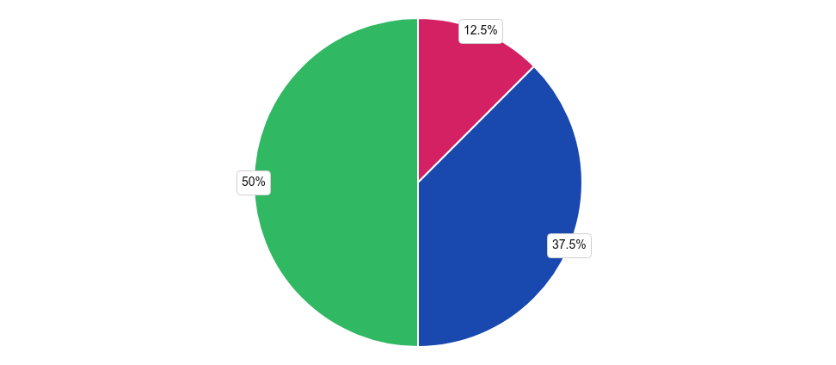
Kiedy ostatnio piłeś/aś alkohol?

w ostatnim miesiącu (w czasie 30 dni przed badaniem): 12,5% (1)

w ostatnim roku (w czasie 12 miesięcy przed badaniem): 37,5% (3)
ponad rok temu (więcej niż 12 miesięcy przed badaniem): 50% (4)

Największa część uczniów przyznała, iż spożywali alkohol „ponad rok temu (więcej niż 12 miesięcy przed badaniem)" - takiej odpowiedzi udzieliło 50% uczniów udzielających odpowiedzi na to pytanie. Druga w kolejności odpowiedź „w ostatnim roku (w czasie 12 miesięcy przed badaniem)" została zaznaczona przez 37,5% uczniów. Najrzadziej respondencie wskazywali odpowiedź „w ostatnim miesiącu (w czasie 30 dni przed badaniem)" - odpowiedzi takiej udzieliło 12,5% respondentów.

Czy w ciągu ostatniego miesiąca (ostatnie 30 dni) zdarzyło Ci się bardzo mocno upić alkoholem tzn. miałeś duże problemy z koordynacją ruchową (zataczanie się), mową (bełkotanie), myśleniem (problem z zebraniem myśli), wyrwy w pamięci (nie pamiętałeś/aś co

Tak: 0% (0)

Nie: 100% (1)

Największa część badanych uczniów, tj. 100% zaznaczyło odpowiedź „Nie".

Gdy już pijesz, to jak często pijesz alkohol?

piłem/am tylko raz: 62,5% (5)

rzadziej niż raz w roku: 12,5% (1)
kilka razy w roku : 25% (2)

raz w miesiącu : 0% (0)

kilka razy w miesiącu : 0% (0) raz w tygodniu : 0% (0)
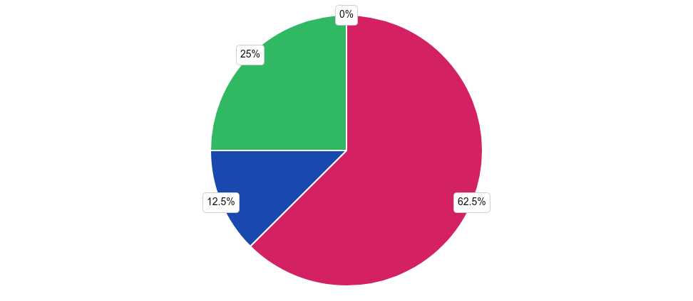
kilka razy w tygodniu : 0% (0) codziennie : 0% (0)

Następnie uczniów poproszono o wskazanie jak często piją alkohol. Odpowiedź „piłem/am tylko raz" była wskazywana najczęściej - została wybierana przez 62,5% osób. Druga w kolejności odpowiedź „kilka razy w roku " została wybrana przez 25% próby. W dalszej kolejności uczniowie wskazywali odpowiedzi: „rzadziej niż raz w roku" - 12,5% uczniów.

Gdy pijesz alkohol to jaki alkohol najczęściej?

piwo/cydr: 100% (3)

wino/szampan: 0% (0)

nalewki/likiery: 0% (0)

wódkę: 0% (0)

whisky/rum/gin/drinki z mocnymi alkoholami i inne mocne alkohole: 0% (0) alkohol domowej roboty: 0% (0)

Uczniowie, którzy piją alkohol najczęściej wybierają ,,piwo/cydr" - takiej odpowiedzi udzieliło 100%.

Gdzie pijesz alkohol najczęściej?
Można wybrać kilka odpowiedzi. w swoim domu: 33,33% (1)

u znajomych podczas niezorganizowanych spotkań (wspólne rozmowy, granie w gry itp.): 0% (0) u znajomych podczas zorganizowanych spotkań (domówki, urodziny, sylwester itp.): 0% (0)
na dyskotece, w barze, w pubie, w kawiarni, w restauracji: 0% (0) na świeżym powietrzu: 66,67% (2)

podczas imprez rodzinnych: 0% (0)

na wycieczkach szkolnych: 0% (0)

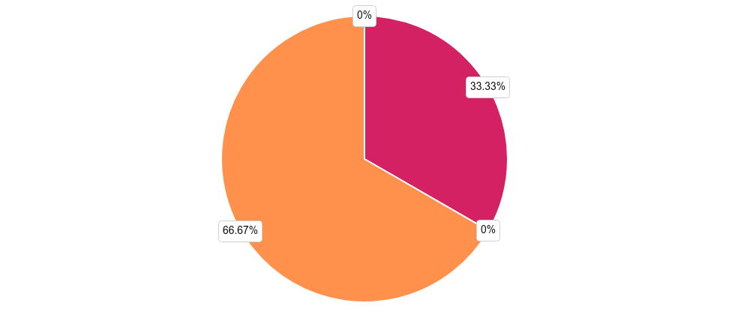

Uczniowie najczęściej wskazywali, iż spożywali alkohol: „na świeżym powietrzu" - taką odpowiedź wskazało 66,67% ankietowanych. W dalszej kolejności badani uczniowie wskazywali następujące odpowiedzi: „w swoim domu" - 33,33% osób,

Czy zdarza Ci się pić alkohol samemu?

nigdy: 33,33% (1)

rzadko: 66,67% (2)
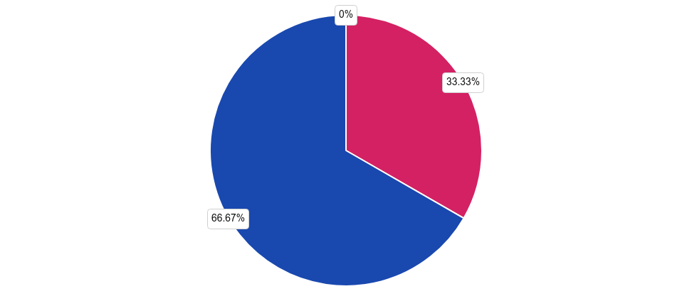
często: 0% (0)

zawsze lub praktycznie zawsze: 0% (0)

Analizując spożywanie alkoholu w samotności, można zauważyć, iż uczniowie najczęściej wskazywali odpowiedź „rzadko" - wybrało ją 66,67% uczniów. Druga w kolejności odpowiedź „nigdy" została wskazana przez to 33,33% badanych.

Gdy pijesz alkohol w jakim stanie fizycznym najczęściej jesteś?

praktycznie nie czuję wpływu alkoholu (bardzo mała dawka alkoholu): 66,67% (2)

czuję lekkie rozluźnienie i „szum” w głowie (mała dawka alkoholu): 33,33% (1)
czuje duże rozluźnienie, pojawiają się nieznaczne problemy z koordynacją ruchową, mową i krytycznym myśleniem (średnia dawka alkoholu): 0% (0)

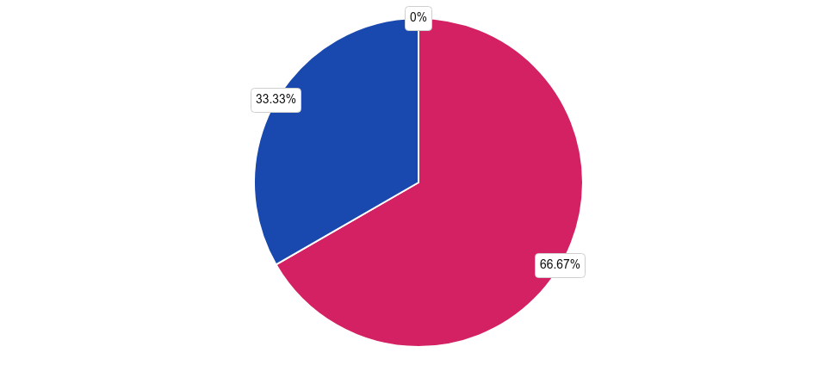
mam duże problemy z koordynacją ruchową, mową i krytycznym myśleniem (duża dawka alkoholu): 0% (0) w większości nie pamiętam przebiegu zdarzeń (bardzo duża dawka alkoholu): 0% (0)

Najpopularniejszą odpowiedzią wśród uczniów było: „praktycznie nie czuję wpływu alkoholu (bardzo mała dawka alkoholu)" ten stan wskazało 66,67% badanych osób. Mniejszą popularnością cieszyła się odpowiedź
„czuję lekkie rozluźnienie i „szum” w głowie (mała dawka alkoholu)" - została wybrana przez 33,33% uczniów.

Czy w ciągu ostatnich 12 miesięcy doświadczyłeś z powodu picia alkoholu następujących problemów?
Można wybrać kilka odpowiedzi.

wypadek, uszkodzenie ciała, bójka lub problemy ze zdrowiem: 33,33% (1)

zniszczenie, zgubienie lub kradzież cennej rzeczy: 0% (0) poważne problemy z rodzicami: 33,33% (1)
poważne problemy z przyjaciółmi: 0% (0)

problemy w szkole, problemy z nauką lub zajęciami pozaszkolnymi: 0% (0) niechciany lub przypadkowy kontakt fizyczny : 33,33% (1)

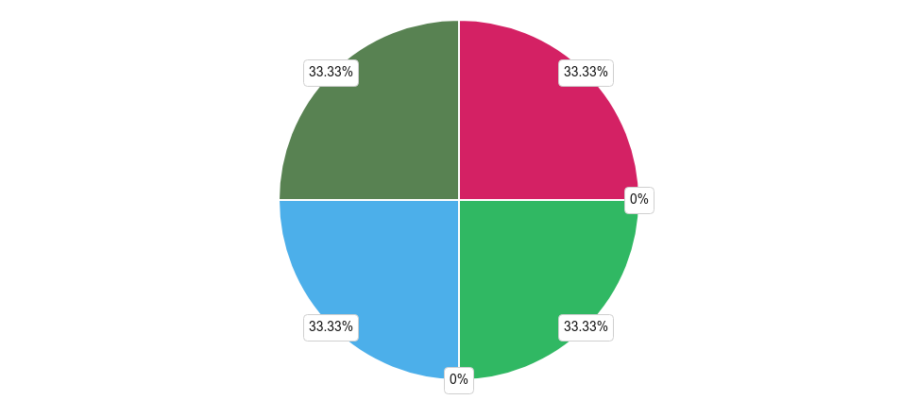
nie doświadczyłem/am żadnych problemów z powodu picia alkoholu: 33,33% (1)

Uczniowie najczęściej deklarowali, iż w związku z spożywaniem alkoholu „wypadek, uszkodzenie ciała, bójka lub problemy ze zdrowiem" - taką odpowiedź wskazało 33,33% ankietowanych uczniów. W dalszej kolejności badani wskazywali następujące konsekwencje: „poważne problemy z rodzicami" - 33,33% osób, „niechciany lub przypadkowy kontakt fizyczny " - 33,33% uczniów.

Gdyby osoba niepełnoletnia chciała zdobyć alkohol w Twojej miejscowości, jak trudne by to było?

niemożliwe: 17,07% (7)

trudne: 19,51% (8)
łatwe: 12,2% (5)

nie wiem: 51,22% (21)
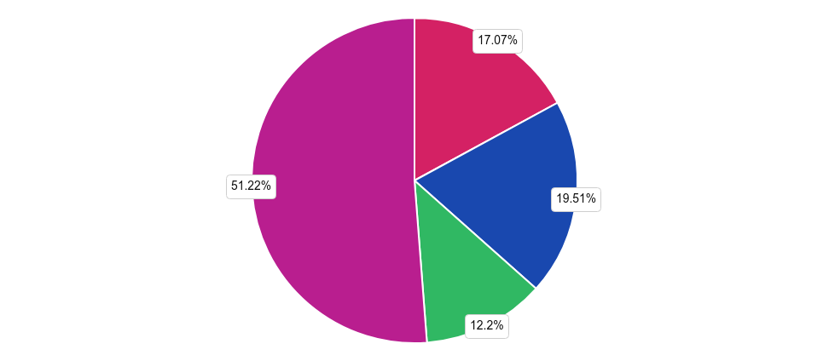

Przyglądając się dostępności alkoholu dla osób nieletnich zauważyć można, iż uczniowie najczęściej wskazywali następującą odpowiedź „nie wiem" - wybrało ją 51,22% uczniów. Druga w kolejności odpowiedź
„trudne" została wskazana przez 19,51%. Natomiast odpowiedź „niemożliwe" zaznaczyło 17,07% respondentów. Najrzadziej uczniowie wskazywali odpowiedź „łatwe", zaznaczyło ją 12,2% osób.

5. 3. Problem nikotynowy

www.diagnoza-spoleczna.pl

Ile razy w życiu (jeśli w ogóle) zdarzyło Ci się próbować palić papierosy?

nigdy nie paliłem/am : 80,49% (33)

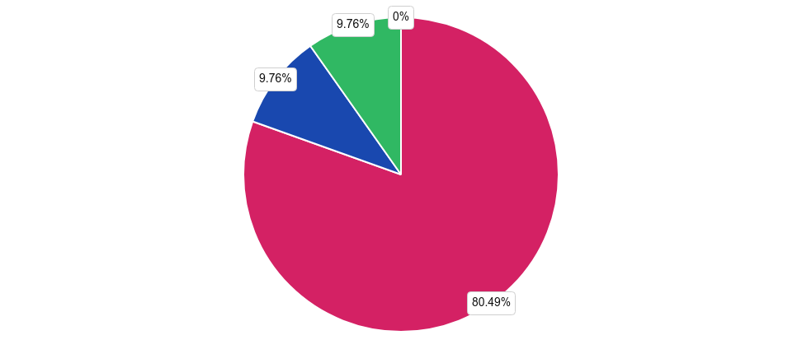
raz: 9,76% (4)
kilka razy: 9,76% (4)

zdarza mi się to często: 0% (0) palę regularnie: 0% (0)

Następnie uczniów poproszono o wskazanie ile razy w życiu (jeśli kiedykolwiek) palili papierosy. Odpowiedź
„nigdy nie paliłem/am " była wskazywana najczęściej - została wybierana przez 80,49%, tj. 33 osób. Druga w kolejności odpowiedź „raz" została wybrana przez 4 osób, co stanowiło 9,76% próby. W dalszej kolejności uczniowie wskazywali odpowiedzi: „kilka razy" - 9,76% osób.

W jakim wieku paliłeś/aś papierosy po raz pierwszy?

10 lat i mniej : 25% (2)

11-12 lat: 0% (0)

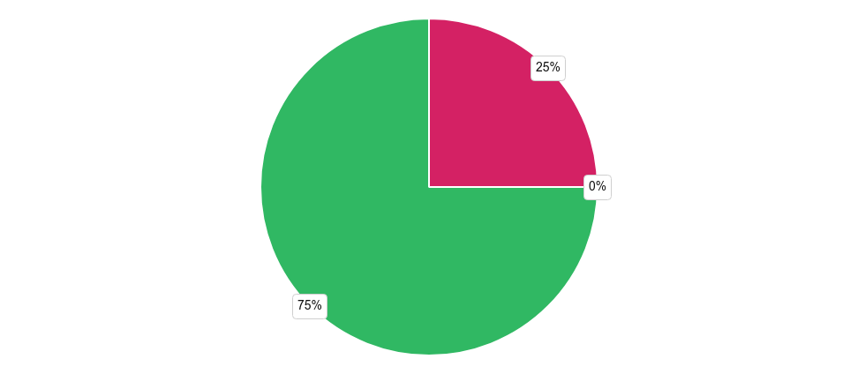
13-14 lat lub więcej: 75% (6)

Uczniów zapytano także w jakim wieku po raz pierwszy sięgnęli po papierosy. Udzielano następujących odpowiedzi: „13-14 lat lub więcej" (75%) oraz „10 lat i mniej " (25%).

Jak często paliłeś/aś papierosy w ciągu OSTATNICH 30 DNI

mniej niż jeden papieros na tydzień: 0% (0) mniej niż jeden papieros dziennie: 0% (0) 1-5 papierosów dziennie: 12,5% (1)

6-10 papierosów dziennie: 0% (0)

11-20 papierosów dziennie: 0% (0)

więcej niż 20 papierosów dziennie: 0% (0)

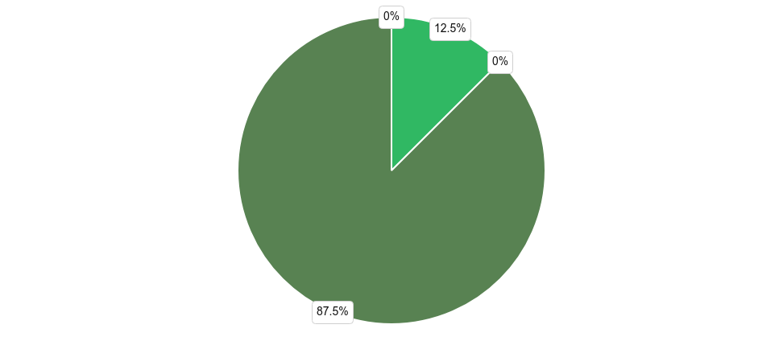
nie paliłem w ciągu ostatnich 30 dni : 87,5% (7)

Uczniów poproszono również o wskazanie jak często palili papierosy w ciągu ostatnich 30 dni. Odpowiedź
„nie paliłem w ciągu ostatnich 30 dni " była wskazywana najczęściej - została wybierana przez 87,5% osób. Druga w kolejności odpowiedź „1-5 papierosów dziennie" została wybrana przez 12,5% próby.

Czy wiesz czym są e-papierosy?

tak: 92,68% (38)

nie: 7,32% (3)

Na pytanie: czy wiesz czym są e-papierosy, większość uczniów wskazała odpowiedź „tak" wybrało ją 92,68% osób. Rzadziej wskazywano odpowiedź „nie" wybrało ją 7,32% uczniów.

Czy osoby w Twoim wieku palą e-papierosy?

tak: 44,74% (17)

nie: 7,89% (3)
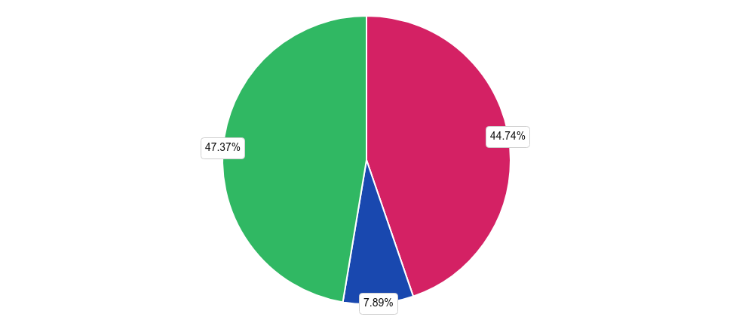
nie wiem: 47,37% (18)

W odpowiedzi na pytanie: „Czy osoby w Twoim wieku palą e-papierosy?" większość uczniów wskazała odpowiedź „nie wiem" - 47,37% uczniów, rzadziej wskazywano na odpowiedzi: „tak" - 44,74% osób oraz „nie" - 7,89% badanych uczniów.

Ile razy w życiu (jeśli w ogóle) zdarzyło Ci się próbować e- papierosy?

nie stosuję e-papierosów: 92,11% (35)

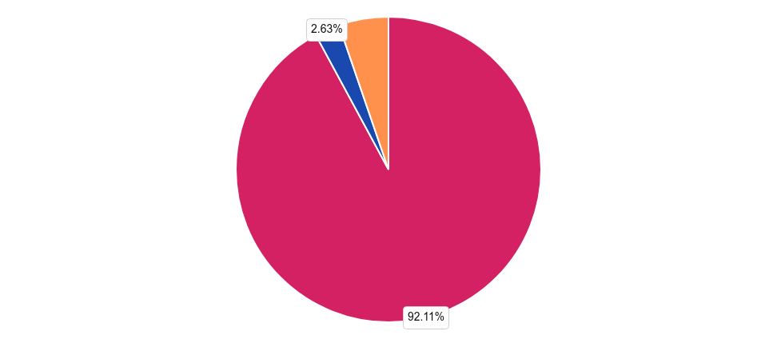
raz na tydzień: 2,63% (1)
co 2-3 dni: 0% (0)

codziennie: 0% (0)

rzadziej niż raz na tydzień: 5,26% (2)

Następnie ankietowanych uczniów zapytano ile razy w życiu, jeśli w ogóle, zdarzyło im się palić e-papierosy. Udzielano następujących odpowiedzi: „nie stosuję e-papierosów" - 92,11%, „rzadziej niż raz na tydzień" - 5,26%, „raz na tydzień" - 2,63%.

Z jakiego powodu sięgnąłeś po raz pierwszy po e-papierosa?

chciałem/am zerwać z nałogiem palenia papierosów tradycyjnych: 0% (0) chciałem/am spróbować czegoś nowego: 33,33% (1)

chciałem/am sprawdzić czym e-papieros różni się od papierosów tradycyjnych: 66,67% (2)

chciałem/am spróbować bezpieczniejszej alternatywy dla papierosów tradycyjnych: 0% (0) żadne z powyższych: 0% (0)
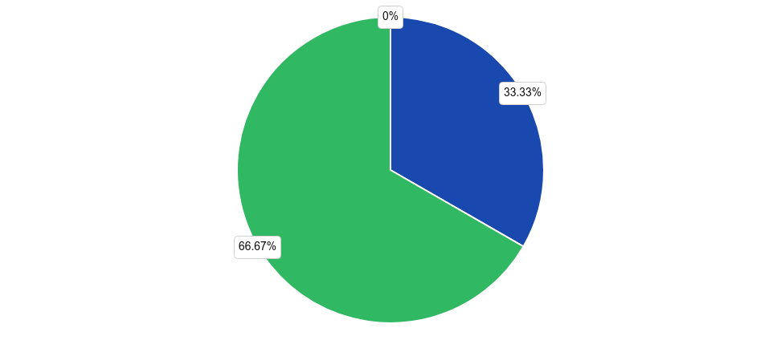

Wśród powodów sięgania po e-papierosy uczniowie wskazywali następujące odpowiedz: „chciałem/am sprawdzić czym e-papieros różni się od papierosów tradycyjnych"% wybrało ją 66,67% uczniów,
„chciałem/am spróbować czegoś nowego" wybrało ją 33,33% osób.

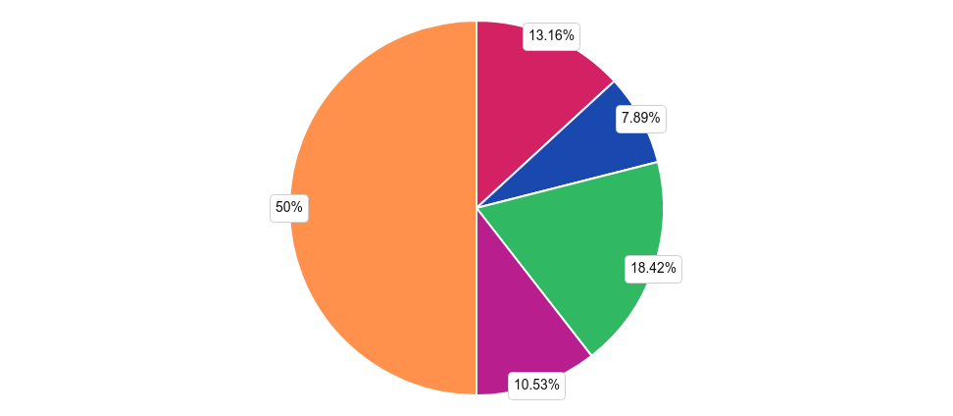
Czy uważasz, że używanie e-papierosów jest bezpieczniejsze od tradycyjnych papierosów?

zdecydowanie tak: 13,16% (5)

raczej tak: 7,89% (3)
raczej nie: 18,42% (7)

zdecydowanie nie: 10,53% (4)
trudno powiedzieć: 50% (19)

Na pytanie: „Czy uważasz, że używanie e-papierosów jest bezpieczniejsze od tradycyjnych papierosów", uczniowie udzielali następujących odpowiedzi: „trudno powiedzieć" 50%, „raczej nie" 18,42%,
„zdecydowanie tak" 13,16%, „zdecydowanie nie" 10,53% oraz „raczej tak" 7,89%.

5. 4. Problem narkotykowy

www.diagnoza-spoleczna.pl

Czy próbowałeś/aś kiedykolwiek zażywać narkotyki/dopalacze?

tak: 0% (0)

nie: 100% (41)

Respondenci najczęściej wskazywali „nie" - wybrało ją 100% badanych osób.

Gdybyś chciał/a zdobyć narkotyki/dopalacze w swojej miejscowości byłoby to:

łatwe: 7,32% (3)

trudne: 17,07% (7)
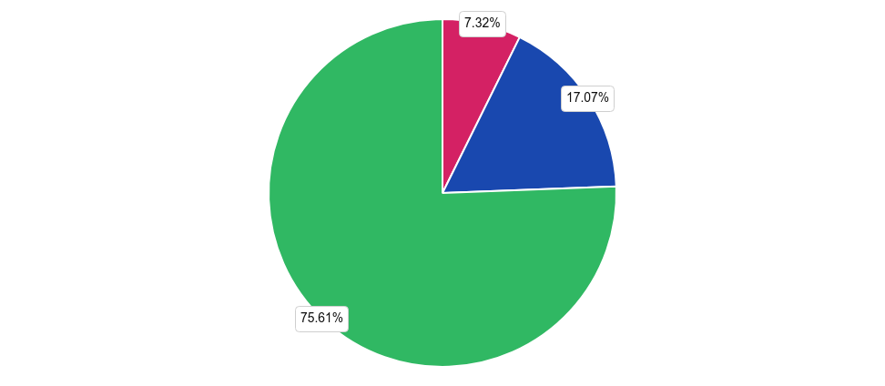
nie wiem: 75,61% (31)

Analizując dostępność substancji psychoaktywnych dla osób nieletnich w gminie zauważyć można, iż uczniowie najczęściej wskazywali następującą odpowiedź „nie wiem" - wybrało ją 75,61% uczniów. Druga w kolejności odpowiedź „trudne" została wskazana przez 17,07%. Najrzadziej uczniowie wskazywali odpowiedź „łatwe", zaznaczyło ją 7,32% osób.

Czy znasz miejsca w swojej miejscowości, gdzie można kupić narkotyki lub dopalacze?
Można wybrać kilka odpowiedzi.

nie znam takich miejsc: 92,68% (38)

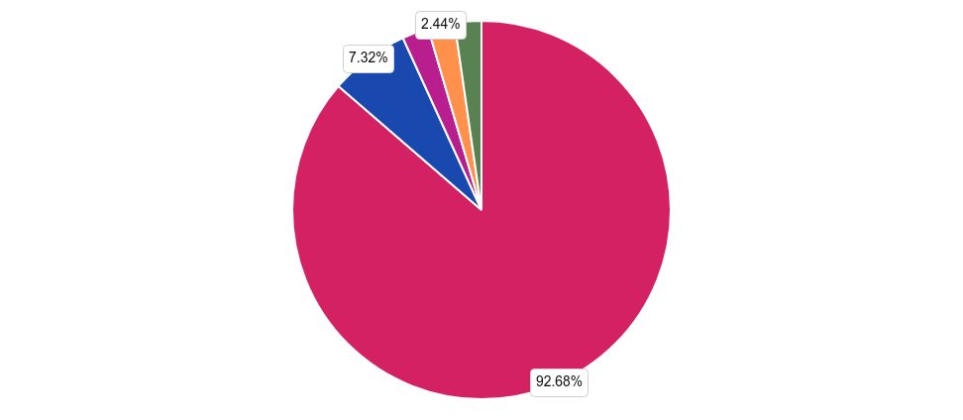
przez Internet: 7,32% (3)
na osiedlu/w centrum miejscowości: 0% (0)

na dyskotece/w barze/pubie itp.: 2,44% (1)

w szkole/przed szkołą: 2,44% (1)
w siłowni/klubie sportowym itp. : 0% (0)

znam konkretną osobę, u której je można zdobyć: 2,44% (1)

Następnie uczniów poproszono o wskazanie miejsc, w których ich zdaniem można kupić narkotyki lub dopalacze w gminie. Respondenci najczęściej wskazywali odpowiedź „nie znam takich miejsc" - 92,68%,
„przez Internet" - 7,32%, „na dyskotece/w barze/pubie itp." 2,44%, „w szkole/przed szkołą" - 2,44%, „znam konkretną osobę, u której je można zdobyć" - 2,44%.

Czy uważasz, że zażywanie narkotyków/dopalaczy jest szkodliwe dla zdrowia?

zdecydowanie tak: 75,61% (31)

raczej tak: 14,63% (6)
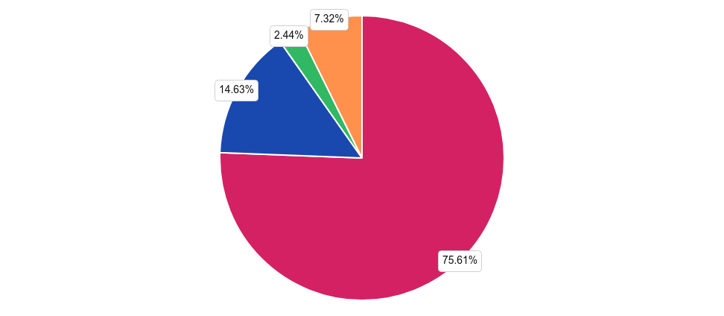
raczej nie: 2,44% (1)

zdecydowanie nie: 0% (0)

trudno powiedzieć: 7,32% (3)

Analizując wiedzę uczniów dotyczącą szkodliwości substancji psychoaktywnych dla zdrowia, można dostrzec, iż największa część respondentów wskazała odpowiedź „zdecydowanie tak"- wskazało ją 75,61% osób oraz odpowiedź „raczej tak" - wskazało ją 14,63%. Rzadziej uczniowie zaznaczali następujące odpowiedzi: „trudno powiedzieć"- zaznaczyło ją 7,32% respondentów, „raczej nie"- wskazało ją 2,44% badanych.

5. 5. Problem przemocy

www.diagnoza-spoleczna.pl

Które z wymienionych poniżej sytuacji Twoim zdaniem mogą wywoływać agresję/przemoc wśród młodzieży?
Można wybrać kilka odpowiedzi.

uzależnienia od alkoholu, narkotyków, dopalaczy: 60,98% (25)

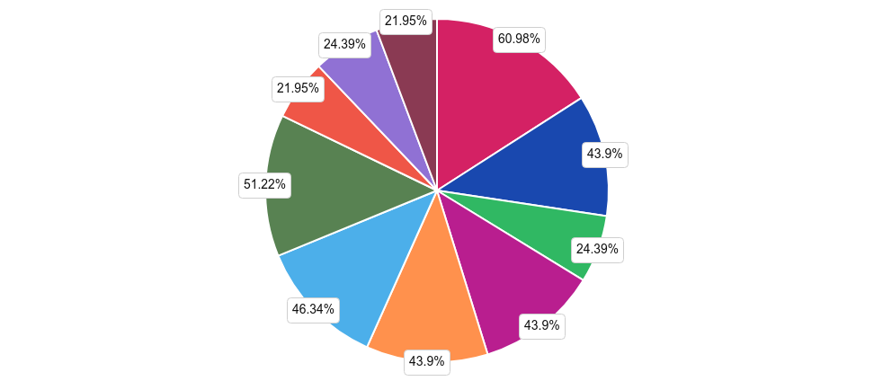
depresja, stany lękowe i inne choroby psychiczne: 43,9% (18)
problemy finansowe i różnice w dochodach rodziców: 24,39% (10)

problemy rodzinne: 43,9% (18)
zazdrość/zaborczość: 43,9% (18)

wpływ Internetu, telewizji, gier komputerowych itp.: 46,34% (19)
wpływ środowiska, znajomych itp.: 51,22% (21)

różnice w poglądach: 21,95% (9)
problemy w komunikacji międzyludzkiej: 24,39% (10)

nie wiem: 21,95% (9)

Zdaniem uczniów agresja lub przemoc wśród młodzieży jest powodowana głównie przez: „uzależnienia od alkoholu, narkotyków, dopalaczy" - 60,98% osób oraz „wpływ środowiska, znajomych itp." - 51,22% badanych. Rzadziej wskazywano na: „wpływ Internetu, telewizji, gier komputerowych itp." - 46,34% badanych uczniów, „depresja, stany lękowe i inne choroby psychiczne" - 43,9% osób, „problemy rodzinne" - 43,9% respondentów, „zazdrość/zaborczość" - 43,9% ankietowanych, „problemy finansowe i różnice w dochodach rodziców" - 24,39% respondentów, „problemy w komunikacji międzyludzkiej" - 24,39% osób,
„różnice w poglądach" - 21,95% ankietowanych uczniów, „nie wiem" - 21,95% ankietowanych.

Czy zdarzyło Ci się doświadczyć przemocy?

tak : 29,27% (12)

nie: 70,73% (29)

Respondenci najczęściej wskazywali odpowiedź „nie" - wybrało ją 70,73% uczniów. Druga w kolejności odpowiedź „tak " została wskazana przez 29,27% badanych uczniów.

Kto stosował wobec Ciebie przemoc?
Można wybrać kilka odpowiedzi. mama/opiekunka: 25% (3)

tata/opiekun: 8,33% (1)

siostra: 16,67% (2)
brat: 16,67% (2)

inni członkowie rodziny: 16,67% (2)
inne osoby z moje najbliższego otoczenia: 25% (3)

znajomi/przyjaciele: 50% (6)
koledzy ze szkoły: 58,33% (7)

obce osoby: 8,33% (1)
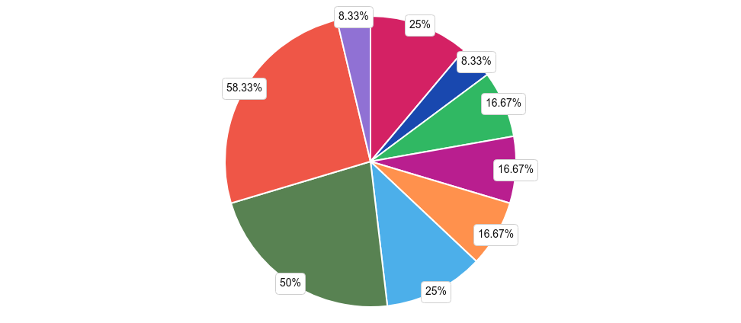

Osobami stosującymi przemoc wobec respondentów były następujące osoby: „koledzy ze szkoły" - 58,33% osób oraz „znajomi/przyjaciele" - 50% badanych. Rzadziej wskazywano na: „mama/opiekunka" - 25% badanych uczniów, „inne osoby z moje najbliższego otoczenia" - 25% osób, „siostra" - 16,67% respondentów, „brat" - 16,67% ankietowanych, „inni członkowie rodziny" - 16,67% respondentów,
„tata/opiekun" - 8,33% osób, „obce osoby" - 8,33% ankietowanych uczniów.

Jakiego rodzaju przemocy doznałeś/aś?
Można wybrać kilka odpowiedzi.

ktoś ci groził, zastraszał, przezywał, upokarzał cię, wyśmiewał się z ciebie lub twojego wyglądu, zawstydzał itp. : 75% (9)

ktoś cię bił, spoliczkował, kopał, szarpał, dusił, popychał itp. : 50% (6)
ktoś dotykał cię w miejsca intymne, w sposób, w który sobie tego nie życzyłeś/aś : 16,67% (2)

ktoś nie opiekował się tobą, gdy tego potrzebowałeś, np. gdy byłeś chory, głodny, przestraszony: 8,33% (1)
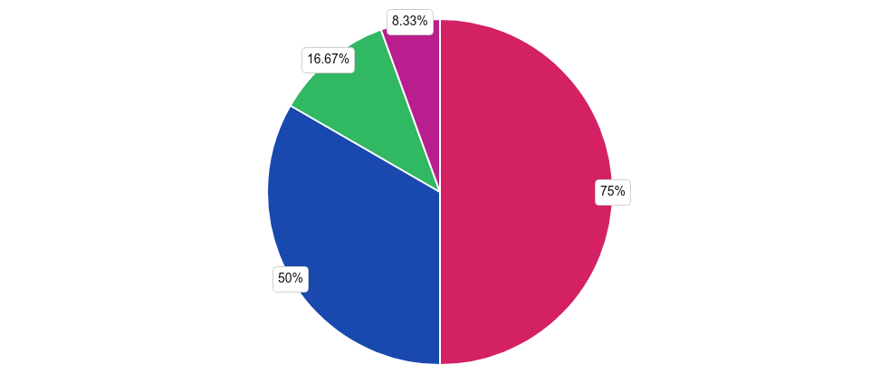

Uczniowie, którzy doświadczyli przemocy, najczęściej spotykali się z następującymi zachowaniami: „ktoś ci groził, zastraszał, przezywał, upokarzał cię, wyśmiewał się z ciebie lub twojego wyglądu, zawstydzał itp. " - takiej odpowiedzi udzieliło 75% osób. W dalszej kolejności wskazywali na: „ktoś cię bił, spoliczkował, kopał, szarpał, dusił, popychał itp. " - 50% uczniów, „ktoś dotykał cię w miejsca intymne, w sposób, w który sobie tego nie życzyłeś/aś " - 16,67% ankietowanych uczniów. Najrzadziej uczniowie wskazywali odpowiedź „ktoś nie opiekował się tobą, gdy tego potrzebowałeś, np. gdy byłeś chory, głodny, przestraszony" - w ten sposób wskazywało 8,33% osób.

Czy osoba, która stosowała wobec Ciebie przemoc była pod wpływem:
Można wybrać kilka odpowiedzi. alkoholu: 0% (0)
narkotyków: 0% (0)

dopalaczy: 0% (0)

leków bez zastosowania medycznego: 0% (0)

nie wiem: 8,33% (1)

nie była pod wpływem substancji: 91,67% (11)
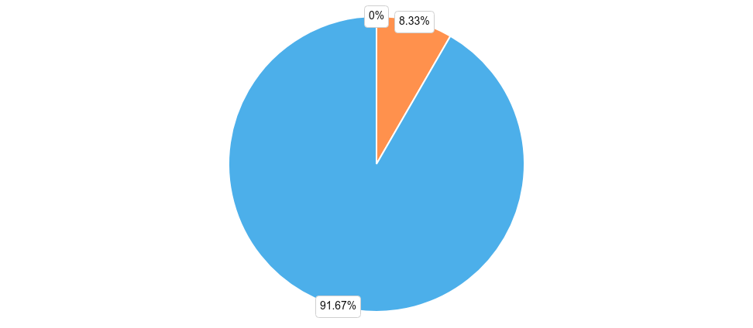

Uczniów poproszono również o wskazanie, czy osoby, które stosowały wobec nich przemoc były pod wpływem środków psychoaktywnych. Najczęściej wskazywano odpowiedź „nie była pod wpływem substancji" - 91,67% osób oraz „nie wiem" - 8,33% badanych.

Czy zdarzyło Ci się stosować przemoc wobec innych?

tak : 29,27% (12)

nie: 70,73% (29)
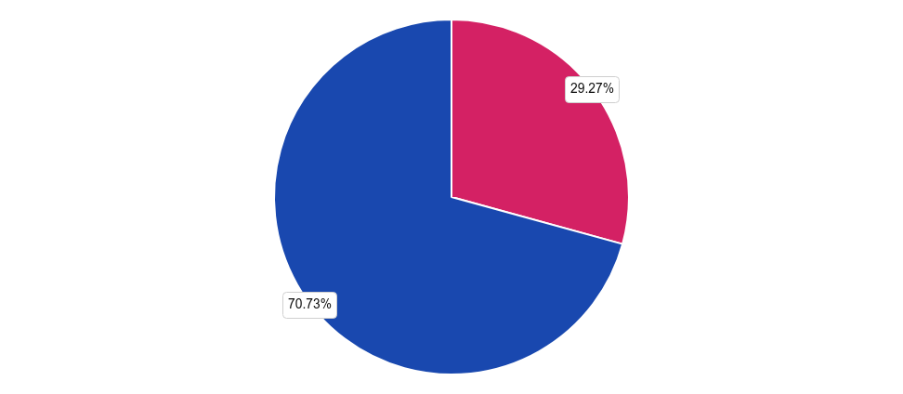

Uczniowie najczęściej wskazywali odpowiedź „nie" - wybrało ją 70,73% ankietowanych. Druga w kolejności odpowiedź „tak " została wskazana przez 29,27% badanych uczniów.

Wobec kogo zdarzyło Ci się stosować przemoc?
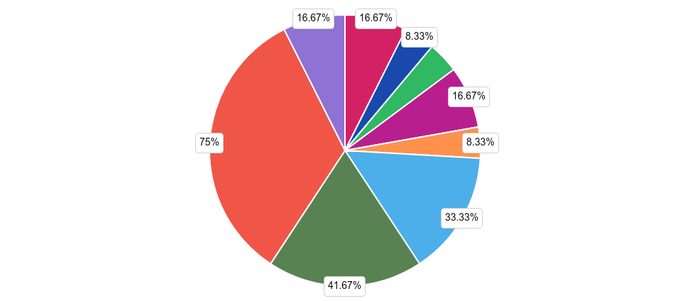
Można wybrać kilka odpowiedzi. mamy/opiekunki: 16,67% (2)

taty/opiekuna: 8,33% (1)

siostry: 8,33% (1)
brata: 16,67% (2)

innych członków rodziny: 8,33% (1)
innych osób z mojego najbliższego otoczenia: 33,33% (4)

znajomych/przyjaciół: 41,67% (5)
kolegów ze szkoły: 75% (9)

obcych osób: 16,67% (2)

Uczniowie wskazywali, iż zdarzyło im się stosować przemoc wobec: „kolegów ze szkoły" wybrało ją 75% osób oraz „znajomych/przyjaciół" wybrało ją 41,67% badanych. Rzadziej wskazywano na: „innych osób z mojego najbliższego otoczenia" - 33,33% badanych uczniów, „mamy/opiekunki" - 16,67% osób, „brata" - 16,67% respondentów, „obcych osób" - 16,67% ankietowanych, „taty/opiekuna" - 8,33% respondentów,
„siostry" - 8,33% osób oraz „innych członków rodziny" - 8,33% uczniów.

Jakiego rodzaju przemoc stosowałeś/aś?
Można wybrać kilka odpowiedzi.

groziłeś/aś, zastraszałeś/aś, przezywałeś/aś, upokarzałeś/aś, wyśmiewałeś/aś, zawstydzałeś/aś itp.: 58,33% (7)

biłeś/aś, spoliczkowałeś/aś, kopałeś/aś, szarpałeś/aś, dusiłeś/aś, popychałeś/aś itp.: 66,67% (8)
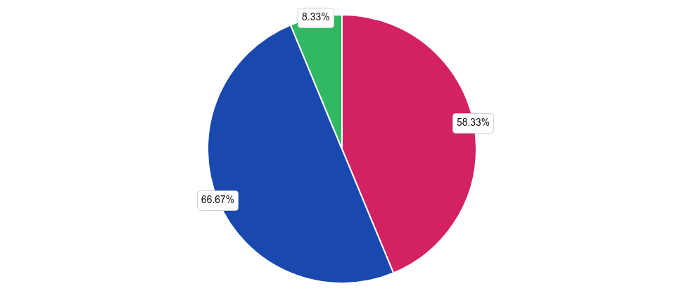
dotykałeś/aś kogoś w miejsca intymne, w sposób w który sobie tego nie życzył/a: 8,33% (1)

Uczniowie, którzy stosowali przemocy, najczęściej robili to w następujący sposób: „biłeś/aś, spoliczkowałeś/aś, kopałeś/aś, szarpałeś/aś, dusiłeś/aś, popychałeś/aś itp." - takiej odpowiedzi udzieliło 66,67% osób. W dalszej kolejności wskazywali na: „groziłeś/aś, zastraszałeś/aś, przezywałeś/aś, upokarzałeś/aś, wyśmiewałeś/aś, zawstydzałeś/aś itp." - 58,33% uczniów oraz „dotykałeś/aś kogoś w miejsca intymne, w sposób w który sobie tego nie życzył/a" - 8,33% ankietowanych uczniów.

Czy Twoim zdaniem w Twojej szkole występuje problem przemocy między uczniami?

tak: 26,83% (11)

nie: 21,95% (9)
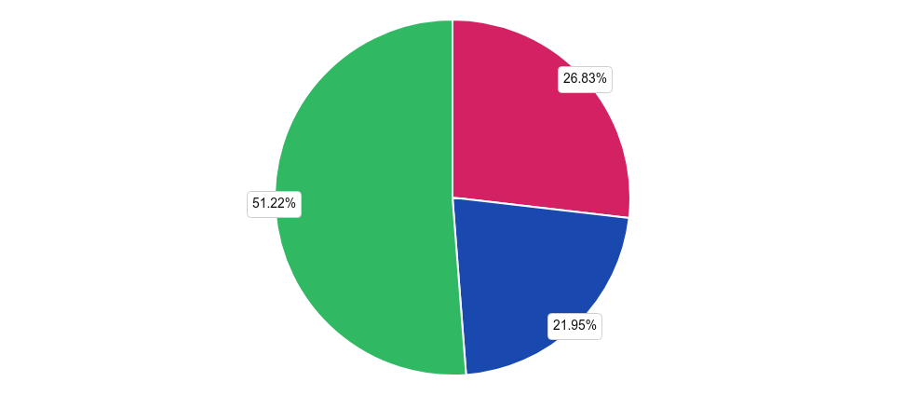
nie wiem: 51,22% (21)

Większość uczniów w odpowiedzi na pytanie dotyczące występowania przemocy w ich szkole wskazało odpowiedź „nie wiem" - takiej odpowiedzi udzieliło 51,22%. W dalszej kolejności wskazywali na odpowiedzi:
„tak" - 26,83% uczniów oraz „nie" - 21,95% badanych.

Do kogo zwrócił/a byś się o pomoc w razie problemu przemocy?
Można wybrać kilka odpowiedzi. rodziców/opiekunów: 65,85% (27)

dziadków: 14,63% (6)

innych członków rodziny: 12,2% (5)
nauczycieli: 19,51% (8)

znajomych/przyjaciół: 31,71% (13)
radził(a)bym sobie sam/a: 43,9% (18)

szukał(a)bym pomocy w Internecie: 12,2% (5)
Policji: 14,63% (6)

instytucji powołanych do tego by pomagać (Ośrodek Pomocy Społecznej, Urząd Miasta/Gminy, Komisja ds. Rozwiązywania Problemów Alkoholowych, Zespół Interdyscyplinarny itp.): 2,44% (1)
Telefonu Zaufania i/lub punktów konsultacyjnych: 12,2% (5)

instytucji religijnych (ksiądz, zakonnik, rabin, pop, imam itp.): 4,88% (2)
pedagoga szkolnego, psychologa, terapeuty lub innego specjalisty: 17,07% (7)

nie wiem: 21,95% (9)
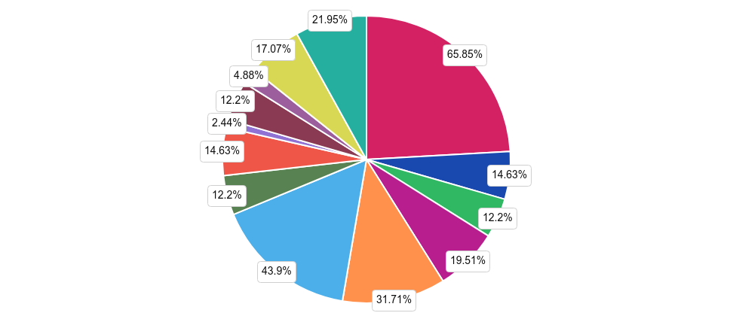

Uczniowie w sytuacji problemu przemocy zwróciliby się z prośbą o pomoc do: „rodziców/opiekunów" - 65,85% uczniów. W dalszej kolejności uczniowie wskazywali odpowiedzi: „radził(a)bym sobie sam/a" - 43,9% osób, „znajomych/przyjaciół" - 31,71% badanych, „nie wiem" - 21,95% badanych uczniów, „nauczycieli" - 19,51% ankietowanych, „pedagoga szkolnego, psychologa, terapeuty lub innego specjalisty" - 17,07% badanych, „dziadków" - 14,63% badanych uczniów, „Policji" - 14,63% uczniów, „innych członków rodziny" - 12,2% respondentów, „szukał(a)bym pomocy w Internecie" - 12,2% badanych uczniów, Telefonu Zaufania i/lub punktów konsultacyjnych" - 12,2% ankietowanych, instytucji religijnych (ksiądz, zakonnik, rabin, pop, imam itp.)" - 4,88% uczniów oraz instytucji powołanych do tego by pomagać (Ośrodek Pomocy Społecznej, Urząd Miasta/Gminy, Komisja ds. Rozwiązywania Problemów Alkoholowych, Zespół Interdyscyplinarny itp.)"
- 2,44% badanych uczniów.

Czym według Ciebie jest cyberprzemoc?
Można wybrać kilka odpowiedzi.

naśmiewaniem się z kogoś w Internecie: 58,54% (24)

publikowaniem obraźliwych treści na czyiś temat w Internecie: 70,73% (29)
przezwiskami w stronę innych osób w Internecie: 36,59% (15)

naruszaniem czyjejś prywatności w Internecie (np. kradzież kont i osobistych informacji, publikowanie danych osobowych, wysyłanie niechcianych treści itp.): 58,54% (24)
agresja elektroniczną w Internecie (zastraszaniem, grożeniem itp.): 56,1% (23)

nie wiem: 17,07% (7)
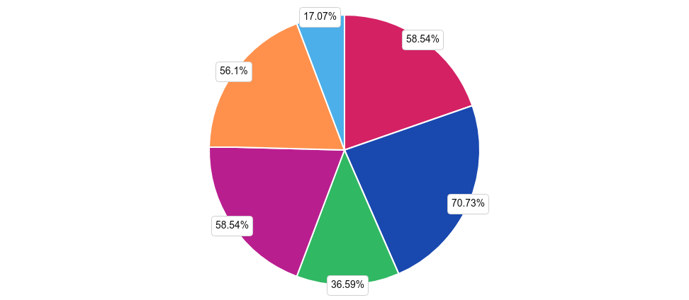

Uczniowie zostali poproszenie również o wskazanie, czym według nich jest cyberprzemoc. Najczęściej wskazywano następujące odpowiedzi: „publikowaniem obraźliwych treści na czyiś temat w Internecie" wybrało ją 70,73% uczniów oraz „naśmiewaniem się z kogoś w Internecie" wybrało ją 58,54% osób. Rzadziej wskazywano na: „naruszaniem czyjejś prywatności w Internecie (np. kradzież kont i osobistych informacji, publikowanie danych osobowych, wysyłanie niechcianych treści itp.)" - 58,54% badanych uczniów, „agresja elektroniczną w Internecie (zastraszaniem, grożeniem itp.)" - 56,1% osób, „przezwiskami w stronę innych osób w Internecie" - 36,59% respondentów oraz „nie wiem" - 17,07% ankietowanych.

Czy doznałeś/aś kiedykolwiek, którejś z niżej wymienionych form cyberprzemocy (czyli przemocy w Internecie)?
Można wybrać kilka odpowiedzi.

wyzywanie/wulgaryzmy stosowane względem mojej osoby: 31,71% (13)

podszywanie się: 9,76% (4)
rozsyłanie ośmieszających zdjęć/filmików: 14,63% (6)

wyłudzenie pieniędzy: 7,32% (3)
ośmieszanie/poniżanie: 17,07% (7)

grożenie/straszenie: 12,2% (5)
szantażowanie: 14,63% (6)

włamania/kradzież kont: 7,32% (3)
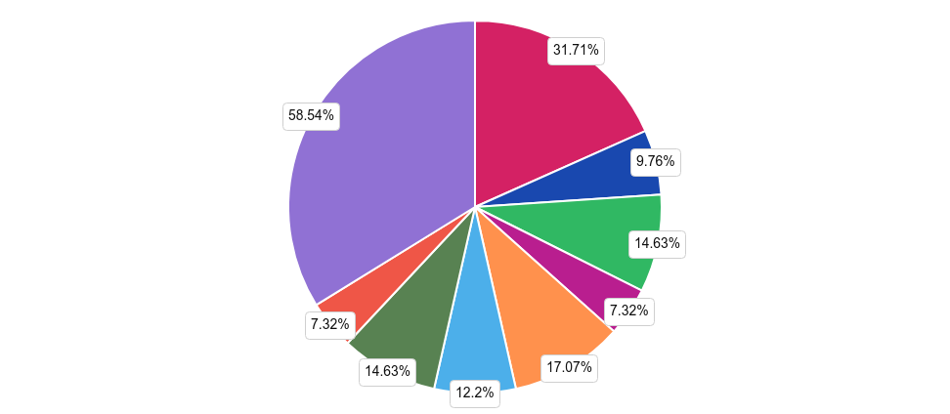
nie doznałem/am nigdy cyberprzemocy: 58,54% (24)

Następnie ankietowanych poproszono o wskazanie form cyberprzemocy, które zdarzyło im się kiedykolwiek doznać. Wskazywano następujące odpowiedzi: „nie doznałem/am nigdy cyberprzemocy" wybrało ją 58,54% osób oraz „wyzywanie/wulgaryzmy stosowane względem mojej osoby" wybrało ją 31,71% badanych. Rzadziej wskazywano na: „ośmieszanie/poniżanie" - 17,07% badanych mieszkańców, „rozsyłanie ośmieszających zdjęć/filmików" - 14,63% osób, „szantażowanie" - 14,63% respondentów,
„grożenie/straszenie" - 12,2% ankietowanych, „podszywanie się" - 9,76% respondentów, „wyłudzenie pieniędzy" - 7,32% osób oraz „włamania/kradzież kont" - 7,32%.

Czy stosowałeś/aś kiedykolwiek, którejś z niżej wymienionych form cyberprzemocy (czyli przemocy w Internecie)?
Można wybrać kilka odpowiedzi.

wyzywanie/wulgaryzmy stosowane względem mojej osoby: 21,95% (9)

podszywanie się: 4,88% (2)
rozsyłanie ośmieszających zdjęć/filmików: 4,88% (2)

wyłudzenie pieniędzy: 0% (0)

ośmieszanie/poniżanie: 9,76% (4)

grożenie/straszenie: 4,88% (2)
szantażowanie: 4,88% (2)

włamania/kradzież kont: 0% (0)

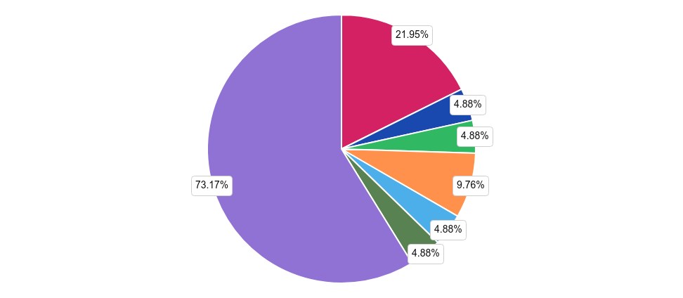
nie stosowałe(a)m nigdy cyberprzemocy: 73,17% (30)

Następnie ankietowanych poproszono o wskazanie form cyberprzemocy, które zdarzyło im się stosować wobec innych osób. Wskazywano następujące odpowiedzi: „nie stosowałe(a)m nigdy cyberprzemocy" wybrało ją 73,17% osób oraz „wyzywanie/wulgaryzmy stosowane względem mojej osoby" wybrało ją 21,95% badanych. Rzadziej wskazywano na: „ośmieszanie/poniżanie" - 9,76% badanych mieszkańców,
„podszywanie się" - 4,88% osób, „rozsyłanie ośmieszających zdjęć/filmików" - 4,88% respondentów,
„grożenie/straszenie" - 4,88% ankietowanych, „szantażowanie" - 4,88% respondentów.

- 6. Problem uzależnień behawioralnych

www.diagnoza-spoleczna.pl

Czy wiesz czym są uzależnienia behawioralne?

tak: 12,2% (5)

nie: 87,8% (36)

Ankietowani uczniowie najczęściej wskazywali odpowiedź „nie" - wybrało ją 87,8% respondentów. Druga w kolejności odpowiedź „tak" została wskazana przez 12,2% badanych uczniów.

Jak często korzystasz z urządzeń elektronicznych takich jak komputer, tablet, telefon komórkowy, konsola do gier, smart tv, itp.?

codziennie: 75,61% (31)

kilka razy w tygodniu: 17,07% (7)
kilka razy w miesiącu: 0% (0)

kilka razy w roku: 0% (0)

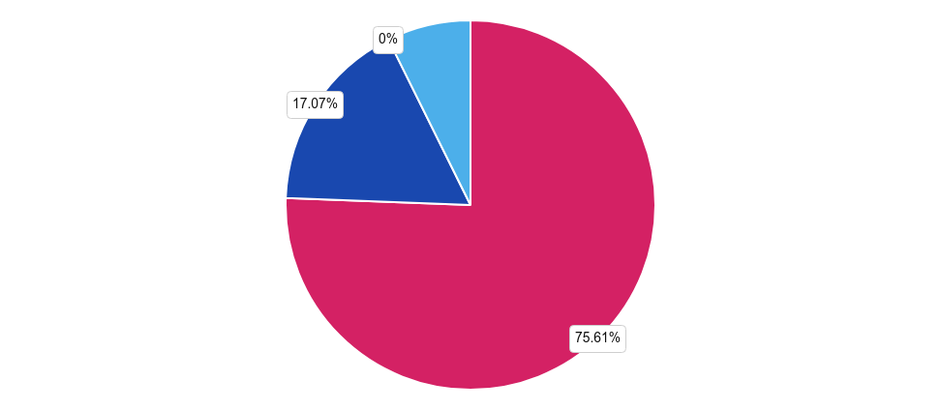
raz do roku lub rzadziej: 0% (0) nie korzystam : 7,32% (3)

Następnie uczniów poproszono o wskazanie jak często korzystają z urządzeń elektronicznych. Odpowiedź
„codziennie" była wskazywana najczęściej - została wybierana przez 75,61%. Druga w kolejności odpowiedź
„kilka razy w tygodniu" została wybrana przez 17,07% badanej próby. W dalszej kolejności uczniowie wskazywali odpowiedzi: „nie korzystam " - 7,32% osób.

Ile czasu w ciągu dnia poświęcasz na korzystanie z Internetu (poza nauką)?
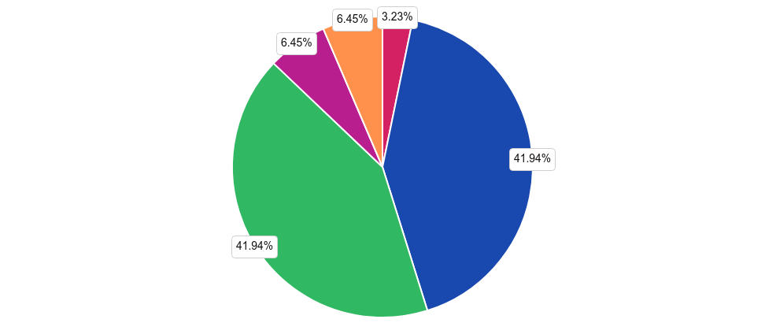
Wskaż jedynie czas poświęcony na korzystanie z Internetu poza wykorzystywaniem go do nauki, odrabiania lekcji itp. do 1 godz.: 3,23% (1)

1-3 godz.: 41,94% (13)

3-6 godz.: 41,94% (13)
6-10 godz.: 6,45% (2)

powyżej 10 godz.: 6,45% (2)
nie korzystam z Internetu: 0% (0)

Dodatkowo uczniów poproszono o wskazanie ile czasu poświęcają każdego dnia na korzystanie z nowych mediów. Odpowiedź „1-3 godz." była wskazywana najczęściej - została wybierana przez 41,94% osób. Druga w kolejności odpowiedź „3-6 godz." została wybrana przez 41,94% próby. W dalszej kolejności uczniowie wskazywali odpowiedzi: „6-10 godz." - 6,45% osób, „powyżej 10 godz." - 6,45% ankietowanych,
„do 1 godz." - 3,23% uczniów.
Z jakich powodów najczęściej korzystasz z Internetu?
Można wybrać kilka odpowiedzi. nauka: 47,37% (18)

social media (Facebook, Twitter, Instagram, TikTok): 73,68% (28)

kontakt ze znajomymi: 68,42% (26)
poznawanie nowych osób: 10,53% (4)

oglądanie filmów, seriali, programów i kanałów np. na YouTube: 63,16% (24)
słuchanie muzyki: 78,95% (30)

granie w gry online: 39,47% (15)
robienie zakupów: 21,05% (8)

prowadzenie bloga lub własnej strony: 0% (0) poszerzanie swojej wiedzy, hobby itp.: 39,47% (15)
z nudów: 44,74% (17)

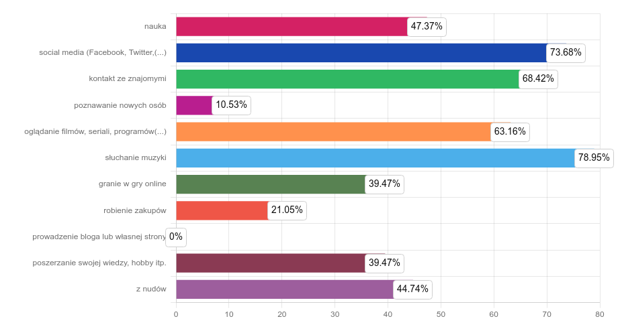

Głównymi powodami skłaniającymi ankietowanych uczniów do korzystania z nowych mediów jest: „słuchanie muzyki" - takiej odpowiedzi udzieliło 78,95% osób. W dalszej kolejności respondenci wskazywali na: „social media (Facebook, Twitter, Instagram, TikTok)" - 73,68%, „kontakt ze znajomymi" - 68,42%, „oglądanie filmów, seriali, programów i kanałów np. na YouTube" - 63,16%, „nauka" - 47,37%, „z nudów" - 44,74%, „granie w gry online" - 39,47%, „poszerzanie swojej wiedzy, hobby itp." - 39,47%, „robienie zakupów" - 21,05%,
„poznawanie nowych osób" - 10,53%.

Zaznacz, które z poniższych zdań odnoszą się do Ciebie:
Można wybrać kilka odpowiedzi.

Najbliższe mi osoby zarzucają mi, że zbyt dużo czasu spędzam w sieci.: 23,68% (9)

Późno w nocy nie śpię, bo surfuję po Internecie.: 5,26% (2)
Próbuję bezskutecznie ograniczyć czas spędzany w sieci.: 10,53% (4)

Coraz częściej wybieram sieć zamiast spotkań z innymi.: 7,89% (3)
Wskutek zbyt długiego przebywania w sieci zdarza mi się zapomnieć o moich codziennych obowiązkach (np. sprzątanie, zakupy, nauka).: 23,68% (9)
Denerwuję się, gdy ktoś przeszkadza mi w surfowaniu w Internecie.: 5,26% (2)

Z powodu zbyt długiego przebywania w sieci spada efektywność mojej nauki.: 21,05% (8)
Zdarzyło mi się kłamać, aby ukryć prawdziwą ilość czasu spędzanego na korzystaniu z komputera lub Internetu np. przed rodzicami.: 15,79% (6)
Żadne z powyższych zdań nie odnoszą się do mnie.: 47,37% (18)

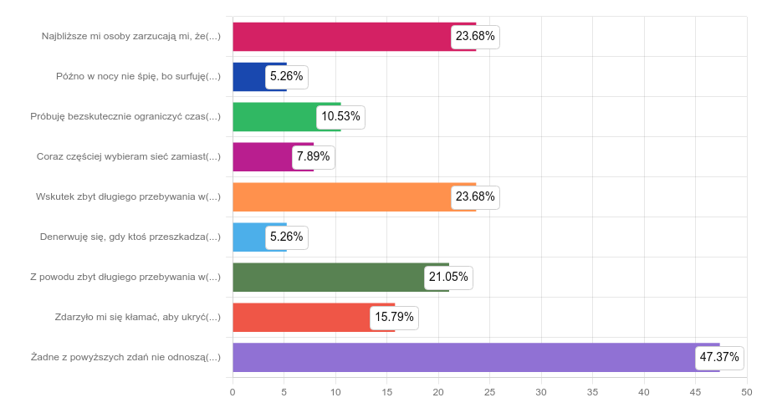

W dalszej kolejności uczniów poproszono, aby wskazali zdania, które odnoszą się do nich bezpośrednio. Uczniowie najczęściej zaznaczali odpowiedź: „Żadne z powyższych zdań nie odnoszą się do mnie." - 47,37% osób. W dalszej kolejności respondenci wskazywali na: „Najbliższe mi osoby zarzucają mi, że zbyt dużo czasu spędzam w sieci." 23,68% uczniów, „Wskutek zbyt długiego przebywania w sieci zdarza mi się zapomnieć o moich codziennych obowiązkach (np. sprzątanie, zakupy, nauka)." - 23,68% ankietowanych uczniów, „Z powodu zbyt długiego przebywania w sieci spada efektywność mojej nauki." - 21,05% respondentów oraz „Zdarzyło mi się kłamać, aby ukryć prawdziwą ilość czasu spędzanego na korzystaniu z komputera lub Internetu np. przed rodzicami." - 15,79%, „Próbuję bezskutecznie ograniczyć czas spędzany w sieci." - 10,53% uczniów, „Coraz częściej wybieram sieć zamiast spotkań z innymi." - 7,89% badanych uczniów oraz „Późno w nocy nie śpię, bo surfuję po Internecie." - 5,26% uczniów. Najmniej spośród respondentów tj. 5,26% odpowiedziało "Denerwuję się, gdy ktoś przeszkadza mi w surfowaniu w Internecie.".

Czy zdarzyło Ci się więcej niż raz, by:
Można wybrać kilka odpowiedzi. kupować/sprzedawać krytpowaluty online: 5,26% (2)

obstawiać (za prawdziwe pieniądze) zakłady sportowe online: 5,26% (2)

grać na prawdziwe pieniądze w kasynach online (poker, ruletka itp.): 2,63% (1)
uczestniczyć w konkurach i zakładach, w których wysyła się płatne SMS-y: 13,16% (5)

nie zdarzyła mi się żadna z powyższych sytuacji: 81,58% (31)

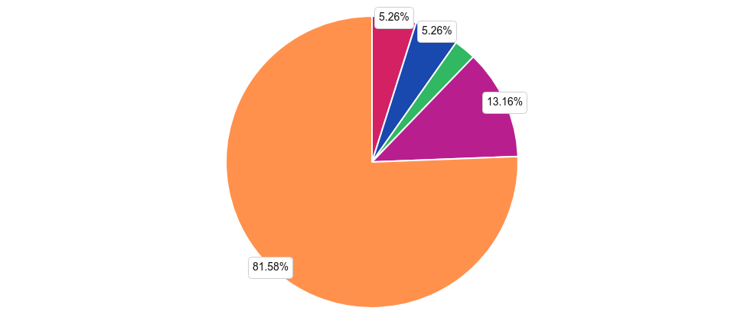

Uczniów zapytano także, czy więcej niż raz zdarzyło im się korzystać z gier hazardowych. Badani wskazywali, iż zdarzało im się „nie zdarzyła mi się żadna z powyższych sytuacji" - takiej odpowiedzi udzieliło 81,58% osób. W dalszej kolejności respondenci wskazywali na: „uczestniczyć w konkurach i zakładach, w których wysyła się płatne SMS-y" - 13,16% uczniów, „kupować/sprzedawać krytpowaluty online" - 5,26% ankietowanych uczniów, „obstawiać (za prawdziwe pieniądze) zakłady sportowe online" - 5,26% uczniów oraz „grać na prawdziwe pieniądze w kasynach online (poker, ruletka itp.)" - 2,63% respondentów.

Czy na urządzeniu (telefon komórkowy, komputer, tablet itp.) z którego łączysz się z Internetem jest zainstalowana tzw. „blokada rodzicielska”?

tak: 13,16% (5)

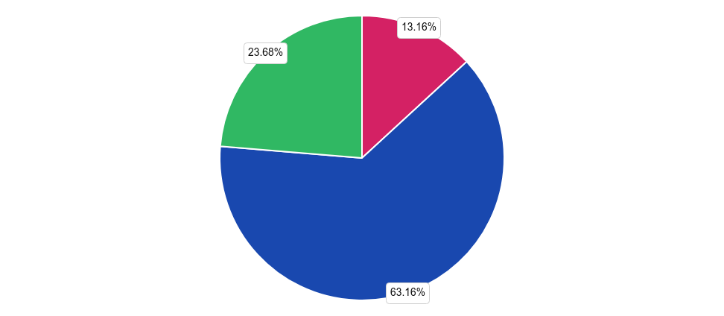
nie: 63,16% (24)
nie wiem: 23,68% (9)

Ankietowani uczniowie zostali zapytani o to, czy na ich urządzeniach, którymi łączą się z Internetem jest zainstalowana blokada rodzicielska. Respondenci najczęściej wskazywali odpowiedź „nie" - wybrało ją 63,16% badanych osób. Druga w kolejności odpowiedź „nie wiem" została wskazana przez 23,68% badanych uczniów, a najrzadziej wskazywano odpowiedź „tak" - wybrało ją 13,16% badanych uczniów.

Czy podałbyś swoje dane osobowe osobie poznanej w Internecie?

tak: 5,26% (2)

nie: 84,21% (32)
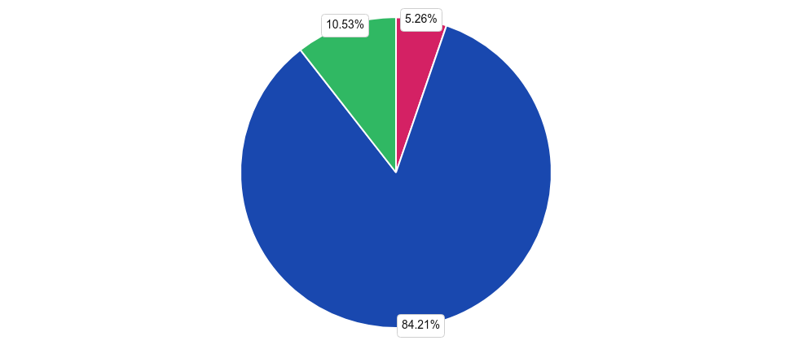
nie wiem: 10,53% (4)

Celem sprawdzenia, czy uczniowie mają świadomość zagrożeń wynikających z udostępniania danych w Internecie, zapytano ich, czy udostępniliby swoje dane obcej osobie. Respondenci najczęściej wskazywali odpowiedź „nie" - wybrało ją 84,21% badanych osób. Druga w kolejności odpowiedź „nie wiem" została wskazana przez 10,53% badanych uczniów, a najrzadziej wskazywano odpowiedź „tak" - wybrało ją 5,26% uczniów.

Czy uważasz siebie za osobę uzależnioną od telefonu komórkowego?

tak, zdecydowanie jestem uzależniony od telefonu komórkowego: 2,63% (1)

można powiedzieć, że jestem uzależniony od telefonu komórkowego, gdyż trudno byłby mi funkcjonować bez niego:
47,37% (18)

nie, mógłbym/mogłabym żyć bez telefonu komórkowego: 50% (19)
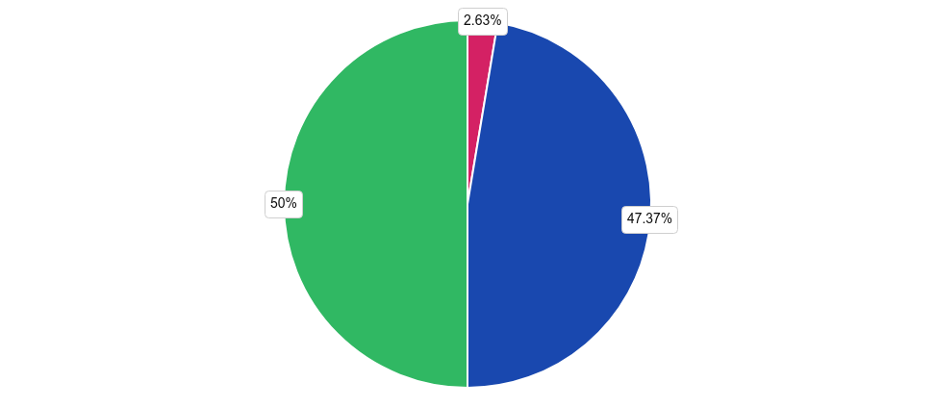

Respondenci najczęściej zaznaczali odpowiedź „nie, mógłbym/mogłabym żyć bez telefonu komórkowego" - wybrało ją 50%. Druga w kolejności odpowiedź „można powiedzieć, że jestem uzależniony od telefonu komórkowego, gdyż trudno byłby mi funkcjonować bez niego" została wskazana przez 47,37% badanych uczniów, a najrzadziej wskazywano odpowiedź „tak, zdecydowanie jestem uzależniony od telefonu komórkowego" - wybrało ją 2,63% ankietowanych uczniów.

Czy czułeś się kiedykolwiek odrzucony przez innych (dyskryminowany) ze względu na brak dostępu do urządzeń elektronicznych takich jak komputer, tablet, telefon komórkowy, konsola do gier lub do Internetu?

tak: 19,51% (8)

nie: 80,49% (33)

Respondenci najczęściej wskazywali odpowiedź „nie" - wybrało ją 80,49% spośród 41 badanych osób. Druga w kolejności odpowiedź „tak" została wskazana przez 19,51% badanych uczniów tj. 8 osób.

Czy znasz pojęcie “Anoreksja” i potrafisz określić czym jest to zjawisko?

tak: 46,34% (19)

nie: 53,66% (22)
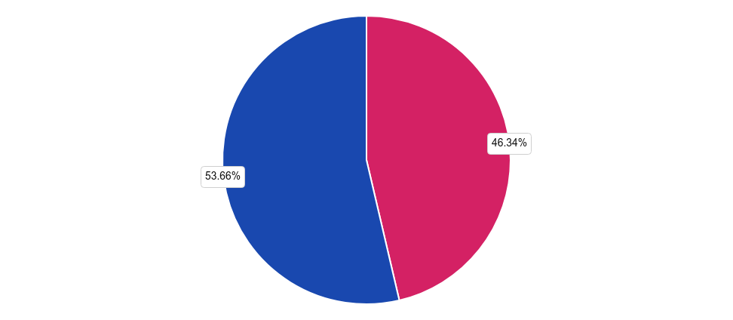

Na pytanie: „Czy znasz pojęcie ,,Anoreksja" i potrafisz określić, czym jest to zjawisko", większość uczniów wskazała odpowiedź „nie" - 53,66%, rzadziej wskazywano odpowiedź „tak" - 46,34%.

Czy znasz pojęcie “Bulimia” i potrafisz określić czym jest to zjawisko?

tak: 26,83% (11)

nie: 73,17% (30)
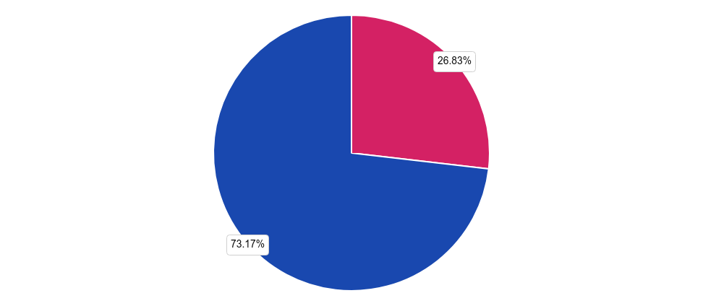

Na pytanie: ,,Czy znasz pojęcie „Bulimia" i potrafisz określić, czym jest to zjawisko", większość uczniów wskazała odpowiedź „nie" - 73,17%, rzadziej wskazywano odpowiedź „tak" - 26,83%.

Czy znasz pojęcie “Kompulsywne objadanie się” i potrafisz określić czym jest to zjawisko?

tak: 46,34% (19)

nie: 53,66% (22)

Na pytanie: ,,Czy znasz pojęcie ,,Kompulsywne objadanie się" i potrafisz określić, czym jest to zjawisko", większość uczniów wskazała odpowiedź „nie" - 53,66%, a 46,34% wskazało odpowiedź „tak".

Czy obecnie stosujesz dietę lub robisz coś innego, aby schudnąć?
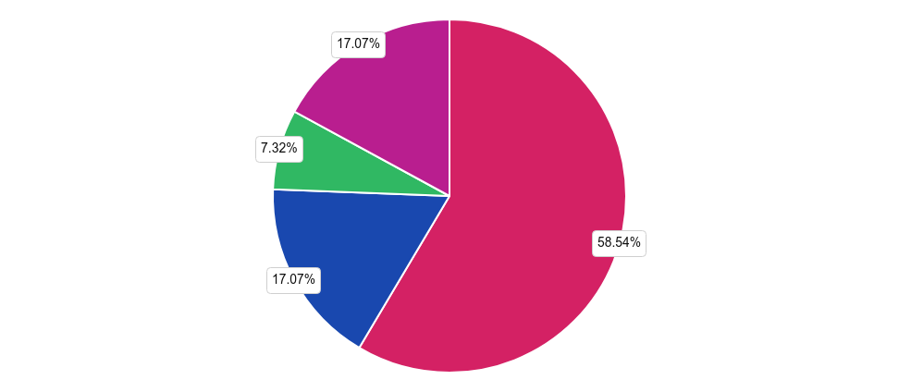
nie ponieważ ważę tyle, ile trzeba: 58,54% (24)

nie, ale powinienem/powinnam schudnąć: 17,07% (7)
nie, ale powinienem/powinnam przytyć: 7,32% (3)

tak: 17,07% (7)

Uczniów zapytano także, czy obecnie stosują dietę lub robią coś innego, aby schudnąć. Udzielano następujących odpowiedzi: „nie ponieważ ważę tyle, ile trzeba - 58,54%, rzadziej wskazywano odpowiedź
„nie, ale powinienem/powinnam schudnąć" - 17,07%, „tak" - 17,07% oraz „nie, ale powinienem/powinnam przytyć" 7,32%.

Jakie według Ciebie mogą być negatywne konsekwencje związane z uzależnieniem od alkoholu, tytoniu, narkotyków, dopalaczy?
Można wybrać kilka odpowiedzi.

nie występują negatywne konsekwencje: 2,44% (1)

zaburzenia zdrowia fizycznego i psychicznego: 70,73% (29)
nieodpowiednie towarzystwo: 46,34% (19)

pogorszenie relacji rodzinnych: 53,66% (22)
pogorszenie relacji koleżeńskich: 31,71% (13)

obniżenie efektywności nauki i problemy w szkole: 60,98% (25)
poważne kłopoty finansowe: 43,9% (18)

przemoc i agresja: 60,98% (25)
śmierć: 53,66% (22)

nie wiem: 21,95% (9)
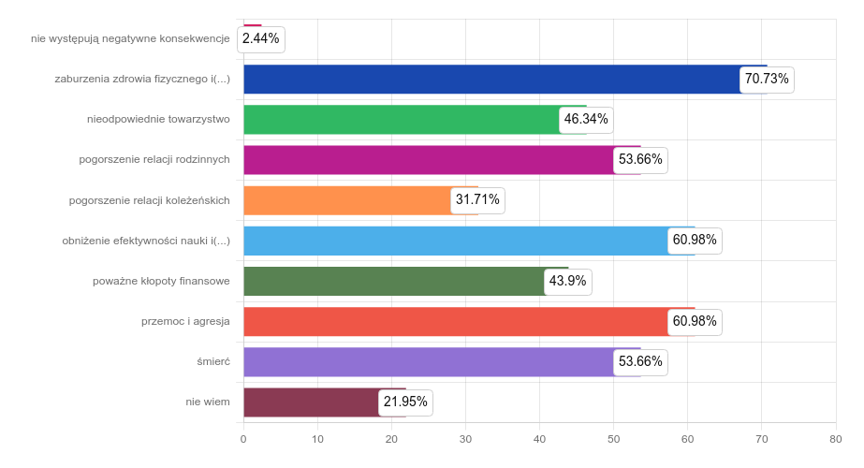

Ankietowanych uczniów poproszono o wskazanie konsekwencji, które ich zdaniem mogą wynikać z uzależnień od alkoholu, tytoniu, narkotyków, dopalaczy. Uczniowie zaznaczali następujące odpowiedzi:
„zaburzenia zdrowia fizycznego i psychicznego" - 70,73%, „obniżenie efektywności nauki i problemy w szkole" - 60,98%, „przemoc i agresja" - 60,98%, „pogorszenie relacji rodzinnych" - 53,66%, „śmierć" - 53,66%, „nieodpowiednie towarzystwo" - 46,34%, „poważne kłopoty finansowe" - 43,9%, „pogorszenie relacji koleżeńskich" - 31,71%, „nie wiem" - 21,95% oraz „nie występują negatywne konsekwencje" - 2,44%.

Kto rozmawiał z Tobą na temat działania i szkodliwości środków takich jak alkohol, tytoń, narkotyki, dopalacze?
Można wybrać kilka odpowiedzi. rodzeństwo: 12,2% (5)

rodzice: 60,98% (25)

nauczyciele: 43,9% (18)
koleżanki, koledzy: 9,76% (4)

pedagog szkolny, psycholog szkolny: 17,07% (7)
specjaliści zaproszeni na wykłady, pogadanki, warsztaty: 31,71% (13)

sam pozyskuję wiedzę na ten temat np. z Internetu i telewizji: 36,59% (15)
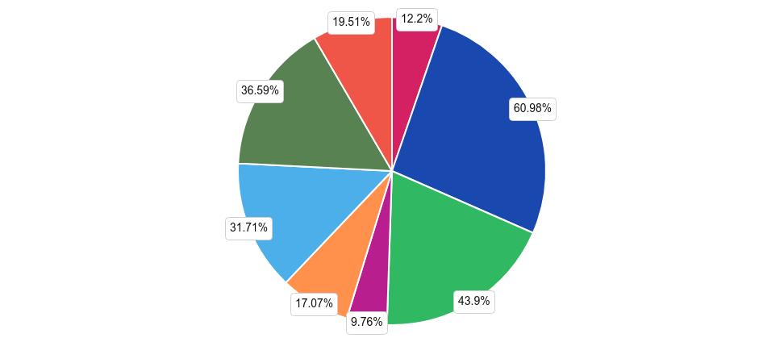
nikt nie rozmawiał ze mną na ten temat: 19,51% (8)

Na temat substancji psychoaktywnych z uczniami rozmawiali: „rodzice" - 60,98%, „nauczyciele" - 43,9%,
„sam pozyskuję wiedzę na ten temat np. z Internetu i telewizji" - 36,59%, „specjaliści zaproszeni na wykłady, pogadanki, warsztaty" - 31,71%, „nikt nie rozmawiał ze mną na ten temat" - 19,51%, „pedagog szkolny, psycholog szkolny" - 17,07%, „rodzeństwo" - 12,2%, „koleżanki, koledzy" - 9,76%.

Do kogo zwróciłbyś się o pomoc mając problem związany z alkoholem, tytoniem, narkotykami lub dopalaczami?
Można wybrać kilka odpowiedzi. rodziców/opiekunów: 58,54% (24)

dziadków: 9,76% (4)

innych członków rodziny: 21,95% (9)
nauczycieli: 4,88% (2)

przyjaciół/kolegów/koleżanek: 21,95% (9)
radził(a)bym sobie sam/a: 24,39% (10)

szukał(a)bym pomocy w Internecie: 9,76% (4)
Policji: 4,88% (2)

instytucji powołanych do tego by pomagać (Ośrodek Pomocy Społecznej, Urząd Miasta/Gminy, Komisja ds. Rozwiązywania Problemów Alkoholowych, Zespół Interdyscyplinarny itp.): 4,88% (2)
Telefonu Zaufania i/lub punktów konsultacyjnych: 9,76% (4)

instytucji religijnych (ksiądz, zakonnik, rabin, pop, imam itp.): 2,44% (1)
pedagoga szkolnego, psychologa, terapeuty lub innego specjalisty: 17,07% (7)

nie wiem: 21,95% (9)
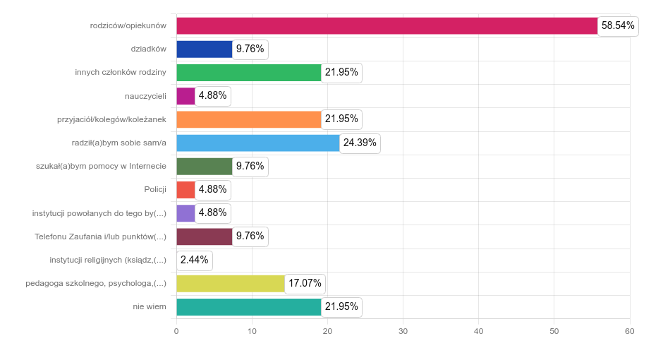
Uczniowie w sytuacji problemu związanego z substancjami psychoaktywnymi zwróciliby się z prośbą o pomoc do: „rodziców/opiekunów" - 58,54% uczniów. W dalszej kolejności uczniowie wskazywali odpowiedzi: „radził(a)bym sobie sam/a" - 24,39% osób, „innych członków rodziny" - 21,95% badanych,
„przyjaciół/kolegów/koleżanek" - 21,95% badanych uczniów, „nie wiem" - 21,95% ankietowanych, „pedagoga szkolnego, psychologa, terapeuty lub innego specjalisty" - 17,07% badanych, „dziadków" - 9,76% badanych uczniów, „szukał(a)bym pomocy w Internecie" - 9,76% uczniów, „Telefonu Zaufania i/lub punktów konsultacyjnych" - 9,76% respondentów, „nauczycieli" - 4,88% badanych uczniów, „Policji" - 4,88% ankietowanych, „instytucji powołanych do tego by pomagać (Ośrodek Pomocy Społecznej, Urząd Miasta/Gminy, Komisja ds. Rozwiązywania Problemów Alkoholowych, Zespół Interdyscyplinarny itp.)" - 4,88% badanych oraz „instytucji religijnych (ksiądz, zakonnik, rabin, pop, imam itp.)" - 2,44% osób.

Jakiego rodzaju zajęć profilaktycznych brakuje w Twojej szkole?

zajęcia warsztatowe z psychologiem, pedagogiem lub innym specjalistą: 26,83% (11)

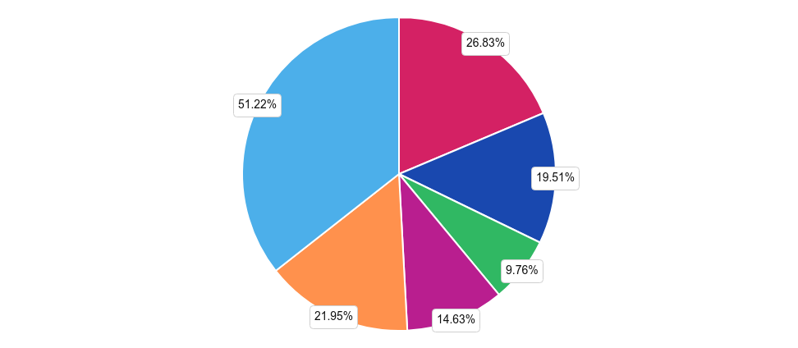
pogadanki z wychowawcą : 19,51% (8)
spektakl lub musical profilaktyczny: 9,76% (4)

zajęcia z przedstawicielem Policji: 14,63% (6)
zajęcia z wykorzystaniem form multimedialnych: 21,95% (9)

nie brakuje żadnych: 51,22% (21)

Następnie uczniów poproszono o wskazanie zajęć profilaktycznych, których ich zdaniem brakuje w szkole. Wskazywano następujące odpowiedzi: „nie brakuje żadnych" - takiej odpowiedzi udzieliło 51,22% osób. W dalszej kolejności wskazywali na: „zajęcia warsztatowe z psychologiem, pedagogiem lub innym specjalistą" - 26,83%, „zajęcia z wykorzystaniem form multimedialnych" 21,95%, „pogadanki z wychowawcą " - 19,51% oraz „zajęcia z przedstawicielem Policji" - 14,63%. Najmniej uczniów (9,76%) wybrało odpowiedź
„spektakl lub musical profilaktyczny".
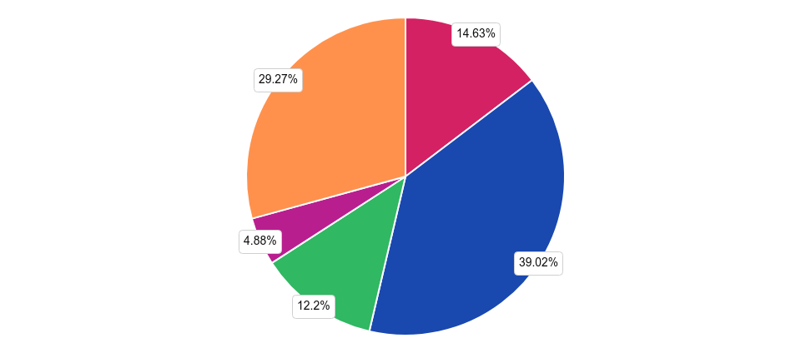
Jak oceniasz swoją szkołę?

bardzo dobrze: 14,63% (6)

dobrze: 39,02% (16)
źle: 12,2% (5)

bardzo źle: 4,88% (2)
trudno powiedzieć: 29,27% (12)

Ankietowanych poproszono o ocenę ich szkoły. Uczniowie wskazywali następujące odpowiedzi „dobrze" - wskazało ją 39,02% ankietowanych uczniów. W dalszej kolejności badani wskazywali następujące odpowiedzi: „trudno powiedzieć" - 29,27% osób, „bardzo dobrze" - 14,63% uczniów, „źle" 12,2% badanych.Najmniejszą popularnością cieszyła się odpowiedź „bardzo źle" wskazało ją 4,88% uczniów.

Czy nauka pozytywnie wpłynie na Twoją przyszłość?
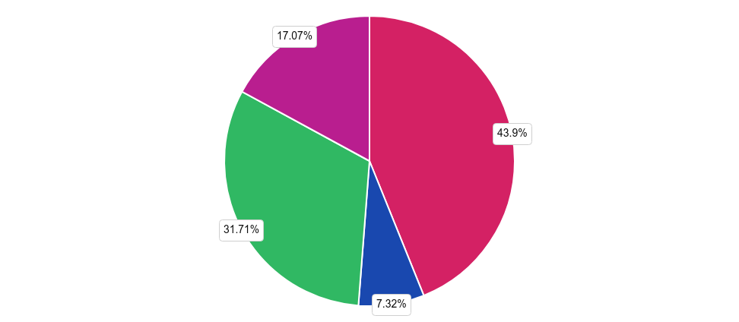
tak: 43,9% (18)

nie: 7,32% (3)
trudno powiedzieć: 31,71% (13)

nie wiem: 17,07% (7)

Następnie uczniów zapytano, czy ich zdaniem nauka wpłynie pozytywnie na ich przyszłość. Największa grupa respondentów wskazała odpowiedź „tak" - 43,9%. Natomiast 31,71% uczniów zaznaczyło odpowiedź
„trudno powiedzieć", a odpowiedź „nie wiem" wskazało - 17,07% uczniów.

Jak oceniasz samego/ą siebie?
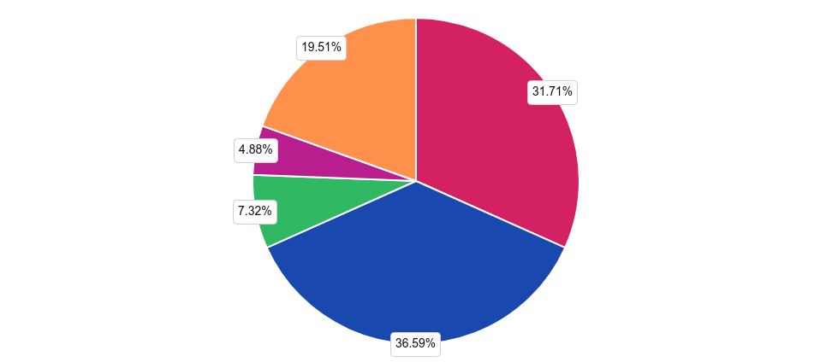
bardzo dobrze: 31,71% (13)

dobrze: 36,59% (15)
źle: 7,32% (3)

bardzo źle: 4,88% (2)
trudno powiedzieć: 19,51% (8)

Następnie uczniów zapytano jak oceniają samych siebie. Uczniowie wskazywali następujące odpowiedzi:
„dobrze" - 36,59%, „bardzo dobrze" - 31,71%, „trudno powiedzieć" - 19,51%, „źle" - 7,32% oraz „bardzo źle" - 4,88%.

W razie problemów w Twoim życiu, na czyją pomoc mógłbyś liczyć najbardziej?
Można wybrać kilka odpowiedzi.

mama/opiekunka (babcia, ciocia, opiekun prawny itp.): 80,49% (33)

tata/opiekun (dziadek, wujek, opiekun prawny itp.): 56,1% (23)
dziadkowie: 19,51% (8)

rodzeństwo: 34,15% (14)
inni członkowie rodziny: 29,27% (12)

przyjaciele/znajomi: 31,71% (13)
nauczyciele/pedagodzy: 7,32% (3)

pedagoga szkolnego, psychologa, terapeuty lub innego specjalisty: 9,76% (4)
instytucji religijnych (ksiądz, zakonnik, rabin, pop, imam itp.): 2,44% (1)

nie mógłby liczyć na nikogo: 2,44% (1)
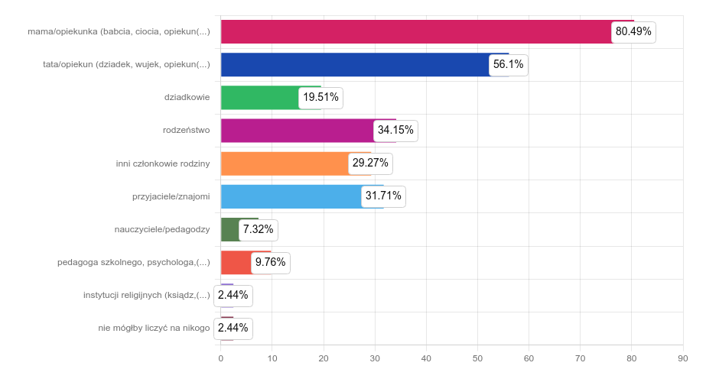

W razie problemów w swoim życiu, uczniowie zwróciliby się z prośbą o pomoc do: „mama/opiekunka (babcia, ciocia, opiekun prawny itp.)" - 80,49% uczniów. W dalszej kolejności uczniowie wskazywali odpowiedzi: „tata/opiekun (dziadek, wujek, opiekun prawny itp.)" - 56,1% osób, „rodzeństwo" - 34,15% badanych, „przyjaciele/znajomi" - 31,71% badanych uczniów, „inni członkowie rodziny" - 29,27% ankietowanych, „dziadkowie" - 19,51% badanych, „pedagoga szkolnego, psychologa, terapeuty lub innego specjalisty" - 9,76% badanych uczniów, „nauczyciele/pedagodzy" - 7,32% uczniów, „instytucji religijnych (ksiądz, zakonnik, rabin, pop, imam itp.)" - 2,44% respondentów oraz „nie mógłby liczyć na nikogo" - 2,44% badanych uczniów.

Jak oceniasz bliskość Twojej rodziny (wspólne spędzanie czasu, rozmowy i podejmowanie decyzji)?
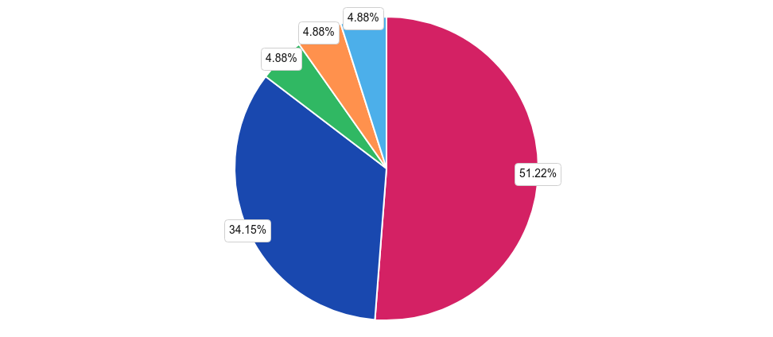
bardzo dobrze: 51,22% (21)

dobrze: 34,15% (14)
źle: 4,88% (2)

bardzo źle: 0% (0)

trudno powiedzieć: 4,88% (2)

wolałbym/abym nie odpowiadać : 4,88% (2)

Badanych uczniów poproszono o ocenę bliskości swojej rodziny. Odpowiedź „bardzo dobrze" była wskazywana najczęściej - została wybierana przez 51,22% osób. Druga w kolejności odpowiedź „dobrze" została wybrana 34,15% próby. W dalszej kolejności uczniowie wskazywali odpowiedzi: „źle" - 4,88% osób,
„trudno powiedzieć" - 4,88% uczniów, „wolałbym/abym nie odpowiadać " - 4,88% badanych uczniów.

Czy bierzesz udział w pozalekcyjnych zajęciach? Jeżeli tak, to jakich?
Można wybrać kilka odpowiedzi.

nie biorę udziału w zajęciach pozaszkolnych: 41,46% (17)

sportowych (np. piłka nożna, siatkówka, jazda konno, sztuki walki itp.): 36,59% (15)
umysłowych (np. dodatkowe lekcje języków, korepetycje, kółka naukowe itp.): 14,63% (6)

artystycznych (muzycznych / plastycznych/ teatralnych i aktorskich): 2,44% (1)
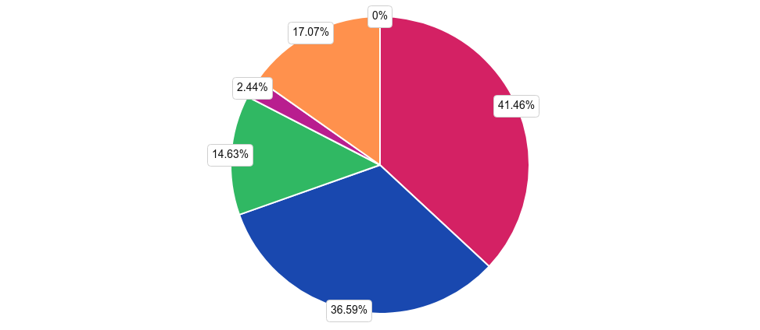
hobbystycznych (np. fotografia, szachy, historia kina itp.): 17,07% (7)

harcerstwo itp.: 0% (0)

Respondentów zapytano, czy biorą udział w dodatkowych zajęciach pozalekcyjnych. Wskazywano następujące odpowiedzi: „nie biorę udziału w zajęciach pozaszkolnych" była wskazywana najczęściej - została wybierana przez 41,46%. W dalszej kolejności uczniowie wskazywali odpowiedzi: „hobbystycznych (np. fotografia, szachy, historia kina itp.)" - 17,07% osób ,,umysłowych (np. dodatkowe lekcje języków, korepetycje, kółka naukowe itp.)" - 14,63% badanych, ,,artystycznych (muzycznych / plastycznych/ teatralnych i aktorskich)" - 2,44% badanych uczniów.

Czy masz hobby, któremu poświęcasz znaczną ilość czasu?

tak: 68,29% (28)

nie: 31,71% (13)
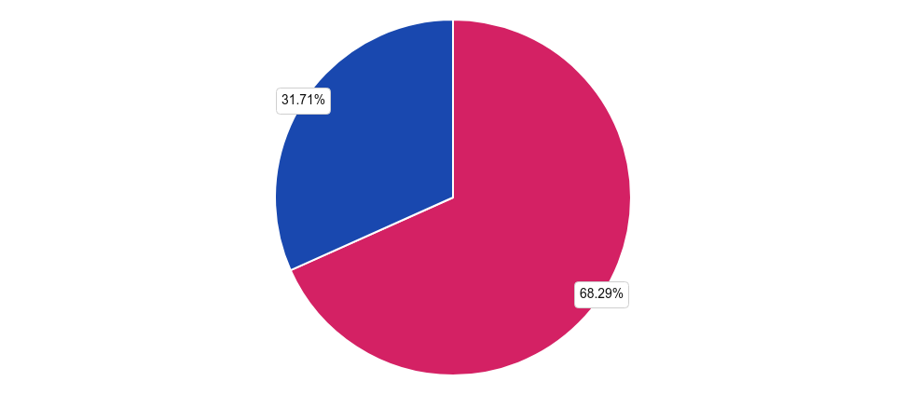

Większość uczniów wskazała odpowiedź „tak", tj. 68,29% ankietowanych, a odpowiedź „nie", zaznaczyło 31,71% respondentów.

Czy zdarza Ci się opuszczać dni w szkole bez usprawiedliwienia?

nie zdarza mi się to wcale: 75,61% (31)

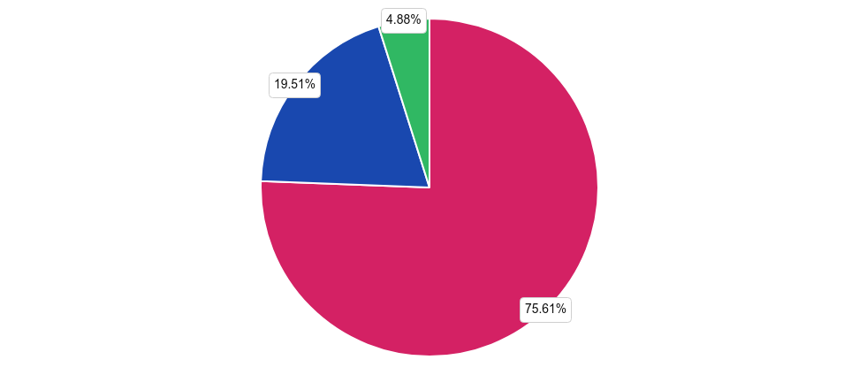
zdarza się to rzadko (kilka dni w roku szkolnym): 19,51% (8)
zdarza się czasami (1-3 dni w miesiącu): 4,88% (2)

zdarza się to często (4-6 dni w miesiącu): 0% (0)

zdarza się to bardzo często (7 i więcej dni w miesiącu): 0% (0)

Uczniowie najczęściej przyznawali, iż „nie zdarza mi się to wcale" - takiej odpowiedzi udzieliło 75,61% uczniów. W dalszej kolejności wskazywano: „zdarza się to rzadko (kilka dni w roku szkolnym)" 19,51%,
„zdarza się czasami (1-3 dni w miesiącu)" 4,88%.

Czy Twoi rodzice wiedzą z kim i jak spędzasz wolny czas?

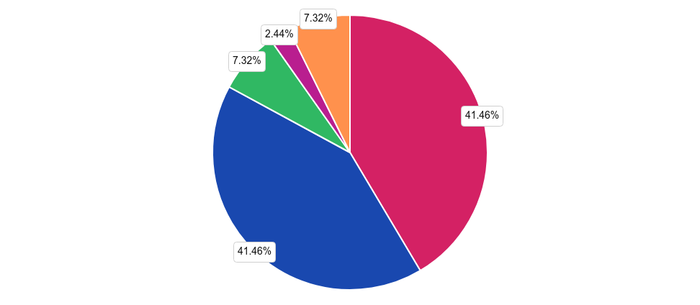
zawsze: 41,46% (17)

często: 41,46% (17)
rzadko: 7,32% (3)

nigdy: 2,44% (1)
nie wiem: 7,32% (3)

Uczniowie najczęściej zaznaczali następujące odpowiedzi „zawsze" - taką odpowiedź wskazało 41,46% ankietowanych uczniów, rzadziej wskazywano: „często" - 41,46% osób, „rzadko" 7,32% uczniów, „nie wiem"
- 7,32% osób oraz „nigdy" - 2,44% respondentów.

Kto cię wychowuje?

oboje rodziców/opiekunów: 73,17% (30)

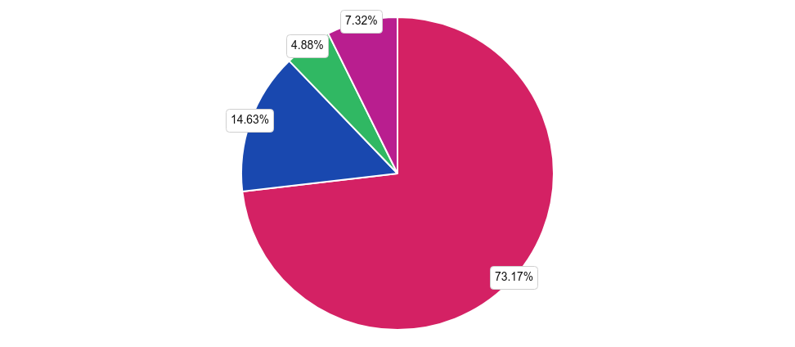
tylko mama/opiekunka: 14,63% (6)
tylko tata/opiekun: 4,88% (2)

wolałbym/abym nie odpowiadać: 7,32% (3)

Odpowiedź „oboje rodziców/opiekunów" była wskazywana najczęściej - została wybierana przez 73,17%. Druga w kolejności odpowiedź „tylko mama/opiekunka" została wybrana przez 14,63% próby. W dalszej kolejności uczniowie wskazywali odpowiedzi: „wolałbym/abym nie odpowiadać" - 7,32% osób oraz ,,tylko tata/opiekun" - 4,88% badanych.

Jak oceniasz sytuację materialną (ilość pieniędzy) w swoim domu?

bardzo dobrze: 36,59% (15)

dobrze: 36,59% (15)
źle: 7,32% (3)

bardzo źle: 0% (0)

trudno powiedzieć: 2,44% (1)

wolałbym/abym nie odpowiadać: 17,07% (7)
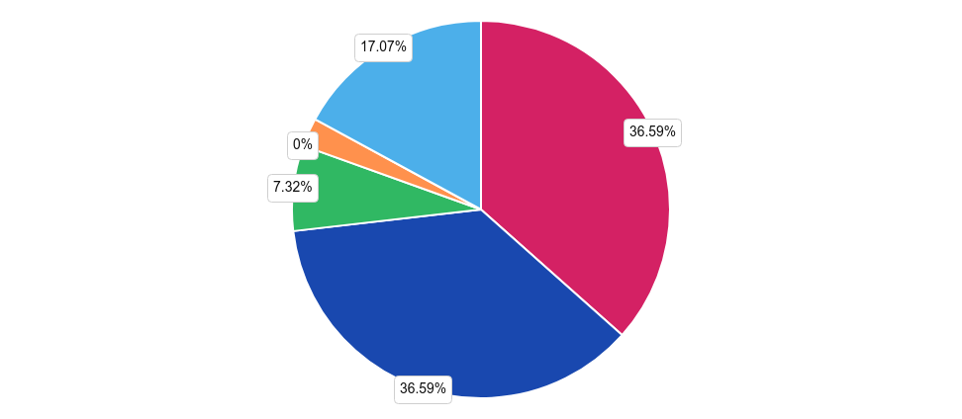

Opisując sytuację materialną swojej rodziny, uczniowie wskazywali następujące odpowiedzi: „bardzo dobrze"
- taką odpowiedź wskazało 36,59% ankietowanych uczniów. W dalszej kolejności badani wskazywali następujące odpowiedzi: „dobrze" - 36,59% osób, „wolałbym/abym nie odpowiadać" - 17,07% uczniów, „źle"
- 7,32% respondentów, „trudno powiedzieć" - 2,44% osób.

- Badanie przedstawicieli
instytucji pomocowych Gminy Sarnaki

www.diagnoza-spoleczna.pl

1. Charakterystyka respondentów

www.diagnoza-spoleczna.pl

Płeć:

kobieta: 88,24% (15)

mężczyzna: 11,76% (2)
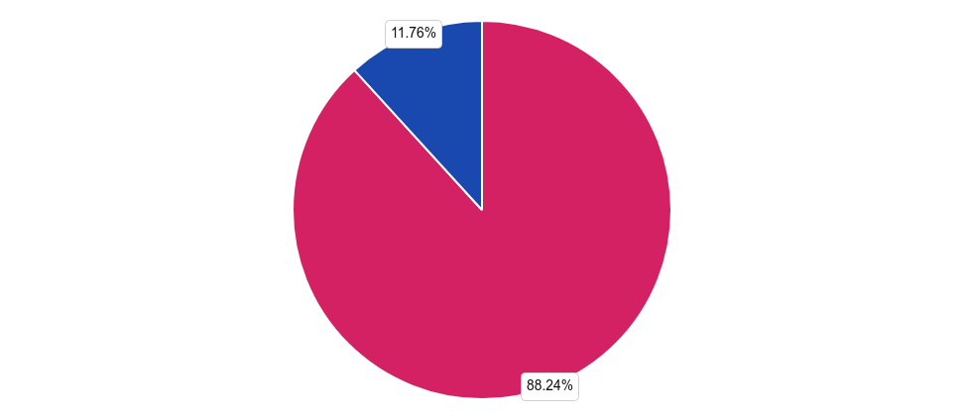

Badani najczęściej wskazywali odpowiedź „kobieta" - wybrało ją 88,24% spośród 17 ankietowanych. Druga w kolejności odpowiedź „mężczyzna" została wskazana przez 11,76% badanych mieszkańców.

Wiek:
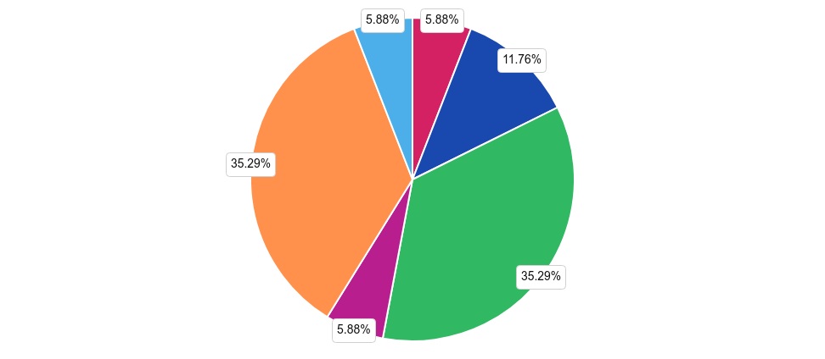
do 25 lat: 5,88% (1)

26-35 lat: 11,76% (2)
36-45 lat: 35,29% (6)

46-55 lat: 5,88% (1)
56-65 lat: 35,29% (6)

powyżej 65 lat : 5,88% (1)

W ankietowaniu brały udział osoby w wieku: „36-45 lat" - 35,29% osób, „56-65 lat" - 35,29% mieszkańców,
„26-35 lat" - 11,76% osób, „do 25 lat" - 5,88% badanych, „46-55 lat" - 5,88% osób oraz „46-55 lat" - 5,88% mieszkańców.

Wykształcenie:

podstawowe: 0% (0)

średnie lub pomaturalne: 29,41% (5)

zawodowe: 0% (0)

wyższe: 70,59% (12)

Analizując wykształcenie badanych można zauważyć, iż największa część z nich posiada wykształcenie:
„wyższe" - 70,59% osób,a także „średnie lub pomaturalne" - 29,41% badanych.

Miejsce zatrudnienia:

OPS/MOPS/GOPS/MGOPS: 23,53% (4)

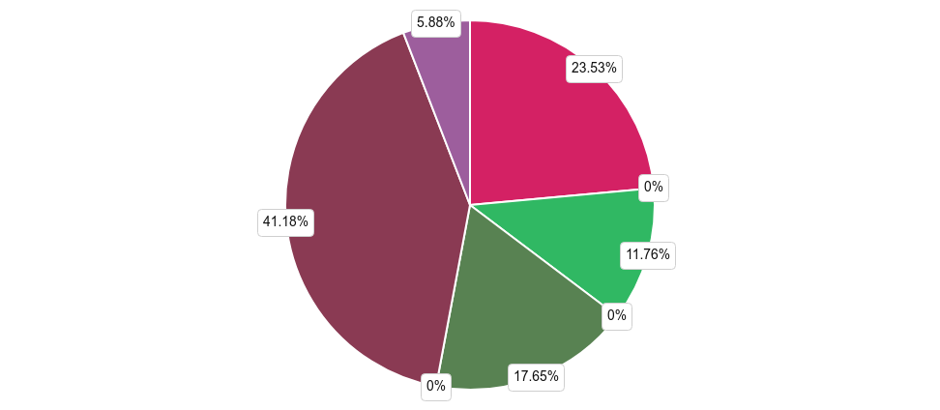
Punkt Konsultacyjny: 0% (0)

KRPA/MKRPA/GKRPA/MGKRPA: 11,76% (2)

Policja: 0% (0)

Środowiskowy Dom Samopomocy: 0% (0)

Zakład Opieki Zdrowotnej: 0% (0)

Oświata (szkoła): 17,65% (3)

Sądownictwo: 0% (0)

Fundacja/Stowarzyszenie: 0% (0)

Urząd Miasta/Gminy/Miasta i Gminy: 41,18% (7)

Inne odpowiedzi: 5,88% (1)

Inne odpowiedzi:
- (brak lub odpowiedź nieczytelna)

Badani respondenci najczęściej pracują „Urząd Miasta/Gminy/Miasta i Gminy" - wybrało ją 41,18% spośród badanych osób. Druga w kolejności odpowiedź „OPS/MOPS/GOPS/MGOPS" została wskazana przez 23,53% badanych specjalistów. Kolejno 17,65% ankietowanych wskazywało odpowiedź „Oświata (szkoła)". Rzadziej zaznaczano odpowiedź: „KRPA/MKRPA/GKRPA/MGKRPA - wybrało ją 11,76% ankietowanych,
„Inne odpowiedzi (1)" - wybrało ją 5,88% osób.

  - 2. Problemy społeczne z perspektywy
przedstawicieli instytucji pomocowych

www.diagnoza-spoleczna.pl

Jaki problem społeczny w Pana/i opinii jest najbardziej widoczny na terenie wykonywania przez Pana/ią obowiązków służbowych/zawodowych?
Proszę zaznaczyć maksymalnie 3 odpowiedzi. alkoholizm: 64,71% (11)

narkomania: 5,88% (1)

nikotynizm: 11,76% (2)
uzależnienia behawioralne (tj. uzależnienia od czynności, jak np. od gier hazardowych, telefonu/komputera/Internetu, jedzenia, pracy, zakupów): 52,94% (9)
przemoc domowa: 17,65% (3)

przemoc rówieśnicza w szkole: 5,88% (1)
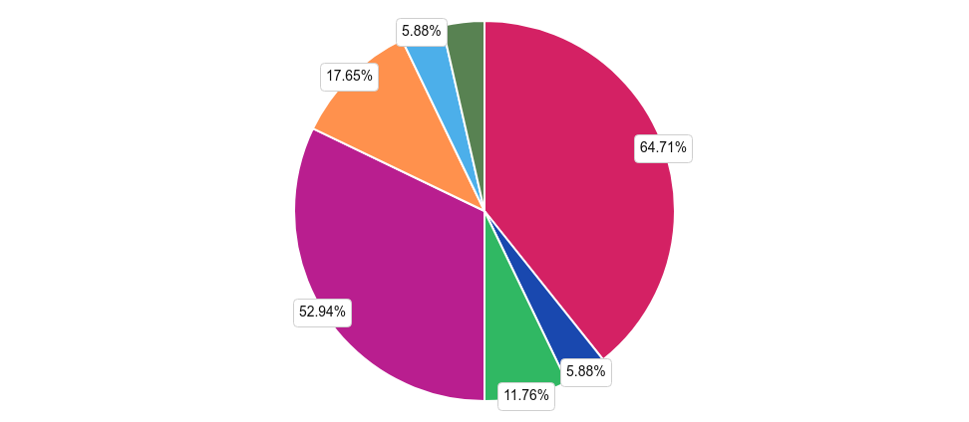
Inne odpowiedzi: 5,88% (1)

Inne odpowiedzi:
- bezrobocie

Ankietowani wskazali, iż najbardziej widocznymi problemami są: „alkoholizm" - 64,71%, „uzależnienia behawioralne (tj. uzależnienia od czynności, jak np. od gier hazardowych, telefonu/komputera/Internetu, jedzenia, pracy, zakupów)" - 52,94%, „przemoc domowa" 17,65%, „nikotynizm" - 11,76%, „narkomania" - 5,88%, a także „przemoc rówieśnicza w szkole" - 5,88%.

Według Pana/i opinii, jaki jest główny powód występowania problemów społecznych na terenie wykonywania przez Pana/ią obowiązków służbowych/zawodowych?
Proszę zaznaczyć maksymalnie 3 odpowiedzi. bezrobocie: 35,29% (6)

ubóstwo: 17,65% (3)

bezradność w sprawach opiekuńczo-wychowawczych: 29,41% (5)
niezaradność życiowa: 58,82% (10)

długotrwała lub ciężka choroba: 0% (0)
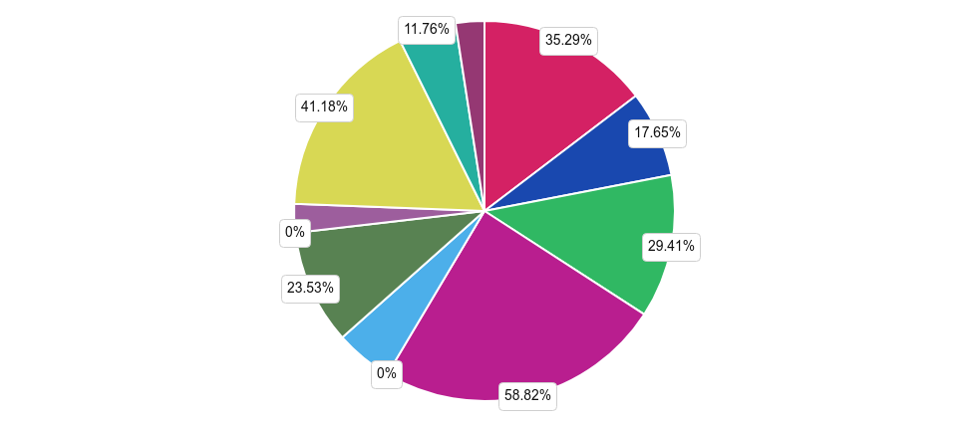
niepełnosprawność: 11,76% (2)

alkoholizm: 23,53% (4)
narkomania: 0% (0)

wielodzietność: 0% (0)

bezdomność: 0% (0)

samotne wychowywanie dzieci: 5,88% (1)

przemoc domowa: 41,18% (7)
nie wiem: 11,76% (2)

Inne odpowiedzi: 5,88% (1)

Inne odpowiedzi:
- za dobry socjal, który pozwala na rozrzutne beztroskie życie, które prowadzi do zaniedbań rodzicielskich,popadanie
w alkoholizm , narkomanię, zaburzenia behawioralne i wiele innych. ludzie pracując są zmuszeni przez rząd to wszystko sponsorować.

Ankietowanych poproszono także o wskazanie głównych powodów występowania problemów społecznych na terenie wykonywania obowiązków służbowych/zawodowych. Badanie wskazywali następujące odpowiedzi: „niezaradność życiowa" - 58,82%, „przemoc domowa" - 41,18%, „bezrobocie" 35,29%, „bezradność w sprawach opiekuńczo-wychowawczych" - 29,41%, „alkoholizm" - 23,53%, „ubóstwo" - 17,65%, „niepełnosprawność" - 11,76%, „nie wiem" - 11,76%, „samotne wychowywanie dzieci" - 5,88%, „Inne odpowiedzi (1)" 5,88%.

Które grupy społeczne najbardziej narażone są na występowanie problemów społecznych?
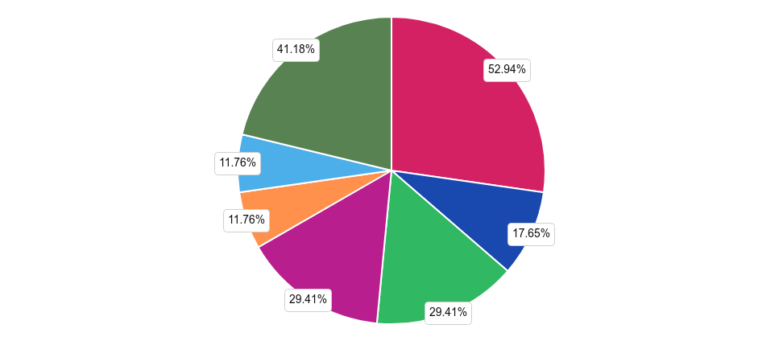
Proszę zaznaczyć maksymalnie 3 odpowiedzi. nieletni: 52,94% (9)

osoby dorosłe: 17,65% (3)

osoby starsze: 29,41% (5)
osoby samotne: 29,41% (5)

osoby niepełnosprawne: 11,76% (2)
osoby ubogie: 11,76% (2)

bez znaczenia: 41,18% (7)

Badanych specjalistów poproszono o wskazanie grupy najbardziej narażonej na występowanie problemów społecznych. Respondenci najczęściej wskazywali odpowiedź „nieletni" - wybrało ją 52,94% spośród badanych osób. Druga w kolejności odpowiedź „bez znaczenia" została wskazana przez 41,18% respondentów. Rzadziej ankietowani wskazywali następujące odpowiedzi: „osoby starsze " - 29,41% osób,
„osoby samotne" - 29,41% badanych, „osoby dorosłe" - 17,65% ankietowanych, „osoby niepełnosprawne" - 11,76% osób oraz „osoby ubogie" - 11,76%.

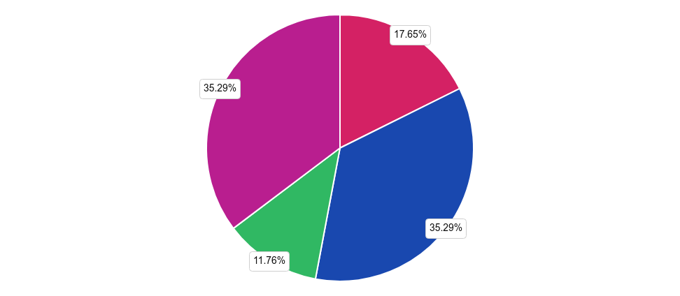
Proszę ocenić, jak zmieniło się spożycie alkoholu na przestrzeni ostatnich lat na terenie wykonywania przez Pana/ią obowiązków służbowych/zawodowych?

wzrasta: 17,65% (3)

jest stałe: 35,29% (6)
maleje: 11,76% (2)

nie mam wiedzy: 35,29% (6)

Respondenci najczęściej wskazywali odpowiedź „jest stałe" - wybrało ją 35,29% badanych osób. Druga w kolejności odpowiedź „nie mam wiedzy" została wskazana przez 35,29% badanych respondentów. Natomiast najrzadziej wskazywano odpowiedź „wzrasta" została wskazana przez 17,65% badanych oraz „maleje" została wskazana przez 11,76% ankietowanych.

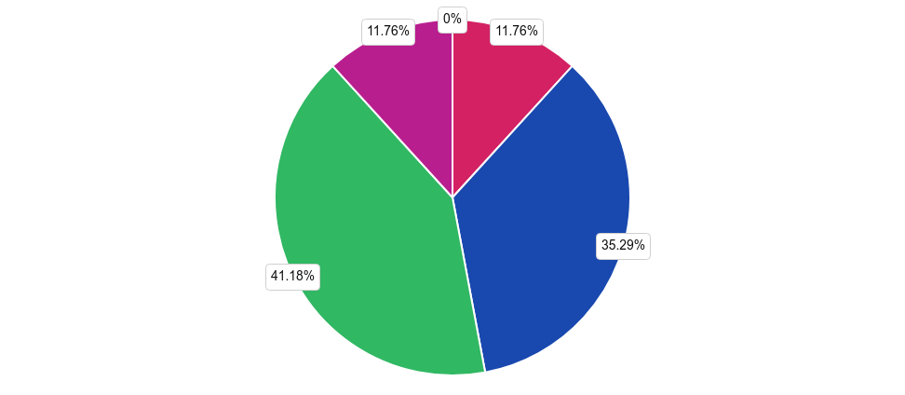
Jak często spotyka się Pan/i zjawiskiem uzależnień alkoholowych?

bardzo często: 11,76% (2)

często: 35,29% (6)
czasami: 41,18% (7)

rzadko: 11,76% (2)
nigdy: 0% (0)

Przedstawicieli instytucji pomocowych zapytano jak często spotykają się ze zjawiskiem uzależnień alkoholowych. Udzielano następujących odpowiedzi: „czasami" - 41,18% osób, „często" - 35,29% respondentów, „bardzo często" - 11,76% ankietowanych, „rzadko" - 11,76% osób.

Jakie główne konsekwencje stosowania alkoholu Pan/i zauważa?
Proszę zaznaczyć maksymalnie 3 odpowiedzi. popadanie w konflikty: 47,06% (8)

rozpad rodziny: 58,82% (10)

samotność: 11,76% (2)
załamanie: 5,88% (1)

przemoc domowa: 70,59% (12)
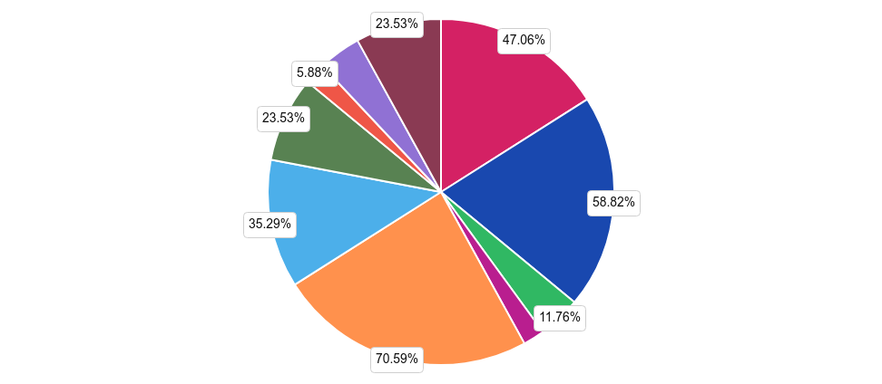
zakłócanie porządku publicznego: 35,29% (6)

problemy wychowawcze: 23,53% (4)
bezrobocie: 5,88% (1)

ubóstwo: 11,76% (2)
pogorszenie zdrowia: 23,53% (4)

Badanych specjalistów poproszono o wskazanie głównych konsekwencji stosowania alkoholu, które zauważają. Respondenci najczęściej wskazywali odpowiedź „przemoc domowa" - 70,59%, „rozpad rodziny" - 58,82%, „popadanie w konflikty" 47,06%, „zakłócanie porządku publicznego" - 35,29%, „problemy wychowawcze" - 23,53%, „pogorszenie zdrowia" - 23,53%, „samotność" - 11,76%, „ubóstwo" - 11,76%,
„załamanie" - 5,88%, „bezrobocie" - 5,88%.

Czy Pana/i zdaniem na terenie wykonywania przez Pana/ią obowiązków służbowych/zawodowych występuje problem z narkotykami/dopalaczami/innymi środkami psychoaktywnymi (np. lekami w celach pozamedycznych)?

tak: 11,76% (2)

nie: 35,29% (6)
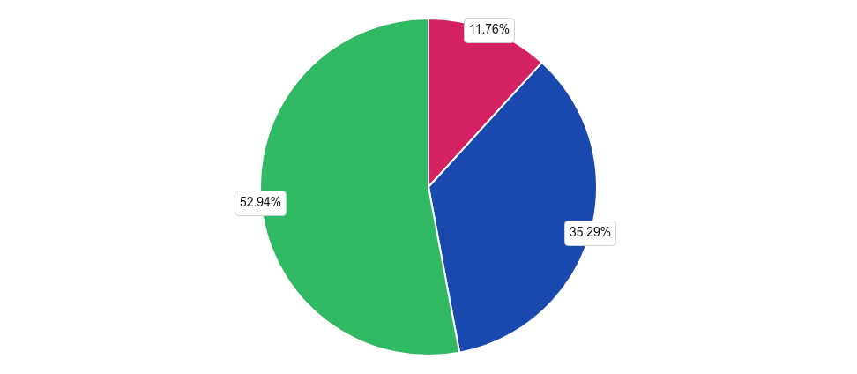
trudno powiedzieć: 52,94% (9)

W niniejszym pytaniu badanych zapytano, czy ich zdaniem na terenie wykonywania przez nich obowiązków służbowych/zawodowych występuje problem z narkotykami/dopalaczami/innymi środkami psychoaktywnymi (np. lekami w celach pozamedycznych). Respondenci najczęściej wskazywali odpowiedź „trudno powiedzieć" - wybrało ją 52,94% spośród 9 badanych osób. Druga w kolejności odpowiedź „nie" została wskazana przez 35,29% badanych respondentów tj. 6 osób. Najrzadziej ankietowani wskazywali następujące odpowiedź „tak" - 11,76% osób.

Czy spotkał/a się Pan/i z problemem uzależnień behawioralnych wśród mieszkańców na terenie wykonywania przez Pana/ią obowiązków służbowych/zawodowych? (cyberuzależnienia, hazard itp.)?

tak: 52,94% (9)

nie: 47,06% (8)

Następnie badanych zapytano, czy spotkali się z problemem uzależnień behawioralnych na terenie wykonywanych przez nich obowiązków. Respondenci najczęściej wskazywali odpowiedź „tak" - wybrało ją 52,94%. Druga w kolejności odpowiedź „nie" została wskazana przez 47,06% badanych respondentów.

Czy zna Pan/i miejsca na terenie wykonywania przez Pana/ią obowiązków służbowych/zawodowych, gdzie można zakupić/otrzymać narkotyki/dopalacze/inne środki psychoaktywne (np. leki w celach pozamedycznych)?
Można wybrać kilka odpowiedzi.

nie znam takich miejsc: 90,91% (10)

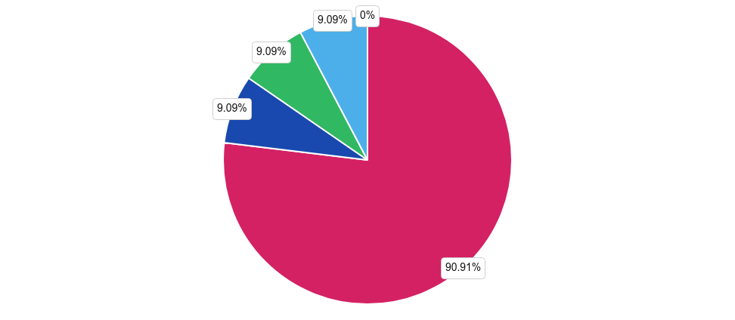
na osiedlu: 9,09% (1)
w centrum miejscowości: 9,09% (1)

na dyskotece: 0% (0)

w siłowni: 0% (0)

w szkole, przed szkołą: 9,09% (1)

znam konkretną osobę: 0% (0)

Badanych mieszkańców poproszono także o wskazanie miejsc, w których ich zdaniem można kupić narkotyki lub dopalacze. Respondenci najczęściej wskazywali odpowiedź „nie znam takich miejsc" - wybrało ją 90,91% osób. Druga w kolejności odpowiedź „na osiedlu" została wskazana przez (9,09%) respondentów. Rzadziej ankietowani wskazywali następujące odpowiedzi: „w centrum miejscowości" - 9,09% ankietowanych, „w szkole, przed szkołą" - 9,09% badanych.

Z jakim rodzajem uzależnień behawioralnych spotkał się Pan/i?
Można wybrać kilka odpowiedzi. hazard: 33,33% (3)

komputer/Internet: 88,89% (8)

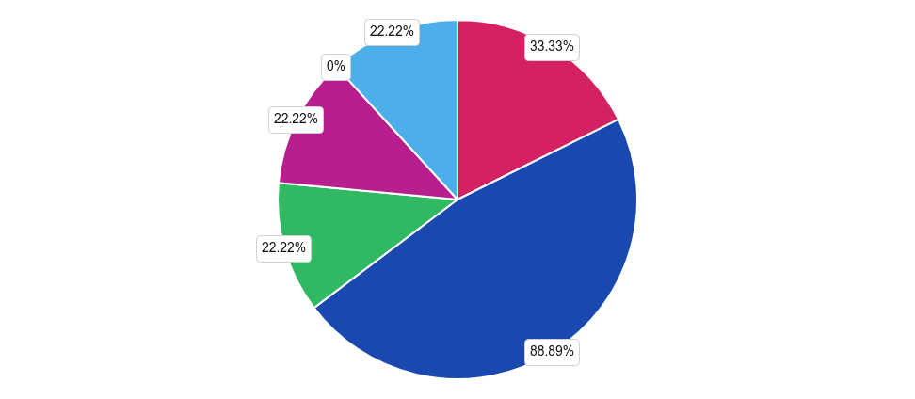
praca: 22,22% (2)
zakupy: 22,22% (2)

pornografia/sex: 0% (0)

jedzenie: 22,22% (2)

Specjalistów poproszono o wskazanie rodzaju uzależnień behawioralnych, z którymi się spotkali. Respondenci wskazywali: „komputer/Internet" - 88,89%, „hazard" - 33,33%, „praca" 22,22%, „zakupy" - 22,22%, „jedzenie" - 22,22%.

Jaka forma pomocy oferowana jest osobom z problemem uzależnień behawioralnych na terenie wykonywania przez Pana/ią obowiązków służbowych/zawodowych?
Można wybrać kilka odpowiedzi. poradnictwo: 66,67% (6)

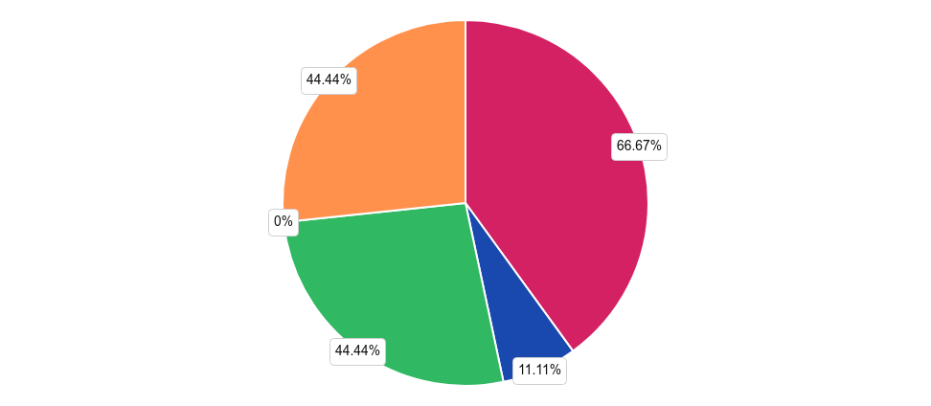
psychoedukacja: 11,11% (1)

terapia indywidualna: 44,44% (4)
terapia grupowa: 0% (0)

profilaktyka: 44,44% (4)

Na pytanie jaka forma pomocy jest udzielana osobom z uzależnieniem behawioralnym, respondenci najczęściej wskazywali odpowiedź „poradnictwo" - wybrało ją 66,67% osób. Druga w kolejności odpowiedź
„terapia indywidualna" została wskazana przez 44,44% respondentów. Rzadziej ankietowani wskazywali następujące odpowiedzi: „profilaktyka" - 44,44% osób, „psychoedukacja" - 11,11% badanych.

Czy w Pana/i opinii uzależnienia behawioralne mają wpływ na dysfunkcję rodziny?

wysoki: 77,78% (7)

umiarkowany: 22,22% (2)
niski: 0% (0)

nie ma wpływu: 0% (0)

W niniejszym pytaniu badanych zapytano, czy ich zdaniem uzależnienia behawioralne mają wpływ na dysfunkcję rodziny. Respondenci najczęściej wskazywali odpowiedź „wysoki" - wybrało ją 77,78%. Druga w kolejności odpowiedź „umiarkowany" została wskazana przez 22,22% badanych respondentów.

Czy osoby uzależnione od alkoholu, narkotyków, dopalaczy/innych środków psychoaktywnych (np. leków w celach pozamedycznych), uzależnień behawioralnych same zwracają się do Państwa z prośbą o pomoc?

tak: 5,88% (1)

nie: 94,12% (16)

Na pytanie: „Czy osoby uzależnione od alkoholu, narkotyków, dopalaczy/innych środków psychoaktywnych (np. leków w celach pozamedycznych), uzależnień behawioralnych same zwracają się do Państwa z prośbą o pomoc?" ankietowani wskazywali najczęściej odpowiedź „nie" - wybrało ją 94,12% osób, rzadziej wskazywano odpowiedź „tak" - wybrało ją 5,88% ankietowanych.

Jeśli nie, to Pana/i zdaniem, do kogo o pomoc w razie problemu uzależnień zwracają się mieszkańcy na terenie wykonywania przez Pana/ią obowiązków służbowych/zawodowych?
Można wybrać kilka odpowiedzi.

do innych instytucji pomocowych: 50% (8)

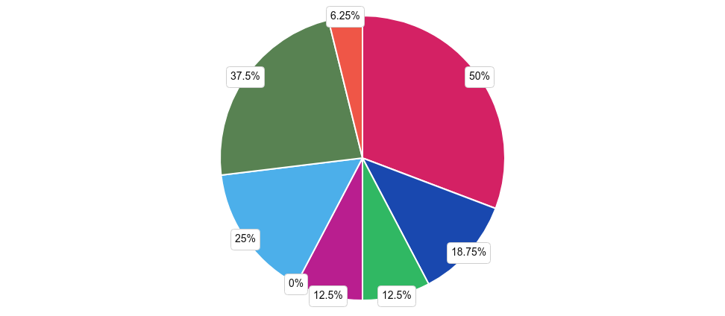
do rodziny: 18,75% (3)
do lekarza: 12,5% (2)

szukają pomocy u znajomych: 12,5% (2)
radzą sobie sami: 0% (0)

szukają pomocy w Internecie: 25% (4)

nie wiem: 37,5% (6)
Inne odpowiedzi: 6,25% (1)

Inne odpowiedzi:
- kierowani są do terapeutów

Respondentów poproszono o wskazanie osób lub instytucji, do których mieszkańcy zwracają się w razie problemów uzależnień. Wymieniano następujące odpowiedzi: „ do innych instytucji pomocowych" - takiej odpowiedzi udzieliło 50% osób. W dalszej kolejności wskazywali na: „nie wiem" - 37,5%, „szukają pomocy w Internecie" 25%, „do rodziny" - 18,75%, „do lekarza" - 12,5%, „szukają pomocy u znajomych" - 12,5% oraz „Inne odpowiedzi (1)" - 6,25%.

Pana/i zdaniem jak często zdarza się, że alkohol jest sprzedawany osobom nietrzeźwym lub nieletnim na terenie wykonywania przez Pana/ią obowiązków służbowych/zawodowych?
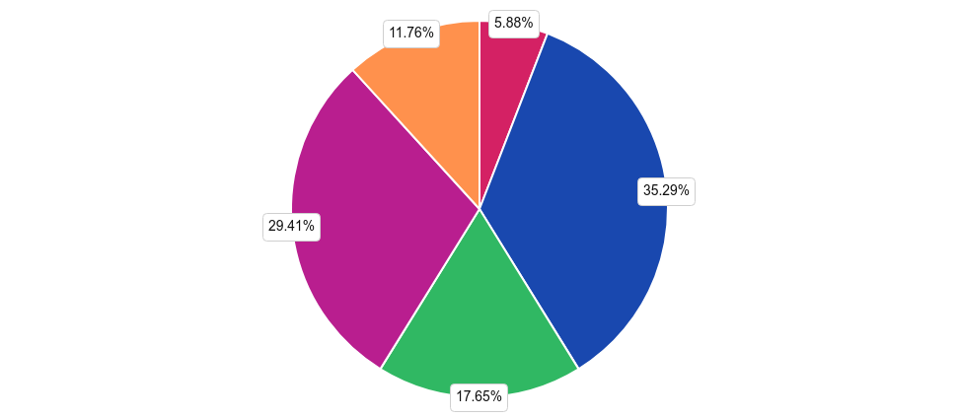
bardzo często: 5,88% (1)

często: 35,29% (6)
czasami: 17,65% (3)

rzadko: 29,41% (5)
nigdy: 11,76% (2)

Na pytanie: „Pana/i zdaniem jak często zdarza się, że alkohol jest sprzedawany osobom nietrzeźwym lub nieletnim na terenie wykonywania przez Pana/ią obowiązków służbowych/zawodowych?", respondenci najczęściej wskazywali odpowiedź „często" - wybrało ją 35,29% badanych osób. Druga w kolejności odpowiedź „rzadko" została wskazana przez 29,41% badanych. Rzadziej wskazywano odpowiedzi:
„czasami" została wskazana przez 17,65% badanych, „nigdy" została wskazana przez 11,76% respondentów oraz „bardzo często" została wskazana przez 5,88% badanych mieszkańców.

Czy Pana/i zdaniem sprzedawcy oraz właściciele punktów sprzedaży alkoholu na terenie wykonywania przez Pana/ią obowiązków służbowych/zawodowych stosują się do ustawy o wychowaniu w trzeźwości i przeciwdziałaniu alkoholizmowi?
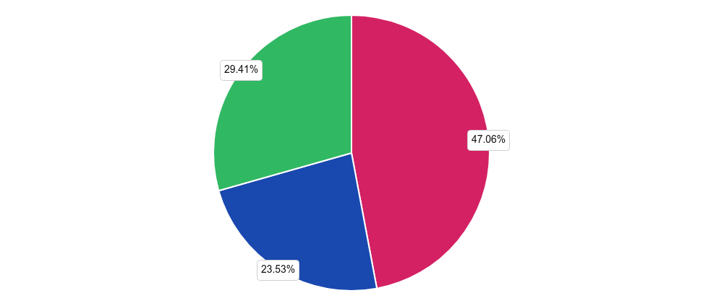
(punkty sprzedaży alkoholu zawierają tablice informacyjne, w okolicy sklepów nie spożywa się alkoholu) tak: 47,06% (8)

nie: 23,53% (4)

nie wiem: 29,41% (5)

Respondenci najczęściej wskazywali odpowiedź „tak" - wybrało ją 47,06% badanych osób. Druga w kolejności odpowiedź „nie wiem" została wskazana przez 29,41% badanych respondentów. Rzadziej ankietowani wskazywali następujące odpowiedź „nie" - 23,53% osób.

Czy ma Pan/i wiedzę, że punkt sprzedaży alkoholu na terenie wykonywania przez Pana/ią obowiązków służbowych/zawodowych stracił koncesje za sprzedaż alkoholu nieletnim lub nietrzeźwym?

taka sytuacja nie miała nigdy miejsca: 23,53% (4)

tak, bywają takie sytuacje: 0% (0)

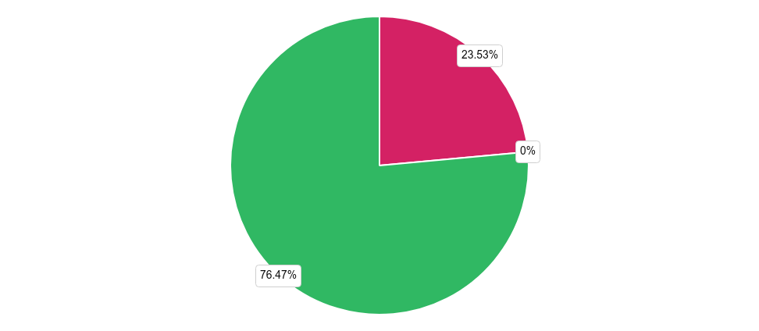
nie wiem: 76,47% (13)

Respondenci najczęściej wskazywali odpowiedź „nie wiem" - wybrało ją 76,47% spośród 17 badanych osób. Druga w kolejności odpowiedź „taka sytuacja nie miała nigdy miejsca" została wskazana przez 23,53% respondentów.

Czy na terenie wykonywania przez Pana/ią obowiązków służbowych/zawodowych, w Pana/i opinii występuje problem przemocy domowej?

tak: 88,24% (15)

nie: 11,76% (2)

Na pytanie: „Czy na terenie wykonywania przez Pana/ią obowiązków służbowych/zawodowych, w Pana/i opinii występuje problem przemocy w rodzinie?" respondenci najczęściej wskazywali odpowiedź „tak" - wybrało ją 88,24%. Druga w kolejności odpowiedź „nie" została wskazana przez 11,76% badanych.

Jakiego rodzaju przemocy najczęściej doznają mieszkańcy na terenie wykonywania przez Pana/ią obowiązków służbowych/zawodowych?
Można wybrać kilka odpowiedzi. psychiczna: 86,67% (13)

fizyczna: 86,67% (13)

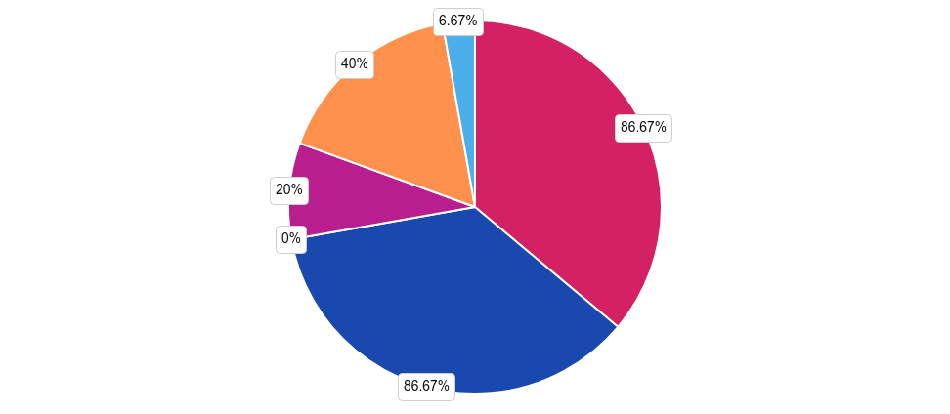
seksualna: 0% (0)

ekonomiczna: 20% (3)

zaniedbanie: 40% (6)
trudno powiedzieć: 6,67% (1)

Badanych mieszkańców poproszono także o wskazanie najczęstszego rodzaju doznawanej przemocy przez mieszkańców. Respondenci wskazywali odpowiedzi: „psychiczna" - takiej odpowiedzi udzieliło 86,67% osób. W dalszej kolejności wskazywali na: „fizyczna" - 86,67%, „zaniedbanie" 40%, „ekonomiczna" - 20%, „trudno powiedzieć" - 6,67%.

Która grupa najczęściej Pana/i zdaniem doświadcza przemocy?
Można wybrać kilka odpowiedzi. kobiety: 93,33% (14)

mężczyźni: 0% (0)
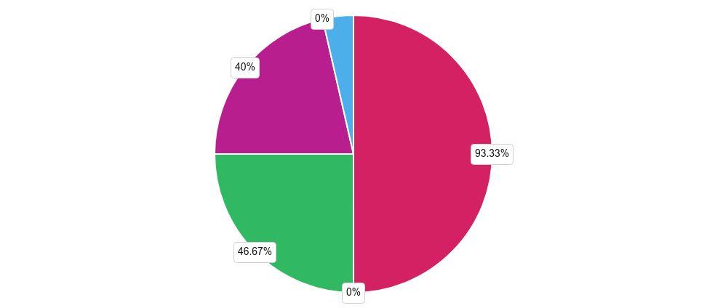
osoby starsze: 46,67% (7)

nieletni: 40% (6)
osoby psychicznie chore: 0% (0)

niepełnosprawni: 6,67% (1)

Badanych specjalistów poproszono o wskazanie która grupa ich zdaniem najczęściej doświadcza przemocy. Respondenci najczęściej wskazywali odpowiedź „kobiety" - wybrało ją 93,33% spośród badanych osób. Druga w kolejności odpowiedź „osoby starsze" została wskazana przez 46,67% respondentów. Rzadziej ankietowani wskazywali następujące odpowiedzi: „nieletni " - 40% osób, „niepełnosprawni" - 6,67% badanych.

Która grupa najczęściej Pana/i zdaniem stosuje przemoc?
Można wybrać kilka odpowiedzi. uzależnieni: 93,33% (14)

osoby ubogie: 6,67% (1)

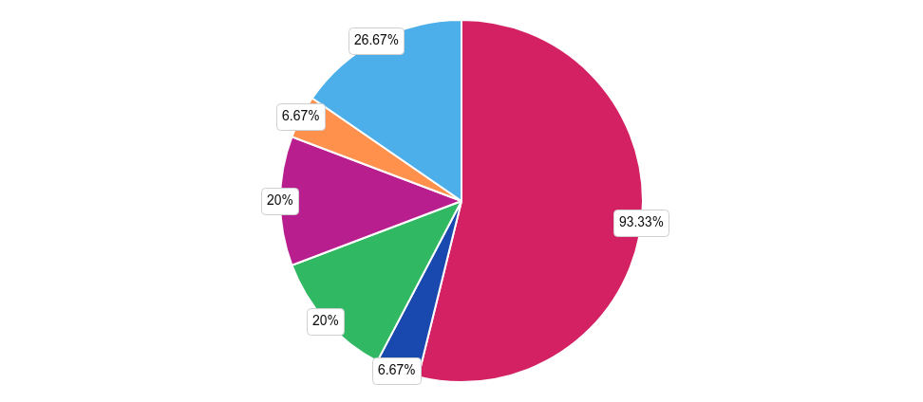
recydywiści: 20% (3)
młodzież: 20% (3)

bezrobotni: 6,67% (1)
osoby chore: 26,67% (4)

Badanych specjalistów poproszono o wskazanie grupy społecznej, która ich zdaniem najczęściej stosuje przemoc. Respondenci najczęściej wskazywali odpowiedź „uzależnieni" - wybrało ją 93,33% spośród badanych osób. Druga w kolejności odpowiedź „osoby chore" została wskazana przez 26,67% respondentów. Rzadziej ankietowani wskazywali następujące odpowiedzi: „recydywiści " - 20% osób,
„młodzież" - 20% badanych, „osoby ubogie" - 6,67% ankietowanych oraz „bezrobotni" - 6,67% osób.

Proszę wskazać w jakim obszarze Pana/i zdaniem zachodzi potrzeba zorganizowania szkolenia dla pracowników służb pomocowych?
Można wybrać kilka odpowiedzi.

rozwiązywanie problemów alkoholowych w miejscowości: 64,71% (11)

rozwiązywanie problemów uzależnień behawioralnych w miejscowości: 41,18% (7)
rozwiązywanie problemów narkomanii w miejscowości: 5,88% (1)

rozwiązywanie problemów przemocy w miejscowości: 41,18% (7)
nie wiem: 23,53% (4)

nie zachodzi taka potrzeba: 5,88% (1)

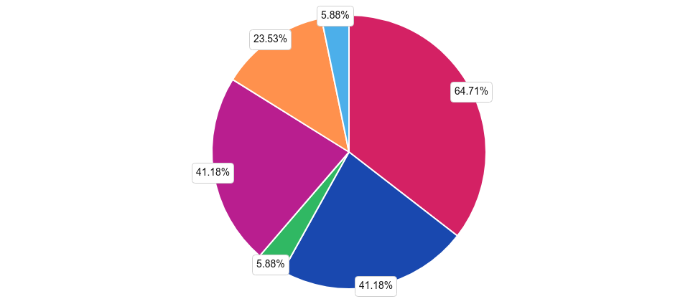

Respondenci zapytani o zapotrzebowanie szkoleniowe pracowników służb pomocowych najczęściej wskazywali odpowiedź „rozwiązywanie problemów alkoholowych w miejscowości" - wybrało ją 64,71% badanych osób. Druga w kolejności odpowiedź „rozwiązywanie problemów uzależnień behawioralnych w miejscowości" została wskazana przez 41,18% respondentów. Rzadziej ankietowani wskazywali następujące odpowiedzi: „rozwiązywanie problemów przemocy w miejscowości" - 41,18% osób, „nie wiem" - 23,53% badanych, „rozwiązywanie problemów narkomanii w miejscowości" - 5,88% osób oraz „nie zachodzi taka potrzeba" - 5,88% ankietowanych.

Czy Pana/i zdaniem lokalne władze z terenu wykonywania przez Pana/ią obowiązków służbowych/zawodowych podejmują odpowiednie działania, aby ograniczyć picie alkoholu, zażywanie narkotyków i dopalaczy, uzależnienia behawioralne oraz przemocy?

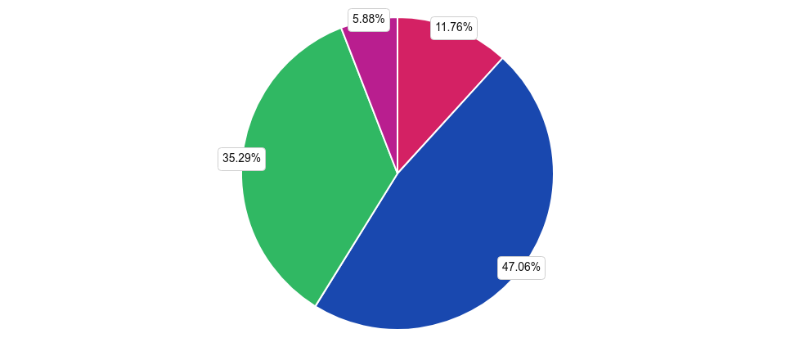
tak: 11,76% (2)

raczej tak: 47,06% (8)
trudno powiedzieć: 35,29% (6)

raczej nie: 5,88% (1)
nie: 0% (0)

Respondenci najczęściej wskazywali odpowiedź „raczej tak" - wybrało ją 47,06% badanych osób. Druga w kolejności odpowiedź „trudno powiedzieć" została wskazana przez 35,29% badanych specjalistów. Rzadziej ankietowani wskazywali następujące odpowiedzi: „tak " - 11,76% respondentów, „raczej nie " - 5,88% ankietowanych.

Czy Pana/i zdaniem mieszkańcy, na terenie wykonywania przez Pana/ią obowiązków służbowych/zawodowych, są wystarczająco poinformowani o istnieniu instytucji pomocowych jak Zespół Interdyscyplinarny, G/KRPA, grupy wsparcia itp.?

tak: 52,94% (9)

nie: 11,76% (2)
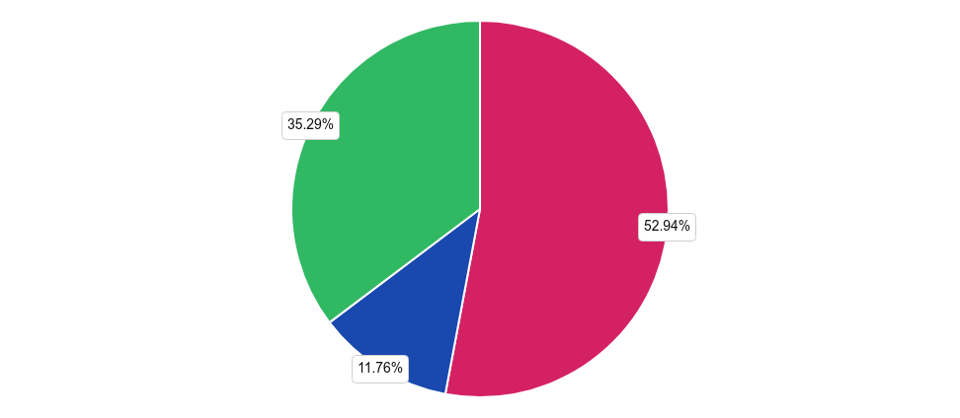
trudno powiedzieć: 35,29% (6)

Respondenci najczęściej wskazywali odpowiedź „tak" - wybrało ją 52,94% spośród badanych 17. Druga w kolejności odpowiedź „trudno powiedzieć" została wskazana przez 35,29% respondentów. Najrzadziej ankietowani wskazywali odpowiedz „nie" - 11,76% osób.

  - Wnioski i rekomendacje

www.diagnoza-spoleczna.pl

Wnioski

Problem uzależnień od alkoholu wśród dorosłych mieszkańców

Większość badanych (30,77%) przyznaje się do spożywania alkoholu kilka razy w roku, podczas gdy 23,08% respondentów zadeklarowało, że w ogóle nie piją alkoholu. Spośród osób pijących, najczęściej wybierane napoje alkoholowe to piwo/cydr (50%) i wino (38,75%). Wódka jest wybierana przez 22,5% badanych, a whisky/koniak/drinki z mocnymi alkoholami oraz nalewki/likiery są wybierane przez 15% respondentów. Większość osób spożywających alkohol zazwyczaj robi to w domu (67,5%), podczas spotkań z przyjaciółmi (55%) lub na imprezach rodzinnych (25%). 55% ankietowanych nigdy nie pije alkoholu samotnie, podczas gdy 33,75% robi to rzadko. Jedynie 1,25% respondentów przyznało, że robi to zawsze lub praktycznie zawsze. Większość badanych (72,12%) nigdy nie była świadkiem sytuacji, w której ktoś prowadził pojazd będąc pod wpływem alkoholu. Dodatkowo zdecydowana większość respondentów (91,25%) nigdy nie podejmuje obowiązków będąc pod wpływem alkoholu. 43,27% badanych uważa, że trudno jest określić, jaka jest skala spożycia alkoholu w ich miejscowości, 25% uważa je za stałe, 23,08% uważa, że wzrasta, a tylko 8,65% uważa, że maleje. Wnioski te sugerują, że większość dorosłych mieszkańców spożywa alkohol okresowo, głównie w domu lub podczas spotkań z przyjaciółmi czy imprez rodzinnych. Spożycie alkoholu w samotności jest stosunkowo rzadkie, podobnie jak sytuacje, w których ktoś prowadzi pojazd będąc pod wpływem alkoholu. Niemniej jednak, trudno jest określić trend spożycia alkoholu na przestrzeni ostatnich lat, ponieważ większość respondentów uważa, że jest to trudne do oceny.

Problem uzależnień od alkoholu wśród uczniów klas 4-6

Zdecydowana większość uczniów klas 4-6 (92,59%) zadeklarowała, że nigdy nie próbowała napojów alkoholowych. To pozytywne zjawisko, sugerujące, że większość dzieci w tym wieku nie ma jeszcze kontaktu z alkoholem. Niemniej jednak, wyniki pokazują, że istnieje grupa uczniów (7,41%), która miała doświadczenie z alkoholem. Co więcej, niepokojące jest to, że niektórzy uczniowie sięgają po alkohol w młodym wieku, nawet od 8 lat, co może stanowić zagrożenie dla ich zdrowia i rozwoju. Badanie wykazało, że uczniowie, którzy próbowali alkoholu, zazwyczaj robili to przez pomyłkę (50%). Ponadto, 25% uczniów zostało poczęstowanych alkoholem przez rodziców lub opiekunów, co stanowi poważne zagrożenie i wskazuje na potrzebę podjęcia działań w kierunku świadomości rodziców na ten temat. Dodatkowo, 25% uczniów sięgało po alkohol w towarzystwie znajomych poza domem. Podsumowując, wyniki badania wskazują na potrzebę skoordynowanych działań ze strony szkół, rodziców i społeczeństwa jako całości, mających na celu ograniczenie i zapobieganie wczesnemu kontaktowi dzieci z alkoholem. Edukacja, świadomość i wsparcie są kluczowe w kształtowaniu zdrowego stylu życia uczniów.

Problem uzależnień od alkoholu wśród uczniów klas 7-8

Większość uczniów klas 7-8 nie miała doświadczenia z napojami alkoholowymi, co stanowi pozytywny sygnał. Aż 80,49% uczniów odpowiedziało, że nigdy nie próbowali alkoholu. To może świadczyć o stosunkowo niskim poziomie eksperymentowania z alkoholem w tej grupie wiekowej. Osoby, które przyznały się do spożycia alkoholu, najczęściej zaczęły to robić w wieku 13-14 lat lub później. Co do okoliczności, w jakich sięgali po alkohol, dwie najczęstsze odpowiedzi to: uczestnictwo w uroczystości rodzinnej za zgodą dorosłych (25%) oraz spożywanie alkoholu z przyjaciółmi poza domem (25%). To sugeruje, że wpływ otoczenia, a także akceptacja dorosłych w pewnych sytuacjach, mogą mieć istotny wpływ na decyzje dotyczące spożycia alkoholu. Najczęstszą odpowiedzią dotyczącą częstotliwości spożywania alkoholu było "piłem/am tylko raz", co wskazało aż 62,5% uczniów. Jeśli chodzi o preferencje alkoholowe, uczniowie, którzy sięgają po napoje alkoholowe, najczęściej wybierają piwo/cydr (100%). To z kolei może odzwierciedlać dostępność tego rodzaju napojów w otoczeniu młodzieży. Co do dostępności alkoholu dla osób nieletnich, ponad połowa uczniów (51,22%) stwierdziła, że nie wie, jak łatwo można uzyskać alkohol. Jednakże, istnieje świadomość, że dostępność może być trudna lub niemożliwa dla nieletnich, co wskazało odpowiednio 19,51% i 17,07% respondentów. Jednakże, istnieje też grupa (12,2%), która uważa, że dostęp do alkoholu jest łatwy. To może wymagać dodatkowych działań w zakresie kontroli i edukacji w celu ograniczenia dostępu młodzieży do alkoholu. W sumie, wyniki te sugerują potrzebę kontynuacji działań edukacyjnych w zakresie zdrowia i przeciwdziałania używaniu alkoholu wśród młodzieży.

Problem uzależnień od substancji psychoaktywnych wśród dorosłych mieszkańców

Większość badanych (95,19%) deklaruje, że nie sięga po żadne środki psychoaktywne. Używanie substancji psychoaktywnych jest zjawiskiem marginalnym w tej społeczności. Osoby, które sięgają po substancje psychoaktywne, robią to głównie dla przyjemności i relaksacji (83,33%). To sugeruje, że dla większości osób używanie substancji psychoaktywnych jest związane z chęcią doznania przyjemności i odprężenia. Większość ankietowanych (72,12%) nie jest pewna, czy substancje psychoaktywne są łatwo czy trudno dostępne w ich gminie. Jednak 21,15% uważa, że dostępność jest łatwa. Tylko niewielka grupa respondentów (6,73%) uważa, że jest to trudne do zrobienia. Większość badanych (85,58%) nie zna miejsc, gdzie można kupić narkotyki lub dopalacze w ich gminie. Tylko 6,73% respondentów zna konkretne osoby, u których można zdobyć te substancje. Podsumowując, badanie wskazuje na to, że używanie substancji psychoaktywnych jest w tej społeczności rzadkie, a osoby, które sięgają po te substancje, robią to głównie dla przyjemności i relaksacji. Dostępność i znajomość miejsc, gdzie można zdobyć substancje psychoaktywne, są stosunkowo niskie, co może przyczynić się do ograniczenia tego zjawiska w tej społeczności.

Problem uzależnień od nikotyny wśród uczniów klas 4-6

Tylko niewielka grupa uczniów (9,26%) próbowała papierosów w swoim życiu, z czego większość z nich próbowała ich tylko raz. To pozytywna informacja, sugerująca, że palenie papierosów nie jest powszechnym zjawiskiem w tej grupie wiekowej. Niepokojące jest jednak to, że niektórzy uczniowie zaczynają palić papierosy już w bardzo młodym wieku, nawet od 8 lat. Większość uczniów (81,48%) wie, czym są e-papierosy, co wskazuje na to, że są świadomi istnienia tego nowego rodzaju produktu na rynku. Podobnie jak w przypadku papierosów tradycyjnych, niewielka liczba uczniów (11,36%) próbowała e- papierosów. Warto zauważyć, że większość uczniów (88,64%) nie stosuje e-papierosów, co może być rezultatem ograniczonej dostępności do tych produktów lub świadomości ich szkodliwości. Podsumowując, wyniki badania wskazują na potrzebę kontynuacji edukacji dotyczącej szkodliwości palenia papierosów oraz korzystania z e-papierosów. Działania prewencyjne powinny być ukierunkowane na zwiększenie świadomości uczniów na temat negatywnych konsekwencji palenia, zwłaszcza w kontekście rozpowszechniania się e-papierosów.

Problem uzależnień od nikotyny wśród uczniów klas 7-8

Co do palenia papierosów tradycyjnych, większość uczniów klas 7-8 (80,49%) nigdy nie próbowała palenia. To pozytywne zjawisko, sugerujące, że duża część młodzieży nie angażuje się w palenie papierosów. Jednakże, istnieje mniejsza grupa (9,76%), która przyznała się do palenia papierosów, choć zazwyczaj tylko raz lub kilka razy. Jeśli chodzi o wiek rozpoczęcia palenia papierosów, większość (75%) z tych, którzy spróbowali, zaczęła w wieku 13-14 lat lub później. Jednakże, 25% osób zaczęło palić w wieku 10 lat lub mniej, co jest istotnym sygnałem, sugerującym konieczność wcześniejszej edukacji w zakresie zdrowia i przeciwdziałania używaniu tytoniu. W kontekście e-papierosów, większość uczniów (92,68%) jest świadoma istnienia tego rodzaju produktów. Jednakże, istnieje mniejsza grupa (7,32%), która nie ma świadomości na ten temat. Co do palenia e-papierosów, większość ankietowanych (92,11%) stwierdziła, że nie używa e-papierosów. Jednakże, istnieje niewielka grupa (5,26%), która przyznała się do sporadycznego palenia e-papierosów. Pytanie dotyczące palenia e- papierosów wśród rówieśników ukazuje pewien brak informacji, gdyż niemal połowa uczniów (47,37%) nie wie, czy osoby w ich wieku palą e-papierosy. Podsumowując, wyniki wskazują na ogólną tendencję do unikania palenia papierosów tradycyjnych i e-papierosów wśród uczniów, ale jednocześnie zaznaczają potrzebę dalszej edukacji i informowania młodzieży na temat zagrożeń związanych z paleniem.

Problem uzależnień od substancji psychoaktywnych wśród uczniów klas 4-6

Bardzo mała liczba uczniów klas 4-6 (1,85%) zadeklarowała, że zażywała substancje psychoaktywne. To pozytywny wynik, sugerujący, że większość uczniów w tej grupie wiekowej nie ma doświadczenia z tego typu substancjami. Jednak niepokojące jest to, że uczniowie, którzy zażywali substancje psychoaktywne, mieli z nimi kontakt już w wieku 9-10 lat. Wszyscy uczniowie, którzy zażywali substancje psychoaktywne, zdobyli je bez swojej zgody, co sugeruje problem z nielegalnym obrotem tymi substancjami oraz brak odpowiedniego nadzoru nad ich dostępnością dla dzieci i młodzieży. Dodatkowo badając wszysktkich uczniów biorących udział w ankiecie - większość (94,45%) zdaje sobie sprawę z szkodliwości substancji psychoaktywnych dla zdrowia, co jest pozytywnym sygnałem. Jednakże, istnieje mniejsza grupa uczniów (5,55%), która nie jest przekonana o ich szkodliwości lub ma trudności w ocenie tego zagadnienia. Podsumowując, wyniki badania wskazują na potrzebę dalszych działań edukacyjnych, zarówno w szkołach, jak i wśród rodziców, mających na celu zwiększenie świadomości uczniów na temat szkodliwości substancji psychoaktywnych oraz promowanie zdrowego stylów życia. Ponadto, istotne jest wzmocnienie kontroli nad dostępnością tych substancji dla dzieci i młodzieży, aby zapobiec ich nielegalnemu używaniu w młodym wieku.

Problem uzależnień od substancji psychoaktywnych wśród uczniów klas 7-8

Wyniki ankietowania dotyczącego zażywania narkotyków/dopalaczy wśród uczniów klas 7-8 ukazują ogólnie pozytywną postawę wobec unikania tego rodzaju substancji. 100% respondentów zdecydowanie stwierdziło, że nigdy nie próbowali zażywać narkotyków/dopalaczy, co stanowi obiecujący sygnał. Analizując dostępność substancji psychoaktywnych dla nieletnich w gminie, większość uczniów (75,61%) przyznała, że nie wie, gdzie można nabyć narkotyki lub dopalacze. Pytanie dotyczące miejsc zakupu narkotyków/dopalaczy ukazało, że zdecydowana większość uczniów (92,68%) nie zna takich miejsc. Jednakże, 7,32% respondentów wskazało, że taki zakup można dokonać przez Internet. Wiedza uczniów na temat szkodliwości substancji psychoaktywnych dla zdrowia jest zdecydowanie pozytywna. Większość (75,61%) zdecydowanie uznaje, że te substancje są szkodliwe, a dodatkowe 14,63% stwierdziło, że są raczej szkodliwe. Rzadziej uczniowie wyrażali niepewność w kwestii szkodliwości (7,32%) lub nieco bardziej optymistyczną postawę, stwierdzając, że substancje są raczej nieszkodliwe (2,44%). Niemniej jednak, te wyniki sugerują, że większość uczniów ma zdecydowanie negatywną opinię na temat szkodliwości substancji psychoaktywnych. Podsumowując, wyniki sugerują, że uczniowie wykazują pozytywną postawę wobec unikania narkotyków/dopalaczy.

Problem przemocy wśród dorosłych mieszkańców

Większość ankietowanych deklaruje, że nigdy nie doświadczyło żadnej formy przemocy. Jednakże, niemal 20% respondentów przyznaje się do doświadczenia przemocy w przeszłości, a mniejsza grupa osób doświadczyła przemocy w okresie ostatnich 12 miesięcy lub 30 dni. Przemoc psychiczna okazuje się być najczęstszą formą przemocy doświadczaną przez mieszkańców, z blisko 84% respondentów, którzy wskazują na tę formę przemocy. Osoby najczęściej stosujące przemoc wobec mieszkańców to partnerzy/partnerki życiowi (mąż/żona, partner/partnerka), stanowiący źródło przemocy dla około jednej trzeciej osób doświadczających przemocy. Również znajomi i pracodawcy są wymieniani jako sprawcy przemocy w stosunkowo wysokim odsetku. Dodatkowo większość mieszkańców (89,42%) deklaruje, że nigdy nie stosowała żadnych form przemocy. Jednakże, istnieje mniejsza grupa osób (łącznie 10,58%), która przyznaje się do stosowania przemocy w różnych okresach czasu. Zdecydowana większość osób, które stosowały przemoc, zrobiła to więcej niż 12 miesięcy temu (4,81%), co sugeruje, że większość przypadków przemocy miała miejsce w przeszłości. Osoby, które przyznają się do stosowania przemocy, częściej stosowały przemoc fizyczną (54,55%) niż psychiczną (36,36%). Respondenci przyznający się do stosowania przemocy wskazali na różne grupy, takie jak małżonkowie/partnerzy (36,36%) oraz dzieci (36,36%). Większość respondentów zdecydowanie negatywnie ocenia stosowanie kar fizycznych wobec dzieci, co potwierdza odpowiedź „nie" udzielona przez 66,35% osób. Niemniej jednak, istnieje grupa osób (12,5%), która przyznaje się do stosowania takich kar, co stanowi istotny problem w kontekście bezpieczeństwa dzieci. Podsumowując, badanie wykazało, że przemoc psychiczna i fizyczna stanowią istotny problem wśród mieszkańców. Konieczne jest podjęcie działań mających na celu edukację i wsparcie osób doświadczających przemocy oraz tych, którzy są skłonni stosować przemoc w swoich relacjach. Dodatkowo, ważne jest zwiększenie świadomości społeczności na temat przemocy domowej oraz dostępność odpowiednich usług wsparcia dla ofiar przemocy.

Problem przemocy wśród uczniów ze klas 4-6

Większość uczniów odpowiedziała, że nie doświadczyła przemocy, co jest pozytywnym sygnałem, ale jednocześnie 38,89% przyznało, że takie doświadczenia miało miejsce. To wskazuje na istnienie problemu przemocy wśród młodzieży. Interesujące jest również to, że głównymi osobami stosującymi przemoc są koledzy ze szkoły i bracia. To może sugerować, że problem przemocy ma często swoje korzenie w środowisku szkolnym i rodzinie. Zachowania przemocowe, takie jak bicie, szarpanie czy grożenie, są dość powszechne wśród tych, którzy doświadczyli przemocy (90%). Co więcej, wyniki dotyczące stosowania przemocy przez uczniów są również istotne. Ponad 37% przyznało, że stosowało przemoc wobec innych, głównie wobec braci i kolegów ze szkoły. To wskazuje na potrzebę działań prewencyjnych i edukacyjnych, aby zahamować ten niepokojący trend. Co do postrzegania problemu przemocy w szkole, połowa uczniów stwierdziła, że nie wie, czy taki problem istnieje. To może wynikać z braku świadomości bądź z obawy przed zgłaszaniem przypadków przemocy. Jednakże, istnieje także grupa, która potwierdziła istnienie problemu (29,63%). Ważnym elementem jest również pytanie o to, do kogo uczniowie zwróciliby się z prośbą o pomoc w przypadku doświadczenia przemocy. Przeważająca większość wskazała na rodziców/opiekunów (81.48%), co podkreśla rolę rodziny w wsparciu uczniów. Jednakże, warto zauważyć, że istnieje grupa uczniów, która radziłaby sobie samodzielnie, co może być związane z brakiem zaufania do instytucji czy obawy przed odrzuceniem. Podsumowując, wyniki badania wskazują na istnienie problemu przemocy wśród uczniów, zarówno w roli ofiary, jak i sprawcy. Konieczne są skoordynowane działania edukacyjne, prewencyjne oraz wsparcia psychologicznego, zarówno w środowisku szkolnym, jak i rodzinie.

Problem przemocy wśród uczniów ze klas 7-8

Według uczniów klas 7-8, główne przyczyny agresji i przemocy wśród młodzieży to uzależnienia od alkoholu, narkotyków, dopalaczy (60,98%) oraz wpływ środowiska, znajomych itp. (51,22%). Rzadziej wskazywano na wpływ Internetu, telewizji, gier komputerowych (46,34%), depresję, stany lękowe i inne choroby psychiczne (43,9%), oraz problemy rodzinne (43,9%). Jeśli chodzi o doświadczanie przemocy, większość uczniów (70,73%) stwierdziła, że nigdy nie doświadczyła przemocy. Jednakże, 29,27% badanych uczniów przyznało, że zdarzyło im się doświadczyć przemocy. Osoby stosujące przemoc najczęściej identyfikowane były jako koledzy ze szkoły (58,33%) oraz znajomi/przyjaciele (50%). Uczniowie, którzy doświadczyli przemocy, najczęściej spotykali się z różnymi formami agresji, takimi jak groźby, zastraszanie, przezywanie, upokarzanie (75%), a także fizyczne ataki, takie jak bicie, kopanie, duszenie (50%). Mniej powszechne były przypadki nieopieki w sytuacjach potrzeby (8,33%). W kontekście stosowania przemocy przez uczniów, większość (70,73%) twierdziła, że nigdy nie stosowali przemocy wobec innych. Jednakże, 29,27% uczniów przyznało, że zdarzyło im się stosować przemoc, głównie wobec kolegów ze szkoły (75%) oraz znajomych/przyjaciół (41,67%). Stosowanie przemocy przejawiało się głównie poprzez fizyczne ataki (66,67%) oraz werbalne formy, takie jak groźby, zastraszanie, przezywanie, upokarzanie (58,33%). Większość uczniów (51,22%) nie była pewna, czy w ich szkole występuje problem przemocy między uczniami. Jednakże, 26,83% uważało, że problem istnieje, a 21,95% stwierdziło, że go nie ma. W przypadku problemów z przemocą, większość uczniów zwróciłaby się o pomoc do rodziców/opiekunów (65,85%). Inne źródła pomocy to znajomi/przyjaciele (31,71%), niepewność (21,95%), nauczyciele (19,51%), pedagog szkolny, psycholog, terapeuta lub inny specjalista (17,07%), dziadkowie i Policja (po 14,63%). Wyniki te wskazują na złożoność problemu przemocy wśród uczniów, z podkreśleniem potrzeby edukacji, świadomości oraz dostępu do wsparcia psychologicznego.

Problem uzależnień behawioralnych wśród dorosłych mieszkańców

Przeważająca większość respondentów (84,62%) korzysta z urządzeń elektronicznych codziennie, co sugeruje powszechne użycie technologii w codziennym życiu. Ponad połowa ankietowanych (48,98%) poświęca codziennie od 1 do 3 godzin na korzystanie z nowych mediów. To duża ilość czasu, co może wskazywać na nadmierne zaangażowanie w korzystanie z internetu. Social media stanowią główny powód korzystania z nowych mediów, z ponad 65% respondentów wskazujących na to jako główny powód. Ponad połowa badanych podaje także kontakt ze znajomymi oraz robienie zakupów jako powody korzystania z nowych mediów. Ponad połowa badanych (54,08%) uznaje siebie za uzależnionych od telefonu komórkowego, uznając, że trudno byłoby im funkcjonować bez niego. To może wskazywać na uzależnienie behawioralne związane z używaniem smartfonów. Duża większość mieszkańców (93,27%) nie obstawiała zakładów bukmacherskich w ciągu ostatnich 12 miesięcy, co sugeruje, że hazard nie jest powszechnym problemem w tej społeczności. Podsumowując, badanie wskazuje na powszechne korzystanie z nowych mediów, ze szczególnym naciskiem na social media, co może być związane z ryzykiem uzależnień behawioralnych. Ponadto, większość mieszkańców nie angażuje się w hazard, co jest pozytywnym wynikiem dla zdrowia społeczności. Jednakże, warto zauważyć potrzebę edukacji na temat uzależnień behawioralnych związanych z korzystaniem z internetu oraz świadomości zagrożeń z tym związanych.

Problem uzależnień behawioralnych wśród uczniów klas 4-6

Zdecydowana większość, bo aż 87,04%, nie ma świadomości, czym są uzależnienia behawioralne. Jeśli chodzi o korzystanie z urządzeń elektronicznych, widoczne jest powszechne uzależnienie od nowych mediów. Aż 59,26% uczniów korzysta z nich codziennie, a 37,04% kilka razy w tygodniu. To świadczy o znaczącym wpływie technologii na życie codzienne młodzieży. Główne motywy korzystania z nowych mediów to przede wszystkim kontakt ze znajomymi (86,79%), oglądanie filmów, seriali, programów (77,36%), słuchanie muzyki (77,36%) oraz korzystanie z platform społecznościowych (64,15%). Co do środków bezpieczeństwa online, większość uczniów (66,04%) przyznała, że nie korzysta z blokady rodzicielskiej na swoich urządzeniach. To może wiązać się z potencjalnym ryzykiem dostępu do treści nieodpowiednich dla wieku. Jednakże, warto zauważyć, że świadomość zagrożeń związanych z udostępnianiem danych w Internecie jest stosunkowo wysoka, gdyż aż 92,45% uczniów nie chciałoby udostępniać swoich danych obcej osobie. Co do uzależnienia od telefonu komórkowego, większość ankietowanych (62,26%) uważa, że mogłaby żyć bez niego. Niemniej jednak, 33,96% przyznało, że trudno byłoby im funkcjonować bez telefonu, co może sugerować pewne uzależnienie. Jednakże, tylko niewielki odsetek (3,77%) zdecydowanie uznaje się za uzależnionych od telefonu komórkowego. W sumie, wyniki badania podkreślają potrzebę edukacji dotyczącej uzależnień behawioralnych oraz konieczność promowania świadomego i bezpiecznego korzystania z nowych mediów wśród uczniów.

Problem uzależnień behawioralnych wśród uczniów klas 7-8

Uczniowie wyraźnie pokazują, że nowe media stanowią integralną część ich codziennego życia. Większość z nich (75,61%) korzysta z urządzeń elektronicznych codziennie, a tylko 7,32% stwierdziło, że w ogóle z nich nie korzysta. Co więcej, czas poświęcony na korzystanie z nowych mediów jest znaczący, z 41,94% ankietowanych przyznających się do spędzania 1-3 godzin dziennie, a kolejne 41,94% poświęca 3-6 godzin. Motywacje do korzystania z nowych mediów są różnorodne, z najczęstszymi powodami obejmującymi słuchanie muzyki (78,95%), aktywność na platformach społecznościowych (73,68%) i utrzymywanie kontaktu ze znajomymi (68,42%). Odpowiedzi wskazują także na inne zastosowania, takie jak nauka (47,37%), rozrywka (44,74%) oraz granie w gry online (39,47%). W kwestii bezpieczeństwa online, wyniki sugerują, że świadomość zagrożeń jest zróżnicowana. Większość uczniów (63,16%) przyznała, że nie posiada blokady rodzicielskiej na swoich urządzeniach, a 84,21% zdecydowanie odmówiło udostępniania swoich danych obcej osobie. Niemniej jednak, 10,53% respondentów nie było pewnych, czy zdecydowaliby się na udostępnienie swoich danych, co wskazuje na potrzebę edukacji dotyczącej bezpieczeństwa w Internecie. W kwestii uzależnienia od telefonu komórkowego, połowa uczniów (50%) uznaje, że mogłaby bez problemu żyć bez niego. Jednakże, 47,37% uczniów uznaje, że są uzależnieni od telefonu komórkowego, trudno byłoby im funkcjonować bez niego. Zaledwie niewielka grupa (2,63%) przyznała, że są zdecydowanie uzależnieni od telefonu komórkowego. Wnioski te rzucają światło na złożoność relacji uczniów z nowymi mediami, jednocześnie podkreślając potrzebę edukacji w zakresie bezpiecznego korzystania z Internetu oraz umiejętnego zarządzania czasem spędzanym online.

Problemy społeczne według mieszkańców

Według badanych mieszkańców "Niezaradność życiowa" została uznana za najważniejszy czynnik występowania problemów społecznych, według 59,62% respondentów, co może sugerować brak umiejętności radzenia sobie z trudnościami życiowymi jako kluczowy problem społeczny. Kolejne istotne kwestie to "alkoholizm" (57,69%) oraz "bezradność w sprawach opiekuńczo-wychowawczych" (45,19%), co wskazuje na problemy związane z zdrowiem psychicznym i funkcjonowaniem rodzin. Co więcej, społeczność zdaje się być świadoma istnienia ubóstwa, ale tylko 31,73% respondentów uważa je za jedną z głównych przyczyn problemów społecznych. W odniesieniu do osób niepełnosprawnych, wyniki sugerują, że mieszkańcy rozumieją trudności, z jakimi te osoby się borykają. Bariery architektoniczne, utrudniony dostęp do placówek rehabilitacyjnych, izolacja oraz trudności z transportem są najczęściej wymienianymi problemami. Ponadto, niska ocena oferty pomocowej dla osób niepełnosprawnych wskazuje na potrzebę poprawy dostępu do wsparcia i ułatwień dla tej grupy społecznej. W odniesieniu do osób starszych, wyniki podkreślają znaczenie samotności jako głównego problemu społecznego (69,23%). Choroby, ubóstwo i brak opieki rodziny również są istotnymi zagrożeniami dla tej grupy społecznej. W ocenie zaangażowania władz lokalnych w rozwiązywanie problemów społecznych, większość respondentów ocenia je jako niewystarczające lub trudne do oceny, co sugeruje potrzebę zwiększenia zaangażowania władz lokalnych w rozwiązywanie problemów społecznych na poziomie społeczności lokalnej.

Problemy społeczne według pracowników instytucji pomocowych

Badani specjaliści wskazują na niezaradność życiową jako główny powód występowania problemów społecznych (58,82%), a przemoc domową jako drugi w kolejności (41,18%). Bezrobocie i bezradność w sprawach opiekuńczo-wychowawczych także są wymieniane jako istotne czynniki. Najczęściej wskazywaną grupą narażoną na problemy społeczne są nieletni (52,94%), a specjaliści wskazują, że spotykają się często (41,18%) lub czasami (35,29%) z zjawiskiem uzależnień alkoholowych. W kwestii uzależnień behawioralnych, respondenci najczęściej wymieniają komputer/Internet (88,89%), a główną formą pomocy jest poradnictwo (66,67%). Niewielki odsetek ankietowanych uważa, że osoby uzależnione same zwracają się o pomoc (5,88%), przy czym większość kieruje się do innych instytucji pomocowych (50%). W zakresie przemocy w rodzinie, respondenci często dostrzegają ten problem (88,24%), a najczęściej wymienianym rodzajem doznawanej przemocy jest ta psychiczna (86,67%). W obszarze szkoleń, rozwiązywanie problemów alkoholowych stanowi największe zapotrzebowanie (64,71%), a także uzależnień behawioralnych (41,18%) i przemocy (41,18%). Podsumowując, wyniki ankiet wskazują na potrzebę działań prewencyjnych i interwencyjnych w obszarach uzależnień oraz przemocy, z naciskiem na wsparcie dla nieletnich i rozwijanie działań pomocowych w miejscowości.

Rekomendacje

Celem niniejszej diagnozy było przedstawienie wybranych problemów społecznych dotykających Gminę Sarnaki w odniesieniu do opinii: dorosłych mieszkańców, dzieci i młodzieży szkolnej oraz pracowników instytucji pomocowych. Cel ten został osiągnięty w toku weryfikacji zebranego materiału badawczego oraz przeprowadzonej analizy porównawczej, będącej podstawą do opracowania wniosków i rekomendacji, które następnie posłużą do tworzenia różnego rodzaju programów pomocowych zmierzających do poprawy sytuacji na terenie gminy, w tym jakości życia jej mieszkańców.

Poniżej przedstawiono najważniejsze rekomendacje wypływające z przeprowadzonych badań. Rekomendowane działania profilaktyczne:

- W kwestii spożywania alkoholu oraz substancji psychoaktywnych wśród nieletnich, należałoby prowadzić monitoring tego problemu oraz organizować spotkania edukacyjne zarówno z uczniami, jak i rodzicami na temat zagrożeń wynikających z tego typu uzależnień. W związku z tym zalecana jest dalsza realizacja kampanii informacyjnej dotyczącej negatywnych skutków zdrowotnych, społecznych i prawnych wynikających z nadużywania alkoholu, papierosów, narkotyków oraz dopalaczy, a także uzależnień behawioralnych.
- W szkołach należy realizować programy profilaktyczne rekomendowane przez Krajowe Centrum Przeciwdziałania Uzależnieniom.
- W opinii młodzieży podejmowane działania profilaktyczne są dla nich ciekawe i chętnie w nich uczestniczą, dlatego warto organizować warsztaty profilaktyczne z udziałem specjalistów oraz pogadanki z wychowawcami w szkole. W związku z tym ważne jest także edukowanie pedagogów, wychowawców oraz nauczycieli, aby wyposażyć ich w umiejętności potrzebne do prowadzenia świadomej profilaktyki szeroko pojętych uzależnień.

Profilaktyka uzależnień chemicznych powinna być prowadzona na kilku poziomach, aby spełniała swoją rolę:

Profilaktyka uniwersalna – są to działania profilaktyczne adresowane do całych grup, bez względu na stopień indywidualnego ryzyka występowania problemów związanych z używaniem alkoholu, środków odurzających, substancji psychotropowych, środków zastępczych i nowych substancji psychoaktywnych lub uzależnień behawioralnych. Ich celem jest zmniejszanie lub eliminowanie czynników ryzyka sprzyjających rozwojowi problemów w danej populacji i wzmacnianie czynników wspierających prawidłowy rozwój. Tutaj zaleca się:
- Wdrażanie działań ukierunkowanych na wzmacnianie systemu wartości dzieci i młodzieży, w szczególności wartości zdrowia, a także kształtowanie przekonań normatywnych i umiejętności psychospołecznych.
- Wspieranie prospołecznych działań młodzieży przez mentorów/tutorów, programów liderskich i działań rówieśniczych z obszaru profilaktyki i promocji zdrowia.
- Utrzymywanie dobrych relacji z innymi niż rodzice kompetentnymi i troskliwymi osobami dorosłymi (np. dziadkami, nauczycielami, mentorami) jest jednym z ważnych czynników chroniących i wspierających prawidłowy rozwój dzieci i młodzieży.
- Wykorzystywanie zainteresowań młodzieży i ich aktywności fizycznej do budowania alternatywnych, w stosunku do picia alkoholu i zażywania narkotyków, sposobów spędzania wolnego czasu i realizacji własnych zainteresowań - rekomenduje się, aby działania te miały formę warsztatów i spotkań z ekspertami, ponieważ jest to najbardziej lubiana i skuteczna forma profilaktyki dla tej grupy.
- Organizację kursów radzenia sobie ze stresem, usprawniania komunikacji interpersonalnej, radzenia sobie z negatywnymi
emocjami.
- Wzmacnianie asertywnych zachowań, pewności siebie i samoakceptacji poprzez zajęcia z terapeutami zajęciowymi.
- Zorganizowanie kampanii informacyjnej dla dzieci i młodzieży szkolnej w celu uświadomienia jak alkohol oraz narkotyki wpływają na organizm człowieka oraz funkcjonowanie społeczności, poprzez kampanie w social mediach. - Rekomenduje się warsztaty dla dzieci i młodzieży na temat przemocy, agresji i konfliktów między uczniami, a także zmotywowanie ich do nauki szkolnej.
- Rekomenduje się edukację rodziny pod względem problemów uzależnień i zasięgania pomocy w wypadku występowania przemocy. Edukacja może mieć formę kampanii społecznej oraz warsztatów i spotkań z ekspertami (w formie stacjonarnej lub online). Prowadzenie lokalnych kampanii i innych działań edukacyjnych, mających na celu podniesienie wiedzy społeczeństwa na temat szkodliwości i skutków przyjmowania substancji uzależniających.

Profilaktyka selektywna – ukierunkowana na jednostki i grupy zwiększonego ryzyka. Są to działania profilaktyczne adresowane do jednostek lub grup, które ze względu na swoją sytuację społeczną, rodzinną, środowiskową lub uwarunkowania biologiczne są narażone na większe od przeciętnego ryzyko wystąpienia problemów wynikających ze stosowania substancji psychoaktywnych, uzależnień behawioralnych lub innych zaburzeń zdrowia psychicznego. Profilaktyka selektywna jest więc przede wszystkim działaniem uprzedzającym, a nie naprawczym. Rekomenduje się:

- Zapewnienie łatwego dostępu do źródeł informacji, przeznaczonych dla osób szukających wsparcia, dotkniętych problemem uzależnień i/lub przemocy. Specjalistycznym wsparciem powinni zostać objęci mieszkańcy oraz rodziny borykające się z problemem alkoholowym. Tym rodzinom powinny zostać zaproponowane warsztaty lub spotkania, podczas których mogliby uzyskać wsparcie i wzmacniać swój autorytet wychowawczy pod okiem psychologów.
- Przeprowadzenie kampanii informacyjnej o dostępnych formach pomocy osobom uzależnionym i współuzależnionym w mieście.
- Opracowanie lokalnej kampanii na rzecz zwiększenia świadomości oraz odpowiedzialności sprzedawców alkoholu i uwrażliwienia ich na szkodliwość sprzedaży napojów alkoholowych osobom niepełnoletnim.

Profilaktyka wskazująca – ukierunkowana na jednostki (lub grupy) wysokiego ryzyka, demonstrujące wczesne symptomy problemów związanych z używaniem alkoholu, środków odurzających, substancji psychotropowych, środków zastępczych, nowych substancji psychoaktywnych bądź problemów wynikających z uzależnień behawioralnych, ale jeszcze niespełniających kryteriów diagnostycznych uzależnienia, a także wskazujące na symptomy innych zaburzeń zachowania lub problemów psychicznych. Zaleca się:

- Zwiększenie dostępności do placówek leczniczych dla osób uzależnionych od alkoholu, wspieranie działań rehabilitacyjnych i grup wsparcia - stworzenie możliwości resocjalizacji osób uzależnionych. Zalecane jest, aby poza uczestnictwem w psychoterapii osoby uzależnione korzystały również z oferty ruchów samopomocowych.
- Zwiększanie oferty działań zmierzających do aktywizacji zawodowej i społecznej osób uzależnionych od alkoholu lub zwiększanie dostępu do istniejących form wsparcia.
- Wspieranie działalności środowisk abstynenckich. Zwiększanie dostępności i podniesienie jakości pomocy dla członków rodzin z problemem alkoholowym. Zwiększanie dostępności i podniesienie jakości pomocy dla osób doznających przemocy w rodzinie, w szczególności z problemem alkoholowym.
- Wzmocnienie integracji społeczności lokalnych na rzecz wspierania rodzin borykających się z różnymi problemami społecznymi, w tym zagrożenia przemocą, alkoholizmem, narkomanią.
- Wyrównywanie szans może zostać przeprowadzone w różnorodny sposób, m.in. opracowanie programów profilaktycznych
przeciwdziałających problemom społecznym w rodzinach, wspieranie i rozwój poradnictwa rodzinnego lub wspieranie rodzin i form zastępczych w opiece nad dzieckiem. Działanie to znajduje uzasadnienie w fakcie, iż to rodzina jest podstawową komórką społeczną i to od jej kondycji zależy rozwój psychospołeczny dzieci i młodzieży.
- Wzrost liczby programów szkoleniowych i warsztatów mających na celu rozwijanie umiejętności radzenia sobie z trudnościami życiowymi. Inwestycje w edukację społeczną, psychospołeczną i umiejętności interpersonalnych mogą pomóc w redukcji "Niezaradności życiowej" jako głównego czynnika problemów społecznych.
- Rozpowszechnianie dostępu do programów profilaktyki na temat alkoholizmu oraz usług terapeutycznych.
- Kampanie edukacyjne mające na celu zwiększenie świadomości społeczności na temat problemu ubóstwa i jego wpływu na rozwój społeczny. Współpraca z organizacjami charytatywnymi i programami pomocy społecznej może poprawić sytuację osób dotkniętych ubóstwem.
- Inwestycje w usuwanie barier architektonicznych, ułatwienie dostępu do placówek rehabilitacyjnych, poprawa transportu publicznego i świadczenie skutecznej pomocy dla osób niepełnosprawnych.
- Tworzenie programów dla osób starszych, klubów seniora, a także usług opiekuńczych w celu przeciwdziałania samotności osób starszych. Wspieranie inicjatyw społecznych, które integrują seniorów w życie społeczności.

Przyjęcie tych rekomendacji może przyczynić się do zbudowania bardziej zrównoważonej i opartej na współpracy społeczności lokalnej.

